Diagnoza do „Strategii produktywności 2030”

Spis treści
Spis treści 1
1. Produktywność w gospodarce 3
Produktywność – definicja i pomiar 3
Kontekst międzynarodowy: „paradoks produktywności” 5
Narastające zróżnicowanie produktywności pomiędzy przedsiębiorstwami 7
Technologie cyfrowe a produktywność 8
Produktywność a zmiana strukturalna 9
Produktywność w przetwórstwie przemysłowym 11
Dekompozycja wzrostu produktywności 14
Produktywność – wymiar terytorialny 16
Produktywność a inwestycje 23
Literatura 27
2. Materiało- i energochłonność 28
Wykorzystanie zasobów 28
Gospodarka odpadami, odzysk i recykling 32
Zużycie energii, efektywność energetyczna 35
Ekoinnowacje 41
Ekoprojektowanie (ekodesign) 42
Dostęp do surowców dla gospodarki 44
Literatura 45
3. Kompetencje – umiejętności 46
Literatura 52
4. Działalność przedsiębiorstw 53
Podstawowe informacje statystyczne 53
Bariery w działalności gospodarczej 54
Współpraca w systemie gospodarczym 57
Instytucje wspierające rozwój sektora przedsiębiorstw 60
Mechanizmy finansowania potrzeb bieżących oraz inwestycyjnych sektora przedsiębiorstw 63
Zaawansowane usługi w polskiej gospodarce 71
Diagnoza i ocena polityki inwestycyjnej kraju 73
Literatura 74
5. Cyfryzacja gospodarki i przemysłu 77
Wprowadzenie 77
Dostęp i korzystanie z Internetu 79
Umiejętności cyfrowe 80
Przedsiębiorstwa – popyt na IT 80
Przedsiębiorstwa – podaż IT 84
Szanse rozwoju sektora sztucznej inteligencji w Polsce 89
Polski sektor ICT w obliczu rewolucji SI 90
Polski sektor SI 92
Szanse inwestycji w SI 97
Literatura 101
6. Działalność badawcza i rozwojowa, innowacje, postęp techno-logiczny 103
Poziom innowacyjności polskiej gospodarki 103
Aktywność innowacyjna firm 108
Poziom zaawansowania technologicznego 112
Sektor kosmiczny 116
Współpraca biznesu i nauki 117
Komercjalizacja badań 120
Literatura 122
7. Umiędzynarodowienie gospodarki 124
Rola kapitału zagranicznego 124
Rola eksportu 126
Literatura 139

Produktywność w gospodarce

Produktywność – definicja i pomiar
Nazwanie strategii gospodarczej rządu „Strategią produktywności 2030” jest przesądzeniem strategicznym. Produktywność określonej aktywności to nic innego jak relacja jej efektów do nakładów poniesionych na jej wykonanie. W tym sensie produktywność jest ogólną miarą sprawności zarządzania i gospodarowania. Wskaźnik PKB per capita, najczęściej używany w dyskusjach ekonomicznych, jest pochodną tego, jak efektywnie gospodarka przekształca posiadane zasoby – ludzką pracę, kapitał rzeczowy, dane, zasoby środowiskowe – w towary i usługi atrakcyjne dla krajowych i zagranicznych konsumentów, a także niezbędne do sprawnego funkcjonowania państwa, gwarantujące szeroko rozumiane bezpieczeństwa obywateli Rzeczypospolitej Polskiej. Na obecnym etapie rozwoju Polski trwały i zrównoważony wzrost produktywności można uznać za nadrzędny cel polityki gospodarczej. Kluczowymi warunkami osiągania tego celu (nie osiągnięcia – gdyż jest to proces, a nie jednorazowe wydarzenie) są postęp technologiczny oraz innowacyjność, czyli zdolność do tworzenia i wdrażania nowych rozwiązań produktowych, procesowych, organizacyjnych oraz marketingowych, a także optymalne wykorzystanie własnych zasobów i potencjału. Są to czynniki decydujące o jakości wzrostu i determinujące jego trwały i zrównoważony charakter.
Produktywność gospodarki jest mierzona zwykle na dwa uzupełniające się sposoby. Po pierwsze, jako wydajność pracy, czyli wartość dodana przypadająca na jednostkę pracy (np. na jednego zatrudnionego lub na przepracowaną godzinę). Po drugie, jako łączna produktywność czynników produkcji (ang. total factor productivity – TFP), która odzwierciedla wydajność, z jaką zasoby kapitału i pracy są przekształcane w wartość dodaną. TFP jest parametrem skalującym w równaniu ekonometrycznym i ma sens jedynie matematyczny. W kategoriach ekonomicznych pożądana jest wyższa wartość TFP, choć jej interpretacja nie jest jednoznaczna. Zmiana TFP bywa utożsamiana z efektem wprowadzania innowacji technologicznych, jednak takie podejście jest nadmiernie uproszczone. W rzeczywistości zmiany w TFP uwzględniają również nowe tendencje w zarządzaniu i organizacji, podniesienie poziomu wiedzy ogólnej, efekty sieci, efekty marki, efekty wynikające z odchyleń rzeczywistej struktury gospodarki od modelu konkurencji doskonałej czy przesunięcia zasobów (pracy, kapitału) między różnymi branżami. W porównaniu ze zmianą w wydajności pracy wskaźnik ten być może zawiera zatem bardziej kompleksową informację, ale jest bardzo wrażliwy na założenia dotyczące zmiennych i parametrów modelu ekonometrycznego, w ramach którego dokonuje się jego szacowania (Ghosh, Swati, Kraay, Aart, 2000). Stąd w dalszej części niniejszej diagnozy słowo „produktywność” będzie używane zamiennie z pojęciem „wydajność pracy” w sensie wartości dodanej w przeliczeniu na jednostkę pracy. Ilekroć będzie mowa o TFP lub innym ujęciu produktywności lub wydajności pracy, zostanie to explicite zaznaczone, tak jak w przypadku poniższego wykresu, który obrazuje produktywność mierzoną jako PKB na przepracowaną godzinę.

Wykres 1. Produktywność w państwach OECD w 2017 r. (PKB na przepracowaną godzinę)*

* USD w cenach stałych z 2010 r. według parytetu siły nabywczej.
Źródło: Opracowanie MRiT na podstawie danych OECD (stats.oecd.org)
Jak widać (mimo ponadprzeciętnego w ostatnich latach wzrostu produktywności, o którym poniżej) Polska w ekskluzywnym klubie najbogatszych państw świata należy do członków o względnie niskiej wydajności pracy. W 2017 r. produktywność Czechów była niemalże identyczna, Słowaków wyższa o 14%, a Niemców o 68%. W porównaniu z rokiem poprzednim w 2017 r. wyprzedziliśmy w zestawieniu Czechy, Estonię, Grecję, Portugalię i Węgry. Dalsze podnoszenie produktywności polskiej gospodarki jest koniecznym warunkiem osiągnięcia głównego celu Strategii Odpowiedzialnego Rozwoju, jakim jest wzrost poziomu życia Polaków mierzony wzrostem dochodów gospodarstw domowych. Produktywność (wydajność) pracy generuje wzrost PKB i dochodów gospodarstw domowych.

Wykres 2. Główne wskaźniki gospodarcze w Polsce (zmiana r/r w %)

Źródło: Opracowanie MRiT na podstawie danych Eurostat
Nadrzędny cel podniesienia produktywności będzie realizowany w ramach Strategii produktywności 2030 przez szereg działań w wielu obszarach szeroko rozumianej polityki gospodarczej. Kluczowe będzie zarówno zapewnienie ogólnych warunków rozwoju przedsiębiorczości i innowacyjności, jak i indywidualne podejście do poszczególnych branż, oparte na specyfice każdej z nich. Gospodarka nie jest monolitem mierzonym tylko i wyłącznie przez zagregowany poziom PKB, ale skomplikowaną siecią wzajemnych powiązań pomiędzy poszczególnymi branżami. To, w jaki sposób jest ułożona gospodarka i z jakich elementów się składa, nie jest obojętny dla tempa rozwoju gospodarczego. Proces konwergencji, czyli doganiania gospodarek bogatszych przez gospodarki biedniejsze, nie jest procesem bezwarunkowym. Wewnętrzna struktura gospodarcza – udział różnych branż w wytwarzaniu dobrobytu – jest z jednej strony przejawem aktualnego poziomu rozwoju, a z drugiej determinantą dalszego postępu. Dlatego skuteczna polityka gospodarcza powinna wspierać zarówno wzrost produktywności i innowacyjności w przekroju całej gospodarki, jak i stymulować przesuwanie się zasobów pracy i kapitału do sektorów wyróżniających się korzystniejszymi perspektywami w zakresie wzrostu produktywności, innowacyjności i umiędzynarodowienia. Państwo ma do dyspozycji szereg instrumentów m.in. regulacyjnych, podatkowych, inwestycyjnych i właścicielskich. Wyzwanie polega na sprawnym i skoordynowanym zarządzaniu nimi w poszczególnych obszarach polityki gospodarczej i przemysłowej tak, aby maksymalizować bodźce skłaniające podmioty życia gospodarczego do generowania i komercjalizacji nowych idei oraz podejmowania ryzyka rozszerzania zakresu działalności.

Kontekst międzynarodowy: „paradoks produktywności”
Główne wyzwania rozwojowe stające przed Polską i globalne megatrendy zostały opisane w Strategii na rzecz Odpowiedzialnego Rozwoju (SOR), zatem nie ma potrzeby powtarzać ich w niniejszej diagnozie. Warto natomiast zwrócić uwagę na zjawisko globalnego spowolnienia tempa wzrostu produktywności, które z racji trudności jego wytłumaczenia w kontekście tempa zachodzących zmian technologicznych dość powszechnie jest nazywane zagadką lub paradoksem produktywności (ang. productivity puzzle / productivity paradox). Od końca lat 60. w USA i Europie Zachodniej spada tempo wzrostu produktywności pomimo ewidentnego postępu technologicznego zwłaszcza w sferze cyfryzacji, która, jak podpowiada zdrowy rozsądek, jest zjawiskiem pozwalającym tę produktywność radykalnie podnieść. Co więcej, spowolnienie tempa wzrostu produktywności pogłębiło się od początku XXI wieku. Średnioroczny wzrost wydajności pracy wciąż jest w większości krajów dodatni, natomiast średnioroczna zmiana TFP dla dość licznej grupy państw w okresie 2007–2016 okazała się już ujemna (wykresy 3 i 4). Polskę na tle innych państw cechują relatywnie wysokie wartości średniorocznego wzrostu produktywności, również w porównaniu do innych państw Europy Środkowej i Wschodniej mających status krajów nadrabiających zaległości w stosunku do krajów Europy Zachodniej. Ma to pokrycie w danych statystycznych o strukturze zatrudnienia oraz wartości dodanej, wskazujących, że w polskiej gospodarce realnie zachodzi zmiana strukturalna. Z drugiej strony należy pamiętać, że wysoka stopa wzrostu do pewnego stopnia jest pochodną niskiej wartości początkowej i jeśli chcemy to zadawalające tempo utrzymać, musimy wykorzystać nowe źródła zwiększania produktywności. Kwestia ta została w SOR opisana w ramach modelu pięciu pułapek rozwojowych, a poprawność postawionej tam diagnozy potwierdzają również ustalenia z innych procesów badawczych. Przykładowo, w raporcie Komisji Europejskiej nt. innowacyjności w Europie wskazano – dla grupy państw o wysokim PKB – na wyraźną korelację pomiędzy intensywnością nakładów na działalność B+R a wzrostem TFP w kolejnych latach. W grupie państw Europy Środkowej i Wschodniej taka korelacja nie występowała, co sugeruje, że wzrost TFP był oparty na czynnikach mniej ściśle powiązanych z innowacyjnością, takich jak inwestycje zagraniczne, import technologii czy poprawa dostępu do wewnętrznych i zewnętrznych rynków. Zdaniem autorów raportu bez zwiększenia zdolności innowacyjnej tych gospodarek dalszy wzrost TFP może być trudny do utrzymania (EC 2018, s. 51).

Wykres 3. Wydajność pracy jako PKB na przepracowaną godzinę – skumulowany roczny wskaźnik wzrostu w latach 2007–2016 (PPS w EUR, ceny i kursy z 2010 r.)
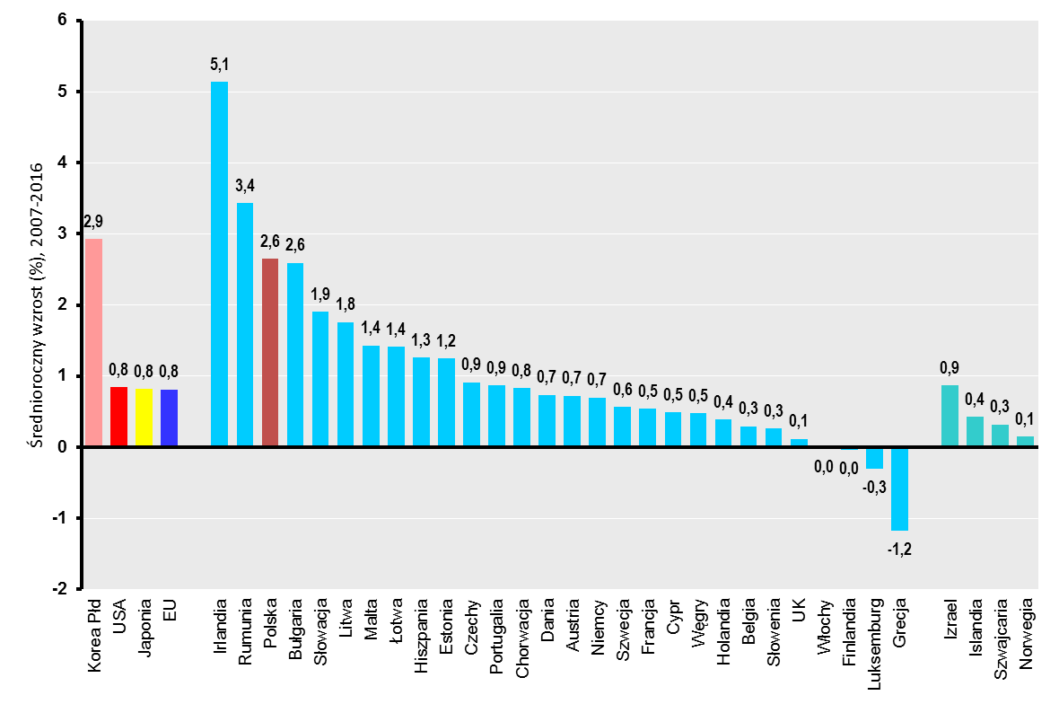

Wykres 4. TFP – skumulowany roczny wskaźnik wzrostu w latach 2007–2016
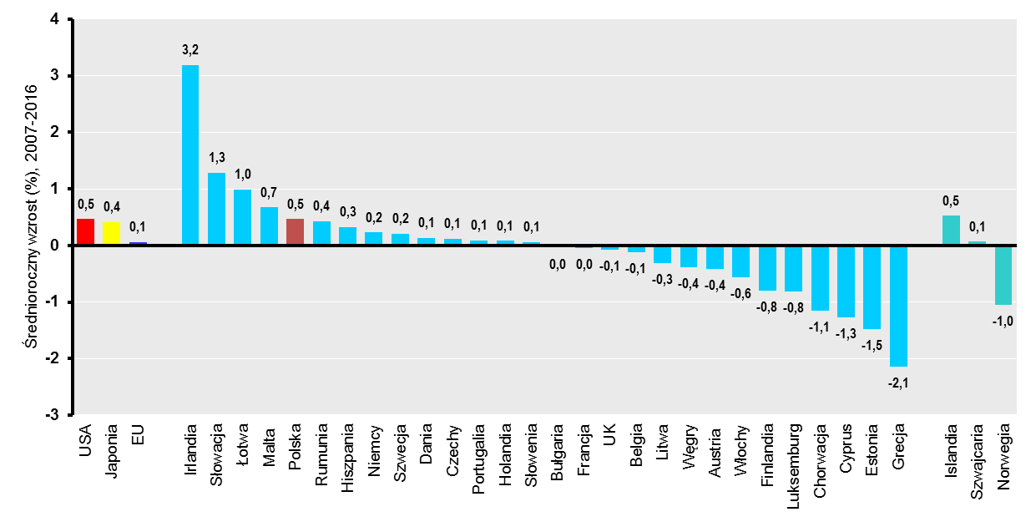
Źródło: EC (2018)
Globalne spowolnienie tempa wzrostu produktywności w państwach rozwiniętych wywołuje ożywioną dyskusję w kwestii jego przyczyn. Proponowane wyjaśnienia o charakterze pesymistycznym obejmują wyczerpanie się najlepszych źródeł innowacji oraz nieusuwalne, być może, błędy w pomiarze produktywności. Najczęstszym wyjaśnieniem typu optymistycznego jest stwierdzenie, że efekt nowych technologii pojawia się zarówno w gospodarce, jak i w statystykach z dużym opóźnieniem. Niedawne studium McKinsey (2018, s. 11 i następne) rozszerza tę argumentację, wskazując, że opóźnienie efektu wdrożenia technologii względem jej pojawienia się na świecie jest jedną z trzech głównych przyczyn paradoksu produktywności o charakterze strukturalnym. Pozostałe dwie to trudności przeciętnych firm z uzyskaniem dostępu do najnowszych technologii oraz koszty przestawienia się na cyfrowy model działania (np. koszt zwrócenia uwagi zarządu na potrzebę modernizacji, konieczność równoległego utrzymywania modelu tradycyjnego i cyfrowego w okresie przejściowym). Oprócz tego znaczenie mają czynniki koniunkturalne, takie jak recesje wywołane pękaniem baniek na rynku technologicznym (jak to miało miejsce w roku 2001) oraz rynku nieruchomości i opartych na nich instrumentów finansowych (lata 2007–2010). Autorzy raportu wskazują, że proces odbudowy gospodarczej po kryzysie finansowym obejmował tworzenie dużej liczby miejsc pracy o stosunkowo niskiej wartości dodanej. Ponadto zmniejszyła się liczba branż o wysokim wzroście produktywności, a także spadła relacja kapitału do pracy po stronie czynników produkcji. Ten relatywnie mniejszy wzrost technicznego uzbrojenia stanowisk pracy (potwierdzony w statystykach dotyczących zmniejszenia się stopy inwestycji) zmniejszył tempo wzrostu wydajności pracy.

Narastające zróżnicowanie produktywności pomiędzy przedsiębiorstwami
Pojęcie „paradoksu produktywności” pojawia się także w cytowanym już raporcie Komisji Europejskiej. Również w tym dokumencie wskazuje się, że omawiane zjawisko nie posiada jak dotąd definitywnego wyjaśnienia, przy czym szczególną wagę autorzy wydają się przywiązywać do faktu coraz głębszych dysproporcji między najbardziej produktywnymi firmami i sektorami oraz resztą gospodarki. Wzrost firm bardzo produktywnych jest szybki, trwały i napędzany wykorzystaniem zaawansowanych technologii cyfrowych, które „głęboko przeobraziły naturę innowacji oraz jej dyfuzję i podział korzyści” (EC, 2018, s. 52). Masie firm przeciętnych coraz trudniej dogonić globalnych cyfrowych czempionów, osiągających korzyści zarówno skali, jak i sieci, zdolnych do działania szybkiego, kompleksowego, a przy tym zorientowanego na potrzeby konsumenta w stopniu dotychczas niespotykanym (tamże, s. 53–54). W konsekwencji również na rynku pracy następuje polaryzacja wynagrodzeń, którą, przynajmniej częściowo, mogłyby powstrzymać sprawniejsza dyfuzja innowacji oraz publiczne wsparcie dla rozwoju infrastruktury, technologii i umiejętności cyfrowych.
Jako jedno z kluczowych źródeł dysproporcji wyników między firmami można wskazać nierównomierny rozkład korzyści nie tylko z cyfryzacji, ale szerzej – z kumulacji wartości niematerialnych i prawnych, których aktywa cyfrowe są podzbiorem. Inwestycje w szeroko pojęte aktywa niematerialne, jakkolwiek wyhamowały po okresie „wielkiej recesji” z lat 2007–2009, to jednak przed tym okresem rosły, stanowiąc coraz większy odsetek ogółu inwestycji, w wyniku czego w takich krajach, jak Finlandia, USA, Wielka Brytania czy Szwecja przewyższyły udział nakładów na aktywa fizyczne (por. Haskell & Westlake 2018).
Inwestycje w aktywa niematerialne mają kilka cech odróżniających je od klasycznych wydatków na „twardy” kapitał rzeczowy:
- większa skalowalność sprawia, że potencjał zwrotu jest znacznie wyższy,
- w znacznie większym stopniu stanowią one „koszt utopiony” – w przeciwieństwie do maszyn często bardzo trudno je odsprzedać w przypadku niepowodzenia inwestycji, co zwiększa ich ryzyko (także z punktu widzenia podmiotów finansujących),
- generują pozytywne efekty zewnętrzne; nawet jeśli są objęte ochroną (np. patentową), to i tak inne podmioty mają wgląd w wiele cech danego rozwiązania i mogą to wykorzystać w zakresie nieobjętym ochroną,
- generują efekty synergii: na przykład gospodarcza potęga Coca-Coli opiera się nie na kapitale rzeczowym, ale na synergii różnych rodzajów wartości niematerialnych i prawnych – zwłaszcza marki, receptury napoju oraz umów licencyjnych.
Makroekonomiczny efekt tych cech pogłębia polaryzację między firmami: najbardziej opłacają się ryzykowne inwestycje w aktywa niematerialne, na które stać przede wszystkim najbardziej produktywne firmy, które już i tak w wysokim stopniu korzystają z przewagi osiągniętej dzięki dotychczasowej kumulacji wartości niematerialnych i prawnych. Firmy takie są w stanie ograniczać konkurentom dostęp do generowanych przez siebie efektów zewnętrznych, a jednocześnie – same czerpać takie korzyści z działań podejmowanych przez inne podmioty (tzw. efekt „spillover”).
Od dawna wiadomo, że przewaga konkurencyjna firmy opiera się na unikalności jakiegoś jej zasobu, przy czym coraz częściej jest to obecnie zasób niematerialny. W warunkach coraz bardziej skomplikowanego otoczenia gospodarczego, społecznego, technologicznego i regulacyjnego jeszcze bardziej niż dotąd liczy się umiejętność zarządzania złożonością. Jak zauważają cytowani autorzy, „być może najbardziej unikalnym zasobem firmy jest jej umiejętność łączenia innych zasobów” (Haskell & Westlake 2018, s. 187) – czyli menadżerski know-how oraz wewnętrzna kultura, które przesądzają o wyjątkowości danej organizacji jako całości.

Technologie cyfrowe a produktywność
Światowa dyskusja wokół „paradoksu produktywności” nie podważa ogromnego wpływu technologii cyfrowych na produktywność, a raczej poszukuje przyczyn, dla których korzyści z ich rozwoju nie są na pierwszy rzut oka widoczne w licznych statystykach. Korelacja nie oznacza przyczynowości – współwystępowanie zawrotnego tempa rozwoju technologii cyfrowych z malejącym tempem wzrostu produktywności absolutnie nie oznacza, że technologie te nie mają wpływu na produktywność. Jak już wskazano, obraz sytuacji zaciemniają czynniki takie jak wady pomiaru, opóźnienia pozytywnych efektów względem ponoszonych kosztów, specyfika procesów dyfuzji innowacji i korzyści z nich płynących, koniunktura gospodarcza, a w przypadku pomiaru poprzez TFP – również fakt, że technologie cyfrowe często wchodzą w obieg gospodarczy w postaci inwestycji kapitałowych. W rzeczywistości wpływ technologii cyfrowych na rozwój gospodarczy można szacować na podstawie danych empirycznych. Jedną z prób tego rodzaju jest analiza (Koloch et al., 2017), w ramach której na podstawie ok. 50 wskaźników dotyczących upowszechnienia rozwiązań IT w przedsiębiorstwach skonstruowano syntetyczny wskaźnik intensywności wykorzystania danych, obliczono go dla gospodarek europejskich i ich sektorów, a następnie włączono do modelu ekonometrycznego w sposób pozwalający wyodrębnić tę część TFP, która wynika z wykorzystania danych.
Syntetyczny wskaźnik intensywności oparcia gospodarki w przedmiotowym badaniu odzwierciedla pozycję danej gospodarki narodowej na skali między cyfrowym „liderem” (hipotetyczną gospodarką, w której przedsiębiorstwa w poszczególnych sektorach opierają swoją działalność na danych i ich transferze w maksymalnym możliwym, obserwowanym w próbie empirycznej zakresie) oraz równie teoretycznym cyfrowym „maruderem”, stanowiącym przeciwieństwo lidera.

Wykres 5. Intensywność oparcia gospodarki na danych

Źródło: Opracowanie MRiT na podstawie Koloch et. al. (2017, s. 11)
Jak widać na wykresie 5, najwyższe wartości wskaźnika odnotowano dla państw skandynawskich, natomiast Polska sytuuje się poniżej średniej unijnej, na 7. miejscu od końca. Poziom ucyfrowienia polskiej gospodarki został szerzej przedstawiony w osobnym rozdziale tej diagnozy, natomiast w tym miejscu warto zwrócić uwagę, że tak zmierzona intensywność wykorzystania danych w gospodarce w różnych państwach przekłada się na różną relację – używając terminologii autorów badania – produktywności indukowanej przez dane do produktywności generycznej, przy czym suma obu tych aspektów produktywności daje łączną TFP. Przeciętnie w Unii Europejskiej produktywność indukowana przez dane odpowiada za ok. 40% TFP, przy czym w Polsce jest to ok. 48%. Oznacza to, że choć Polska charakteryzuje się intensywnością wykorzystania danych poniżej średniej UE, to danym należy przypisać ponadprzeciętnie wysoki udział w łącznej produktywności gospodarki, nawet na tle państw o wiodącej w UE intensywności wykorzystania danych. Procesy biznesowe są więc w wysokim stopniu uzależnione od danych i ich transferu, a hipotetyczne odebranie podmiotom gospodarczym możliwości wykorzystywania danych i ich transferu na szeroką skalę spowodowałoby drastyczne konsekwencje – w przeciętnej europejskiej gospodarce PKB spadłby o ok. 46 %. Jeśliby ekstrapolować te ustalenia w przyszłość, należy zgodzić się z konkluzją autorów, że „opóźnianie lub wręcz zaniechanie działań mających na celu rozwój warunków społeczno-gospodarczych sprzyjających rozwojowi gospodarki w wysokim stopniu opartej na danych powodować będzie, już w średnim okresie, istotne obniżanie możliwych do osiągnięcia korzyści ekonomicznych” (Koloch et al., 2017, s. 13).
W kontekście wpływu innowacji cyfrowych na produktywność warto zwrócić również uwagę, że do generowania innowacji cyfrowych w przyszłości konieczna jest wysoka zdolność do absorpcji innowacji bieżących. Prawdopodobnie nie sposób, na przykład, opracować i skomercjalizować innowacyjnej usługi cyfrowej opartej na uczeniu maszynowym, jeśli nie zna się najnowszych trendów w rozwoju algorytmów z obszaru data science, nie ma się dostępu do światowej klasy narzędzi (środowisk programistycznych, bibliotek itp.) oraz nie umie się zastosować w praktyce zwinnej metodyki zarządzania projektem. Kluczowym warunkiem jest też dostęp do danych, których ilość zależy od czynników zarówno miękkich (poziom otwartości danych publicznych i prywatnych), jak i twardych (upowszechnienie i usieciowienie sensorów umożliwiających cyfrowy zapis i przesył pomiaru wszelkiego rodzaju zjawisk). Polityka wsparcia produktywności poprzez rozwój innowacyjności powinna zatem wspierać nie tylko generowanie, lecz także absorpcję innowacji, nie tyko w obszarze technologii cyfrowych, gdzie potrzeba ta jest chyba najbardziej widoczna, ale także w innych obszarach działalności naukowej i gospodarczej.

Produktywność a zmiana strukturalna
Jak już wskazano powyżej, zmiany produktywności są pochodną nie tylko procesów wspólnych dla całej gospodarki, ale także procesów specyficznych dla poszczególnych branż. Z punktu widzenia polityki gospodarczej istotne jest zatem zidentyfikowanie sektorów najbardziej perspektywicznych i stymulowanie przepływu do nich zasobów pracy i kapitału. Do pewnego stopnia taki przepływ jest wynikiem działania sił wolnorynkowych, w wyniku którego gospodarka samoczynnie modernizuje swoją strukturę, są jednak sytuacje oraz powody (jak np. opóźniony czas reakcji systemu edukacyjnego) wymagające celowego czy nawet wyprzedzającego działania ze strony państwa. Jednak interwencja publiczna musi być oparta na dowodach dotyczących aktualnych i potencjalnych przewag kraju w kontekście sytuacji międzynarodowej, a nie na arbitralnych decyzjach decydentów. Rolą polityki gospodarczej państwa jest bowiem tworzenie optymalnych warunków rozwoju branż i sektorów decydujących o konkurencyjności państwa zgodnie ze specyficznym potencjałem kraju.
Wykres 6. Realny PKB Polski jako % PKB USA (per capita, w USD, z 2011 r.)

Źródło: Obliczenie własne MRiT na podstawie danych Maddison Project Database
(https://www.rug.nl/ggdc/historicaldevelopment/maddison/releases/maddison-project-database-2018)
Na przykład politykę prowadzoną w latach 70. można interpretować jako promowanie struktury przemysłu niezgodnej z aktualnymi przewagami konkurencyjnymi Polski, które w tamtym okresie polegały głównie na dużych zasobach taniej siły roboczej. Budowa gospodarki kapitałochłonnej w oparciu o kredyt zagraniczny w warunkach, gdy kapitał w Polsce był zasobem relatywnie dużo rzadszym niż obecnie, spowodowała, że wyznaczony odgórnie model produkcji był niemożliwy do utrzymania w oparciu o zasoby wewnętrzne. Negatywne skutki uzależnienia od kredytu zagranicznego uwidoczniły się w momencie wzrostu stóp procentowych w USA, wymuszonego stagflacją wywołaną nałożeniem się wzrostu cen ropy naftowej na ekspansywną politykę monetarną Rezerwy Federalnej w latach poprzednich. Kapitał zewnętrzny szybko okazał się dla Polski zbyt drogi. Musiało nastąpić odejście od tej polityki i długotrwała, społecznie bolesna adaptacja struktury gospodarczej do ograniczeń wynikających z posiadanych zasobów pracy, kapitału, technologii i kultury organizacyjnej. Polski PKB do relacji z 1975 roku względem amerykańskiego powrócił dopiero 25 lat później w warunkach gospodarki wolnorynkowej, po czym po przystąpieniu do Unii Europejskiej nastąpił jego bardzo szybki wzrost.
Wykres 7. pokazuje, że obecnie w polskiej gospodarce zmiana strukturalna faktycznie zachodzi, nawet pomimo braku sformułowanej explicite polityki przemysłowej. W całości wartości dodanej między rokiem 2010 a 2016 udział przemysłu przetwórczego wzrósł z 17,7% do 20,4%, przy spadku handlu z 19,3% do 17,4%. Z racji większego proinnowacyjnego i proeksportowego potencjału przemysłu należy tę zmianę traktować jako zjawisko pozytywne. Równolegle wzrósł udział usług administracyjnych (odzwierciedlając specjalizację Polski w obszarze outsourcingu procesów biznesowych (BPO), informacji i komunikacji oraz działalności profesjonalnej naukowej i technicznej). Spadł natomiast udział branż tradycyjnych jak górnictwo, budownictwo i rolnictwo. Analizując temat w kategoriach zmian w zatrudnieniu, należy zauważyć, że dwiema kategoriami pod względem intensywności prac B+R, w których nastąpiła największa zmiana między 2010 a 2016 rokiem, były usługi wysokiej technologii (ponad 45%) oraz rynkowe usługi oparte na wiedzy (30%).

Wykres 7. Udziały branż polskiej gospodarki w wytworzonej wartości dodanej
(% całkowitej wartości dodanej w gospodarce)
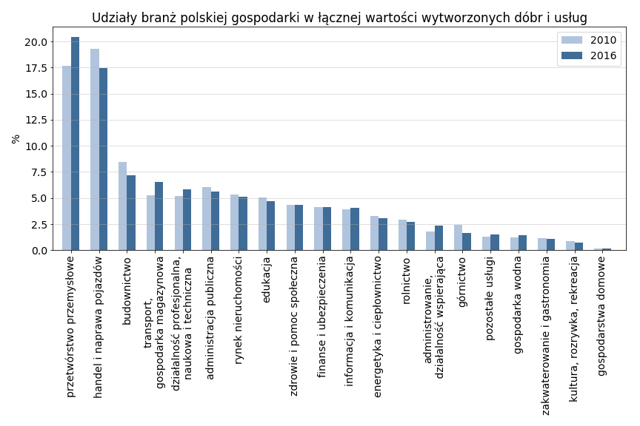
Źródło: Opracowanie MRiT na podstawie danych GUS
Stymulowanie przepływu zasobów siły roboczej do branż o wyższej produktywności nie jest procesem łatwym z wielu względów. Obok poprawnego zdiagnozowania mocnych stron i ograniczeń gospodarki narodowej duże znaczenie ma opóźnienie, z jakim system edukacyjny jest w stanie dostosować podaż kompetencji do potrzeb wysoko produktywnych przedsiębiorców. Ponadto branże o bardzo wysokiej produktywności często nie generują dużego popytu na pracę, a w przypadku wystąpienia w miarę stałego popytu na ich produkty mogą wykazywać tendencję do jeszcze silniejszej automatyzacji, co oznacza zastępowanie pracy kapitałem. Czynnikiem szczególnie usprawniającym racjonalizację struktury zatrudnienia może być standaryzacja umiejętności.
Szczególne znaczenie w gospodarce ma przetwórstwo przemysłowe. Jak wskazano powyżej, wytwarza ono w Polsce ponad 20% całości wartości dodanej, zatrudniając około 23% siły roboczej. Od poziomu jego konkurencyjności zależy bezpośrednio i pośrednio dobrobyt milionów ludzi. W porównaniu z wieloma branżami usługowymi cechuje się większym polem do wdrażania innowacji, większym potencjałem eksportowym oraz – pod warunkiem szerokiego wykorzystania technologii cyfrowych – większymi możliwościami osiągnięcia efektów skali i efektów sieci, czyli tempa wzrostu przychodów przewyższającego tempo zwyżki kosztów wraz z przyrostem wolumenu produkcji.

Produktywność w przetwórstwie przemysłowym
W ciągu 10 lat od wejścia do Unii Europejskiej, między rokiem 2005 a 2015, produktywność polskiego przetwórstwa przemysłowego mierzona wartością dodaną na pracującego wzrosła o 70,5%. Wzrost ten był jednak różny w poszczególnych branżach i wahał się od 32% dla poligrafii i reprodukcji nośników danych do 212% dla produkcji wyrobów tytoniowych. Wartością wyraźnie odstającą od pozostałych jest produktywność trzech branż: tytoniowej, koksowniczej i naftowej. Wiąże się to prawdopodobnie z ich specyfiką – wysoką automatyzacją i kapitałochłonnością, niską cenową elastycznością popytu na produkty oraz dużymi barierami wejścia na rynek (zarówno kapitałowymi, jak i prawnymi).
Wykres 8. Produktywność w tys. zł wartości dodanej (lewa oś) i zmiany produktywności
w latach 2005–2015 (prawa oś)
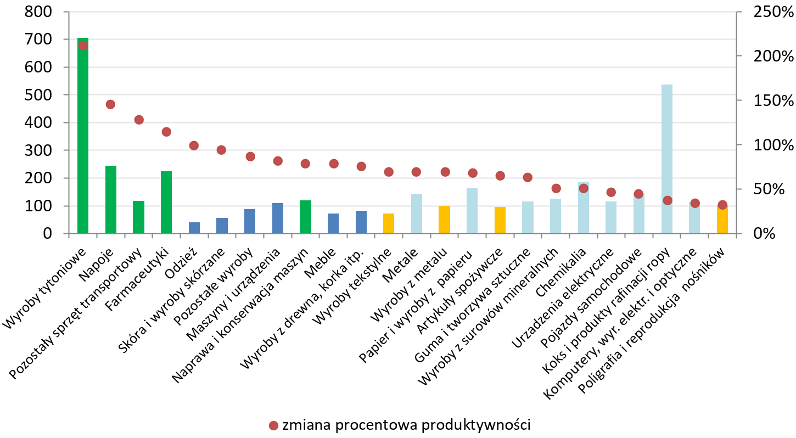
Źródło: Obliczenia własne MRiT na podstawie danych GUS, skrócone nazwy PKD
Branże polskiego przetwórstwa można podzielić na cztery kategorie: branże dynamicznych championów (1), branże doganiające (2), branże spowalniające (3) i branże zagrożone (4).
1) Kategoria „championów” została zaznaczona na wykresie 8 kolorem zielonym i odnosi się do branż, w których produktywność w 2015 roku była wyższa od średniej dla przetwórstwa przemysłowego w Polsce (112,7 tys. zł wartości dodanej na pracującego), a także tempo wzrostu tej produktywności było ponadprzeciętne (powyżej 70,5% w badanym okresie). Są to: produkcja wyrobów tytoniowych, produkcja napojów, przemysł farmaceutyczny, naprawa i konserwacja maszyn oraz produkcja pozostałego sprzętu transportowego (m.in. przemysł lotniczy, stoczniowy i kolejowy).
2) Branże doganiające zostały zaznaczone kolorem ciemnobiebieskim i są to te, których produktywność jest poniżej przeciętnej, ale tempo wzrostu jest większe od średniego. Są to branże, w których następuje szybka wewnętrzna transformacja oraz zmieniają się metody i techniki produkcji. Zaliczamy tutaj: produkcję maszyn i urządzeń, produkcję wyrobów z drewna, korka i słomy, produkcję mebli, produkcję odzieży, produkcję skór i wyrobów ze skóry oraz produkcję pozostałych wyrobów, gdzie indziej niesklasyfikowanych.
3) Branże spowalniające zostały zaznaczone kolorem jasnoniebieskim. Do tej kategorii można zaliczyć te branże, które osiągnęły ponadprzeciętną produktywność, ale tempo jej dalszego wzrostu jest wolne. Generują one wysokiej jakości miejsca pracy, lecz wymagają dodatkowego impulsu do dalszego wzrostu wydajności. Zaliczamy tutaj: produkcję koksu i produktów rafinacji ropy naftowej, przemysł chemiczny, przemysł papierniczy, przemysł samochodowy, produkcję metali, produkcję wyrobów z surowców mineralnych (m.in. przemysł cementowy), produkcję urządzeń elektrycznych, przemysł gumowy i tworzyw sztucznych oraz produkcję komputerów, elektroniki i optyki. Branże te mają jednocześnie strategiczne znaczenie dla funkcjonowania gospodarczego kraju oraz jego transformacji technologicznej, infrastrukturalnej, energetycznej i przemysłowej.
4) Kolorem pomarańczowym zaznaczono branże zagrożone, czyli takie, w których produktywność na pracującego oraz tempo jej wzrostu pozostają poniżej średniej. Aktualnie mogą one generować dużą część produktu krajowego oraz miejsc pracy, ale perspektywy ich rozwoju są ograniczone. Do tej kategorii zaliczamy: poligrafię i reprodukcję nośników danych, produkcję wyrobów z metali, przemysł spożywczy oraz produkcję tekstyliów.

Wykres 9. Udział % zatrudnienia w rolnictwie a PKB
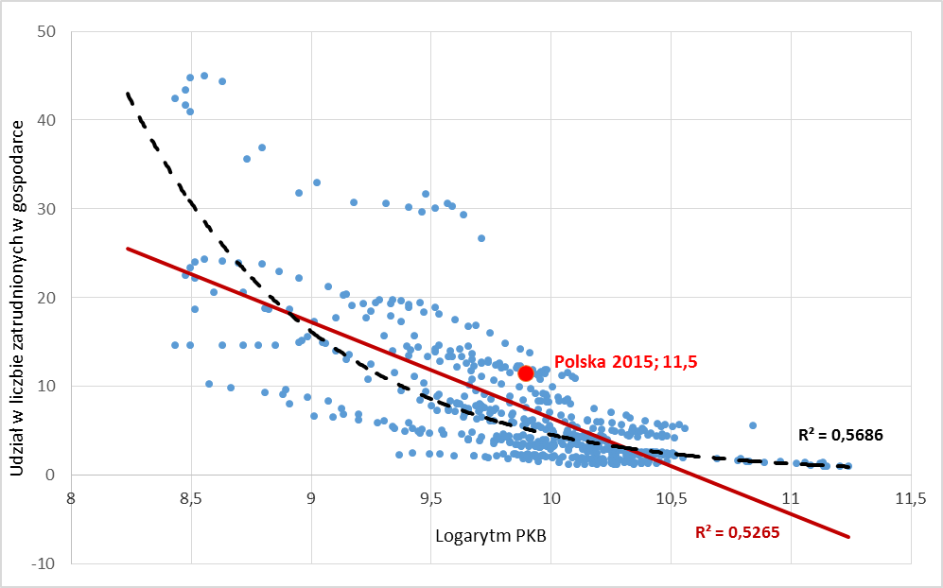
Źródło: Obliczenia na podstawie danych Eurostat dla państw Unii Europejskiej w latach 1995–2015

Wykres 10. Udział % zatrudnienia w przemyśle a PKB
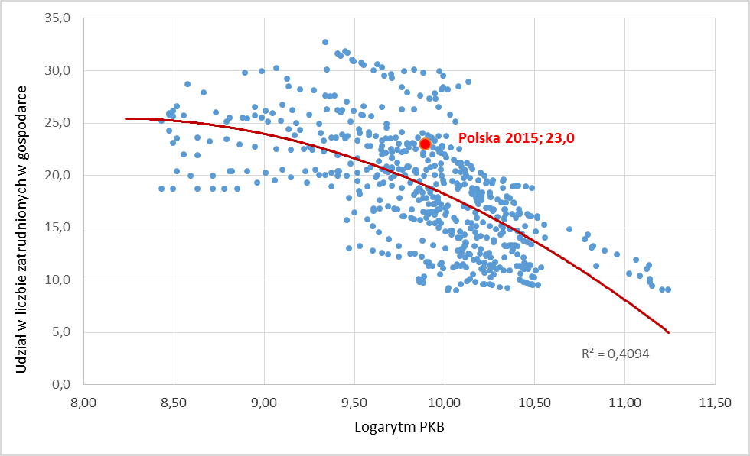
Źródło: Obliczenia na podstawie danych Eurostat dla państw Unii Europejskiej w latach 1995–2015

Wykres 11. Udział % zatrudnienia w działalności profesjonalnej, naukowej i administracyjnej a PKB
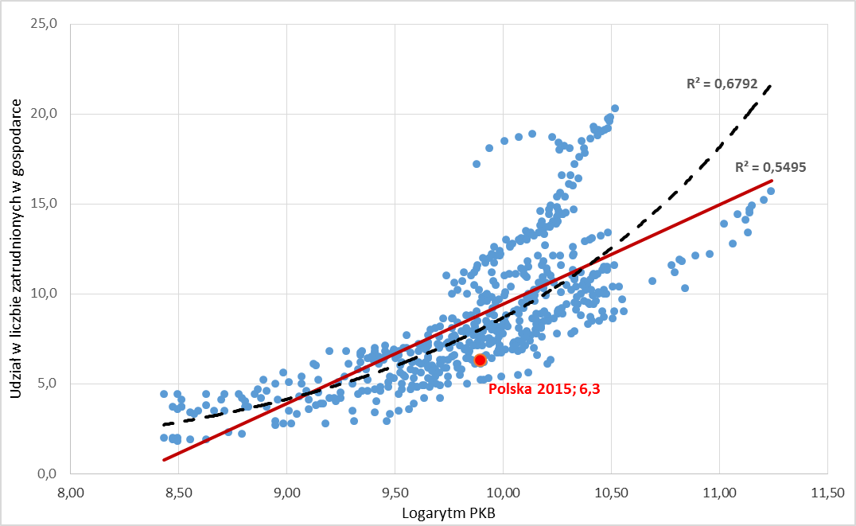
Źródło: Obliczenia na podstawie danych Eurostat dla państw Unii Europejskiej w latach 1995–2015
Jak widać na wykresach 9, 10 i 11, przedstawiających zmiany udziałów zatrudnienia w danych sektorach gospodarczych wraz ze wzrostem PKB, w rozwoju gospodarczym występują pewne zauważalne trendy, które są dobrą ilustracją opisanej wcześniej transformacji struktury gospodarczej. Obserwujemy spadek znaczenia rolnictwa w zatrudnieniu, a wzrost znaczenia działalności profesjonalnej i naukowej (m.in. sektora badawczo-rozwojowego), charakteryzującej się produktywnością wyższą od przeciętnej oraz generującej pozytywne efekty zewnętrzne („rozlewanie się” technologii po innych sektorach). Wydaje się, że Polska nie jest w tym względzie wyjątkiem i podąża w tym samym kierunku co pozostałe kraje Unii Europejskiej.
Rolą polityki gospodarczej może być ułatwianie transformacji strukturalnej w danych kierunkach lub jej wstrzymywanie. Wybór konkretnego podejścia zależy od jego przewidywanych konsekwencji w świetle celów rządu oraz analizy i skwantyfikowania zarówno zamierzonych, jak i niezamierzonych efektów interwencji. Należy zauważyć, że w przypadku przemysłu widoczny jest punkt szczytowego zatrudnienia w przemyśle, który państwa Unii Europejskiej już przekroczyły. Polska znajduje się wyraźnie ponad trendem, co oznacza, że udział zatrudnionych w przemyśle w całości zatrudnienia jest wyższy, niż wynikałoby to z prostego modelu wiążącego ten udział z poziomem PKB. Uwzględniając fakt, że produktywność przemysłu w Polsce jest wyższa niż przeciętna w gospodarce i wyższa niż w prostych usługach takich jak handel, gastronomia czy naprawy – zjawisko to nie jest jednoznacznie negatywne, ale wymaga obserwacji pod kątem wydajności pracy w przemyśle na tle europejskim, zwłaszcza w kontekście relatywnie niskiego poziomu automatyzacji polskiego przemysłu.

Dekompozycja wzrostu produktywności
Zmianę produktywności można podzielić na dwie części: zmianę wynikającą z przemieszczania się pracowników pomiędzy sektorami (np. z rolnictwa do usług) oraz z wewnętrznego wzrostu produktywności związanego z polepszaniem metod produkcji i jakości świadczenia usług. Jak widać na wykresie 12, zmiana wewnętrznej produktywności w przeciągu 10 lat od wejścia do Unii Europejskiej odgrywała istotnie większa rolę niż zmiana strukturalna (która mimo wszystko odpowiadała za ponad jedną czwartą ogólnego wzrostu). W najbliższych latach rola zmiany strukturalnej prawdopodobnie będzie relatywnie malała, chociaż jak zostało wspomniane powyżej, nadal pozostaje duży potencjał do przesunięć.

Wykres 12. Dekompozycja wzrostu produktywności dla Polski w latach 2005–2015
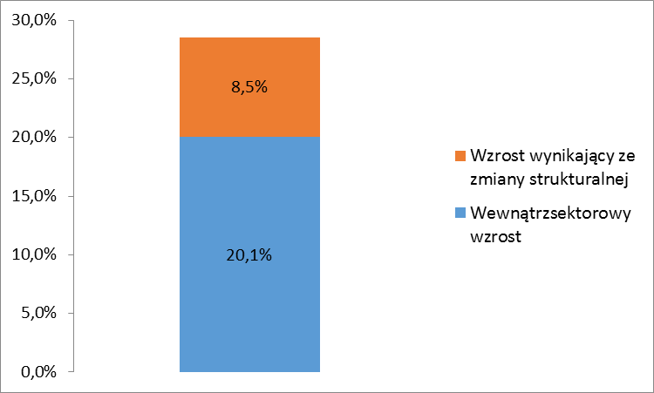
Źródło: Obliczenie własne MRiT na podstawie danych Eurostat (ceny stałe) według metodyki opisanej w McMillan, Rodrik (2011)
Cechą specyficzną przemysłu (w szczególności przetwórstwa przemysłowego) jest daleko idąca mechanizacja i automatyzacja procesów wytwórczych. Postęp techniczny istotnie wpływa na te zjawiska, zatem granice wzrostu wydajności za pomocą środków automatyzacji są bardzo odległe. Dzięki temu przeciętne tempo wzrostu produktywności w przemyśle jest dużo wyższe niż w sektorze usług, gdzie jednak wciąż istnieje niewykorzystany potencjał wzrostu przez cyfryzację.
W latach 2005–2015 wzrost wydajności przemysłu to ok. 65% wartości zmiany wewnątrzsektorowej. Zatem gdyby teoretycznie założyć, że w przeciągu tych 10 lat rozwój przemysłu byłby zatrzymany, to przeciętny dobrobyt Polaków rósłby niemal o połowę wolniej, niż miało to miejsce (wzrost dochodów jest istotnie skorelowany ze wzrostem produktywności). Mimo że produktywność przemysłu jest wyraźnie niższa niż w sektorze usług wysokospecjalistycznych, to tempo jej wzrostu jest kilkukrotnie wyższe. Zatem nawet gdyby skokowy przepływ zasobów siły roboczej z przemysłu do tych usług był wykonalny, wywołałby on co najwyżej jednorazowy wzrost produktywności (wynikający ze zmiany strukturalnej – większa liczba pracowników wytwarza usługi cenniejsze niż „utracone” w wyniku zmiany artykuły przemysłowe), ale spowolniłby długookresowe tempo wzrostu produktywności w gospodarce jako całości, wynikające ze zmiany wewnątrzsektorowej, w której jak już wskazano, główny udział ma przemysł. Potencjał przemysłu do zapewnienia trwałego wzrostu produktywności w długim okresie jest zatem jedną z głównych przyczyn, dla których nowa polityka przemysłowa powinna być kluczowym elementem „Strategii produktywności 2030”.
Jak widać na wykresie 13 prezentującym dekompozycję wzrostu produktywności dla krajów Unii Europejskiej, produktywność w Polsce rosła w tempie jednym z najwyższych spośród notowanych. Z jednej strony wynikało to oczywiście z niższej bazy początkowej, jednak wytłumaczenie to jest niewystarczające. Bułgaria, w której produktywność jest wyraźnie niższa niż w Polsce, wzrastała w bardzo podobnym tempie. W Irlandii produktywność rosła głównie za sprawą przemysłowych firm z udziałem kapitału zagranicznego, do czego zapewne walnie przyczynił się status tego kraju jako raju podatkowego, którego niska stawka CIT (12,5%) pozwala, dzięki działaniom w realnej gospodarce, ale także za pośrednictwem cen w rozliczeniach wewnątrz firmy, minimalizować w skali globalnej koszty podatkowe.

Wykres 13. Dekompozycja wzrostu produktywności dla krajów UE w latach 2005–2015
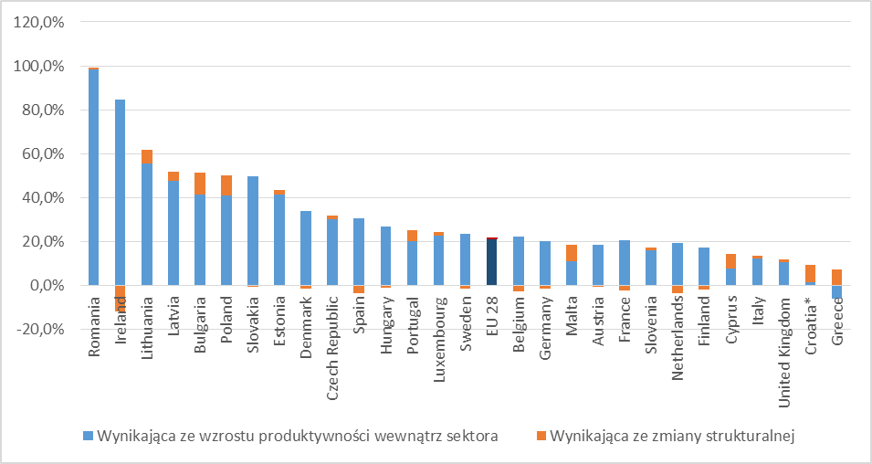
Źródło: Obliczenie własne na podstawie danych Eurostat (ceny bieżące) według metodyki opisanej w McMillan, Rodrik (2011).
Dla Chorwacji dane za lata 2007–2015
W krajach po lewej stronie wykresu produktywność w przemyśle rosła w bardzo szybkim tempie – w Rumunii o 113%, Irlandii o 266%, na Litwie o 74%, na Łotwie o 85%, w Bułgarii o 78%, a w Polsce o 60%. Widać również, że najistotniejszym elementem wzrostu produktywności w Unii Europejskiej jest wzrost wewnątrzsektorowy (tj. wynikający ze wzrostu nakładów kapitałowych, innowacji na poziomie co najmniej danej firmy oraz poprawy funkcjonowania branż). Można zatem powiedzieć, że pomimo dużego potencjału transformacyjnego polskiej gospodarki główne szanse rozwojowe leżą we wzroście wewnątrzsektorowym. Stąd kluczowe powinno być wspieranie rozwoju dobrego zarządzania, kapitału ludzkiego i społecznego oraz innowacyjności i zwiększanie wydajności procesów produkcyjnych wewnątrz branż, nie zapominając jednak o wsparciu zmiany strukturalnej w przypadku sektorów o udowodnionych ponadprzeciętnych perspektywach rozwojowych w kontekście ogólnoświatowych trendów oraz unikalnych atutów gospodarki krajowej oraz gospodarek regionalnych.

Produktywność – wymiar terytorialny
Rozwój gospodarczy nie jest równomiernie rozłożony w przestrzeni. Różne rodzaje aktywności gospodarczej koncentrują się na obszarach cechujących się określonymi warunkami sprzyjającymi ich rozwojowi. W miarę upływu czasu różnice (początkowo być może nieznaczne) pogłębiają się w wyniku koncentracji zasobów oraz efektów skali i sieci. Utrwalone w ten sposób struktury gospodarcze są trudne do zmiany, przy czym próba podjęcia takiej zmiany może być w krótkim okresie kosztowna społecznie dla objętych nią grup zawodowych, a w długim okresie może nie przynieść oczekiwanego wzrostu dobrobytu i jakości życia, jeśli w miejscu starych specjalizacji gospodarczych nie pojawią się nowe, bardziej produktywne. Wydaje się, że jak dotąd cyfryzacja raczej wzmacnia niż hamuje procesy narastania nierówności przestrzennych – nowoczesne firmy wymagają odpowiedniej infrastruktury, ich pracownicy oczekują jakości i stylu życia typowego dla miast rozwiniętych, a osiągane efekty skali i sieci stają się jeszcze silniejsze.
W Polsce między rokiem 2004 a 2016 relacja między najsilniejszym województwem (mazowieckie) a najsłabszym (lubelskie) pod względem wydajności pracy wahała się w przedziale 1,76–1,86 bez wyraźnej tendencji rosnącej ani malejącej. Wyraźnie powiększył się również rozstęp ćwiartkowy (najbardziej między rokiem 2011 a 2012). Zróżnicowanie pomiędzy regionami mierzone rozstępem ćwiartkowym wydajności pracy wzrosło między 2014 a 2016 rokiem (urealnione według CPI) o ok. 22%. Zróżnicowania podregionalne (por. mapy 1 i 2) są jeszcze wyraźniejsze.
Mapa 1. Wartość dodana brutto na 1 pracującego (wydajność pracy) w przekroju regionalnym (w 2018 r., w tys. zł) | Mapa 2. Wartość dodana brutto na 1 pracującego (wydajność pracy) w przekroju podregionalnym według województw (w 2018 r., w tys. zł)
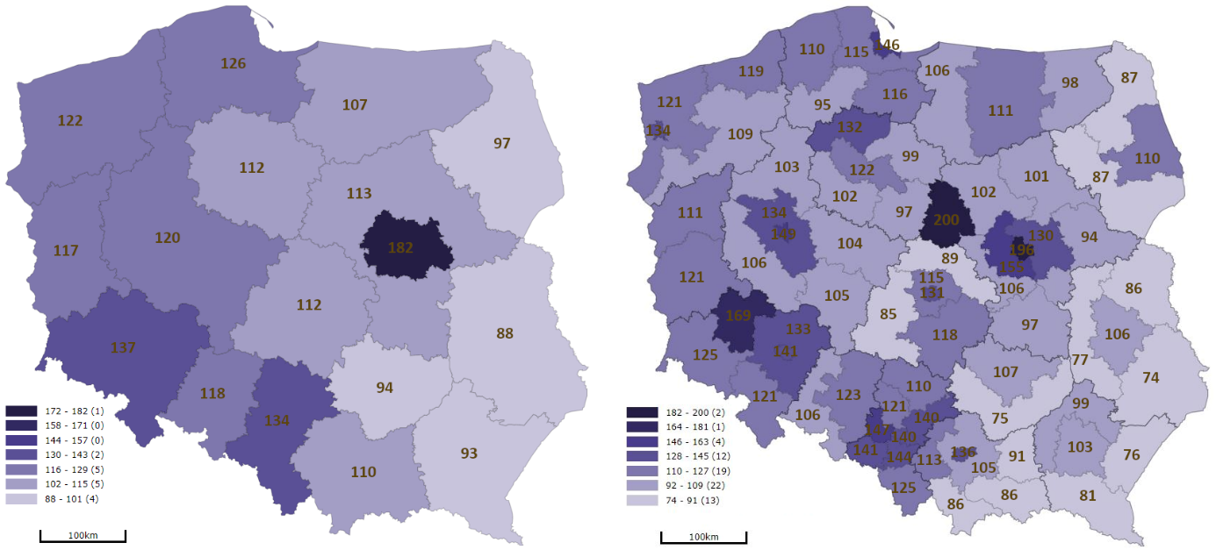

Źródło: GUS, Bank Danych Lokalnych
Nie można jednoznacznie określić, jaki jest optymalny czy też społecznie dopuszczalny poziom wewnątrzkrajowych terytorialnych zróżnicowań dotyczących wydajności pracy. Zróżnicowania występujące w realnych gospodarkach zależą od wielu czynników, takich jak np. wielkość państwa (w mniejszych państwach bardzo wysoka część dochodu narodowego koncentruje się często w regionach stołecznych) czy lokalizacja specyficznych segmentów gospodarki o wyjątkowo wysokiej produktywności (londyńskie City, Dolina Krzemowa). W Polsce od lat najbardziej produktywne są województwa: mazowieckie, dolnośląskie, śląskie i pomorskie, co oczywiście przekłada się bezpośrednio na poziom PKB na mieszkańca. Ponadto między województwami występują znaczne różnice w produktywności w ramach tego samego rodzaju aktywności gospodarczej. Przykładowo w 2018 r. wartość dodana brutto na 1 pracującego w relacji do średniej krajowej (liczonej dla danego rodzaju działalności) wahała się w przedziale:
- w rolnictwie, leśnictwie, łowiectwie i rybactwie – od 27% w woj. podkarpackim, 38% w woj. małopolskim i 60% w woj. świętokrzyskim do 173% w woj. warmińsko-mazurskim (ponad 6-krotna różnica między skrajnymi poziomami wydajności w rolnictwie w województwach ),
- w przetwórstwie przemysłowym – od niespełna 80% średniej krajowej w woj. warmińsko-mazurskim do 129% w woj. mazowieckim,
- łącznie w handlu, naprawach pojazdów samochodowych, transporcie, gospodarce magazynowej, zakwaterowaniu i gastronomii, informacji i komunikacji – od prawie 83% średniej krajowej w woj. lubuskim do ponad 129% w woj. mazowieckim.
W konsekwencji tych zróżnicowań poziom rozwoju ekonomicznego danego regionu wynika z dwóch głównych czynników: struktury jego gospodarki (relatywnych udziałów branż bardziej produktywnych) oraz produktywności w poszczególnych branżach. Podniesienie wydajności pracy jest podstawowym warunkiem wzrostu gospodarczego i poprawy poziomu życia. Instrumenty interwencji publicznej kierowane do poszczególnych branż mają oczywisty wymiar terytorialny wynikający z przestrzennej lokalizacji tych branż, zatem istotnym zadaniem wydaje się koordynacja działań między polityką gospodarczą (w tym przemysłową) a innymi politykami oraz rządem a samorządami terytorialnymi wszystkich szczebli w celu maksymalizacji efektów synergii dla określonego terytorium z działań realizowanych w ramach różnych polityk.

Tabela 1. Produktywność pracy w podziale na regiony Polski w 2010 i 2018 r.
Region/województwo | wartość dodana brutto na 1 pracującego [zł] |  | % wartości lidera
Region/województwo | 2011 | 2018 | 2011 | 2018
Warszawski stołeczny | 150 538 | 181 986 | 100,0% | 100,0%
Dolnośląskie | 115 528 | 137 414 | 76,9% | 75,5%
Śląskie | 106 543 | 134 054 | 70,3% | 73,7%
Pomorskie | 102 394 | 126 143 | 70,4% | 69,3%
Zachodniopomorskie | 98 289 | 122 340 | 66,3% | 67,2%
Wielkopolskie | 94 816 | 120 182 | 63,5% | 66,0%
Opolskie | 94 548 | 117 765 | 63,0% | 64,7%
Lubuskie | 92 609 | 116 987 | 62,6% | 64,3%
Mazowiecki regionalny | 90 199 | 113 368 | 60,6% | 62,3%
Łódzkie | 88 149 | 112 201 | 59,9% | 61,7%
Kujawsko-pomorskie | 87 909 | 111 937 | 58,9% | 61,5%
Małopolskie | 86 960 | 110 482 | 57,5% | 60,7%
Warmińsko-mazurskie | 86 834 | 107 280 | 58,3% | 58,9%
Podlaskie | 78 982 | 97 236 | 52,0% | 53,4%
Świętokrzyskie | 76 320 | 94 066 | 50,6% | 51,7%
Podkarpackie | 72 150 | 92 512 | 48,2% | 50,8%
Lubelskie | 70 742 | 88 072 | 47,8% | 48,4%

Źródło: Opracowanie MRiT na podstawie danych GUS
Zróżnicowanie wartości dodanej brutto na pracującego (miary produktywności) jest wysokie pomiędzy poszczególnymi regionami Polski. Największą wartość wykazuje w tym względzie region warszawski stołeczny, obejmujący Warszawę i przyległe powiaty. Najmniej produktywne województwo – lubelskie – osiągnęło w 2018 roku mniej niż połowę (48,4%) wartości dodanej produkowanej przez pracującego w regionie warszawskim stołecznym. Pomiędzy rokiem 2011 a 2018 różnica w poziomie produktywności pomiędzy regionem warszawskim stołecznym a większością regionów nieznacznie się zmniejszyła (maksymalnie o 3,3 pkt. proc.)

Wykres 14. Nakłady inwestycyjne w 2018 r. według regionów Polski
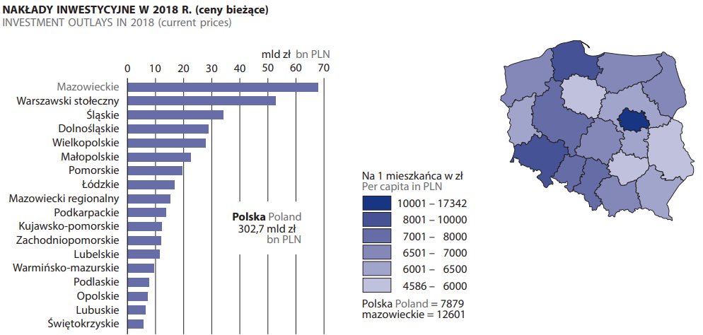

Źródło: Regiony Polski 2020, GUS

Mapa 3. Nakłady inwestycyjne w 2018 r. w przeliczeniu na jednego mieszkańca według regionów Polski
Źródło: Regiony Polski 2020, GUS
Dla procesu konwergencji fundamentalne znaczenie ma wzrost kapitałochłonności w mniej rozwiniętych regionach. Tymczasem nakłady inwestycyjne wciąż kumulują się w najbardziej rozwiniętych dotychczas regionach. W przeliczeniu na mieszkańca były one w 2018 roku najwyższe w Warszawie, województwie dolnośląskim i województwie pomorskim. W drugim przedziale znalazły się województwa: wielkopolskie, opolskie i śląskie. Zwiastuje to utrzymanie powolnego tempa konwergencji produktywności pomiędzy regionami. Również nakłady na działalność B+R w przeliczeniu na jednego mieszkańca najbardziej skumulowane są w wysoko produktywnych regionach – Warszawie, województwach małopolskim, pomorskim i dolnośląskim. Jednak dość wysokie wartości osiągają nakłady na działalność B+R w województwach gorzej rozwiniętych – lubelskim i podkarpackim, co przekłada się na liczbę patentów.
Wykres 15. Nowo utworzone miejsca pracy w 2019 r. Mapa 4. Stopa bezrobocia w 2019 r. (BAEL)
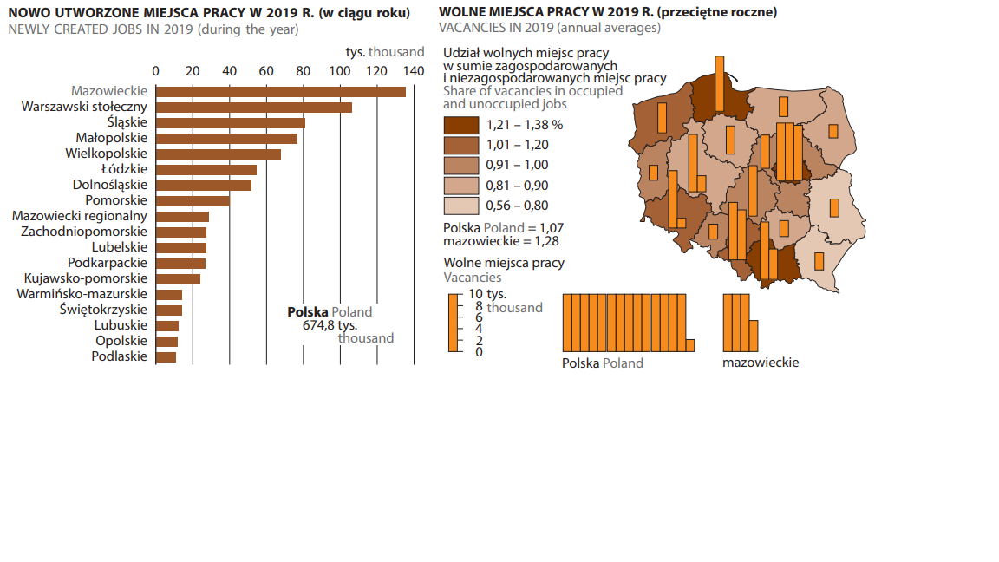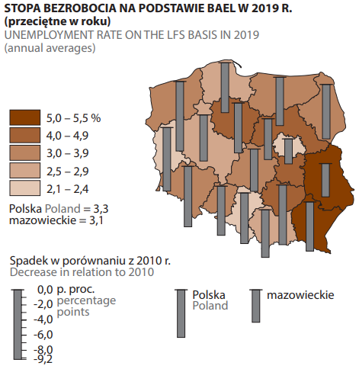
Źródło: Regiony Polski 2020, GUS Źródło: Regiony Polski 2020, GUS
Choć na warszawskim rynku pracy od kilku lat odnotowywano minimalne bezrobocie, wciąż powstawało tam najwięcej miejsc pracy (dane za 2019 rok). Trudność w znalezieniu pracowników nie była wystraczającym powodem dla firm, aby lokować swoją działalność i miejsca pracy w województwach z większym bezrobociem. Wskazuje to na znaczące różnice w pozostałych warunkach prowadzenia biznesu, np. dostępie do infrastruktury, lub na niedostosowanie kwalifikacji w tych województwach w stosunku do potrzeb przedsiębiorstw.
Kluczowe znaczenie ma dostępność kapitału ludzkiego, a więc pracowników o odpowiednich kwalifikacjach. Dla sektora przemysłowego są to przede wszystkim absolwenci techników, szkół branżowych oraz studiów na kierunkach technicznych. W liczbie uczniów tego typu szkół przoduje województwo mazowieckie, jednocześnie posiadając najmniejszy ich odsetek w ogólnej liczbie uczniów szkół ponadpodstawowych i ponadgimnazjalnych. Biorąc pod uwagę jedynie liczbę uczniów szkół branżowych I stopnia (przygotowujących w 3 lata do wykonywania zawodu), najwięcej uczniów kształci się w województwach wielkopolskim, małopolskim i śląskim.

Tabela 2. Liczba uczniów techników dla młodzieży oraz szkół branżowych I stopnia w 2019 r.
Nazwa | Uczniowie techników dla młodzieży |  | Uczniowie branżowych szkół I stopnia
Nazwa | Liczba | % uczniów szkół ponadpodstawowych | Liczba | % uczniów szkół ponadpodstawowych
Mazowieckie | 80055 | 33,6% | 16463 | 6,9%
Śląskie | 73843 | 41,4% | 19155 | 10,7%
Wielkopolskie | 62936 | 40,0% | 24981 | 15,9%
Małopolskie | 62613 | 41,1% | 19803 | 13,0%
Podkarpackie | 43157 | 44,6% | 9651 | 10,0%
Dolnośląskie | 42112 | 38,9% | 11 866 | 11,0%
Pomorskie | 39641 | 37,5% | 15532 | 14,7%
Łódzkie | 39136 | 39,5% | 8354 | 8,4%
Lubelskie | 38425 | 41,3% | 8097 | 8,7%
Kujawsko-pomorskie | 38340 | 42,0% | 12075 | 13,2%
Zachodniopomorskie | 25356 | 38,7% | 8168 | 12,5%
Warmińsko-mazurskie | 23963 | 39,3% | 8786 | 14,4%
Świętokrzyskie | 23302 | 44,1% | 5083 | 9,6%
Podlaskie | 19867 | 41,1% | 3951 | 8,2%
Lubuskie | 17994 | 44,2% | 5791 | 14,2%
Opolskie | 16755 | 43,7% | 5330 | 13,9%

Źródło: Opracowanie MRiT na podstawie danych GUS
Jeśli chodzi o infrastrukturę, coraz większego znaczenia dla prowadzenia działalności gospodarczej nabiera dostępność wysoko wydajnego łącza internetowego. Przedsiębiorstwa przemysłowe, usługowe i rolne będą obsługiwać coraz większe zbiory danych, często przechowywanych lub przetwarzanych w chmurze cyfrowej, co wymaga stabilnego i szybkiego łącza internetowego. Jak wskazał Prezes Urzędu Komunikacji Elektronicznej w raporcie o stanie rynku telekomunikacyjnego w Polsce w 2019 r. – w ciągu ostatnich 5 lat odnotowano znaczący wzrost liczby łączy o przepływnościach min. 100 Mb/s. W 2019 r. udział tych łączy w liczbie łączy ogółem wzrósł do 50,4%, tj. o prawie 8 punktów proc. w porównaniu do 2018 r. Udziały pozostałych łączy o prędkości poniżej 100 Mb/s zmniejszają się na rzecz łączy o największych prędkościach. W 2019 r. 1,4% użytkowników mogło korzystać z najszybszych obecnie na rynku łączy o przepływności min. 1 Gb/s. Jak widać na mapie 5., oprócz terenów aglomeracji miejskich zasięg szybkiej sieci internetowej obejmuje znaczną część województw śląskiego, wielkopolskiego i małopolskiego, a także znaczny obszar województwa podkarpackiego.

Mapa 5. Docieranie do lokali, w których ma zasięg Internet stacjonarny o przepustowości co najmniej 100 mb/s
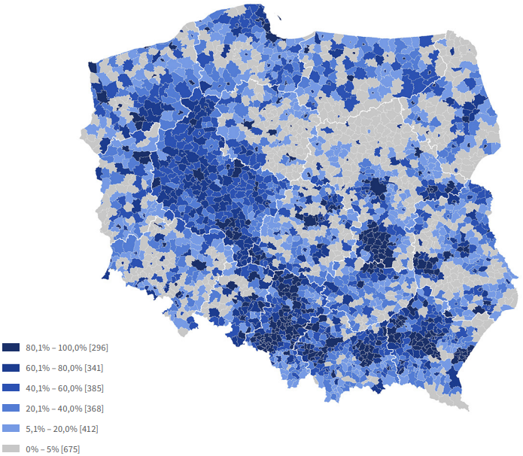
Źródło: Raport o stanie rynku telekomunikacyjnego w Polsce w 2019 r., URE
Wskaźnik międzygałęziowej dostępności transportowej określa, jak dobrze skomunikowany jest dany teren pod względem infrastruktury drogowej i kolejowej. Jest to jeden z najistotniejszych czynników wpływających na decyzje przedsiębiorstw o lokalizacji swojej działalności. Zmniejszenie różnic w produktywności regionów wymaga zmniejszenia zróżnicowania jakości i pokrycia infrastrukturą transportową. Mapa 6. prezentuje spodziewany stan dostępności transportowej w powiatach w 2023 r. Dostrzec można skupienie rozwoju dróg na łączności z dwiema największymi aglomeracjami – górnośląską i warszawską. Szczególnie widoczny jest niski poziom wskaźnika w województwie zachodniopomorskim oraz znacznie gorsze połączenie pomiędzy pobliskimi średnimi miastami wojewódzkimi w porównaniu z łącznością z Warszawą.

Mapa 6. Prognozowane wartości wskaźnika międzygałęziowej dostępności transportowej w 2023 r. w podziale na powiaty Polski
Źródło: Raport końcowy dotyczący wykonania badania ewaluacyjnego pt. „Oszacowanie oczekiwanych rezultatów interwencji za pomocą miar dostępności transportowej dostosowanych do potrzeb dokumentów strategicznych i operacyjnych perspektywy finansowej 2014–2020 (aktualizacja 2020/2021)”
Wykres 16. wskazuje na wolniejszy rozwój infrastruktury transportowej w województwach, które dotychczas były pod tym względem zapóźnione (szczególnie województwa zachodniopomorskie i podlaskie). Utrzymanie tego trendu będzie powodować coraz mniejszą atrakcyjność tych województw jako lokalizacji inwestycyjnych i hamowanie konwergencji gospodarczej lub wręcz pogłębianie dotychczasowych różnic.
Wykres 16. Monitoring poziomu dostępności drogowej w latach 2013-2023 (syntetyczny wskaźnik drogowej dostępności transportowej)
Źródło: Raport końcowy dotyczący wykonania badania ewaluacyjnego pt. „Oszacowanie oczekiwanych rezultatów interwencji za pomocą miar dostępności transportowej dostosowanych do potrzeb dokumentów strategicznych i operacyjnych perspektywy finansowej 2014–2020 (aktualizacja 2020/2021)”

Produktywność a inwestycje
Szeroko rozumiane inwestycje przedsiębiorstw należy traktować jako główne bezpośrednie źródło wzrostu produktywności. W najbardziej wąskim, tradycyjnym rozumieniu ekonomicznym mechanizm ich wpływu opiera się na zastępowaniu pracy kapitałem – im wyższa relacja kapitału do pracy po stronie czynników produkcji, tym wyższa wydajność pracy, osiągana dzięki lepszemu uzbrojeniu technicznemu, w tym automatyzacji i robotyzacji. Nawet przy takim najprostszym rozumieniu inwestycji wyraźnie widać, że w warunkach zwiększającego się obciążenia demograficznego oraz presji na wzrost wydatków zdrowotnych i emerytalnych są one konieczne dla sfinansowania coraz większego wolumenu świadczeń pieniędzmi pochodzącymi z pracy osób zatrudnionych w gospodarce narodowej w liczbie rosnącej znacznie wolniej lub wręcz malejącej.
Inwestycje można jednak rozumieć szeroko, tak aby obejmowały również nakłady poniesione np. na szkolenia pracowników, działalność badawczo-rozwojową czy usprawnienia zarządcze. Nie wszystkie rodzaje inwestycji mają taką samą wartość z punktu widzenia produktywności systemu gospodarczego jako całości. Inwestycje umożliwiające nawet tylko ilościowy wzrost skali działalności mają większe znaczenie niż inwestycje odtworzeniowe. Za jeszcze bardziej pożądane można uznać inwestycje w aktywa niematerialne oraz związane z wdrażaniem produktów czy procesów nowych dla firmy i nowoczesnych w skali świata, zarówno technologicznych, jak i organizacyjnych. W kontekście rozwoju niskoemisyjnej gospodarki o obiegu zamkniętym opartej na danych za priorytetowe należałoby uznać inwestycje w technologie „zielone” i cyfrowe. Na te priorytety tematyczne można, w ramach realizacji Strategii, dodatkowo nałożyć priorytety sektorowe, odzwierciedlające preferencje dla wybranych branż przemysłowych i usługowych.
Jak widać na wykresie 17., recesja z roku 2009 zaowocowała obniżeniem stopy inwestycji w państwach członkowskich oraz w całej Unii Europejskiej. Około 2013 r. stopa inwestycji zaczęła się zwiększać, jednak nie powróciła jak dotąd do poziomów sprzed kryzysu, z wyjątkiem Niemiec. W 2018 r. do państw o szczególnie wysokiej stopie inwestycji należały Czechy i Węgry, natomiast Polska znalazła się wyraźnie poniżej z wartością 18,2%.

Wykres 17. Inwestycje w wybranych państwach UE jako % PKB
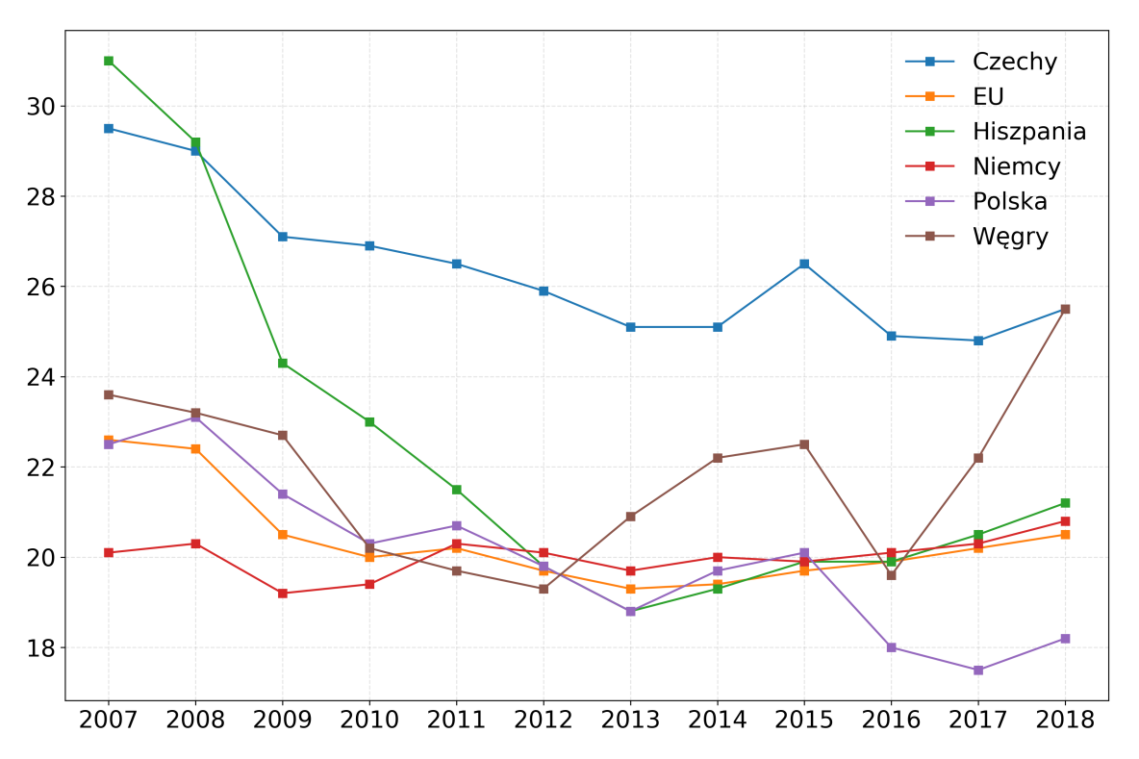
Źródło: Opracowanie MRiT na podstawie danych Eurostat
Na wynik Polski wpłynęły relatywnie niskie inwestycje przedsiębiorstw. W 2018 r. stanowiły one 10,24% PKB przy średniej unijnej wynoszącej 13,05%.

Wykres 18. Inwestycje przedsiębiorstw w 2016 r. jako % PKB
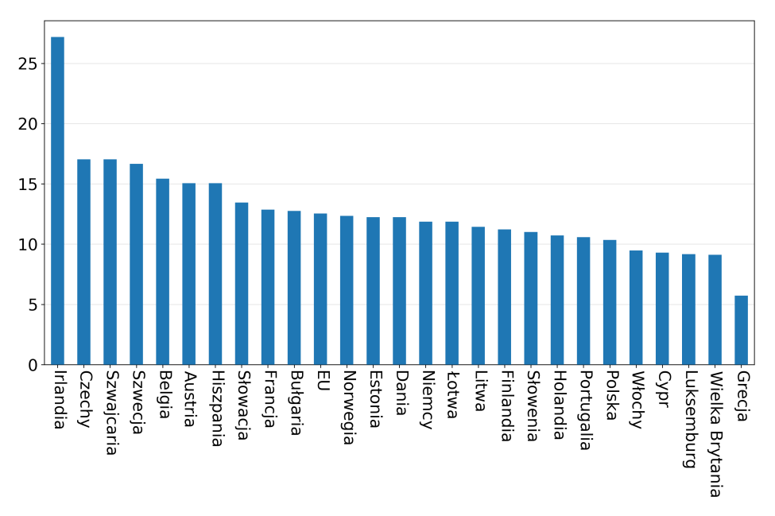
Źródło: Opracowanie MRiT na podstawie danych Eurostat
Jak już wskazano, za warunek konieczny dla trwałego wzrostu produktywności należy uznać wzrost inwestycji – w szczególności inwestycji przedsiębiorstw – w wymiarze nie tylko ilościowym, lecz również jakościowym. Działania realizowane w ramach „Strategii” powinny w sposób szczególny stymulować inwestycje o konkretnym ukierunkowaniu, wynikającym z identyfikacji szans rozwojowych w kontekście globalnych megatrendów. W gospodarce opartej na wiedzy szczególną kategorią prorozwojowych inwestycji, identyfikowalną w systemie statystyki publicznej, są inwestycje w szeroko rozumianą własność intelektualną. Kategoria ta zawiera inwestycje w następujące rodzaje aktywów: badania i rozwój, poszukiwania i ocena złóż mineralnych, oprogramowanie komputerowe, bazy danych, dzieła artystyczne, pozostałe produkty własności intelektualnej.

Wykres 19. Inwestycje w produkty własności intelektualnej w 2018 r. jako % PKB
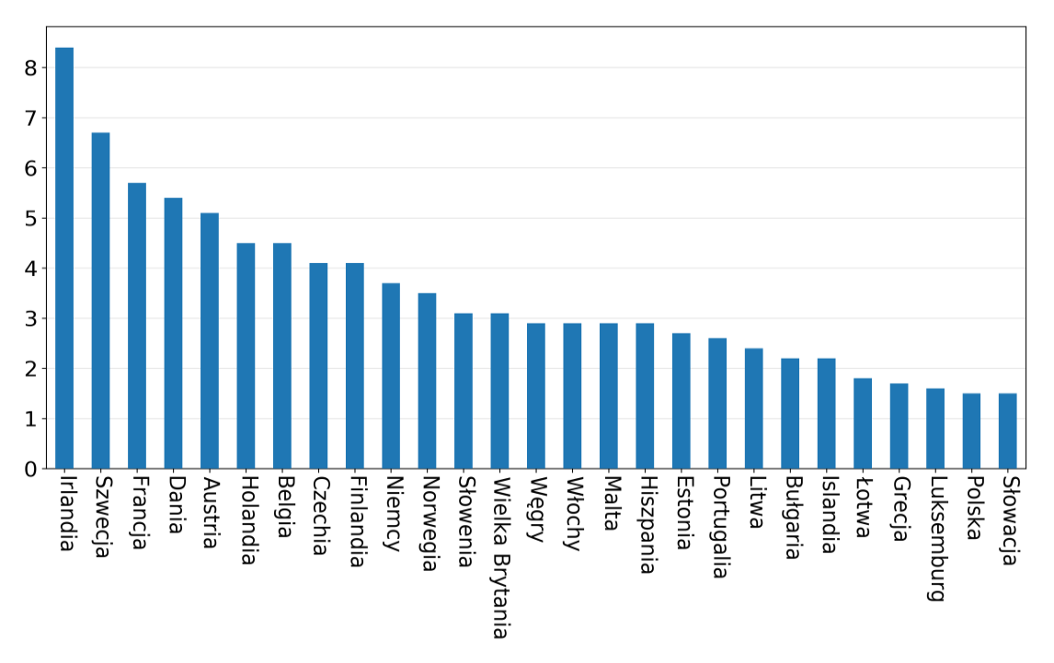
Źródło: Eurostat
Jak widać na wykresie 19., spośród państw Unii Europejskiej (dla których w momencie pisania diagnozy były dostępne dane za rok 2018) Polska wraz ze Słowacją zajmowała ostatnie miejsce pod względem udziału inwestycji w wartości niematerialne i prawne w PKB. Na cele związane z produktami własności intelektualnej Polska przeznaczyła w tym roku 1,5% PKB. W świetle tego wskaźnika oraz wielu innych ustaleń niniejszej diagnozy jedno z ciekawszych pytań analitycznych dotyczących polskiej gospodarki brzmi zatem: jak długo da się utrzymać w Polsce obecne wysokie tempo wzrostu PKB i wydajności pracy bez wyraźnego zwiększenia stopy inwestycji prywatnych, w tym w szczególności inwestycji zwiększających szeroko rozumiany kapitał niematerialny przedsiębiorstw oraz ich zdolność do absorpcji i kreacji innowacji.
Teoretycznie skłonność do inwestycji, w tym inwestycji szczególnie produktywnych, powinna rosnąć wraz z wielkością przedsiębiorstwa z uwagi choćby na efekty skali oraz wzrost możliwości finansowych i umiejętności zarządczych. Ta hipoteza znajduje potwierdzenie w rzeczywistości. W 2017 r. duże przedsiębiorstwa generowały 60% przychodów ze sprzedaży, 70% nakładów na środki trwałe oraz ponad 80% nakładów na wartości niematerialne i prawne. Odpowiednio mniejsze były udziały firm małych i średnich. Wydaje się zatem, że warunkiem zwiększenia zdolności inwestycyjnej polskich firm jest wspieranie zwiększania skali ich działalności. Doprecyzowując, jeśli z punktu widzenia tempa wzrostu firmy mamy dwa zasadnicze modele biznesowe: tradycyjny (w myśl zasady przetrwać, umocnić się, rozwijać ostrożnie, najpierw sprzedaż potem innowacje) oraz startupowy (born global, ukierunkowanie na bardzo szybki wzrost), to być może system wsparcia finansowego i dotyczącego transferu wiedzy dla małych i średnich przedsiębiorstw (dalej MŚP) należy kształtować z jasnym wyodrębnieniem tych dwóch logik. Takie ukierunkowanie nie byłoby sprzeczne z ideą coraz silniejszego wbudowania postaw ekspansywnych i proinnowacyjnych w sposób funkcjonowania wszystkich przedsiębiorców, natomiast pozwoliłoby dostosować instrumenty do potrzeb i możliwości dwóch rodzajów firm zasadniczo różniących się gotowością do ryzyka związanego z działalnością innowacyjną.

Wykres 20. Podstawowe informacje o aktywności przedsiębiorstw według liczby pracowników (2017)
Udziały przedsiębiorstw w łącz-nych przychodach ze sprzedaży (2017) | Udziały przedsiębiorstw w łącznych nakładach na środki trwałe (2017)  według liczby pracowników | Udziały przedsiębiorstw w łącz-nych nakładach na wartości niema-terialne i prawne (2017) według liczby pracowników

Źródło: Opracowanie MRiT na podstawie danych GUS (2018)
W kontekście wzrostu firm warto podkreślić, że jego miarą nie jest tak naprawdę wzrost zatrudnienia, ale wzrost przychodów ze sprzedaży, udziału w rynku oraz wskaźników rentowności. W pewnym uproszczeniu, firmy nie dlatego są rentowne, bo zatrudniają wiele osób, ale dlatego zatrudniają wiele osób, bo osiągnęły kiedyś poziom rentowności (lub przekonały inwestorów o potencjale wzrostu rentowności) umożliwiający inwestycje, za którymi poszedł wzrost zatrudnienia. Praktyczną konsekwencją tego faktu, zwłaszcza w kontekście narastających problemów z podażą siły roboczej, powinno być zmniejszenie roli kryterium wpływu na zatrudnienie przy ocenie projektów inwestycyjnych przedsiębiorstw, finansowanych ze środków publicznych. Zamiast tego większą rolę należałoby przyznać wpływowi na wydajność pracy, szacowanemu na podstawie prognozowanej zmiany wartości dodanej na zatrudnionego, rentowności kapitału oraz TFP, czego warunkiem jest zdolność oceniających do dogłębnego zrozumienia biznesplanu ocenianego przedsięwzięcia. Stawia to kolejne wyzwania dotyczące zadbania o jakość biznesplanów tworzonych przy ubieganiu się o środki publiczne oraz o jakość wymogów formułowanych wobec tych biznesplanów, tak aby były one nie tylko elementem procedury administracyjnej, ale narzędziem cennym również dla przedsiębiorcy jako usprawnienie strategicznego planowania działalności firmy.
Należy również rozważyć silniejsze niż do tej pory ukierunkowanie wsparcia przedsiębiorczości ze środków publicznych na najszerzej rozumiane aktywa niematerialne. Pewne kategorie wydatków mogłyby całkowicie zostać wyłączone z finansowania lub obłożone limitem udziału w całkowitych kosztach kwalifikowalnych projektu.

Literatura
European Commission (2018). Science, Research and Innovation Performance of the EU 2018. Strengthening the foundations for Europe's future.
https://ec.europa.eu/info/research-and-innovation/strategy/policy-support/science-research-and-innovation-performance-eu-srip-report_en
Ghosh, S., Kraay, A., (2000). Measuring growth in total factor productivity. PREM Notes no. 42. Economic Policy. World Bank Group.
http://documents.worldbank.org/curated/en/418451468336625510/Measuring-growth-in-total-factor-productivity
GUS (2018). Wyniki finansowe podmiotów gospodarczych I-XII 2017 (tablice), Warszawa. http://stat.gov.pl/download/gfx/portalinformacyjny/pl/defaultaktualnosci/5502/11/18/1/wyniki_finansowe_podmiotow_gospodarczych_1-12_2017_tablice.xlsx
Haskell J, Westlake S. (2018), Capitalism without Capital. The Rise of the Intangible Economy, Princeton University Press.
Koloch G., Grobelna K., Zakrzewska-Szlichtyng K., Kamiński B., Kaszyński D. (2017). Intensywność wykorzystania danych w gospodarce a jej rozwój. Analiza diagnostyczna.
https://mc.bip.gov.pl/rok-2017/analiza-diagnostyczna-intesywnosc-wykorzystania-danych-w-gospodarce-a-jej-rozwoj.html
McKinsey Global Institute (2018). Solving the Productivity Puzzle: the Role of Demand and the Promise of Digitisation.
https://www.mckinsey.com/~/media/McKinsey/Global%20Themes/Meeting%20societys%20expectations/Solving%20the%20productivity%20puzzle/MGI-Solving-the-Productivity-Puzzle-Report-February-22-2018.ashx
McMillan M., Rodrik D. (2011). Globalization, Structural Change, and Productivity Growth, NBER Working Paper 17143. http://www.nber.org/papers/w17143

Materiało- i energochłonność
Istotnym aspektem wymagającym omówienia jest zasobochłonność polskiej gospodarki. Efektywne wykorzystanie materiałów decyduje o przewagach konkurencyjnych przedsiębiorstw oraz wytwarzanej przez nich wartości dodanej. Polska gospodarka charakteryzuje się wysoką materiało- i zasobochłonnością oraz niską efektywnością energetyczną, co jest ściśle powiązane z obecnym etapem rozwoju Polski – kraju o wysokim współczynniku uprzemysłowienia, bazującego na starych technologiach i infrastrukturze, w erze koniecznych transformacji w kierunku nowoczesnych technologii i efektywności procesowej. Wyczerpywanie się surowców pierwotnych, wzrost ich cen i rosnąca zależność od dostawców z krajów trzecich stanowi poważne zagrożenie dla dalszego rozwoju gospodarczego oraz wyzwanie w kontekście ochrony środowiska. Strategia Polski w obszarze gospodarowania własnymi kopalinami oraz zapewnienia dostępu do pierwiastków i surowców niezbędnych do zrównoważonego rozwoju stanowi obecnie jedno z największych wyzwań polityki gospodarczej państwa.
Wydaje się, że idea dotychczasowego modelu tzw. gospodarki linearnej, opierającej się na zasadzie „weź – wyprodukuj – zużyj – wyrzuć” jest nieefektywna i wyczerpała się już w obliczu konieczności wdrażania zasad zrównoważonego rozwoju – uwzględniającego system wzajemnych i wielopłaszczyznowych związków pomiędzy środowiskiem a gospodarką i społeczeństwem.
Potrzebna jest nowa koncepcja, która zapewni oszczędne gospodarowanie zasobami (produktami, materiałami oraz surowcami pierwotnymi i wtórnymi) oraz zminimalizowane wytwarzanie odpadów i emisji. Chodzi o zaprojektowanie cyklu, w którym etapy, zaczynając od pozyskania surowca, przez projektowanie, produkcję, konsumpcję, zbieranie odpadów aż po ich zagospodarowanie, będą powtarzały się wielokrotnie. Ważne jest, aby odpady, jeżeli już powstaną, były traktowane jako surowiec wtórny, który można wykorzystać do ponownej produkcji w odpowiedni ekonomicznie i środowiskowo sposób. Ponadto potrzebna jest dbałość o maksymalne wydłużenie czasu korzystania z produktów lub ich zastępowanie innymi – także niematerialnymi – substytutami. Wiąże się to z innowacyjnością przedsiębiorców, nowymi modelami biznesowymi i zmianą świadomości środowiskowej społeczeństwa.
Budowanie takiego modelu w Polsce już trwa. Dokumentem wdrażającym nowy model gospodarczy na poziomie krajowym jest Mapa drogowa transformacji w kierunku gospodarki o obiegu zamkniętym (GOZ).
Podkreślenia wymaga, że nie startujemy w Polsce od zera. Poszczególne elementy GOZ są już w tej chwili realizowane i chociaż są często inaczej nazwane, mieszczą się w obszarach zielonej gospodarki, zrównoważonego rozwoju albo w ramach działań w obszarze niskoemisyjności.

Wykorzystanie zasobów
Jedną z miar efektywności użytkowania zasobów w gospodarce, a tym samym miernikiem zrównoważonego rozwoju jest produktywność zasobów obliczana jako relacja produktu krajowego brutto (PKB) do krajowej konsumpcji materialnej (DMC). Krajowa konsumpcja materialna obejmuje wszystkie materiały bezpośrednio zużyte w procesach ekonomicznych na potrzeby gospodarki. Stanowi sumę surowców pozyskanych na terytorium kraju oraz z importu pomniejszoną o surowce wysłane na eksport. Dane do ogólnogospodarczych rachunków przepływów materialnych tworzy się z następujących elementów składowych:
- biomasa i produkty z biomasy,
- rudy i koncentraty metali, surowe i przetworzone,
- minerały niemetaliczne, surowe i przetworzone,
- kopalne surowce energetyczne / nośniki energii, surowe i przetworzone,
- odpady przekazane do ostatecznego zagospodarowania.

Krajowa gospodarka materiałowa w latach 2014–2019 charakteryzowała się:
- wzrostową tendencją zużycia badanych materiałów, na co zasadniczy wpływ ma wielkość produkcji i importu,
- utrzymaniem wysokiego udziału importowanych materiałów w zużyciu krajowym (GUS 2020).

Wykres 21. Produktywność zasobów jako stosunek PKB (PPS) do Krajowej Konsumpcji Materialnej (DMC)

Źródło: Opracowanie MRiT na podstawie danych Eurostat
Dla porównań wydajności zasobów pomiędzy krajami w czasie przyjęto wskaźnik wyliczony na podstawie PKB według parytetu siły nabywczej (PPS). Według danych Eurostat wskaźnik produktywności zasobów w Polsce w latach 2004–2019 wzrósł z 0,77 do 1,24 PPS/kg. Z kolei średnia dla krajów UE-28 wzrosła w tym okresie z 1,37 do 2,34. Oznacza to, że Polska nie osiągnęła jeszcze średniej wydajności Unii Europejskiej z 2004 r. Pod tym względem wyprzedzamy zaledwie 4 kraje Unii Europejskiej: Finlandię (1,06), Bułgarię (0,79), Rumunię (0,88) i Estonię (0,86), a nasza wydajność zasobowa w 2019 r. stanowi zaledwie 29,5% wydajności Holandii – kraju o najwyższej wydajności w Unii Europejskiej (4,21). Obok Holandii najwyższa produktywność zasobów notowana jest w Wielkiej Brytanii (3,89), Luksemburgu (3,76) oraz we Włoszech (3,64).
Z tych danych wynika, że Polska wypada szczególnie niekorzystnie na tle liderów unijnych. Od 2011 r. można zaobserwować wzrost produktywności zasobów, chociaż trend zmienił się w 2015 r., od kiedy odnotowaliśmy dwa spadki z rzędu oraz resource decoupling, tj. następuje wzrost PKB przy jednoczesnym spadku krajowej konsumpcji materialnej (DMC – domestic material consumption). Ze względu na wysoki udział przemysłu w PKB produktywność zasobów mierzona jako iloraz PKB i krajowej konsumpcji materialnej (DMC) jest jednak wciąż relatywnie niższa w porównaniu do państw z niższym udziałem przemysłu w PKB.
Przykładem poprawy efektywności wykorzystania zasobu jest zużycie wody w przemyśle. W Polsce ten wskaźnik spada systematycznie przy jednoczesnym wzroście wartości produkcji sprzedanej przemysłu. Należy podkreślić, że to przemysł ma największy udział w zużyciu wody na potrzeby gospodarki narodowej i ludności.

Wykres 22. Zużycie wody na potrzeby przemysłu [dam³]

Źródło: Opracowanie MRiT na podstawie danych GUS
Autorska metodologia pomiaru efektywności wykorzystania zasobów została opracowana przez University of Cambridge we współpracy z Emerson (2018) w postaci tzw. połączonej wydajności energetycznej i materiałowej. Raport przygotowany dla Polski przedstawia wizualne mapy przepływu energii i przepływów materiałowych.
W przeprowadzonym badaniu przepływy energii i materiałów były konwertowane na jednostki egzergii, a następnie wizualizowane w formie diagramów Sankeya, gdzie przepływy materiałów i energii są rejestrowane przez serię etapów transformacji w łańcuchu podaży. Szerokość każdego przepływu wskazuje na wielkość przepływu egzergii, a straty egzergii we wszystkich procesach są zbierane razem w prawym dolnym rogu każdego diagramu.
Rysunek 1. przedstawia energię zużywaną w przemyśle od źródeł energii pierwotnej do końcowej energii produktów w energochłonnych sektorach przemysłowych. W przeprowadzonym badaniu przepływy energii i materiałów były konwertowane na jednostki egzergii. Na podstawie z danych statystycznych Międzynarodowej Agencji Energii (IEA, 2015) zaprezentowano, że energia pierwotna dostarczana do sektora przemysłowego to ogółem 1138 PJ. W podaży energii pierwotnej dominują węgiel (630 PJ), następnie gaz ziemny (258 PJ), ropa naftowa produkty (124 PJ) i biopaliwa/odpady (112 PJ). Około połowy energii pierwotnej na wejściu elektrownie tracą podczas wytwarzania energii elektrycznej i ciepła.
Prawie połowę całej energii pierwotnej (541 PJ) wykorzystuje się do wytwarzania energii elektrycznej i ciepła w elektrowniach; pozostała część to bezpośrednia konsumpcja (427 PJ) i wykorzystanie nieenergetyczne (170 PJ).
Energia elektryczna i cieplna są wytwarzane ze średnią wydajnością 49% przy znacznych stratach -– 278 PJ pokazane na szaro. Energia końcowa w wysokości 590 PJ jest przeznaczona dla przemysłu jako paliwa rafinowane (384 PJ), elektryczność (178 PJ) i ciepło (28 PJ), z dodatkiem nieenergetycznym (170 PJ). Finalne zużycie energii jest zdominowane przez sektor chemiczny i petrochemiczny (274 PJ). Inne energochłonne sektory przemysłu to: minerały niemetaliczne (108 PJ), żywność i tytoń (78 PJ), żelazo i stal (75 PJ), papier/ścier/druk (66 PJ), metale nieżelazne (18 PJ) oraz górnictwo i kopalnictwo (16 PJ). Inne branże (126 PJ) i eksport końcowej energii (119 PJ) stanowią pozostałą część. Rysunek obrazuje poglądowe pojęcie skali zużycia energii przemysłowej w Polsce i punkty, w których można skoncentrować wysiłki dla zapewnienia efektywności zasobów.

Rys. 1. Wykorzystanie energii przemysłowej w Polsce (2015), śledzone z energii pierwotnej do finalnej (w petadżulach, PJ)
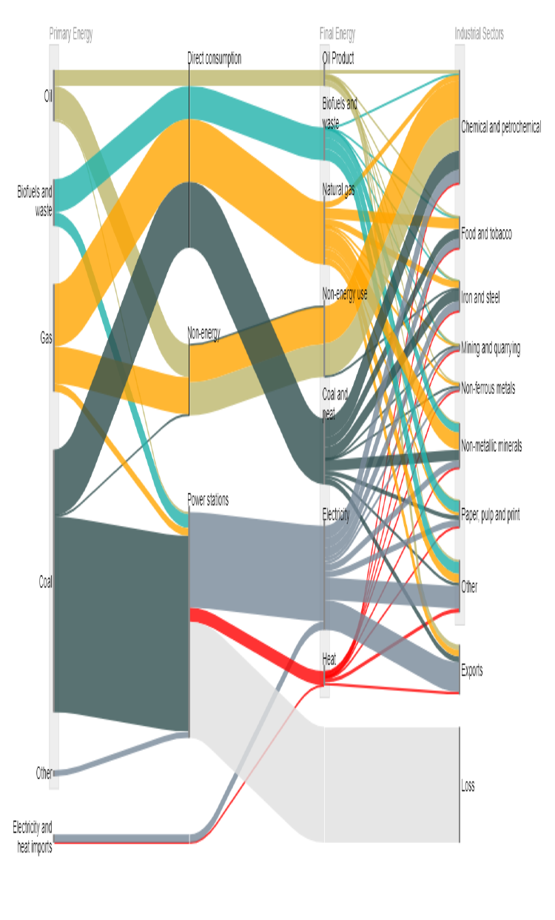
Źródło: Emerson and University of Cambridge (2018, s. 9)
Analiza przeprowadzona w tym opracowaniu dla pięciu sektorów przemysłowych (GUS 2018a, 2018c): chemikalia, papier, metale podstawowe, minerały niemetaliczne, guma i plastik pokazuje, że odpowiadają one za około 70% całkowitej energii końcowej i energii nieenergetycznej wytwarzanej przez polski sektor przemysłowy. Ogólna efektywność wykorzystania zasobów (użyteczne wyniki egzergii ponad całkowity wkład egzergii) tych pięciu sektorów wynosi 63%. Analiza przepływów pokazuje zależność tych przemysłów od gazu ziemnego (181 PJ), który jest wykorzystywany w sektorze chemicznym (w tym duża część surowców nieenergetycznych) i sektorze minerałów niemetalicznych. Energia elektryczna (100 PJ) jest wykorzystywana we wszystkich sektorach, z dużą przewagą produkcji metalu (głównie stali). Węgiel (79 PJ) stosuje się bezpośrednio w sektorze minerałów niemetalicznych (głównie cementowych), papierniczym i chemicznym, ponadto koks (18 PJ) oraz gaz koksowniczy (18 PJ), oba są pochodnymi węgla, przyczyniają się do produkcji stali. Odwzorowywanie zasobów w jednostkach egzergii umożliwia porównanie materialnych danych wejściowych z wkładem energetycznym. Stwierdzono, że istotne nakłady na te sektory przemysłu obejmują: surowce naftowe i gazowe (nieenergetyczne, 167 PJ) dla sektora chemicznego, stal z recyklingu i inne metale (24 PJ) do sektora metali podstawowych, drewno (97 PJ) stosowane w przemyśle papierniczym, polimery (nowe i poddane recyklingowi) wprowadzane do sektora gumy i tworzyw sztucznych. Materiały wejściowe do przemysłu stanowią około 50% całkowitego wkładu egzergii do tych pięciu sektorów; wpływ materiałów jest często pomijany w tradycyjnych analizach efektywności energetycznej.

Wykres 23. Efektywność zasobów (%) i utrata egzergii (PJ) dla pięciu kluczowych sektorów przemysłowych w Polsce

Źródło: Emerson and University of Cambridge (2018, s.18).
Wyniki zaprezentowane powyżej pokazują efektywność gospodarowania zasobami w analizowanych sektorach przemysłowych w Polsce – 28% w przypadku minerałów niemetalicznych do 84% w przypadku produkcji papieru, przy – jak wspomniano wcześniej – średniej wydajności zasobów na poziomie 63%. Istnieje znaczny potencjał poprawy w zakresie ograniczania wkładu zasobów do tych sektorów, z bezwzględnymi stratami egzergii wynoszącymi prawie 300 PJ.

Gospodarka odpadami, odzysk i recykling
Produktywność zasobowa jest jednym z wyznaczników konkurencyjności przedsiębiorców i wpływa na opłacalność produkcji. Idea zrównoważonej produkcji bazuje nie tylko na zasadzie zwiększania produktywności zasobowej, tj. zmniejszania ilości surowców zużywanych na jednostkę produkowanych dóbr, ale także na założeniu zmniejszania negatywnego wpływu na środowisko procesów produkcyjnych, w szczególności w kontekście zmniejszania emisji wybranych gazów cieplarnianych i wytwarzania odpadów.
W Polsce istnieje duży potencjał poprawy w zakresie działań dotyczących odpadów przemysłowych, w szczególności pochodzących z działalności górniczej i wydobywczej, przetwórstwa przemysłowego oraz wytwarzania i zaopatrywania w energię. Prowadzenie coraz mniej odpadowej działalności produkcyjnej, zagospodarowanie jak największej ilości odpadów przemysłowych w innych procesach produkcyjnych oraz w innych obszarach społecznych i gospodarczych może w znaczący sposób przyczynić się do zwiększania opłacalności produkcji w Polsce.
Zgodnie z danymi GUS w Polsce w 2019 r. wytworzono 114,1mln ton odpadów przemysłowych (nieznaczny spadek o 1% względem roku poprzedniego). Ilość wytworzonych odpadów (z wyłączeniem odpadów komunalnych) od 2000 r. kształtowała się na zbliżonym poziomie (w granicach 110–130 mln ton), co przy stałym wzroście PKB może wskazywać na pozytywne trendy w gospodarce odpadami. Głównym źródłem odpadów przemysłowych w 2019 r. były, podobnie jak w latach poprzednich, górnictwo i wydobywanie (ok. 55,8% ilości wytworzonych odpadów ogółem), przetwórstwo przemysłowe (23,8%) oraz wytwarzanie i zaopatrywanie w energię elektryczną (12,3%). W ostatnim dziesięcioleciu największy udział w ilości odpadów wytworzonych stanowiły odpady powstające przy poszukiwaniu, wydobywaniu, fizycznej i chemicznej przeróbce rud i innych kopalin (60% w 2019 r.) oraz odpady z procesów termicznych (20%).
Z ogólnej ilości odpadów wytworzonych w 2019 r. 49% odpadów zostało poddanych odzyskowi, a 43% poddano unieszkodliwieniu.
Brak jest, zarówno w prawie europejskim, jak i w polskim specyficznych uregulowań dotyczących odpadów przemysłowych. Oczywiście odnoszą się do nich ogólne przepisy odpadowe, m.in. dotyczące przemieszczania odpadów i sposobów zagospodarowania. Ponadto regulacje odnoszące się do kryteriów składowania odpadów w przeważającej części dotyczą właśnie odpadów przemysłowych.
Należy podkreślić, że odpady przemysłowe są bardzo zróżnicowane i wymagają rożnego podejścia do ich wykorzystania. Zupełnie inne sposoby zagospodarowania będą dotyczyć odpadów powstających przy płukaniu i oczyszczaniu kopalin, a inne odpadów z przemysłu spożywczego. W każdym natomiast sektorze istnieją zasoby surowców, które obecnie nie są wykorzystywane. Z jednej strony wiąże się to z koniecznością zagospodarowania odpadów, w tym bardzo często ich składowania. Z drugiej natomiast zmniejsza produktywność zasobową polskiego przemysłu.
W obecnym systemie regulacyjnym funkcjonuje tzw. rozszerzona odpowiedzialność producenta (EPR),) w szczególności w odniesieniu do opakowań, pojazdów, sprzętu elektrycznego i elektronicznego, opon oraz baterii i akumulatorów
W 2018 r. wprowadzono na terytorium Polski łącznie 660 tys. ton sprzętu elektrycznego i elektronicznego, a zebrano 330 tys. ton zużytego sprzętu elektrycznego i elektronicznego (o 34% więcej r/r), w tym z gospodarstw domowych 302 tys. ton. Najwięcej zużytego sprzętu zebrano w grupie obejmującej wielkogabarytowe urządzenia gospodarstwa domowego (42% masy zebranego sprzętu ogółem) oraz sprzęt działający na zasadzie wymiany temperatury (21%).
W 2018 r. osiągnięto poziom przygotowania do ponownego użycia i recyklingu zużytego sprzętu elektrycznego i elektronicznego dla wielkogabarytowych urządzeń gospodarstwa domowego – 68%, a dla sprzętu działającego na zasadzie wymiany temperatury – 73%. W przeliczeniu na 1 mieszkańca zebrano 8,7 kg zużytego sprzętu, tym samym Polska osiągnęła wymagany przez Komisję Europejską poziom zbiórki sprzętu (4 kg na mieszkańca). Wskaźnik ten w ciągu ostatnich 10 lat wzrósł kilkakrotnie (w 2007 r. wynosił 0,71 kg na mieszkańca).
Dane dotyczące monitoringu poziomu recyklingu odpadów opakowaniowych wyrażonego stosunkiem masy/ilości odpadów opakowaniowych poddanych recyklingowi do masy/ilości wprowadzanych na rynek opakowań podlegających obowiązkowi recyklingu pokazują, że w 2018 r. recykling tych odpadów był na poziomie 58,5%.
W Polsce obserwuje się wyraźne tendencje wzrostu odzysku materiałów. Poprzez coraz lepszy system sortowania odpadów i konsekwentną politykę preferującą ich wykorzystywanie w niektórych przypadkach wskaźnik zwrotu materiałów sięga nawet 75% (GUS, 2018a). W jednostkach produkcyjnych największy udział w przychodzie odpadów mają skup oraz przychód z własnej działalności. W 2019 r. skup stanowił powyżej 50% przychodu ogółem odpadów stalowych i żeliwnych, miedzi, ołowiu, odpadów z papieru i tektury, olejów odpadowych. W przypadku stłuczki szklanej i odpadów szklanych udziały rozkładały się proporcjonalnie pomiędzy skup (49,9%) i przychód z własnej działalności (49,6%). Przychód z własnej działalności stanowił powyżej 50% przychodu ogółem odpadów mosiądzu i brązu, odpadów z tworzyw sztucznych, odpadów gumowych i włókienniczych. W przypadku odpadów aluminiowych udziały rozkładały się na przychód z własnej działalności (48,7%), skup (31,8%) i import (19,5%).
W latach 2016–2019 nastąpił wzrost pozyskania przez jednostki produkcyjne i handlowe większości badanych odpadów. Przychód w jednostkach produkcyjnych wzrósł w przypadku odpadów miedzi, mosiądzu i brązu o 14,0%, odpadów aluminiowych – 2,7%, odpadów stalowych i żeliwnych – 1,2%, odpadów z tworzyw sztucznych – 28,6%, odpadów gumowych – 28,4%, olejów odpadowych – 23,8%, stłuczki szklanej i odpadów szklanych – 9,1%, odpadów z papieru i tektury – 6,0%.
Pod względem ilościowym najwięcej pozyskuje się odpadów stalowych i żeliwnych oraz odpadów z papieru i tektury. Duże rezerwy tkwią w możliwościach wykorzystania makulatury, która odpowiednio zbierana może pokryć krajowe zapotrzebowanie i być przedmiotem eksportu. W ostatnich latach obserwuje się dynamiczny wzrost pozyskania tego typu odpadów. Zużycie odpadów z papieru i tektury do produkcji papieru oraz wyrobów z papieru wzrosło w latach 2016–2019 o 6,9%. Na 1 tonę wytwarzanego papieru i tektury zużywano w 2019 r. 538 kg odpadów z papieru i tektury, w 2016 r. – 529 kg. Na uwagę zasługuje również dynamicznie rosnący eksport tych odpadów.
Nowy model gospodarki (GOZ) dotyczy także zagospodarowania jak największej ilości odpadów komunalnych poprzez recykling. To wymaga, aby odpady były zbierane selektywnie i były dobrej jakości. Poniższy schemat pokazuje, że wciąż zbyt dużo odpadów jest składowanych, a surowce w nich zawarte są marnowane.
Wykres 24. Zagospodarowanie odpadów komunalnych w Polsce w 2019 r.

Źródło: Opracowanie MRIT na podstawie danych GUS
W latach 2000–2018 odpady komunalne wytworzone w Polsce per capita utrzymywały się na poziomie ok. 300 kg (w 2018 r. wyniosły 329 kg wobec średniej UE-28 – 489 kg). W tym okresie wielkość odpadów składowanych w Polsce zmniejszyła się z 312 kg per capita do 137 w 2018 r. (wobec 111 kg per capita UE-28). W Polsce w 2000 r. nie funkcjonował w ogóle recykling odpadów, a w roku 2018 wyniósł 86 kg na mieszkańca, co stanowiło 57% średniej UE-28. W mniejszym stopniu niż Polska tylko 4 kraje Unii Europejskiej odzyskiwały odpady komunalne poprzez recykling: Rumunia (21), Malta (42), Portugalia (62) i Łotwa (78). Niekwestionowanym liderem europejskim w tym zakresie są Niemcy. U naszych sąsiadów recykling odpadów komunalnych wyniósł w 2018 r. 305 kg per capita. Wskaźnik recyklingu odpadów komunalnych (liczony jako udział odpadów przeznaczonych do recyklingu i przetwarzania biologicznego w odpadach komunalnych ogółem) w krajach Unii Europejskiej (UE-28) w 2018 r. wyniósł 47,0%. Najwyższą wartość wskaźnika odnotowano w Niemczech (67,3%), Słowenii (58,9%) i Austrii (57,7%), a najniższą – na Malcie (6,5%). Polska ze wskaźnikiem recyklingu odpadów komunalnych na poziomie 34,3% zajęła 18 lokatę wśród krajów Unii Europejskiej.
Należy również zauważyć, że Polska jest jednym z czołowych producentów ubocznych produktów spalania (UPS) w Europie, co wynika z faktu, że wiodącym źródłem energii w kraju jest węgiel. UPS to jednak nie tylko odpady – mogą stanowić cenny surowiec, stając się alternatywą dla kruszyw. Wykorzystanie tych materiałów jest istotne nie tylko ze względu na oszczędności finansowe płynące z ich zagospodarowania, ale z uwagi na kurczące się zasoby kruszyw naturalnych, które mogą być przez nie zastąpione, oraz zyski ekologiczne z likwidacji składowisk i ochrony zasobów. Zgodnie z danymi Głównego Urzędu Statystycznego w Polsce rokrocznie powstaje około 23 mln ton UPS, z czego tylko mniej niż połowa jest zagospodarowana do ponownego użytku. Mimo że kraje europejskie kładą coraz większy nacisk na gospodarkę o obiegu zamkniętym, podaż UPS jest znacznie większa niż popyt. Na podmiocie wytwarzającym odpady spoczywa obowiązek przedstawienia tego, czy dana substancja jest odpadami czy stanowi produkt. Jednak droga UPS od odpadu do produktu jest złożona i, jak dotąd, pozbawiona szczegółowej procedury. Aby UPS zostały zaklasyfikowane jako produkt, muszą najpierw zostać uznane przez organ administracji publicznej za substancję, której dalsze wykorzystanie jest obiektywnie i rynkowo pewne.

Zużycie energii, efektywność energetyczna
Innym aspektem powiązanym z polityką surowcową jest zabezpieczenie dostępu do taniej energii w warunkach polityki klimatycznej Unii Europejskiej nastawionej na ograniczanie emisji gazów cieplarnianych przy jednoczesnym zachowaniu wysokiej niezależności energetycznej Polski, zagwarantowaniu dostaw i eliminacji ryzyka blackoutów. Od wielu lat w Polsce jest obserwowany stopniowy wzrost zapotrzebowania na energię przy jednoczesnym wzroście efektywności jej wykorzystania. Wzrost efektywności nie jest jednak wystarczający. Ponieważ w wielu krajach zachodnich od kilku lat uwidacznia się spadek zapotrzebowania na energię w wartościach bezwzględnych, to promowana przez te państwa polityka klimatyczna jest w ich przypadku mniej uciążliwa niż dla energochłonnych krajów tzw. nowej Unii.
Od 2015 r. obserwuje się spowolnienie tempa poprawy efektywności energetycznej, dodatkowo w rezultacie kryzysu i niskich cen energii IEA szacuje, że w 2020 r. efektywność energetyczna poprawi się zaledwie o 0,8% (w 2019 r. było to 1,6%, a w 2018 r. 1,5%). Jest to tempo zbyt słabe, aby osiągnąć globalne cele klimatyczne, szczególnie że w Scenariuszu Zrównoważonego Rozwoju IEA efektywność energetyczna odpowiada aż za 40% redukcji emisji gazów cieplarnianych związanych z energią w ciągu najbliższych 20 lat.
W ostatnich latach Polska poczyniła ogromne postępy w zakresie oszczędności zużycia energii elektrycznej. Pośredni cel na 2016 r., rozumiany jako osiągnięcie finalnego zużycia energii w ilości nie mniejszej niż 9% średniego krajowego zużycia tej energii z lat 2001–2005, został zrealizowany z nadwyżką, a w ciągu ostatnich trzech dekad energochłonność krajowej gospodarki uległa redukcji o 30 % (dane Eurostat).

Wykres 25. Udział kosztów materiałów i energii w kosztach w 2017 r. (proc.)
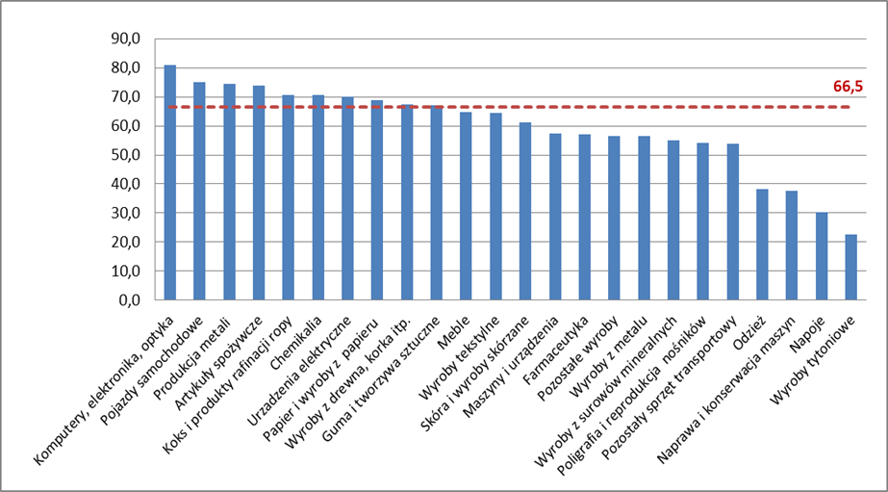
Źródło: Opracowanie MRiT na podstawie danych GUS
Udział kosztów materiałów i energii w kosztach przedsiębiorstw ogółem jest dużo wyższy, niż mogłoby się wydawać. W skali całego przetwórstwa przemysłowego wynosi on 65,6%. Co więcej, branże najbardziej materiało- i energochłonne to niekoniecznie te nastawione na przetwarzanie surowców. Znajdują się wśród nich oczywiście takie jak produkcja metali, rafinacja ropy naftowej czy też produkcja wyrobów z drewna. Na liście znajdziemy jednak też te, dla których, wydawałoby się, materiały i energia mają znaczenie drugorzędne. Należy tu wymienić przede wszystkim produkcję komputerów, samochodów czy urządzeń elektrycznych.
W przypadku produkcji pojazdów samochodowych zabezpieczenie w materiały wydaje się problemem mało istotnym, gdyż występuje duża konkurencja wśród dostawców podzespołów, a produkcja komponentów z metali i tworzyw sztucznych może odbywać się w wielu miejscach świata. W elektronice jednak kwestia ta jest dużo poważniejsza. Współczesna elektronika opiera się w dużej mierze na wykorzystaniu rzadkich pierwiastków takich jak tzw. metale ziem rzadkich. Ich zasoby są skoncentrowane niemal wyłącznie w Chinach, które wykorzystują na własny użytek coraz większą część z nich. Ponadto jeśli chodzi o produkcję niektórych zaawansowanych komponentów, jest najczęściej tylko kilku dostawców lub są wręcz monopole w zakresie poszczególnych technologii.

Wykres 26. Zużycie energii elektrycznej w przemyśle w gigawatogodzinach
Źródło: Opracowanie MRiT na podstawie danych Eurostat

W 2018 r. przemysł i budownictwo odpowiadały za 38,5% popytu na energię w gospodarce. Ponadto tempo wzrostu zapotrzebowania na energię elektryczną w przemyśle jest dużo wyższe niż w pozostałych sektorach. Zatem poprawa efektywności energetycznej w przemyśle może skutkować przyspieszeniem obniżania energochłonności całej gospodarki oraz doprowadzić do obniżenia tempa wzrostu zapotrzebowania na energię elektryczną, obniżając również ryzyko związane z polityką klimatyczną.

Wykres 27. Energochłonność branż przetwórstwa przemysłowego w TJ/mln zł wartości dodanej
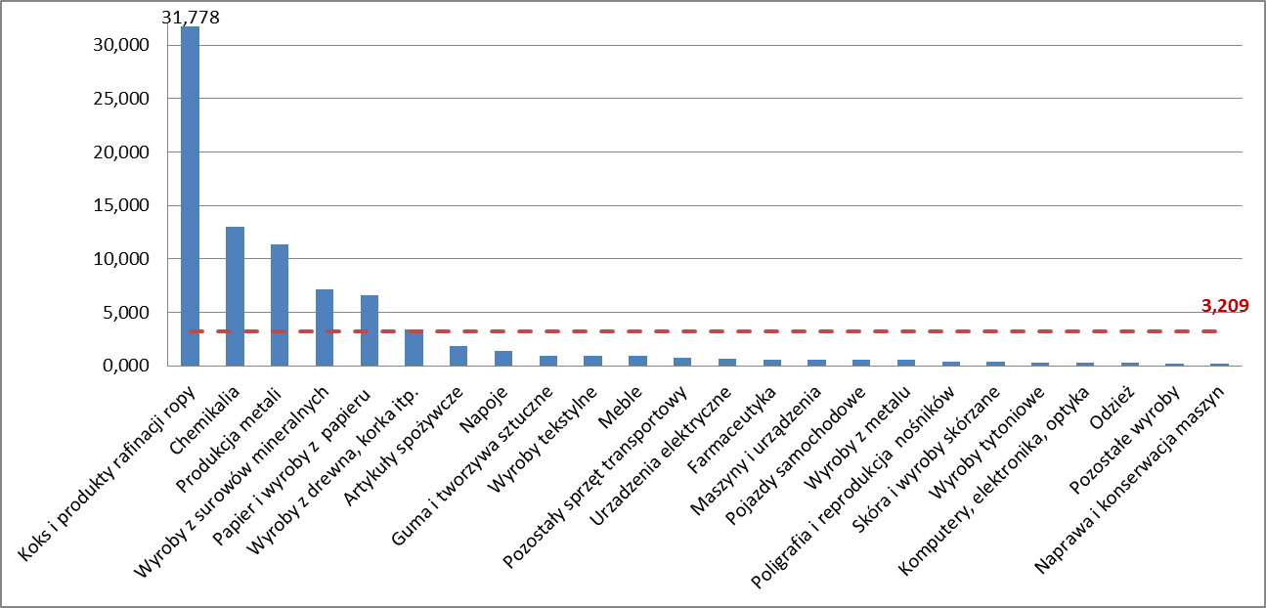
Źródło: Opracowanie MRiT na podstawie danych GUS, zaznaczono wartość średnią
W przypadku wykorzystania energii na cele produkcyjne jest kilka branż, które mogą być zagrożone z powodu wzrostu jej ceny. Jak zaprezentowano na wykresie 27, problem ten dotyczy w szczególności pięciu branż – produkcji koksu i rafinacji ropy naftowej, produkcji chemikaliów, metali, wyrobów z surowców mineralnych oraz produkcji papieru. To one są najbardziej narażone na politykę klimatyczną Unii Europejskiej oraz ewentualne problemy z zaspokojeniem potrzeb energetycznych. Łącznie te pięć branż odpowiada za wytwarzanie około 20% wartości dodanej przetwórstwa przemysłowego oraz zatrudnienie 15% pracujących w tym sektorze. W przypadku większości z nich wzrost kosztów może doprowadzić do istotnego ograniczenia produkcji, a w przypadku rafinacji ropy naftowej, z powodu dużej koncentracji tej branży, rosnące koszty przełożą się najprawdopodobniej na wzrost kosztów transportu w całej gospodarce. Podobnie wzrost kosztów wytworzenia koksu przełoży się na wzrost kosztów wytworzenia stali, co będzie skutkować wzrostem importu, emisji powstałej na skutek importu oraz wzrostem kosztów produkcji i usług we wszystkich sektorach wykorzystujących stal, tj. m.in. w budownictwie, transporcie, sektorze wytwarzania energii OZE.
Problem z energochłonnością dotyczy całej gospodarki. Spadek zużycia energii daje możliwość poprawy dobrobytu mieszkańców, zwłaszcza że w wielu przypadkach inwestycje efektywnościowe to nie tyle oszczędność, co też poprawa jakości życia.
Według danych GUS ogółem tempo poprawy energochłonności przemysłu przetwórczego w latach 2009–2013 wyniosło średnio 3,9% na rok. Wpływ zmian strukturalnych był korzystny, ale niewielki – przyczynił się do spadku energochłonności o 0,7% na rok. Energochłonność przemysłu przetwórczego w stałej strukturze, a więc po wyeliminowaniu wpływu zmieniających się udziałów poszczególnych branż w ogólnej wielkości przemysłu przetwórczego, obniżała się o 3,2% na rok. Sytuacja uległa zmianie w latach 2014–2018 – tempo spadku energochłonności obniżyło się do 3,1% na rok, przy czym efekt zmian strukturalnych wyniósł 1,7% na rok, a tempo poprawy energochłonności przy stałej strukturze obniżyło się do 1,3% na rok.

Wykres 28. Energochłonność krajów UE w kilogramach oleju ekwiwalentnego na 1000 euro wartości dodanej (2017)

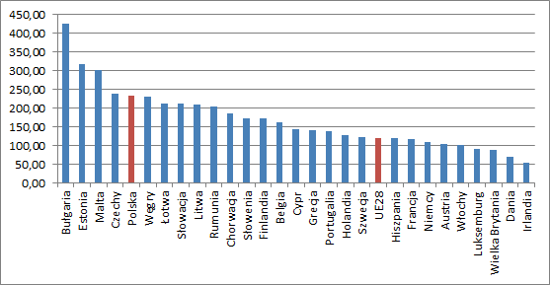
Źródło: Opracowanie MRiT na podstawie danych Eurostat
Zwiększenie efektywności energetycznej może być wyrażone poprzez zmniejszenie poziomu zużycia energii pierwotnej, który w 2018 r. dla Polski został zredukowany do 101,1 Mtoe. Należy jednak podkreślić, że spadek energochłonności gospodarki powinien wiązać się przede wszystkim z działaniami proefektywnościowymi, a nie ze zmianami strukturalnymi (tzn. zamykaniem branż). Działania w tym zakresie powinny mieć charakter horyzontalny i dotyczyć wszystkich gałęzi gospodarki poprzez wdrażanie nowych technologii w zakresie poprawy efektywności energetycznej budynków, produktów, urządzeń, instalacji i procesów.
Ograniczenie emisji gazów cieplarnianych jest realizowane w Unii Europejskiej poprzez dwa mechanizmy przypisane do różnych sektorów gospodarki, czyli system handlu emisjami realizowany na poziomie przedsiębiorstw (ETS) oraz ograniczenie emisji w sektorach nieobjętych systemem ETS (non-ETS lub ESD ang. effort sharing decision) realizowane na poziomie krajowym. Emisja w sektorach nieobjętych ETS, zgodnie z danymi uwzględnionymi w rozliczeniu krajowych rocznych limitów emisji w ramach Unii Europejskiej, wyniosła w Polsce 186,1 mln ton ekwiwalentu CO₂ w 2013 r. i od 2015 r. rośnie, osiągając 198,7 mln ton ekw. CO₂ w 2016 r. i 211,5 mln ton ekw. CO₂ w 2017 r. oraz 212,9 mln ton ekw. CO₂ w 2018 r. Do tak istotnego zwiększenia emisji w sektorach nieobjętych Europejskim Systemem Handlu Emisjami przyczynił się przede wszystkim wzrost zużycia paliw o ponad 37% w sektorze transportu drogowego w latach 2016–2017.
Na zwiększoną konsumpcję krajową paliw ciekłych w latach 2016–2017 według Polskiej Organizacji Przemysłu i Handlu Naftowego miały wpływ poza skuteczną walką z nielegalnym obrotem paliwami płynnymi zapoczątkowaną w 2016 r. także dodatnie wyniki polskiej gospodarki, korzystne dla kierowców ceny paliw oraz podniesienie zamożności społeczeństwa, co przełożyło się na wzrost liczby samochodów poruszających się po kraju.
Zgodnie z raportem KOBIZE największy udział w całkowitej emisji gazów cieplarnianych (wyrażonej w ekwiwalencie CO₂) w Polsce w 2019 r. (bez sektora LULUCF) miał sektor Energia (ok. 82,2%), a w ramach tego sektora miały procesy spalania paliw (76,7%). Rolnictwo było odpowiedzialne za 8,4%, procesy przemysłowe za 6,3% i odpady za 3,1%. Zużycie paliw kopalnych jest głównym źródłem emisji dwutlenku węgla (CO₂). W 2019 r. odnotowano spadek krajowej emisji GC o 5,1% w stosunku do roku poprzedniego. Główną przyczyną spadku emisji między latami 2018 i 2019 było niższe zużycie paliw spalanych w źródłach stacjonarnych, przede wszystkim węgla kamiennego (o prawie o 8%) i brunatnego (o ponad 15%). Natomiast rok 2019 był kolejnym rokiem wzrostu emisji w sektorze transportu drogowego z powodu wyższego niż w 2018 r. zużycia paliw: benzyny o 3,4% i oleju napędowego o 1%.
Biorąc pod uwagę powyższe, przejście na zero- i niskoemisyjne źródła energii i ciepła oraz wsparcie rozwoju transportu zero- i niskoemisyjnego jest ważnym środkiem do osiągnięcia celów dotyczących dążenia do neutralności klimatycznej i zrównoważonego rozwoju. Wskaźnik emisji GHG w Polsce systematycznie maleje, ale jest nadal wyższy niż średnia Unii Europejskiej.

Wykres 29. Zużycie energii pierwotnej w 2017 r.

Źródło: Opracowanie MRiT na podstawie danych Eurostat
Zgodnie z PEP2040 celem do 2030 r. jest redukcja emisji gazów cieplarnianych o ok. 30% (w stosunku do 1990 r.). Realizacja celu będzie wspierana przez wzrost udziału OZE we wszystkich sektorach i technologiach, rozwój energetyki jądrowej, zmniejszenie udziału węgla w wytwarzaniu energii (nie więcej niż 56% w 2030 r.), odejście od spalania węgla w gospodarstwach domowych w miastach do 2030 r. i na obszarach wiejskich do 2040 r., wspieranie rozwoju zero- i niskoemisyjnego transportu oraz poprzez działania proefektywnościowe w energetyce.
W latach 2006–2015 w Polsce następował stały wzrost ilości energii pozyskanej ze źródeł odnawialnych (OZE), trend ten odwrócił się w 2016 r. i 2017 r. W 2017 r. Polska, z udziałem energii ze źródeł odnawialnych w końcowym zużyciu energii brutto na poziomie 11,1%, znajdowała się na 22. pozycji wśród państw członkowskich UE.
Planowany na 2020 r. docelowy udział energii ze źródeł odnawialnych w końcowym zużyciu energii brutto został osiągnięty i przekroczony w 2018 r. przez 12 krajów, m.in. Czechy, Finlandię, Litwę i Włochy, które osiągnęły ten cel już w 2015 r. Wśród pozostałych 16 krajów, które w 2018 r. jeszcze nie zrealizowały docelowego udziału OZE w końcowym zużyciu energii brutto (przewidzianym na 2020 r.) były Polska (do osiągnięcia celu brakowało 3,5 pkt. proc.), Francja (6,4 pkt. proc.) i Holandia (6,6 pkt. proc.).
Wskaźnik udziału energii ze źródeł odnawialnych w końcowym zużyciu energii brutto w 2019 r. wyniósł w Polsce 12,2% i wzrósł o 4,45 pkt. proc. w porównaniu z 2008 r. (do osiągnięcia celu brakowało 2,8 pkt. proc.). Średnioroczne tempo wzrostu udziału energii ze źródeł odnawialnych w końcowym zużyciu energii brutto w latach 2008–2019 wyniosło 4,2%

Wykres 30. Udział energii ze źródeł odnawialnych w końcowym zużyciu energii brutto (%)

Źródło: Opracowanie MRiT na podstawie danych GUS
Wskaźnik emisji gazów cieplarnianych na jednostkę zużytej energii informuje o wpływie sektora energii na środowisko. Zużycie paliw kopalnych jest głównym źródłem emisji dwutlenku węgla (CO₂). W związku z zapotrzebowaniem na energię źródło to jest siłą napędową emisji gazów cieplarnianych.
Przejście na niskoemisyjne paliwa jest ważnym środkiem do osiągnięcia celów zrównoważonego rozwoju. Wskaźnik ten w Polsce systematycznie maleje, ale jest nadal wyższy niż średnia Unii Europejskiej.

Wykres 31. Emisja gazów cieplarnianych na jednostkę zużytej energii w Polsce na tle wybranych krajów UE (wartość dla 2000 r. = 100)

Źródło: Opracowanie MRiT na podstawie danych Eurostat

Ekoinnowacje
Wpływ na wzrost efektywności wykorzystania zasobów naturalnych i surowców mają bez wątpienia ekoinnowacje, które ograniczając szkodliwy wpływ procesów gospodarczych na środowisko, wpływają na rozwój gospodarczy poprzez m.in. redukcję kosztów. Wskaźnik ekoinnowacyjności jest średnią nieważoną 16 wskaźników częściowych odniesionych do średniej Unii Europejskiej. W 2018 r. Polska osiągnęła poziom 59 punktów, co stanowi zaledwie połowę wielkości wskaźnika dla Niemiec (137). Wzrost ekoinnowacyjności stanowi wyzwanie dla Polski w kontekście wzmocnienia naszej pozycji konkurencyjnej oraz rozwoju.

Wykres 32. Wskaźnik ekoinnowacyjności – Polska na tle krajów UE (średnia UE = 100)

Źródło: Opracowanie MRiT na podstawie danych Eurostat
Podstawowe zadania stawiane technologiom proekologicznym są związane z rozwojem nowatorskich energo- i materiałooszczędnych technologii wytwarzania, wykorzystujących w szczególności surowce odnawialne. Prowadzone działania muszą być zgodne z zasadą 3R (reduce – reuse – recycle), mającą na celu zredukowanie ilości powstających odpadów przemysłowych, w tym zabezpieczenie i zagospodarowanie już powstałych, a także odzysk surowców zawartych w odpadach, powstałych podczas procesów wytwórczych oraz konsumpcyjnych. Istotne jest to, aby użytkowanie projektowanych, a potem produkowanych wyrobów miało jak najmniejsze oddziaływanie na środowisko, aby produkty można było łatwo naprawiać i ulepszać. Natomiast jeżeli już produkt stanie się odpadami, powinien być łatwo poddawany odzyskowi, w szczególności recyklingowi, z możliwością pozyskania dobrej jakości surowców wtórnych do ponownej produkcji.
W tym kontekście warto wspomnieć o polityce zielonych zamówień publicznych, polegającej na włączeniu wymagań ekologicznych do procedur związanych z udzielaniem zamówień. Jest ona jednym z najskuteczniejszych narzędzi wpływających na zmniejszenie obciążenia dla środowiska. Uwzględnianie kwestii środowiskowych w procesie przetargowym może stać się czynnikiem mobilizującym przedsiębiorców do wytwarzania towarów i usług, wykorzystujących procesy ograniczające negatywne oddziaływanie na środowisko naturalne. Celem takiego działania jest zmiana obecnych niekorzystnych wzorców produkcji i konsumpcji na sprzyjające realizacji zasad zrównoważonego rozwoju. Zielone zamówienia publiczne (ZZP) to te, w których podmioty publiczne włączają kryteria i/lub wymagania ekologiczne do procesu zakupów (procedur udzielania zamówień publicznych). ZZP są elementem polityki służącej poszukiwaniu rozwiązań minimalizujących negatywny wpływ wyrobów/usług na środowisko oraz uwzględniających cały cykl życia produktów, a poprzez to wpływają na rozwój i upowszechnienie technologii środowiskowych.

Ekoprojektowanie (ekodesign)
Wszystkie produkty mają wpływ na środowisko naturalne w czasie wszystkich etapów ich cyklu życia, tj. od wykorzystania surowców i zasobów naturalnych, poprzez produkcję, pakowanie, transport, użytkowanie, odzysk i recykling do ostatecznego unieszkodliwiania tych produktów. Ponad 80% wpływu na środowisko mają decyzje podejmowane już na etapie projektowania produktów.
Ekoprojektowanie polega na identyfikowaniu aspektów środowiskowych związanych z produktem i włączaniu ich do procesu projektowania już na wczesnym etapie rozwoju tego produktu. W tradycyjnym projektowaniu kluczową rolę pełnią takie aspekty, jak: funkcja, bezpieczeństwo, ergonomika, wytrzymałość, jakość czy koszty. Ekoprojektowanie natomiast wprowadza dodatkowe kryterium, jakim jest ocena danego produktu z punku widzenia jego oddziaływania na środowisko.
Tradycyjne podejście do projektowania koncentruje się na produkcie finalnym. Idea ekoprojektowania ujmuje natomiast jego pełny cykl życia, począwszy od fazy koncepcyjnej aż do unieszkodliwienia po utracie właściwości funkcjonalnych. Kryterium minimalizacji oddziaływania wyrobu na środowisko jest tu rozważane w wielu aspektach, z których najważniejsze stanowią energia i materiały.
W celu poprawy efektywności energetycznej oraz zmniejszenia oddziaływania na środowisko produktów, w tym urządzeń do użytku domowego oraz stosowanych w sektorach usług i przemysłu, wydano dyrektywę ramową 2005/32/WE ustanawiającą ogólne zasady ustalania wymogów dotyczących ekoprojektu dla produktów wykorzystujących energię, którą zmieniono dyrektywą 2009/125/WE ustanawiającą ogólne zasady ustalania wymogów dotyczących ekoprojektu dla produktów związanych z energią.
Według dyrektywy Parlamentu Europejskiego i Rady 2009/125/WE ekoprojekt oznacza włączenie wymagań środowiskowych do projektu produktu w celu poprawy wpływu tego produktu na środowisko w całym jego cyklu życia. Wymaganiami ww. dyrektyw są objęci nie tylko producenci HVAC (inżynieria sanitarna), ale również zakłady produkcyjne oraz użytkownicy systemów. Dyrektywa obejmuje urządzenia, które wyprodukowano w Europejskiej Strefie Ekonomicznej oraz importowane z innych krajów.
Komisja Europejska opracowała rozporządzenia wykonawcze do ww. dyrektyw zawierające wymagania dotyczące poszczególnych grup urządzeń. Rozporządzenia te są bezpośrednio stosowane we wszystkich państwach członkowskich Unii Europejskiej od dnia ich wejścia w życie.
Rozporządzenia już obowiązujące dotyczą: komputerów i serwerów, kotłów na paliwa stałe, lodówek i szaf chłodniczych, miejscowych ogrzewaczy pomieszczeń, odkurzaczy, ogrzewaczy pomieszczeń i podgrzewaczy wody, oświetlenia, piekarników, płyt grzejnych i okapów nadkuchennych, pomp, pralek, produktów do ogrzewania i chłodzenia powietrznego, set-top boksów, silników elektrycznych, suszarek bębnowych, telewizorów, transformatorów, trybów czuwania, wentylatorów i klimatyzatorów oraz systemów wentylacyjnych, zasilaczy, zmywarek, dopuszczalnego odchylenia w procedurach weryfikacji.
Ekoprojektowanie można wykorzystywać w projektowaniu nowych, jak również w doskonaleniu istniejących już produktów, usług czy procesów. Aspekty środowiskowe powinny być analizowane i włączane do projektowania i rozwoju produktu. Celem podejmowanych działań jest obniżenie negatywnego oddziaływania na środowisko na każdym etapie cyklu życia – począwszy od wydobycia pierwotnych surowców, poprzez produkcję, transport, użytkowanie, aż do końcowego zagospodarowania – przygotowania do ponownego użycia, recyklingu lub innego procesu odzysku a w ostateczności, przy braku innych możliwości – unieszkodliwiania. W związku z czym, koncepcja ta może zostać wykorzystana w każdej branży. Kryteria środowiskowe powinny zostać włączone zarówno na etapie wyboru surowców i materiałów wykorzystywanych do produkcji, jak również samych procesów wytwarzania (zrównoważona produkcja). Produkty należy zaprojektować w taki sposób, aby nadawały się do odzysku lub recyklingu, dzięki czemu łatwiejsze i mniej kosztowne staje się gospodarowanie odpadami.
Rozwojowi ekoprojektowania sprzyja wprowadzenie wielu rozwiązań w sferze legislacyjnej i organizacyjno-
-technicznej. Do najbardziej istotnych należy zaliczyć:
1) system ekozarządzania i audytu (EMAS); organizacja (przedsiębiorstwo prowadzące działalność produkcyjną lub usługową, organ administracji publicznej i samorządowej, instytucja pożytku publicznego), która chce zarejestrować się w systemie EMAS musi wdrożyć system zarządzania środowiskowego zgodnie z wymogami rozporządzenia EMAS (Parlamentu Europejskiego i Rady (WE) nr 1221/2009 w sprawie dobrowolnego udziału organizacji w systemie ekozarządzania i audytu we Wspólnocie (EMAS)); system zarządzania środowiskowego jest narzędziem umożliwiającym organizacji:
- identyfikowanie i nadzorowanie wpływu działań, wyrobów i usług organizacji na środowisko,
- doskonalenie środowiskowych efektów działalności,
- wdrożenie systematycznego podejścia do ustalania celów środowiskowych, ich osiągnięcia i wykazania, że zostały osiągnięte;
2) ekologiczne projektowanie cyklu życia wyrobu ELCD (environmental life cycle design). ELCD prezentuje kompleksowe podejście do problemu projektowania, uwzględniające pełny cykl życia wyrobu, na podstawie rozszerzonego zakresu pojęciowego definiowania jakości;
3) pakiet norm serii ISO 14000; normy serii ISO 14000 prezentują strategiczne podejście do spraw środowiskowych i obejmują wszystkie zagadnienia istotne z punktu widzenia zarządzania środowiskowego; seria norm ISO 14000 oprócz norm dotyczących systemów zarządzania środowiskowego obejmuje dokumenty m.in. z zakresu:
- etykietowania środowiskowego,
- oceny cyklu życia,
- aspektów środowiskowych w projektowaniu i rozwoju wyrobów,
- komunikacji środowiskowej,
- gazów cieplarnianych i zagadnień związanych ze zmianami klimatu,
- śladu wodnego i węglowego,
- kosztów środowiskowych.
W zestawieniu liczby organizacji zarejestrowanych w systemie EMAS w Unii Europejskiej Polska zajmuje 6. miejsce wśród wszystkich państw członkowskich. Nie ma natomiast ogólnoeuropejskiego rejestru organizacji mających standardy zarządzania środowiskowego oparte na normie ISO14001, stąd też liczba organizacji zarejestrowanych w systemie EMAS nie jest miarodajnym wskaźnikiem stopnia odpowiedzialności organizacji za stan środowiska.
Należy zauważyć, że istniejące sformalizowane systemy zarządzania środowiskowego są instrumentami dobrowolnymi. Aby zachęcić organizacje do ich wdrażania (co wiąże się dla nich z kosztami weryfikacji i ewentualnych konsultacji), są potrzebne ulgi regulacyjne i stosowne uregulowania prawne.

Dostęp do surowców dla gospodarki
Surowce mineralne są jednym z podstawowych czynników produkcji w gospodarce. Rozwój elektromobilności, magazynowania energii oraz elektronicznych urządzeń mobilnych wymaga dużych ilości minerałów ziem rzadkich. Przykładowo, niezbędnym materiałem do wysokowydajnych akumulatorów energii jest kobalt. Jest on również używany do produkcji stopów stosowanych w silnikach lotniczych. Jednak prawie wszystkie środki finansowe na nowe kopalnie kobaltu pochodzą od chińskich inwestorów i kredytodawców. Tylko niewielka część dostaw kobaltu jest produktem ubocznym z kopalni niklu i miedzi rozsianych po całym świecie.
Generalnie wzrost zielonych i niskoemisyjnych technologii energetycznych prowadzi do znacznego wzrostu zapotrzebowania na takie minerały i metale, jak: aluminium, miedź, ołów, lit, mangan, nikiel, srebro, stal i cynk oraz inne pierwiastki ziem rzadkich.
Zapewnienie bezpieczeństwa dostaw jest wyzwaniem dla polityki surowcowej państwa. W Polsce już w 2015 r. podjęto działania w kierunku ustalenia, które z nieenergetycznych surowców mineralnych mają kluczowe znaczenie dla przemysłu oraz w jakim stopniu ich zasoby i produkcja pokrywają zapotrzebowanie. Wiedza o wielkości zapotrzebowania na surowce jest szczególnie istotna w sytuacji ograniczonych możliwości zaspokojenia potrzeb z własnych źródeł (pierwotnych lub wtórnych) i konieczności korzystania z importu, co przy monopolistycznej polityce niektórych producentów może powodować istotne zakłócenia gospodarcze. Opracowanie dotyczyło jednak wyłącznie wybranych działów przemysłu, a nie całej gospodarki (obejmującej nie tylko cały przemysł, ale również usługi i rolnictwo). Dodatkowo podczas prac nad nim zidentyfikowano potrzebę wykonania pogłębionych analiz i weryfikacji dotyczącej jednoznacznego definiowania zużycia. W niektórych źródłach podaje się pojęcie zużycia pozornego, pod którym rozumie się różnicę wartości podaży (tj. produkcji i importu) oraz eksportu, bez uwzględniania różnic w stanach magazynowych (zmian zapasów). Wykorzystywanie terminu zużycia pozornego jako miary zapotrzebowania wynika z braku dostępu do informacji statystycznych (np. z GUS) dotyczących zmian zapasów oraz poziomu strat. Z reguły wielkość zużycia pozornego nieznacznie odbiega od poziomu konsumpcji rzeczywistej. Jednak w przypadku niektórych metali rzadkich i szlachetnych może ona w istotny sposób odbiegać od faktycznego poziomu wskutek nielegalnego importu (przemytu) lub wykorzystywania zapasów. Zasadnicze znaczenie w identyfikacji zapotrzebowania na surowce w gospodarce ma fakt, że dany surowiec może być zużywany także w importowanych półproduktach lub podzespołach (częściach), które są montowane w polskich zakładach, bez wykazywania tego zużycia w statystykach. Statystyki nie uwzględniają też stanu zapasów i ich ruchu, co uwidacznia się niekiedy w ujemnych wartościach zużycia. Co więcej w polskich statystykach nie odnotowuje się też w dużej części przypadków zużycia surowców mineralnych w wytwarzaniu poszczególnych produktów finalnych.
Ponadto brak jest w Polsce ocen dostępu do surowców wtórnych odzyskiwanych z różnego typu odpadów. Ich ewidencja oraz inwentaryzacja odzyskiwanych surowców mineralnych wymagają dodatkowych regulacji prawnych. Krajowe statystyki, dotyczące odzysku i recyklingu, uwzględniają najczęściej surowce pochodzące tylko z systemów gminnych, nie ma w nich danych nt. ilości odpadów odebranych od mieszkańców przez punkty skupu. W związku z tym ilości odzyskiwanych z nich rzeczywiście surowców są w ten sposób zaniżane lub brak ich w ogóle. Tymczasem różnego typu odpady (np. sprzętu elektronicznego, samochodów wycofanych z eksploatacji, opakowań aluminiowych) mogą dostarczać cennych surowców wtórnych (takich jak gal, german, ren, tal itp.), poszukiwanych i wykorzystywanych przede wszystkim w działach przemysłu high-tech. Pojawiają się także nowe surowce lub ich kompozyty, które stanowią substytuty dla stosowanych dotychczas surowców naturalnych (np. perowskit, grafen). Obecnie około 35% produkcji metali na świecie pochodzi z recyklingu.
W ramach rachunków ekonomicznych środowiska GUS prowadzi coroczne ogólnogospodarcze rachunki przepływów materialnych, które oznaczają zestawienia wkładów materialnych do gospodarki narodowej, zmian poziomu zapasów materialnych w gospodarce oraz wypływów materialnych do innych gospodarek lub środowiska. Przepływy materialne między gospodarką narodową a jej środowiskiem naturalnym obejmują pozyskiwanie materiałów, tj. surowców, materiałów nieprzetworzonych lub pierwotnych, ze środowiska naturalnego oraz uwalnianie materiałów (zwanych często pozostałościami) do tego środowiska. Przepływy materialne między gospodarką narodową a innymi gospodarkami obejmują przywóz i wywóz. Rachunki przepływów materialnych są spójne z zasadami systemu rachunków narodowych. Rejestrowane są w nich przepływy materialne związane z działalnością wszystkich jednostek krajowych gospodarki narodowej.

Tabela 3. Pozytywna zmiana strukturalna (1000 ton metrycznych)
Wyszczególnienie | 2012 | 2013 | 2014 | 2015 | 2016 | 2017 | 2018
1. Pozyskanie krajowe | 658 159 | 635 945 | 629 889 | 627 196 | 645 405 | 674 409 | 687 087
2. Import | 121 777 | 116 731 | 124 451 | 130 485 | 133 315 | 143 423 | 158 283
3. Eksport | 84 582 | 95 655 | 99 954 | 114 516 | 106 827 | 107 401 | 110 769
5. Krajowa konsumpcja materialna (DMC)  DMC = DE + Import – Eksport | 695 354 | 657 021 | 654 385 | 643 165 | 671 894 | 710 431 | 734 601
6. Fizyczny bilans handlowy (PTB)  PTB = Import – Eksport | 37 195 | 21 076 | 24 497 | 15 969 | 26 488 | 36 022 | 47 514

Źródło: GUS, Ekonomiczne aspekty ochrony środowiska

Literatura
World Energy Outlook, IEA, 2015
https://webstore.iea.org/statistics-data
Visualising Resource Efficiency: Energy-Intensive Industry in Poland, Emerson and University of Cambridge, Cambridge, 2018
https://ec.europa.eu/eurostat/web/sdi/main-tables
Ochrona środowiska 2020, GUS, Warszawa 2020
https://stat.gov.pl/obszary-tematyczne/srodowisko-energia/srodowisko/ochrona-srodowiska-2020,1,21.html
Gospodarka materiałowa w 2019 r., GUS, Warszawa 2020
https://stat.gov.pl/obszary-tematyczne/przemysl-budownictwo-srodki-trwale/przemysl/gospodarka-materialowa-w-2019-roku,6,15.html
https://stat.gov.pl/obszary-tematyczne/srodowisko-energia/energia/energia-2020-folder,1,8.html
Energia ze źródeł odnawialnych w 2019 r., GUS, Warszawa 2020
KOBIZE https://www.kobize.pl/uploads/materialy/materialy_do_pobrania/krajowa_inwentaryzacja_emisji/NIR_2020_
raport_syntetyczny_PL.pdf
IEA (2020), Energy Efficiency 2020, IEA, Paris
https://www.iea.org/reports/energy-efficiency-2020
Ekonomiczne aspekty ochrony środowiska 2020, GUS, Warszawa 2020
https://stat.gov.pl/obszary-tematyczne/srodowisko-energia/srodowisko/ekonomiczne-aspekty-ochrony-srodowiska-2020,14,2.html

Kompetencje – umiejętności
Kompetencje i umiejętności należą do kluczowych czynników wpływających na poziom życia społeczno-
-gospodarczego. Bez odpowiedniego inwestowania w umiejętności wzrasta grupa osób, którym grozi wykluczenie społeczne, a postęp technologiczny nie przekłada się na wzrost gospodarczy. Ponadto rozwój gospodarczy, globalizacja, postęp technologiczny, cyfryzacja, niekorzystne zmiany demograficzne (starzejące się społeczeństwo) wywołują dynamiczne zmiany wpływające na rynek pracy, co przekłada się na zmieniające się zapotrzebowanie na umiejętności, jak również kompetencje.
Powszechnym wyzwaniem dla systemów edukacji, w tym dla systemu edukacji w Polsce, jest dopasowanie ich do potrzeb aktualnego i prognozowanego na przyszłość stanu rynku pracy. Brak takiego dopasowania może tworzyć barierę dla ewolucji struktury wytwarzania dóbr i usług w kierunku umożliwiającym trwały wzrost gospodarczy. Obok konkretnych umiejętności zawodowych wsparcia wymagają umiejętności ogólne i postawy istotne dla funkcjonowania w życiu społecznym i gospodarczym, takie jak: komunikatywność, kreatywność, umiejętność uczenia się czy umiejętność współpracy, które należy kształcić na każdym etapie edukacji od najwcześniejszych lat.
Na dotychczas obserwowane niedostatki w zakresie jakości kapitału ludzkiego w Polsce mogły mieć wpływ m.in. bariery w obszarze edukacji, takie jak niedomagania w systemie kształcenia i awansu zawodowego nauczycieli oraz niewystarczająca intensywność współpracy na praktycznie wszystkich szczeblach (np. uczelnie – uczelnie, uczelnie – szkoły, uczelnie – firmy, szkoły – firmy). Dodatkowe problemy pojawiają się również na lokalnych czy też regionalnych rynkach pracy, na których istnieje problem niedopasowania podaży i popytu na umiejętności.
Przyjęta przez rząd Rzeczypospolitej Polskiej Strategia na rzecz Odpowiedzialnego Rozwoju wskazuje na konieczność dopasowania systemu kształcenia zawodowego do potrzeb nowoczesnej gospodarki. Obserwowany w ostatnich latach rozwój polskiej gospodarki oraz zmiany zachodzące na rynku pracy wzmacniają popyt na wysoko kwalifikowaną kadrę. Wyzwaniom tym musi sprostać kształcenie zawodowe, które obok szkolnictwa wyższego ma największy wpływ na przygotowanie nowoczesnych kadr dla polskiej gospodarki. Wdrażana od września 2019 r. reforma kształcenia zawodowego ma na celu odbudowę prestiżu kształcenia zawodowego w Polsce poprzez poprawę jakości i efektywności kształcenia w szkołach i placówkach. Wprowadzone zmiany uwzględniają włączanie wszystkich kluczowych partnerów kształcenia zawodowego w działania służące systematycznemu dostosowywaniu tego kształcenia do potrzeb rynku pracy, wychodzą naprzeciw oczekiwaniom środowiska pracodawców. Z punktu widzenia pracodawców zmiany te zapewniają konkretne instrumenty służące powiązaniu edukacji z rynkiem pracy.
Dynamicznie zmieniające się uwarunkowania oraz konieczność sprostania dylematom rozwoju rodzą nowe wyzwania, jakim muszą sprostać polska nauka i szkolnictwo wyższe. Współpraca szkół i uczelni z rynkiem pracy pozostawia wiele do życzenia. Zarówno na płaszczyźnie kształcenia (niewielki udział kadry z praktyki w dydaktyce), jak i wspólnych przedsięwzięć badawczych (często łatwiejsze i szybsze jest realizowanie badań we własnym zakresie niż zlecenie ich placówce badawczej uczelni) i przepływu informacji (m.in. o zapotrzebowaniu na kwalifikacje i na temat kwalifikacji zatrudnionych absolwentów szkół i uczelni). Kluczowe jest zatem wydobywanie potencjału wiedzy, umiejętności i kreatywności, która pozwala na realizację aspiracji zawodowych, umożliwia adaptację do ciągle pojawiających się zmian w gospodarce oraz jest niezbędna dla tworzenia nowych, innowacyjnych rozwiązań.
Mimo że odsetek osób w wieku 18–24 lata z niskim wykształceniem i niekontynuujących nauki systematycznie się obniża w ostatnich latach – w 2018 r. wynosił 4,8% (w UE – 10,6%), to nadal konieczna jest poprawa jakości kształcenia na wszystkich jego etapach. W polskiej edukacji należałoby postawić na rozwój jakościowy, a nie tylko ilościowy – najlepsze polskie uczelnie (mimo że odsetek osób w wieku 30-34 z wykształceniem wyższym – 45,7% w 2018 r. w stosunku do 40,7% średniej dla Unii Europejskiej – jest imponujący) mieszczą się zaledwie w piątej setce listy szanghajskiej – prestiżowego rankingu najlepszych uczelni na świecie.

Wykres 33. Odsetek osób z wyższym wykształceniem w wieku 30–34 lat oraz odsetek osób z niskim wykształceniem i niekontynuujących nauki w wieku 18–24 lat (%)
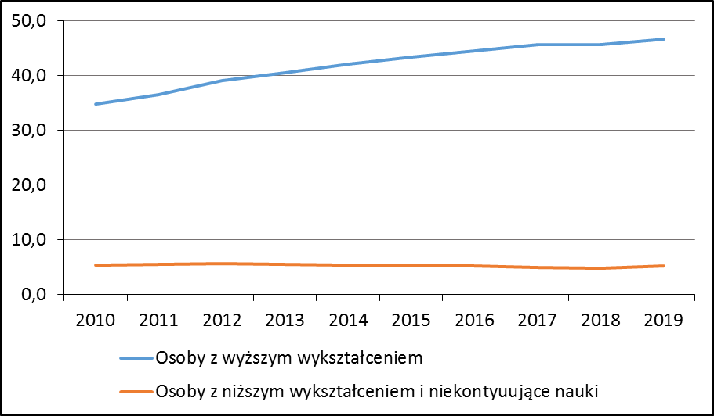

Źródło: Opracowanie MRiT na podstawie danych Eurostat
Polska przeżyła boom szkolnictwa wyższego, ale wciąż istnieje znaczny potencjał do podniesienia jakości kształcenia i dostosowania programów do potrzeb teraźniejszego i przyszłego rynku pracy.

Wykres 34. Odsetek osób w wieku 30–34 lat z wyższym wykształceniem w 2019 r.
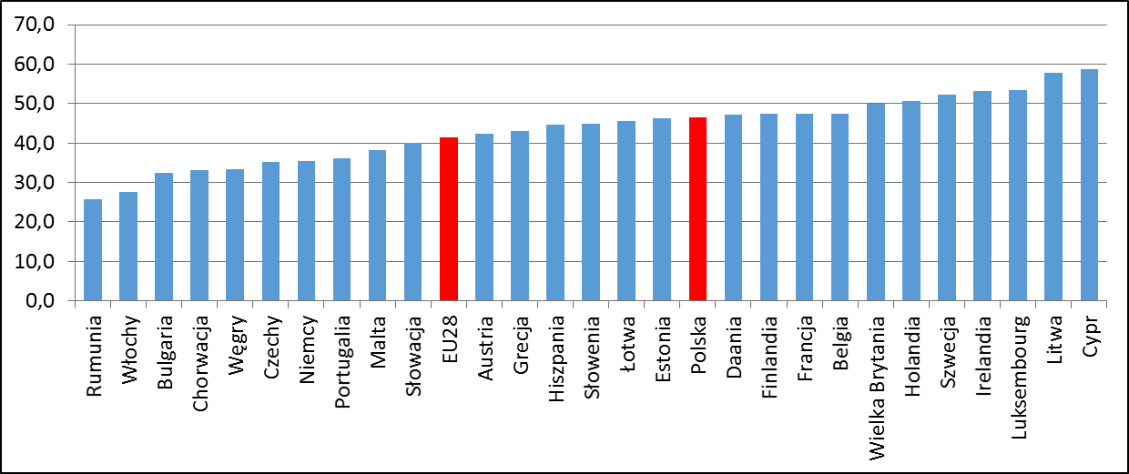

Źródło: Opracowanie MRiPS na podstawie danych Eurostat
Wykres 34. przedstawia wydatki na szkolnictwo wyższe jako % PKB w 2018 r. W Polsce wskaźnik ten wyniósł 1,2%, najwięcej na szkolnictwo wyższe wydatkowano w Finlandii 1,7%, a najmniej we Włoszech, Irlandii i Luksemburgu odpowiednio 0,3%, 0,5% oraz 0,5% PKB. Zwiększenie funduszy na szkolnictwo wyższe i naukę powinno być powiązane z poprawą jego efektywności i dostosowaniem do potrzeb pracodawców.

Wykres 35. Wydatki na szkolnictwo wyższe jako % PKB w 2018 r.
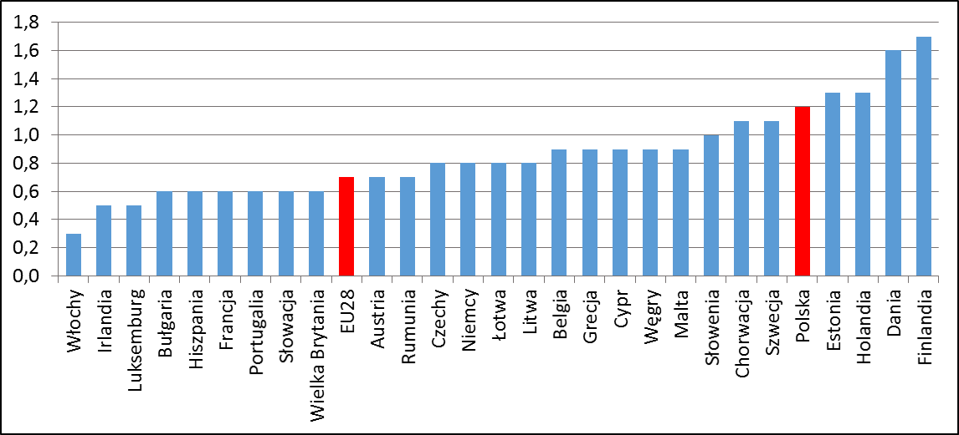

Źródło: Opracowanie MRiT na podstawie Eurostat
Mimo że poziom wykształcenia młodszych osób wzrósł i jakość podaży pracy tym samym się poprawiła, to umiejętności zawodowe potencjalnych pracowników w ostatnich latach nie nadążały za popytem. Pracodawcy poszukiwali osób z umiejętnościami, których młodzi pracownicy nie byli w stanie im zaoferować. Przyczyną tego zjawiska jest przede wszystkim niedopasowanie struktury i organizacji dotychczasowego systemu kształcenia zawodowego do potrzeb rynku pracy, w tym zwłaszcza zbyt słabo upowszechnione uczenie się praktyczne w miejscu pracy. Szersze stosowanie uczenia się praktycznego, które jest jednym z priorytetów obecnie wdrażanej reformy kształcenia zawodowego, wymaga większego zaangażowania pracodawców, a istotną barierą dla tego zaangażowania mogą być mała skala i mała produktywność dużej części przedsiębiorstw.
Gwarancją dobrego przygotowania absolwentów na rynek pracy, a także późniejszej właściwej adaptacji pracowników do potrzeb zmieniającej się gospodarki zarówno w wymiarze ogólnym, jak i regionalnym jest także aktywny udział pracodawców w tworzeniu programów kształcenia zawodowego. Współtworzenie programów nauczania jest jedną z możliwych form obowiązkowej współpracy szkół prowadzących kształcenie zawodowe z pracodawcami wprowadzonej w ramach zmian w kształceniu zawodowym wdrażanych od września 2019 r.
Stojące przed Polską wyzwania znajdują potwierdzenie również w analizach Komisji Europejskiej i w zaleceniach formułowanych dla Polski w ramach Semestru Europejskiego (EC, 2017). W ostatnim Sprawozdaniu krajowym Polska 2019 (EC, 2019) wskazano co prawda dwa mocne punkty systemu edukacji w Polsce (wysoki odsetek absolwentów szkół wyższych i dobre umiejętności podstawowe absolwentów gimnazjów), ale zastrzeżenia budzą jakość szkolnictwa wyższego, umiejętności nauczycieli i rozwój umiejętności przekrojowych. Niezadowalający na tle nowoczesnych gospodarek jest poziom umiejętności podstawowych osób dorosłych w Polsce, zwłaszcza w wieku odpowiadającym drugiej części typowej kariery zawodowej (w tym dotyczy to nie tylko znacznej części pracowników, ale także pracodawców). Wskazują na to wyniki badania OECD/PIAAC oraz europejskiego badania społeczeństwa informacyjnego.
Umiejętności podstawowe tworzą fundament dla uczenia się przez całe życie i radzenia sobie w różnych sytuacjach. Należą do nich rozumienie, używanie i tworzenie różnego rodzaju informacji (literacy), prowadzenie różnego rodzaju kalkulacji (numeracy), a także umiejętności cyfrowe. Ubytki w tym zakresie rzutują na uniwersalne umiejętności przekrojowe (np. przedsiębiorczość, zdolność stałego uczenia się, zarządzanie czasem, współpracę w zespole, radzenie sobie z niepewnością i złożonością) oraz specjalistyczne umiejętności zawodowe.
Poziom umiejętności podstawowych osób dorosłych w krajach rozwiniętych gospodarczo jest monitorowany
w badaniu OECD/PIAAAC. Niski poziom tych umiejętności jest definiowany jako poziom 1 i poniżej w 5-stopniowej skali biegłości. Taki poziom wskazuje na zagrożenie pozycji osób na rynku pracy oraz ich aktywnego uczestnictwa w społeczeństwie. Według badania PIAAC (2012) 18,8% osób w wieku 16–65 lat w Polsce cechuje niska umiejętność rozumienia informacji i używania ich w różnych sytuacjach, przy czym średnia dla OECD wynosi 19,7%, ale w Japonii taki odsetek wynosi tylko 4,9%. Cecha ta jest silnie uzależniona od wieku – w Polsce dotyczy 10,1% osób w wieku 16–24 lat (OECD – 14,0%, w Japonii poniżej 2%) oraz 27,9% osób w wieku 55–65 lat (OECD – 29,1%, w Japonii 12,3%). W Polsce 23,5% osób w wieku 16–65 lat cechuje niska umiejętność prowadzenia różnego rodzaju kalkulacji, przy czym średnia dla OECD wynosi również 23,5%, jednak w Japonii tylko 8,1%. Cecha ta dotyczy 16,8% osób w wieku 16–24 lat (OECD – 20,0%, w Japonii – 8,6%) oraz 33,7% osób w wieku 55–65 lat (OECD – 32,8%, w Japonii 14,7%). Według europejskiego badania społeczeństwa informacyjnego (2019) odsetek osób w wieku 16–74 lat w Polsce niemających co najmniej podstawowych umiejętności cyfrowych wynosi 56% wobec 44% w Unii Europejskiej i 21% w Niderlandach. Ta cecha jest również silnie skorelowane z wiekiem – w Polsce dotyczy 20% osób w wieku 16–24 lat (podobnie jak w Unii Europejskiej, jednak tylko przy 3% w Chorwacji i 7% w Niderlandach) oraz 84% osób w wieku 55–74 lat (w Unii Europejskiej – 67% i 36% w Niderlandach).
Z uwagi na wysokie tempo rozwoju technologii umiejętność adaptacji pracowników jest rzeczą niezbędną w ciągu całego życia zawodowego. Krytycznego znaczenia w tym aspekcie nabiera stały rozwój umiejętności uniwersalnych (podstawowych i przekrojowych) oraz specjalistycznych umiejętności zawodowych w wieku dorosłym, także po ukończeniu tradycyjnych ścieżek edukacji formalnej, czyli od ok. 20–25 roku życia.
W programach UE i OECD na rzecz uczenia się dorosłych uznaje się za nie osoby, które ukończyły cykle inicjalnego kształcenia w szkołach i na uczelniach przed wejściem na rynek pracy niezależnie od tego, jak długo takie kształcenie trwało. W międzynarodowej statystyce edukacyjnej za osoby dorosłe uznaje się osoby od 25. roku życia. Mniej więcej od tego czasu głównym miejscem zorganizowanego instytucjonalnie uczenia się dorosłych przestaje być otoczenie podobne do szkoły i uczelni, a stają się miejsce pracy oraz miejsca różnego rodzaju zorganizowanej aktywności (społecznej, kulturalnej, obywatelskiej, czasu wolnego itp.).
Dystans Polski do czołowych gospodarek w uczestnictwie dorosłych w wieku 25–64 lat w edukacji (kształceniu i szkoleniu) jest widoczny przede wszystkim w uczestnictwie w edukacji innej niż formalna (tzw. edukacji pozaformalnej – organizowanej poza programami kształcenia w systemach oświaty i szkolnictwa wyższego). Uczestnictwo dorosłych w edukacji formalnej jest stosunkowo niskie zarówno w Unii Europejskiej, jak i w Polsce. Według badania z najdłuższą tradycją i prowadzonego bez przerw, tj. Labour Force Survey (w Polsce znanego jako Badanie aktywności ekonomicznej ludności), uczestnictwo dorosłych w edukacji formalnej w Unii Europejskiej utrzymuje się w ostatnich dwóch dekadach na poziomie około 3% (wynik jest niski, gdyż dotyczy uczestnictwa w okresie 4 tygodni przed badaniem). W badaniu Adult Education Survey, prowadzonym w cyklu 5-letnim i poświęconym wyłącznie uczeniu się dorosłych w okresie 12 miesięcy przed badaniem, uczestnictwo to spadło w Unii Europejskiej z 6,6% w 2007 r. do 5,8% w roku 2016. W Polsce uczestnictwo dorosłych w edukacji formalnej w powyżej wymienionym mierniku z odniesieniem 4-tygodniowym przez wiele lat wynosiło podobnie jak w Unii Europejskiej około 3%. Paradoksalnie, mimo znacznego upowszechnienia wykształcenia wyższego, poziom ten zaczął się obniżać w mijającej dekadzie i w 2018 r. osiągnął 1,5%. W badaniu z odniesieniem 12-miesięcznym uczestnictwo dorosłych w Polsce w edukacji formalnej spadło z 5,5% w 2007 r. do 4,4% w 2016 r. Decydującą różnicę widać jednak w uczestnictwie w edukacji pozaformalnej. W badaniu LFS z odniesieniem
4-tygodniowym uczestnictwo to wynosiło w Unii Europejskiej w 2018 r. – 8,5%, a w Polsce 4,4% (przy czym wynik ten został osiągnięty po zmianach metodologicznych w kwestionariuszach uwydatniających respondentom więcej przykładów edukacji pozaformalnej – przed tymi zmianami uczestnictwo to utrzymywało się dłużej na poziomie ok. 2%). W badaniu z odniesieniem 12-miesięcznym różnica poziomu uczestnictwa jest również wyraźna – 42,6% w Unii Europejskiej w 2016 r. i 22,9% w Polsce.
Na potrzebę rozdzielenia specyfiki badania uczestnictwa dorosłych od 25. roku życia w edukacji formalnej
i pozaformalnej zwrócili uwagę eksperci z Uniwersytetu Jagiellońskiego projektujący ogólnokrajowe badanie Bilans Kapitału Ludzkiego (koordynowane przez PARP). W pierwszym cyklu tego badania w latach 2010–2014 mniejszy nacisk kładziono na specyfikę i zróżnicowanie przejawów edukacji pozaformalnej trudnych do klasyfikowania i statystycznego monitorowania. Dotyczyło to zwłaszcza przejawów edukacji silnie powiązanej z praktyką (a nie tylko z przekazywaniem wiedzy w sposób podobny jak w klasie szkolnej lub na wykładzie na uczelni). Od drugiego cyklu tego badania realizowanego od 2017 r. badacze unikali skojarzeń zróżnicowanych przejawów edukacji pozaformalnej z wzorami znanymi z edukacji formalnej (w tym np. unikali wyrazu „kształcenie” w odniesieniu do opisu uczestnictwa w edukacji innej niż formalna, dając większą swobodę respondentom w określaniu różnych sposobów na rozwijanie swoich umiejętności (kompetencji)). Takie podejście całkowicie zmieniło wyniki badań. W pierwszej edycji głównym wnioskiem było to, że większość osób dorosłych w Polsce nie uczestniczy w kształceniu i szkoleniu (kojarzonych silnie z edukacją w trybie szkolnym) i nie widzi takiej potrzeby. W drugiej edycji, na podstawie badania empirycznego, została sformułowana teza, że większość dorosłych osób w Polsce uczy się i widzi taką potrzebę, choć niekoniecznie w formach przypominających szkołę (w tym ponad 50% w mierniku z odniesieniem 12-miesiecznym i ponad 20% w mierniku z odniesieniem 4-tygodniowym).
Powyższe wskazuje na to, że aby skutecznie zwiększać uczestnictwo dorosłych w Polsce w kształceniu i szkoleniu, zwłaszcza po zakończeniu tradycyjnych ścieżek edukacji formalnej, należy rozumieć je szerzej – nie tylko jako powtarzające wzory wykładów znanych ze szkół i uczelni, ale przede wszystkim jako bardzo zróżnicowany i wciąż zmieniający się proces nabywania umiejętności realizowany w różny sposób i w różnych miejscach. W tym szczególnie ważne jest odkrywanie nabywania umiejętności przez praktykę. Jednym z najważniejszych miejsc uczenia się dorosłych po zakończeniu tradycyjnych cyklów edukacji formalnej jest praca zawodowa, zwłaszcza na wymagającym stanowisku. Innymi miejscami są aktywności na rzecz rozwoju różnych społeczności i wspólnot oraz na rzecz różnych zainteresowań. W takiej perspektywie jednym z najważniejszych wyzwań dla uczenia się dorosłych w Polsce jest uczenie się pracowników małych firm, w tym zwłaszcza mikrofirm zatrudniających znaczną część pracowników (coraz silniej podkreśla to np. OECD w ostatnich przeglądach gospodarczych Polski).
Rozwój nie polega już na kumulowaniu wiedzy, lecz na zdobywaniu umiejętności, które pracownik rzeczywiście będzie mógł wykorzystać w praktyce. Z badania Deloitte wynika, że liderzy rynkowi starają się zaspokoić tę potrzebę, inwestując w nowe narzędzia, które umożliwiają pracownikom kształcenie się nie tylko w pracy, ale i w życiu prywatnym. Jednak tylko zaledwie 5% pracowników w Polsce (10% globalnie) uważa, że firmy, w których pracują, są gotowe do podjęcia tego tematu (Deloitte 2019).
Istotną kwestią dla pracodawców poszukujących pracowników jest znajomość języków obcych. Zgodnie z wynikami badania Kształcenie Dorosłych w 2016 r. (GUS, 2018) ponad dwie trzecie badanej populacji osób w wieku 18–69 lat deklarowało znajomość jakiegokolwiek języka obcego, spośród których najliczniejszą grupę stanowiły osoby umiejące posługiwać się tylko jednym językiem (44,7% ogółu badanej populacji). Przeważająca część osób deklarujących posługiwanie się jednym językiem obcym (66,5%) opanowała go na poziomie podstawowym. Obok dużej liczby osób nieposługujących się żadnym językiem obcym (prawie jedna trzecia ankietowanych) 57,4% obywateli znających język obcy określało swoje umiejętności językowe na poziomie zaledwie podstawowym. Niecałe 30% całej badanej populacji oceniało posiadane kompetencje w zakresie języków obcych na poziomie co najmniej średnim, którego osiągnięcie wydaje się być dzisiaj niezbędne, aby sprostać wymogom współczesnej gospodarki opartej na wiedzy (GUS, 2018).

Tabela 4. Znajomość języków obcych w 2016 r.
WYSZCZEGÓLNIENIE | Ogółem | Mężczyźni | Kobiety | Miasto | Wieś
WYSZCZEGÓLNIENIE | w %
Osoby znające języki obce | 67,6 | 65,6 | 69,5 | 73,4 | 60,1
Osoby znające jeden język obcy | 44,7 | 44,4 | 45 | 46,4 | 42,6
w tym oceniające jego znajomość na poziomie:
podstawowym | 66,5 | 66,1 | 66,9 | 60,5 | 74,8
średnim | 23,6 | 23,6 | 23,6 | 27,5 | 18,2
zaawansowanym | 9,8 | 10,3 | 9,4 | 11,9 | 7
Osoby znające dwa języki obce i więcej języków obcych | 22,8 | 21,2 | 24,5 | 27 | 17,5
Osoby nieznające żadnego języka obcego | 32,4 | 34,4 | 30,5 | 26,6 | 39,9

Źródło: Opracowanie MRiT na podstawie danych GUS (2018)
Efektywni pracownicy muszą łączyć wiedzę dotyczącą specyficznego procesu produkcji z umiejętnościami z zakresu IT, w tym pod kątem wyzwań związanych z cyfrową transformacją przemysłu. System edukacji i rozwoju umiejętności powinien być na tyle elastyczny, aby pozwalał na szybkie reagowanie na zapotrzebowanie gospodarki na konkretne umiejętności.
Według Eurostatu w 2019 r. 78% Polaków przynajmniej raz w tygodniu korzysta z Internetu, gdy średnia dla całej Unii Europejskiej wynosi 85%. Mamy też jeden z najniższych wskaźników wykorzystania chmury obliczeniowej. Przykładowo tylko 21% Polaków w 2019 r. zapisywało pliki w chmurze obliczeniowej, podczas gdy średnia dla Unii Europejskiej wynosi 34%. Inny przykład to wykorzystanie telefonu do łączenia się z Internetem poza domem lub miejscem pracy – z takiej możliwości w 2018 r. korzystało 60% Polaków, co było niemal najniższym wskazaniem w Unii Europejskiej, gdzie średnia wynosi 74%.
Jedną z kluczowych barier rozwoju firm, zwłaszcza z sektora MMŚP, jest deficyt kompetencyjny personelu, w tym niewystarczające umiejętności zarządcze menedżerów. Zważywszy na kluczową rolę menedżerów w podnoszeniu produktywności i innowacyjności firm, istotne jest wzmocnienie kompetencji menedżerskich w firmach przy uwzględnieniu dużych różnic możliwości i potrzeb firm w tym zakresie.
Budowanie nowoczesnych kadr dla polskiej gospodarki jest jednym ze strategicznych wyzwań zapisanych w Strategii na rzecz Odpowiedzialnego Rozwoju. Strategia, zgodnie z oczekiwaniami przedsiębiorców, wskazuje na potrzebę skonstruowania nowego modelu współpracy szkolnictwa z gospodarką – m.in. poprzez włączenie do systemu kształcenia praktyk zawodowych w przedsiębiorstwach czy aktywny udział przemysłu w przygotowaniu programów nauczania. Istotną rolę w konstruowaniu modelu współpracy szkolnictwa z przedsiębiorcami odgrywa system rad ds. kompetencji. System składa się z trzech elementów: sektorowych rad ds. kompetencji, rady programowej oraz Bilansu Kapitału Ludzkiego, czyli badania dopasowania kompetencyjnego podaży i popytu na rynku pracy.
Ponadto nie można zapomnieć o skali migracji zarobkowych Polaków oraz o tym, że Polska, jak cała Unia Europejska, napotyka problemy wynikające z niekorzystnych przemian demograficznych. Według prognoz GUS do 2040 r. populacja Polaków zmniejszy się z obecnych prawie 38 mln do około 35,7 mln. Spadek populacji ma być widoczny głównie w dużych miastach, podczas gdy liczba ludności zamieszkującej wsie będzie utrzymywać się na poziomie około 15 mln. Dane GUS pokazują też, jak szybko starzeje się polskie społeczeństwo. W 1950 r. mediana wieku Polaków wynosiła około 25 lat, tymczasem w 2016 r. sięgała już 40 lat. GUS przewiduje, że proces starzenia się polskiego społeczeństwa będzie nadal postępował i w 2040 r. mediana wieku przekroczy 50 lat. W efekcie tych zmian zmniejszy się liczba osób w wieku produkcyjnym, a liczba osób w wieku emerytalnym (poprodukcyjnym) znacznie wzrośnie (Atlas demograficzny Polski, GUS, 2017).

Literatura
Atlas demograficzny Polski, GUS, 2017
https://stat.gov.pl/obszary-tematyczne/inne-opracowania/inne-opracowania-zbiorcze/atlas-demograficzny-polski,28,1.html
Komisja Europejska, Council Recommendation of 11 July 2017 on the 2017 National Reform Programme of Poland and Delivering a Council Opinion on the 2017 Convergence Programme of Poland, 2017
https://eur-lex.europa.eu/legal-content/EN/TXT/?uri=CELEX%3A32017H0809%2820%29
Commission Staff Working Document Country Report Poland 2020 Accompanying The Document Communication From The Commission To The European Parliament, The European Council, The Council, The European Central Bank And The Eurogroup 2020 European Semester: Assessment of progress on structural reforms, prevention and correction of macroeconomic imbalances, and results of in-depth reviews under Regulation (EU) No 1176/2011
https://ec.europa.eu/info/sites/info/files/file_import/2019-european-semester-country-report-poland_en.pdf
Społeczeństwo informacyjne w Polsce. Wyniki badań statystycznych z lat 2013-2017, GUS, 2017
http://stat.gov.pl/obszary-tematyczne/nauka-i-technika-spoleczenstwo-informacyjne/spoleczenstwo-informacyjne/spoleczenstwo-informacyjne-w-polsce-wyniki-badan-statystycznych-z-lat-2013-2017,1,11.html
Polska w Unii Europejskiej, GUS, Warszawa, 2020
Kształcenie dorosłych w 2016 r., GUS, Gdańsk, 2018
https://stat.gov.pl/obszary-tematyczne/edukacja/edukacja/ksztalcenie-doroslych-w-2016-roku,14,1.html
Zintegrowana Strategia Umiejętności 2030 (część ogólna), MEN, Warszawa, 2019
https://efs.men.gov.pl/zintegrowana-strategia-umiejetnosci-2030-czesc-ogolna/
Barometr zawodów, 2020, Kraków.
https://barometrzawodow.pl//forecast-card-zip/2020/report/raport_ogolnopolski_2020.pdf
Skills Matter: Further Results from the Survey of Adult Skills, OECD, Paris, 2016
http://www.oecd.org/skills/skills-matter-9789264258051-en.htm
OECD Education at a Glance 2017 (database), OECD, 2017
http://www.oecd.org/education/education-at-a-glance-19991487.htm
OECD Economic Surveys: Poland 2018, OECD, Paris, 2018
http://www.oecd.org/eco/surveys/economic-survey-poland.htm
Raport: Trendy HR 2019 | Polska, Delloite, 2019
https://www2.deloitte.com/pl/pl/pages/press-releases/articles/human-capital-trends-2019.html

Działalność przedsiębiorstw

Podstawowe informacje statystyczne
W 2016 r. w Polsce działało ponad 2 mln aktywnych przedsiębiorstw niefinansowych, z czego 99,8% stanowił – podobnie jak średnio w Unii Europejskiej – sektor MŚP.

Tabela 5. MŚP na tle dużych firm pod względem wybranych kategorii ekonomiczno-finansowych w latach
2016–2018
 | 2016 | 2017 | 2018 | Dynamika 2018/2017 | Struktura
 |  |  |  |  | 2016 | 2018
Liczba firm aktywnych ogółem, w tym: | 2,013,364 | 2,077,027 | 2,150,228 | 103.52 | 100% | 100%
mikro | 1,937,250 | 2,004,288 | 2,078,742 | 103.71 | 96.2% | 96.7%
małe | 57,198 | 53,763 | 52,662 | 97.95 | 2.8% | 2.4%
średnie | 15,351 | 15,335 | 15,210 | 99.18 | 0.8% | 0.7%
duże | 3,565 | 3,641 | 3,674 | 100.91 | 0.2% | 0.2%
w sektorze MŚP | 2,009,799 | 2,073,386 | 2,146,614 | 103.53 | 99.8% | 99.8%
Liczba pracujących ogółem, w tym w firmach: | 9,692,168 | 9,860,278 | 9,999,944 | 101.42 | 100% | 100%
mikro | 3,861,975 | 3,985,620 | 4,075,325 | 102.25 | 39.8% | 40.8%
małych | 1,185,069 | 1,135,763 | 1,116,514 | 98.31 | 12.2% | 11.2%
średnich | 1,615,484 | 1,614,098 | 1,612,608 | 99.91 | 16.7% | 16.1%
dużych | 3,029,640 | 3,124,797 | 3,195,497 | 102.26 | 31.3% | 32.0%
w sektorze MŚP | 6,662,528 | 6,735,481 | 6,804,447 | 101.02 | 68.7% | 68.0%
Przychody (w mln zł) ogółem, w tym w firmach: | 4,227,390 | 4,572,742 | 4,955,737 | 108.38 | 100% | 100%
mikro | 948,146 | 1,044,396 | 1,176,320 | 112.63 | 22.4% | 23.7%
małych | 574,529 | 597,914 | 621,844 | 104.00 | 13.6% | 12.5%
średnich | 818,661 | 861,657 | 930,234 | 107.96 | 19.4% | 18.8%
dużych | 1,886,054 | 2,068,775 | 2,227,340 | 107.66 | 44.6% | 44.9%
w sektorze MŚP | 2,341,336 | 2,503,967 | 2,728,398 | 108.96 | 55.4% | 55.1%
Nakłady inwestycyjne* (w mln zł), w tym w firmach: | 188,590 | 194,440 | 218,208 | 112.22 | 100% | 100%
mikro | 30,272 | 34,336 | 38,754 | 112.87 | 16.1% | 17.8%
małych | 16,778 | 17,177 | 19,132 | 111.38 | 8.9% | 8.8%
średnich | 35,540 | 38,530 | 41,587 | 107.93 | 18.8% | 19.1%
dużych | 106,000 | 104,397 | 118,735 | 113.73 | 56.2% | 54.4%
w sektorze MŚP | 82,590 | 90,043 | 99,473 | 110.47 | 43.8% | 45.6%
* W tym wydatki na zakup używanych środków trwałych.
Źródło: Opracowanie MRiT na podstawie danych GUS (2020)
W analizie struktury wielkościowej krajowych przedsiębiorstw uwagę zwraca nieznaczna nadreprezentacja firm mikro w stosunku do średniej unijnej (+2,6 pkt. proc.) kosztem zmniejszonego udziału małych firm. Polskie mikrofirmy charakteryzują się wyraźnie większym odsetkiem zatrudnionych niż średnio w Unii Europejskiej. Z kolei w przypadku małych firm występuje odwrotna (i silniejsza) dysproporcja. W porównaniu do UE polski sektor MŚP ma niższy udział w wytwarzanej wartości dodanej (względem dużych firm). Warto jednak zwrócić uwagę na relatywną siłę średnich polskich przedsiębiorstw. Chociaż ich udział wśród aktywnych podmiotów jest identyczny jak w UE-28 (0,9%), to jednak ich rola jako pracodawców oraz twórców wartości dodanej jest ponadprzeciętna na tle średnich firm UniiEuropejskiej.

Tabela 6. Struktura polskich firm na tle UE-28 (2017)

Klasa wielkości | Struktura podmiotów |  | Zatrudnienie |  | Wartość dodana
Klasa wielkości | Polska | UE-28 | Polska | UE-28 | Polska | UE-28
Mikro | 95.7 % | 93.1 % | 37.8 % | 29.4 % | 16.5 % | 20.7 %
Małe | 3.2 % | 5.8 % | 12.9 % | 20.0 % | 13.7 % | 17.8 %
Średnie | 0.9 % | 0.9 % | 17.4 % | 17.0 % | 21.2 % | 18.3 %
Sektor MŚP | 99.8 % | 99.8 % | 68.1 % | 66.4 % | 51.4 % | 56.8 %
Duże | 0.2 % | 0.2 % | 31.9 % | 33.6 % | 48.6 % | 43.2 %
Razem | 100.0 % | 100.0 % | 100.0 % | 100.0 % | 100.0 % | 100.0 %

Źródło: Opracowanie MRiT na podstawie publikacji Komisji Europejskiej (szacunki DIW Econ za 2017 na podstawie danych Eurostat za lata 2008–2015) (2018)
Dane dotyczą porównywalnej (w skali UE-28) zbiorowości przedsiębiorstw, stąd nieco różnią się od danych GUS z publikacji „Działalność przedsiębiorstw niefinansowych”.

Bariery w działalności gospodarczej
Na przestrzeni czasu postrzeganie barier prowadzenia działalności ewoluuje, niemniej uwarunkowania prawne prowadzenia działalności (choć zróżnicowane w zależności od obszaru, którego dotyczą) pozostają jednym z najczęściej wskazywanych czynników utrudniających prowadzenie działalności. Chodzi nie tylko o obciążenia administracyjne wynikające z przepisów, ale również sam system stanowienia prawa, który w niedostateczny sposób zapobiega inflacji prawa, w postaci np. częstych nowelizacji przepisów. Brak stabilności prawa i jego skomplikowanie skutkuje nadmiernymi kosztami oraz postrzeganym ryzykiem zakładania i prowadzenia działalności. Ma to szczególne znaczenie w sytuacji angażowania się w działalność innowacyjną, która sama w sobie jest naznaczona dużym ryzykiem.
Jedną z najczęściej wskazywanych przez przedsiębiorców barier są nadmierne obciążenia (podatkowe i administracyjne) nakładane przez system podatkowy. W ostatnim rankingu Doing Business Banku Światowego (2020) w subrankingu „płacenie podatków” Polska zajęła 77. miejsce (w ogólnym rankingu ease of doing business – 40). Obecnie, zgodnie z szacunkami autorów raportu, przedsiębiorca, który chciałby spełnić wymagania polskich przepisów podatkowych, musi dokonać w ciągu roku 7 płatności (wobec średnio 10,3 w OECD) i poświęcić na to 334 godzin (158,8 w OECD). Całkowita stopa opodatkowania jest niższa niż średnio w OECD (40,8% vs 39,8%). Najwyższą pozycję w grupie UE-13 zajęły Estonia (12.) i Łotwa (16).
Według analizy Komisji Europejskiej dotyczącej postępów we wdrażaniu Small Business Act w Polsce (KE, 2018) największy postęp w ostatnich latach odnotowano w filarze „odpowiedzialna administracja” – dzięki realizacji wielu działań na rzecz zmniejszenia wymogów administracyjnych dla małych i średnich przedsiębiorstw MŚP. Pomimo uproszczeń (np. zmniejszenie liczby procedur związanych z rozpoczęciem działalności z 10 do 5 (średnia UE 5,36) czy znaczne skrócenie czasu potrzebnego na wypełnienie procedur podatkowych – z 420 do 260 godzin rocznie (średnia UE 171,4) obciążenia administracyjne i czas potrzebny na spełnienie wymogów podatkowych nadal stanowią, w opinii przedstawionej przez Komisję Europejską, poważne wyzwanie dla przedsiębiorstw. Poniżej średniej UE oceniono również kompetencje i skuteczność działań administracji w zakresie wspierania nowych i rozwijających się firm.
Nieco szerszy obraz otoczenia przedsiębiorczości przynosi badanie eksperckie na temat uwarunkowań przedsiębiorczości (National Expert Survey – NES) prowadzone wśród 36 ekspertów krajowych w ramach badania Global Entrepreneurship Monitor (GEM/PARP, 2020). Zgodnie z wynikami NES edukacja pozostaje obszarem, który stanowi największą słabość systemu instytucjonalnego wsparcia przedsiębiorczości w Polsce. Kluczowe znaczenie dla instytucjonalnego wsparcia przedsiębiorczości w Polsce ma odpowiednie kształtowanie postaw przedsiębiorczości, kreatywności i innowacyjności w procesie nauczania na wszystkich etapach edukacyjnych. Takie kompetencje jak współpraca, podejmowanie ryzyka, rozwiązywanie problemów powinny być rozwijane już na etapie edukacji przedszkolnej i wczesnoszkolnej. Uczniowie powinni również posiadać aktualną wiedzę w zakresie funkcjonowania gospodarki i przedsiębiorstw.
Nisko został oceniony również obszar „biurokracja i podatki” (m.in. nisko, choć nieco wyżej niż w poprzednich dwóch latach oceniono radzenie sobie z biurokracją publiczną, przepisami i wymogami licencyjnymi). Polscy eksperci nie zgadzają się ze stwierdzeniem, że radzenie sobie z biurokracją publiczną, przepisami i wymogami licencyjnymi nie jest zbyt trudne dla nowych i rozwijających się firm (2,9 pkt, 72% oceny krajów europejskich), choć nastąpiła nieznaczna poprawa jego oceny w porównaniu do poprzednich dwóch lat. Poniżej przedstawiono wyniki badania w poszczególnych obszarach.

Wykres 36. Uwarunkowania przedsiębiorczości w 2019 r. w Polsce w porównaniu z gospodarkami o wysokich dochodach i krajami europejskimi

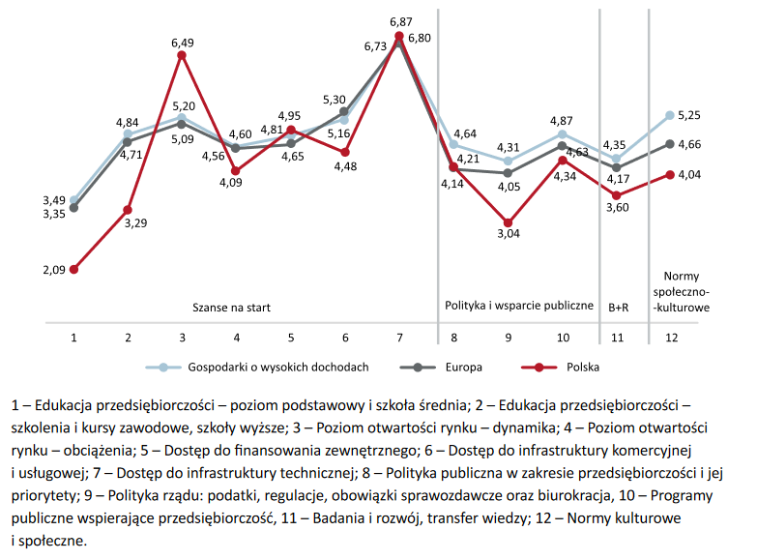
Źródło: Opracowanie PARP na podstawie wyników badania Global Entrepreneurship Monitor – National Expert Survey 2019 [w] GEM/PARP (2020, s. 71)
Należy również uwzględnić dodatkową barierę w prowadzeniu działalności przedsiębiorstw, tj. proces dostosowywania podmiotu gospodarczego do nowego otoczenia konkurencyjnego. Jednym z mechanizmów, który niewątpliwie wymaga dalszej poprawy, jest procedura upadłości. Jak wskazują dane OECD, w Polsce w dalszym ciągu proces upadłości trwa dłużej niż w większości krajów UE (zarówno UE-15, jak i UE-13). Dokładne dane pokazuje poniższy wykres 37.

Wykres 37. Długość trwania procesów upadłościowych – czas niezbędny na zaspokojenie co najmniej części roszczeń sektora bankowego (w latach, dane za 2017 r.)
Źródło: Opracowanie MRiT na podstawie danych OECD (2018b, s. 131)

Współpraca w systemie gospodarczym
Współpraca przedsiębiorstw oraz innych podmiotów w systemie gospodarczym wciąż pozostaje wyzwaniem. Krajowi przedsiębiorcy mają trudność w inicjowaniu i realizacji długoterminowych projektów kooperacyjnych. Nie dotyczy to najczęściej współpracy w ramach łańcucha dostaw lub łańcucha wartości, w którego ramach działa duży integrator (najczęściej duże przedsiębiorstwo). Jak wskazuje szereg opracowań naukowych jak m.in. A. Wasiluk (2013) bądź K. Czernek (2017), raportów i ekspertyz, w tym również przygotowanych dla administracji rządowej (MR, 2017), skuteczne inicjatywy kooperacyjne są relatywnie rzadkie wśród krajowych przedsiębiorców. Jednym ze źródeł takiego stanu rzeczy jest utrzymujący się niski poziom zaufania społecznego.
Przy czym przedsiębiorcy jako grupa wykazują większe zaufanie do wybranych instytucji rynkowych niż ogół populacji – jak wskazuje ostatnia Diagnoza Społeczna (Czapiński, Panek 2015). Niemniej ten wyższy poziom zaufania do instytucji finansowych nie przekłada się na zdolność do współpracy z podmiotami z tej samej branży bądź też w ramach organizacji branżowych lub zrzeszeń gospodarczych. Polacy w dalszym ciągu wykazują niską aktywność również w zakresie działania (regularnego) w organizacjach społecznych, uczestnictwa w zebraniach publicznych (m.in. konsultacje), jak również – udziału w wyborach (Czapiński, Panek 2015). Wskazuje to na wyraźny deficyt zaufania na poziomie międzyludzkim, co zgodnie z teorią ekonomiczną zwiększa koszty transakcyjne funkcjonowania całego systemu gospodarczego (Coase 1988).

Wykres 38. Zaufanie do wybranych instytucji rynkowych

Źródło: MRiT na podstawie danych Czapiński, Panek (2015)
To samo zjawisko, tj. niski poziom zaufania społecznego (w tym w relacjach biznesowych), może być również częściowo odpowiedzialne za niski poziom innowacyjności ogółu krajowej gospodarki. Potwierdza to przegląd MŚP w Europie przeprowadzonych przez KE (2018), na którego podstawie jedynie 3,5% polskich firm z sektora MŚP (w grupie podmiotów zaliczonych do innowatorów), przy średniej w UE-28 11,2% współpracowało z innymi podmiotami.
Z innych badań i analiz wyłaniają się jednak pewne pozytywy, przynajmniej w grupie przedsiębiorstw podejmujących się realizacji projektów rozwojowych, zwłaszcza B+R. Z badania Deloitte Polska (2016a, s. 38) wynika, że zmieniają się motywacje dotyczące podejmowania współpracy przez przedsiębiorstwa przy projektach B+R – maleje udział firm wskazujących na formalny wymóg współpracy – niezbędny do uzyskania dofinansowania (32% ankietowanych wskazało, że podjęło współpracę, ponieważ był to wymóg uzyskania dofinansowania, a 24% kierowało się chęcią uzyskania wyższego finansowania, i są to odsetki mniejsze niż w poprzednich badaniach Deloitte z tego cyklu).
Osobną kwestią pozostaje również angażowanie się przedsiębiorców (bądź przedsiębiorstw) w organizacje zrzeszające pracodawców. Jak wynika z danych upublicznianych przez największe organizacje, skupiają one jedynie ok. 400 tys. przedsiębiorców i przedsiębiorstw. Tym samym spośród wszystkich ok. 2,1 mln aktywnych przedsiębiorców (zarówno finansowych, jak i niefinansowych) w Polsce jedynie 1/6 spośród nich należy do jakiejkolwiek organizacji o charakterze branżowym, zawodowym bądź ogólnopolskim. Ten wynik jest zauważalnie gorszy niż osiągany w krajach UE-15, chociaż wykazuje wiele podobieństw z krajami grupy wyszehradzkiej. Dokładne dane liczbowe prezentuje poniższa tabela.

Tabela 7. Liczba członków organizacji pracodawców (informacja według stanu na VI 2018 r.)

Nazwa organizacji | Według deklaracji organizacji
Nazwa organizacji | liczba członków | liczba pracowników
Pracodawcy Rzeczypospolitej Polskiej* | 19 000 | 5000 tys.
Konfederacja Lewiatan* | 4 100 | 1050 tys.
Krajowy Związek Spółdzielni Mleczarskich Związek Rewizyjny** | 78 | brak danych
Związek Rzemiosła Polskiego* | 300 000 | brak danych
Business Centre Club* | 17 000 | brak danych
Związek Przedsiębiorców i Pracodawców** | 51 800 | 522 tys.
Razem | 391 978 | brak danych

Źródło: Opracowanie własne MRiT

* Organizacja przedsiębiorców reprezentowana w Radzie Dialogu Społecznego
** Organizacja niespełniająca kryterium reprezentatywności w rozumieniu ustawy o z dnia 24 lipca 2015 r. o Radzie Dialogu Społecznego i innych instytucjach dialogu społecznego (Dz. U. 2015 poz. 1240)
Jedną z najlepiej rozpoznanych, a jednocześnie najbardziej efektywnych form współpracy przedsiębiorstw, również przy udziale innych partnerów, są klastry. Dzięki naturalnie nawiązanej (choć ujętej w instytucjonalne ramy) współpracy przedsiębiorstw, instytucji badawczych, instytucji otoczenia biznesu, organizacji pozarządowych oraz władz lokalnych są określane mianem katalizatora procesów innowacyjnych. Struktury klastrowe w dużej mierze sprzyjają wzrostowi poziomu innowacyjności i poprawie potencjalnej zdolności transferu wiedzy. Według danych GUS w okresie 2010–2017 odsetek firm współpracujących w ramach inicjatywy klastrowej lub innych sformalizowanych rodzajach współpracy wzrósł ponaddwukrotnie (choć jednocześnie zmniejszył się w 2017 r. w stosunku do 2016 r. o 1,4 pkt. proc.).

Wykres 39. Udział przedsiębiorstw przemysłowych współpracujących w ramach inicjatywy klastrowej lub w innych sformalizowanych rodzajach współpracy w liczbie przedsiębiorstw aktywnych innowacyjnie

Źródło: Opracowanie MRiT na podstawie danych GUS (2019). Dotyczy przedsiębiorstw o liczbie pracujących 10–249
Pierwsze klastry w Polsce zaczęły powstawać w latach 2003–2005. W ramach przeprowadzonej przez PARP w 2015 r. inwentaryzacji klastrów zidentyfikowano 134 klastry, które powstały pomiędzy rokiem 2003 a 2015. I choć badanie potwierdziło obecność klastrów funkcjonujących 12 lat, to większość (ponad 60%) stanowią klastry młode, tj. takie, które powstały w latach 2011–2015, a średnia wieku wynosi ponad 4 lata. Raport PARP (2016) wskazuje, że zidentyfikowano również 106 potencjalnych klastrów. Wydaje się, że część z tych struktur mogłaby w niedalekiej przyszłości przekształcić się w pełnowartościowe klastry. Polskie klastry działają zarówno w sektorach zaawansowanych technologicznie, tj. w sektorze teleinformatycznym czy sektorze przemysłów kreatywnych, ale także w sektorach tradycyjnych. Wśród klastrów działających w sektorach tradycyjnych należy wymienić: klaster drzewny, klastry przemysłu meblowego, klaster budowlany, klaster surowcowy, klaster obróbki metalu, klaster zdrowej żywności, klastry jakości życia oraz klastry turystyczne.
Rys. 2. Rozkład geograficzny i liczebność klastrów w poszczególnych województwach*
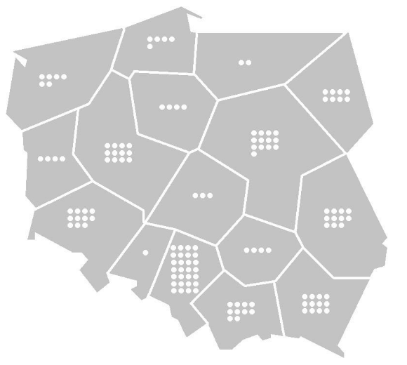
* Jedna kropka odpowiada jednemu klastrowi.
Źródło: PARP (2016), s. 17

Instytucje wspierające rozwój sektora przedsiębiorstw
Ważnym czynnikiem rozwoju sektora przemysłu, a szerzej całego sektora przedsiębiorstw pozostają tzw. instytucje otoczenia biznesu, zarówno te, które wspierają wdrażanie innowacji, rozwój przedsiębiorstw i przedsiębiorczości (w tym również poprzez działalność szkoleniowo-doradczą), jak i podmioty zapewniające zarówno preferencyjne, jak i rynkowe finansowanie działalności bieżącej oraz inwestycyjnej.
Jak wynika z raportów przygotowywanych przez Stowarzyszenie Organizatorów Ośrodków Innowacji i Przedsiębiorczości w Polsce (SOOIPP, 2018), w Polsce istnieje ok. 150 podmiotów działających w obszarze wsparcia innowacji technicznej i technologicznej:
- 46 centrów innowacji,
- 37 centrów transferu innowacji,
- 22 inkubatory technologiczne,
- 39 parków technologicznych.
Ich działalność jest wspomagana również przez ośrodki wspierające rozwój przedsiębiorczości oraz przedsiębiorstw (poprzez m.in. prowadzone szkolenia i doradztwo). Dane SOOIPP wskazują, że jest to łącznie ok. 410 podmiotów:
- ok. 110 inkubatorów przedsiębiorczości (w tym ok. 60 akademickich inkubatorów przedsiębiorczości lub akademickich preinkubatorów przedsiębiorczości,
- 250 ośrodków szkoleniowo-doradczych,
- ok. 60 agencji rozwoju regionalnego i lokalnego.

Należy podkreślić, że jedynie niewielka część spośród ww. instytucji otoczenia biznesu jest certyfikowana przez Polską Agencję Rozwoju Przedsiębiorczości, Stowarzyszenie Organizatorów Ośrodków Innowacji i Przedsiębiorczości w Polsce lub Ministerstwo Przedsiębiorczości i Technologii.
Dodatkowo ważnym czynnikiem wzrostu zarówno dla całego sektora przemysłu, jak i dla pozostałych gałęzi krajowej gospodarki pozostają instytucje finansowe (zarówno bankowe, jak i pozabankowe). Ich rolą jest dostarczanie kapitału niezbędnego zarówno do finansowania bieżącej działalności podmiotów, jak również działalności o charakterze długoterminowym. W tym obszarze działa ok. 250 podmiotów pozabankowych dystrybuujących preferencyjne instrumenty finansowe dla przedsiębiorstw, ok. 1 tys. podmiotów zaliczanych do tradycyjnego sektora finansowego (banki, TFI, spółki leasingowe i faktoringowe).
Jak wskazuje poniższa tabela, można zauważyć wyraźnie nierównomierny terytorialnie dostęp do wybranych instytucji otoczenia biznesu. Ta nierównowaga szans rozwojowych dotyczy zwłaszcza dostępności instytucji odpowiedzialnych za wsparcie w obszarze innowacji technicznej i technologicznej.
Można zresztą podzielić polskie województwa na cztery wyraźne grupy:
- w których liczba ww. instytucji wynosi co najmniej 15: małopolskie (16) oraz pomorskie (15)
- w których liczba ww. instytucji wynosi 11–14: dolnośląskie (11), mazowieckie (13), podkarpackie (13), śląskie (14) oraz wielkopolskie (14)
- w których liczba ww. instytucji wynosi 7–10: łódzkie (7), podlaskie (7), lubelskie (9)
- w których liczba ww. instytucji jest niższa niż 7: kujawsko-pomorskie (5), lubuskie (3), opolskie (4), świętokrzyskie (4), warmińsko-mazurskie (5) oraz zachodniopomorskie (4).
Dodatkowo należy pamiętać, że ww. instytucje są silnie skoncentrowane również w największych miastach lub obszarach miejskich. Wśród liderów takiego zestawienia znajdziemy Kraków (12 instytucji), Poznań (11) oraz Warszawę (10). Silnie wyposażone w instytucje wspierające rozwój są również Szczecin, Wrocław, Lublin oraz Łódź (w każdej znajduje się po 7 instytucji). Co do zasady można uznać, że takie instytucje są lokowane w miastach co najmniej 100 tys. (najczęściej równocześnie będących stolicą województwa lub siedzibą urzędu wojewódzkiego lub urzędu marszałkowskiego).

Tabela 8. Liczba wybranych instytucji otoczenia biznesu wg stanu na marzec 2018 r. (w układzie wojewódzkim)
Rodzaj instytucji  Województwo | fundusze kapitału zalążkowego | fundusze poręczeń kredytowych | fundusze pożyczkowe | inkubatory przedsiębiorczości | inkubatory technologiczne | parki technologiczne | Centrum Innowacji | Centrum Transferu Innowacji
Dolnośląskie | 11 | 5 | 6 | 2 | n.d. | 5 | 5 | 1
Kujawsko-pomorskie | 4 | 5 | 4 | 3 | n.d. | 2 | 1 | 2
Lubelskie | 1 | 3 | 3 | 3 | n.d. | 3 | 2 | 4
Lubuskie | 2 | 1 | 4 | 3 | n.d. | 2 | n.d. | 1
Łódzkie | 3 | 2 | 7 | 3 | 1 | 1 | 1 | 4
Małopolskie | 13 | 3 | 5 | 6 | 3 | 4 | 4 | 5
Mazowieckie | 36 | 4 | 7 | n.d. | n.d. | 1 | 7 | 5
Opolskie | n.d. | 1 | 2 | 5 | n.d. | 1 | 1 | 2
Podkarpackie | 1 | 3 | 6 | 3 | 5 | 1 | 6 | 1
Podlaskie | 3 | 2 | 5 | n.d. | 1 | 2 | 1 | 3
Pomorskie | 6 | 10 | 5 | 4 | 6 | 3 | 3 | 3
Śląskie | 7 | 6 | 9 | 11 | 2 | 6 | 6 | n.d.
Świętokrzyskie | 3 | 1 | 3 | 2 | 1 | 1 | 2 | n.d.
Warmińsko-mazurskie | 2 | 6 | 6 | n.d. | n.d. | 3 | n.d. | 2
Wielkopolskie | 10 | 5 | 7 | 3 | 2 | 3 | 6 | 3
Zachodniopomorskie | n.d. | n.d. | 3 | 3 | 1 | 1 | 1 | 1
Suma końcowa | 102 | 57 | 82 | 51 | 22 | 39 | 46 | 37

Źródło: Opracowanie własne MRiT na podstawie danych SOOIPP (2018)
Wprawdzie podobny problem dostępności terytorialnej dotyczy instytucji oferujących finansowanie (o charakterze preferencyjnym, jak i komercyjnym), jednakże w tym wypadku można mówić o dobrze rozwiniętej sieci dystrybucji. Dotyczy to zarówno fizycznych lokalizacji (o zróżnicowanej wielkości), wykorzystywania sieci Internet do dystrybucji usług finansowych oraz wykorzystywania mobilnych doradców.
Elementem otoczenia instytucjonalnego działalności jest zapoczątkowany w 1994 r. system specjalnych stref ekonomicznych (SSE). Był on zbudowany jako mechanizm wsparcia obszarów terytoriów kraju charakteryzujących się wyższym niż przeciętnie poziomem bezrobocia i niższą aktywnością gospodarczą. Tym samym jest to narzędzie realizacji polityki regionalnej przez rząd. SSE to wyodrębnione administracyjnie obszary Polski, na których przedsiębiorcy realizujący nowe inwestycje mogą skorzystać ze zwolnienia z podatku dochodowego w odniesieniu do dochodów uzyskiwanych w strefie.
Ustawa z dnia 10 maja 2018 r. o wspieraniu nowych inwestycji (Dz. U. 2018 poz. 1162 z późn. zm.) wprowadziła istotną zmianę w polityce strefowej. Celem nowej regulacji jest zachęcenie przedsiębiorców do inwestowania na terenie całego kraju (Polska Strefa Inwestycji). Zatem od 30 czerwca 2018 r. w całym kraju dostępne są zwolnienia podatkowe, oznacza to m.in. prostsze i bardziej dostępne inwestowanie dla MŚP. Spółki zarządzające SSE otrzymały szerszy zakres kompetencji. Na mocy ww. ustawy prowadzą działania mające przyczynić się do wzrostu inwestycji na przypisanym im obszarze i do poprawy klimatu inwestycyjnego. Dotychczas obszar objęty wsparciem wynosił 25 tys. ha, czyli 0,08% powierzchni kraju. Po zmianach zachęty podatkowe będą dostępne w całej Polsce na terenach, na których można prowadzić działalność gospodarczą. Celem zmian jest zwiększenie oferty atrakcyjnych terenów inwestycyjnych dla potencjalnych inwestorów. Ponadto MŚP nie będą musiały przenosić się do stref i inwestować z dala od dotychczasowego obszaru działania. Co ważne, zlikwidowana zostanie długotrwała i obciążająca przedsiębiorcę procedura zmiany granic SSE.
Spółki zarządzające SSE otrzymały szerszy zakres kompetencji. Na mocy ww. ustawy prowadzą działania mające przyczynić się do wzrostu inwestycji na danym obszarze i poprawy klimatu inwestycyjnego. Stały się głównym punktem kontaktu w regionie do obsługi inwestora oraz regionalnym koordynatorem udzielania pomocy publicznej w obszarze instrumentu zwolnień podatkowych i dotacji rządowej.
Główne założenia nowego instrumentu to: rozszerzenie dostępności ulg podatkowych na całą Polskę, zniesienie daty granicznej zwolnienia, podwyższenie standardu obsługi inwestora, wprowadzenie przejrzystego i jednolitego podziału obszaru działalności spółek zarządzających strefami oraz nacisk na wspieranie inwestycji o wysokiej wartości dodanej poprzez zastosowanie kryteriów oceniających jakość inwestycji. Jednocześnie dostosowanie kryteriów ilościowych do wielkości przedsiębiorstw umożliwi bardziej efektywne wspieranie MŚP.
Dostępność do zwolnienia będzie wymagała spełnienia kryteriów jakościowych (m.in. wsparcie dla zrównoważonego rozwoju, rozwój zasobów ludzkich, współpraca z krajowymi instytucjami nauki i podmiotami B+R). Warto zatem zauważyć, że zmiany dążą do przełamania pewnych mankamentów związanych z dotychczasowym modelem funkcjonowania stref. O ile bowiem efekty ilościowe działania SSE nie budziły zastrzeżeń, o tyle efekty jakościowe działalności były nierzadko oceniane krytycznie. Jak wskazują niektóre opracowania naukowe – m.in. Augustyński (2017, s. 11–21) czy Gryczka (2010, s. 19–32) czy raporty – m.in. blue hill solutions / Quality Watch (2017), strefy (we wcześniejszej formule ich funkcjonowania) nie zawsze wzbogacały lokalną gospodarkę (poprzez m.in. budowę sieci kooperacji między średnimi i dużymi przedsiębiorstwami aktywnymi w strefach z lokalnymi mikroprzedsiębiorstwami i małymi przedsiębiorstwami), a często wręcz wykorzystywały jej najbardziej wartościowe elementy (m.in. kapitał ludzki). Dodatkowo w ramach SSE często były realizowane projekty przemysłowe o niskim poziomie wartości dodanej.
W ramach nowej polityki inwestycyjnej, celem zapewnienia efektywnego wsparcia i obsługi inwestorów, w 2018 r. wdrożono system One Stop Shop zarówno na szczeblu krajowym, jak i regionalnym, bazując na jednolitych standardach obsługi inwestora, w celu zwiększenia jakości usług administracyjnych w kierunku modelu biznesowego przyjaznego inwestorom. Zgodnie z koncepcją zintegrowanego podejścia w obsłudze inwestora dokonano integracji wielu istniejących internetowych serwisów dla polskich i zagranicznych przedsiębiorców, tworząc jedno wspólne miejsce kontaktu. Stworzono stronę parasolową www.biznes.gov.pl w 2 wersjach językowych, z podziałem na 3 strumienie: Firma, Inwestycje i Eksport.

Mechanizmy finansowania potrzeb bieżących oraz inwestycyjnych sektora przedsiębiorstw
Krajowe przedsiębiorstwa mogą skorzystać ze zróżnicowanej oferty instytucji komercyjnych oraz publicznych i prywatnych oferujących finansowanie na warunkach preferencyjnych oraz komercyjnych. Jak wynika z danych NBP (2019), głównym źródłem finansowania nowych inwestycji przedsiębiorstw pozostają jednak środki własne, a zainteresowanie kredytem bankowym jest stabilne, ale stosunkowo niskie. W II kwartale 2019 r. odsetek przedsiębiorstw ubiegających się o kredyt nie uległ większym zmianom w ujęciu kwartalnym i pozostał niski (ok. 17% badanych przedsiębiorstw). Spadł natomiast odsetek zaakceptowanych wniosków (80% firm otrzymało pozytywną decyzję kredytową vs 82.% w poprzednim kwartale), choć wciąż pozostaje na relatywnie wysokim poziomie. W ok. 45% przyczyną negatywnej decyzji kredytowej był brak zdolności kredytowej.
Słabe zainteresowanie kredytem ze strony przedsiębiorców w połączeniu z rekordowo wysokimi poziomami wykorzystania mocy produkcyjnych (ok. 85% w II kwartale 2019 r.) może wskazywać na ograniczoną skłonność przedsiębiorstw do finansowania nowych inwestycji (w szczególności finansowanych kredytem) zwiększających moce produkcyjne. Dokładne dane prezentuje wykres 40.
Krajowe przedsiębiorstwa korzystają z mechanizmów finansowania zewnętrznego swoich potrzeb bieżących i inwestycyjnych. Dane Eurostatu (2019) wskazują, że krajowi przedsiębiorcy, mimo iż nie zwiększają dynamicznie liczby składanych wniosków o kredytowanie, wykazali w latach 2010–2018 dodatnią dynamikę skali zobowiązań z tytułu finansowania zewnętrznego (total financial liabilities). Jedynie w dwóch latach dynamika jest ujemna – w 2011 r. (o 6,2%) oraz 2018 r. (o 1,1%).

Wykres 40. Dostęp do finansowania komercyjnego przedsiębiorstw w Polsce
Wykres 41. Wskaźniki inwestycji | Wykres 42. Poziom wykorzystania mocy produkcyjnych
Źródło: Opracowanie MRiT na podstawie danych NBP (2019), Eurostat (2019)
Dane GUS (2018b) wskazują, że środki własne przedsiębiorstw są źródłem finansowania dla ok. 74% wartości realizowanych inwestycji w środki trwałe oraz wartości niematerialne i prawne. Uwzględniając zatem stały rozwój rynku finansowania przedsiębiorstw w Polsce (zarówno z wykorzystaniem mechanizmów kredytowych, jak i pozostałych instrumentów finansowych), istniejące instytucje zapewniają obsługę większości potrzeb rynkowych (komercyjnych) przedsiębiorstw. Dodatkowo podstawowe rynki finansowania potrzeb inwestycyjnych krajowych przedsiębiorstw wykazują pozytywną dynamikę wzrostu (dotyczy to przede wszystkim rynku kredytowego, leasingowego oraz faktoringowego). Dokładne dane prezentuje poniższy wykres.

Wykres 41. Wartość kredytów dla przedsiębiorstw (mld zł)
Źródło: Opracowanie MRiT na podstawie danych NBP (2018a).  Wykres 42. Wartość leasingu przedsiębiorstw (mld zł) | Wykres 43. Wartość wykupionych wierzytelności (mld zł)
Źródło: Opracowanie MRiT na podstawie danych: Polski Związek Leasingu (2018) | Źródło: Opracowanie MRiT na podstawie danych Polski Związek Faktorów (2018).

Jak wynika z ostatniego przeglądu polityki gospodarczej Polski przez OECD (2018b), rozwoju wymagają przede wszystkim te segmenty rynku finansowego, które charakteryzują się wyższym ryzykiem niż rynek aktywów bazujących na kredytowaniu (m.in. faktoring, leasing, kredyty i pożyczki zabezpieczone majątkiem). Dotyczy to zwłaszcza instrumentów tzw. długu alternatywnego, rozwiązań hybrydowych oraz mechanizmów rynku kapitałowego (zwłaszcza wyższego ryzyka). Dostrzeżenie tego problemu przekłada się na równoległe prace w zakresie Strategii rozwoju rynku kapitałowego. Poniższa tabela prezentuje główne instrumenty finansowania potrzeb bieżących i inwestycyjnych przedsiębiorstw krajowych.

Tabela 9. Mechanizmy finansowania MSP
Instrumenty finansowania aktywów | Kredyt alternatywny | Rozwiązania hybrydowe | Rynek kapitałowy
Kredyt/pożyczka | Obligacje korporacyjne | Pożyczki podporządkowane | Private Equity
Faktoring | Obligacje zabezpieczone | Obligacje zamienne na akcje | Venture Capital
Leasing | Crowdfunding (pożyczkowy) | Mezzanine | Aniołowie biznesu
Kredyt kupiecki | Sekurytyzacja |  | Crowdfunding (udziałowy)
Źródło: Opracowanie MRiT na podstawie OECD (2018b , s. 124).
Do tej pory brak było kompleksowej rządowej strategii rozwoju rynku kapitałowego, co utrudniało jego wzrost. Było to widoczne szczególnie w ostatnich kilku latach, kiedy to polski rynek kapitałowy znalazł się w defensywie: liczba ofert publicznych spółki (IPO) zmniejszyła się, istotnie osłabła aktywność inwestorów (zwłaszcza indywidualnych) na rynkach akcji, niekorzystnie przedstawia się również, od 2014 r., sytuacja na rynku instrumentów pochodnych. Pomimo tych niedomagań polski rynek kapitałowy odgrywa wiodącą rolę w Europie Środkowo-Wschodniej. Wyróżnia się pozytywnie na tle krajów regionu pod względem wskaźnika kapitalizacji rynku, liczby jego uczestników, wielkości obrotów oraz liczby notowanych spółek. Polski rynek kapitałowy, wspierany przez konkurencyjną regionalnie Warszawską Giełdę Papierów Wartościowych (GPW), może stać się regionalnym centrum dla sektora private equity / venture capital. Wszystko to sprawia, że podparty dobrym strategicznym planowaniem rozwój rynku kapitałowego może istotnie wzmocnić jego rolę jako motoru rozwoju gospodarczego i katalizatora innowacji dla gospodarki.
Finansowanie działalności innowacyjnej opiera się na czterech podstawowych źródłach:
- środki własne przedsiębiorstw,
- środki europejskie (zarówno zarządzane centralnie przez Komisję Europejską, jak również dystrybuowane w ramach krajowych i regionalnych programów operacyjnych),
- środki inwestorów z sektora podwyższonego ryzyka (PE/VC),
- mechanizmy podatkowe.
Środki własne przedsiębiorców to najważniejsze źródło finansowania działalności innowacyjnej przez przedsiębiorstwa przemysłowe oraz usługowe, co potwierdzają dane GUS (2021).
W ostatnich latach wprowadzono szereg rozwiązań mających wesprzeć zdolności inwestycyjne krajowych przedsiębiorstw. Była to m.in. wprowadzona w 2016 r. ulga na działalność badawczo-rozwojową (która zastąpiła dotychczas istniejącą ulgę na zakup nowych technologii). Mechanizm ten polega na odliczaniu od podstawy opodatkowania części kosztów uzyskania przychodów poniesionych na działalność B+R, tzw. kosztów kwalifikowanych, wśród których są m.in. wynagrodzenia pracowników zaangażowanych w prace B+R lub korzystanie z aparatury badawczej. Po roku obowiązywania tzw. pierwszej ustawy o innowacyjności nastąpił dwukrotny wzrost liczby przedsiębiorców inwestujących w działalność badawczą i rozwojową. W 2017 r. z ulgi B+R skorzystało 1090 podatników, podczas gdy w 2016 r. było ich 528. Kwota zgłoszonych wydatków wzrosła z 1,2 mld zł do 1,91 mld zł, zaś kwota odliczeń wyniosła w 2017 r. trzy razy więcej niż rok wcześniej (584 mln). Ciekawym narzędziem z punktu widzenia potrzeb innowacyjnych firm i start-upów jest ulga IP Box, która weszła w życie z początkiem 2019 r. Umożliwia ona przedsiębiorcom, którzy osiągają dochody z prawa własności intelektualnej (IP) uzyskanego z działalności B+R lub z usług B+R zakupionych od innych podmiotów, ale przez siebie opatentowanych, korzystanie z preferencyjnej stawki w podatku. Dochód w ten sposób wygenerowany jest opodatkowany stawką w wysokości 5%. Ulga będzie stymulować inwestycje firm badawczo-rozwojowych, które skorzystały z dostępnej już ulgi B+R oraz środków UE na budowę lub rozbudowę własnych centrów badawczo-
-rozwojowych.

Wykres 44. Nakłady na działalność innowacyjną w przedsiębiorstwach według źródeł finansowania (w mln zł, ceny bieżące) w 2020 r.

Źródło: Opracowanie MRiT na podstawie danych GUS (2021)
Środki europejskie stanowią ważne źródło finansowania działań prorozwojowych (zwłaszcza związanych z działalnością B+R+I) w przedsiębiorstwach. W ramach perspektywy finansowej 2014–2020 przedsiębiorstwa pozyskały, w ramach celów CT1 i CT3, ok. 51 mld zł ze środków unijnych na ok. 14,5 tys. projektów o wartości ok. 58 mld zł. Biorąc pod uwagę fakt, iż średni czas trwania takiego projektu wynosi ok. 2 lat, pierwsze wyraźniejsze efekty wdrożeń powinny być widoczne w statystyce publicznej w 2019 r. Poniższy wykres pokazuje kształtowanie się projektów w ramach CT1 oraz CT3 współfinansowanych przez środki europejskie, których głównymi beneficjentami są przedsiębiorcy.

Wykres 45. Ilość i wartość podpisanych umów o dofinansowanie projektów współfinansowanych przez środki europejskie, których beneficjentami są przedsiębiorstwa (tylko CT1 i CT3)
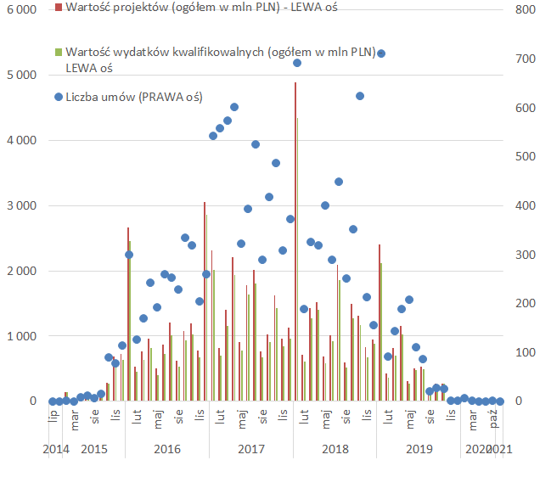
Źródło: Opracowanie MRiT na podstawie danych MIiR (stan na 1.07.2019 r.). Prezentowane dane pokazują umowy według faktycznej daty rozpoczęcia danego projektu inwestycyjnego, a nie daty podpisania umowy.
Polski rynek Private Equity (PE) w dalszym ciągu jest w fazie rozwoju. Wprawdzie jest uznawany za największy spośród wszystkich rynków Europy Południowej i Wschodniej (z wyłączeniem Rosji, Ukrainy i Białorusi), jednak w dalszym ciągu jest mniejszy niż np. rynek austriacki. Przy czym należy uznać, iż niezbędna infrastruktura prawno--organizacyjna dla funkcjonowania sektora została już zbudowana. Dostęp do finansowania zapewniają zarówno międzynarodowe fundusze, m.in. emerytalne, jak również wyspecjalizowane w transakcjach typu PE.
Najnowsze dane Invest Europe\EDC (2018, s. 15, 18, 23) wskazują, że w 2017 r. wysokość inwestycji portfelowych zrealizowanych w Polsce wyniosła ok. 2,5 mld EUR, co oznacza istotny wzrost w stosunku do wartości notowanych w latach wcześniejszych (0,76 mld w 2016 r.), natomiast wartość wyjść w tym samym roku wyniosła ok. 0,6 mld EUR. Dodatkowo w ujęciu bezwzględnym wartość całego rynku krajowego rynku PE przekroczyła 0,5% w relacji do PKB, dla porównania – dla całej Europy – ok. 0,44% (przy czym np. dla Austrii wynosi ok. 0,11%, dla krajów ESW – ok. 0,24%). Przy czym w latach 2013–2016 zmniejszała się liczba transakcji na rynku krajowym – zarówno wejść, jak i wyjść.

Wykres 46. Wielkość inwestycji PE w wybranych krajach Europy Środkowej i Wschodniej (w mln EUR)

Źródło: Opracowanie MRiT na podstawie danych Invest Europe\EDC (2018)
Rynek PE/VC w Polsce jest mały jak na europejskie standardy. Dodatkowo wykazuje się on dużą zmiennością pod względem ilości realizowanych transakcji w trakcie roku. W większości wypadków polski rynek zdominowany jest przez transakcje portfelowe o niskiej lub średnio-niskiej wartości (jak na standardy europejskie, tj. nieprzekraczające poziomu ok. 10 – 25 mln EUR). Przy czym większość z nich dotyczy trzech podstawowych sektorów: (1) przetwórstwo przemysłowe, (2) transport, spedycja i logistyka oraz (3) nowoczesny handel.
Z kolei krajowa branża Venture Capital (VC) w dalszym ciągu jest w bardzo wstępnej fazie rozwoju. Dotyczy to zarówno liczby aktywnych na rynku inwestorów, wartości zainwestowanych środków jak również – liczby transakcji (zarówno wejść i jak i wyjść).
Dane OECD (2018a) wskazują, iż wartość transakcji dokonanych w Polsce przez fundusze VC wyniosła ok. 23,7 mln USD. Wprawdzie to zauważalnie więcej niż w przypadku pozostałych krajów Europy Środkowej i Wschodniej (np. Litwa – ok. 8,7 mln USD, Słowacja - ok. 11 mln USD, Słowenia – ok. 3,3 mln USD), jednak również mniej niż w przypadku bardziej rozwiniętych rynków zachodnioeuropejskich (np. Dania – ok. 93,9 mln USD, Finlandia – ok. 119,6 mln USD, Holandia – ok. 204 mln USD). Dokładniejsze dane OECD (2018b, s. 123 – 127), bazujące na udziale wartości rynku VC w PKB krajów unijnych, wskazują, iż polski rynek jest 4. najmniejszym wśród UE-28. Z udziałem VC w PKB nieznacznie przekraczającym 0,5% krajowego PKB wyprzedzamy jedynie Grecję (0%), Luksemburg (0,1%) oraz Czechy (0,2%). Rynek VC mierzony tą miarą jest bardziej rozwinięty na Słowacji (1,2%), Węgrzech (2,7%) czy na Łotwie (3,1%). Dokładne dane prezentuje poniższy wykres.

Wykres 47. Udział wartości rynku VC w PKB krajów unijnych (dane za 2016 r.)
Źródło: Opracowanie MRiT na podstawie danych OECD (2018b, s. 125).
Należy dodatkowo podkreślić, że w dalszym ciągu większość finansowania przekazywanego do start-upów przez inwestorów (zarówno VC, jak i aniołów biznesu) nie przekracza wartości ok. 1 mln USD. Oznacza to, iż mamy do czynienia z niewielkimi wejściami kapitałowymi podczas zarówno pierwotnej, jak i kolejnych rund. Dodatkowo wyraźnie widoczna jest dominacja (w ujęciu wartościowym) krajowych inwestorów (zarówno prywatnych, jak i publicznych – m.in. Krajowy Fundusz Kapitałowy).
Analizy przeprowadzone przez GrowthUp (2017), dotyczące start-upów, które uzyskały wsparcie od ww. inwestorów, wskazują, że najwięcej spośród nich działa w obszarze rozwiązań teleinformatycznych (B2B oraz B2C), urządzeniach (hardware i urządzenia mobilne), a także w sektorze fintech (ang. financial technology). Wśród innych obszarów, które przyciągnęły uwagę inwestorów, warto wyróżnić również nauki o życiu oraz telemedycynę.
Z uwagi na wielkość krajowego rynku znaczna część start-upów koncentruje swoje działania tylko na polskim rynku. Wprawdzie nie dotyka to wszystkich segmentów, jednak może to prowadzić do trudności w eliminacji nieefektywnych modeli biznesowych, które są podtrzymywane przez łatwy dostęp do taniego publicznego kapitału. Jak wskazują niektórzy eksperci branżowi, w tym m.in. portal branżowy StartUp Yard (2017), taka struktura może być niebezpieczna dla utworzenia dobrego ekosystemu wsparcia start-upów. Mimo rozwoju publicznego systemu wsparcia tych podmiotów w dalszym ciągu potrzebne są dalsze zmiany w jego organizacji, co wynika bezpośrednio z analizy ekosystemu przeprowadzonej przez Deloitte (2016).
Analiza wielkości i stanu rozwoju rynku VC w Polsce, przeprowadzona przez Fundację Start Up Poland (2018), sugeruje potrzebę jego dalszego wsparcia, zwłaszcza że obecnie w dalszym ciągu rodzimy rynek VC opiera się na finansowaniu publicznym, a nie prywatnym. Należy przy tym uwzględnić fakt, iż jak wynika z ostatniego raportu sporządzonego przez M. Gajewski, J. Szczucki, P. Tamowicz, M. Przybyłowski et al. (2015) nt. luki kapitałowej (finansowania) dla start-upów w Polsce, jej wielkość nie zmieniła się względem poprzednich badań. Tym samym w dalszym ciągu problematyczne jest pozyskanie finansowania na poziomie 0,5–4 mln EUR. Oznacza to, że w dalszym ciągu fundusze VC nie mają odpowiedniego poziomu kapitału, aby samodzielnie angażować się w projekty inwestycyjne. Wskazane wydaje się przy tym wykorzystanie dotychczasowego modelu wsparcia o charakterze hybrydowym (publiczno-prywatnym), zbudowanego na bazie funduszy. Jak wskazują badania ewaluacyjne przeprowadzone przez M. Gajewski, R. Kubajek, B. Pietrzak, J. Szczucki, J. Witkowska, M. Przybyłowski, P. Tamowicz, A. Zamojska (2017, s. 58–61), ważne jest przy tym odpowiednie dobranie parametrów lewaru dla środków prywatnych, jak również poziomu premii przy wyjściu z inwestycji.
Natomiast mechanizmy podatkowe jeszcze do niedawna nie cieszyły się dużym zainteresowaniem. W 2016 r. i 2017 r. wdrożono jednak nowe rozwiązania wspierające działalność B+R w postaci zwolnień podatkowych. W 2017 r. z ulgi B+R skorzystało już 1090 podatników (łącznie płatników CIT i PIT) wobec 528 w roku 2016. Kwota zgłoszonych wydatków wzrosła z 1,2 miliarda do 1,91 miliarda złotych. Aż 96% tej kwoty wydatków wygenerowali płatnicy CIT (1,824 mld PLN), a płatnicy PIT 4% – 86 mln PLN. Kwota odliczenia (wydatków kwalifikowanych) wyniosła 584 mln złotych i była blisko trzykrotnie większa niż rok wcześniej (206 mln). Skutek podatkowy odliczenia (koszt ulgi dla budżetu państwa) wyniósł 111 mln PLN wobec 39 mln PLN w roku 2016.
Nakłady na działalność B+R zgłoszone do ulgi, w podziale na poszczególne kategorie, przedstawiały się następująco:
- 1445 mln PLN – koszty pracy – 75,6% wszystkich wydatków
- 278 mln PLN – materiały i surowce – 14,5% wszystkich wydatków
- 103 mln PLN – odpisy amortyzacyjne – 5,4% wszystkich wydatków
- 76 mln PLN – ekspertyzy, opinie, usługi doradcze – 4,0% wszystkich wydatków
- 5 mln PLN – odpłatne korzystnie z aparatury – 0,26% wszystkich wydatków
- 3 mln PLN – koszty patentowania – 0,16% wszystkich wydatków.
Ważnym instrumentem wspierania napływu inwestycji (zarówno krajowych, jak i zagranicznych) są granty rządowe udzielane na podstawie Programu wspierania inwestycji o istotnym znaczeniu dla gospodarki polskiej na lata
2011–2023, przyjętego przez Radę Ministrów 5 lipca 2011 r. O wsparcie mogą wnioskować, po spełnieniu określonych warunków, przedsiębiorcy planujący inwestycje w następujących sektorach priorytetowych: motoryzacyjnym, elektronicznym oraz produkcji sprzętu AGD, lotniczym, biotechnologii, rolno-spożywczym, nowoczesnych usług, działalności badawczo-rozwojowej (B+R). W 2017 r. realizacja Programu była przedmiotem kontroli Najwyższej Izby Kontroli. W wystąpieniu pokontrolnym NIK (2017, s. 9) zalecono „dokonanie zmiany zasad Programu w celu takiego kształtowania umów z beneficjentami, aby warunkiem otrzymania wsparcia była pełna realizacja deklaracji zawartych we wnioskach o udzielenie dotacji, wpływających na innowacyjny rozwój współpracujących polskich firm i/lub na podnoszenie rzeczywistych kwalifikacji osób zatrudnionych na dotowanych miejscach pracy”.

Zaawansowane usługi w polskiej gospodarce
Sektor nowoczesnych usług biznesowych w Polsce rozwija się. Dane ABSL (201) wskazują, że na koniec I kwartału 2018 r. w kraju działało ok. 1,2 tys. centrów usług, spośród nich 55 centrów zatrudnia ponad 1 tys. pracowników (w tym w 7 centrach pracuje ponad 10 tys. osób). Sektor zatrudnia ok. 279 tys. pracowników, tj. ok. 2% pracujących w sektorze przedsiębiorstw (GUS, 2018). Dostępne dane wskazują, że w zatrudnieniu wyraźnie dominują centra należące do inwestorów zagranicznych (ok. 81%) nad krajowymi (ok 19%). Zgodnie z projekcjami ABSL do końca 2020 r. zatrudnienie w sektorze wyniesie nawet ok. 363 tys. Przy czym należy pamiętać, że w Polsce działają zarówno centra usług wspólnych świadczące usługi na rzecz klientów zewnętrznych (najczęściej w języku obcym), jak również działające jedynie na rzecz krajowego rynku. Są to najczęściej centra należące do spółek notowanych na GPW (m.in. spółki paliwowo-energetyczne, handel detaliczny).
Działalność sektora nowoczesnych usług koncentruje się w miastach co najmniej średniej wielkości. Przy czym ponad 56% zatrudnienia w sektorze jest skoncentrowane na terenie trzech aglomeracji: krakowskiej, warszawskiej i wrocławskiej. Ważnymi ośrodkami są również aglomeracja trójmiejska, śląsko-dąbrowska, łódzka i poznańska, które łącznie koncentrują ok. 30% pracowników sektora. Dokładne dane dotyczące zatrudnienia prezentuje poniższy wykres. Warto podkreślić, że centra nowoczesnych usług działały aż w 39 ośrodkach miejskich, spośród których aż w 15 działało co najmniej 10 centrów.

Wykres 48. Udział poszczególnych aglomeracji w zatrudnieniu sektora SSC/BPO w Polsce

Źródło: na podstawie danych ABSL (2019)
Spośród inwestorów zagranicznych prowadzących centra usług w Polsce najwięcej z nich pochodzi z: USA (27% całkowitego zatrudnienia w sektorze), krajów nordyckich (10%), Francji (9%), Wielkiej Brytanii (9%), Niemiec (7%) oraz Szwajcarii (5%). Inwestorzy z pozostałych krajów prowadzący centra zatrudniają ok. 14% pracowników sektora. Krajowi inwestorzy zapewniają pracę 19% pracowników sektora (2. miejsce po USA).
Ponad połowa aktywnych w Polsce centrów usług świadczy usługi na rzecz klientów globalnych (53%), nieco mniejszy odsetek świadczy je jedynie dla wybranych krajów lub ich grup (44%). Według danych ABSL (2019, s. 38) jedynie 3% centrów świadczy usługi na rzecz odbiorców z pojedynczego kraju.
W Polsce działają cztery podstawowe rodzaje centrów usług: (1) centra usług wspólnych (SSC), (2) centra IT, (3) centra outsourcingowe (BPO) oraz (4) centra B+R+I. Dane ABSL wskazują, że usługi świadczone przez centra są bardzo zróżnicowane. Można wyróżnić przede wszystkim: (1) działalność IT, (2) usługi finansowo-księgowe, (3) usługi bankowe, finansowe i ubezpieczeniowe, (4) tzw. usługi kontaktu z klientem. Te cztery kategorie odpowiadają za ponad ¾ zatrudnienia sektora. Przy czym jedynie dwie pierwsze za ok. ½. Pozostałe dotyczą m.in. logistyki (wszystkie funkcje) oraz działalności B+R+I.
Dane za 2016 r. (ABSL, 2017, s. 29), wskazują, że mimo dynamicznego rozwoju branży centrów nowoczesnych usług w dalszym ciągu większość z nich realizuje proste procesy. W przypadku większości świadczonych usług nie więcej niż 40% obsługiwanych procesów znajduje się na najwyższym poziomie dojrzałości/zaawansowania. Średni, nieważony wynik wynosi ok. 25%. Wskazuje to w dalszym ciągu na możliwość rozwoju tego sektora w Polsce w zakresie przyciągania bardziej zaawansowanych procesów. Niemniej wymaga to zastosowania odpowiednich zachęt, zwłaszcza innych niż podatkowe.

Diagnoza i ocena polityki inwestycyjnej kraju
Polityka inwestycyjna realizuje szerokie cele społeczno-gospodarcze, wśród których poprawa efektywności jest tylko jednym z celów. Celem strategicznym jest pobudzenie inwestycji przedsiębiorstw w wartościach bezwzględnych i wzrost ich udziału procentowego w stosunku do inwestycji publicznych. Celem związanymi z poprawą produktywności w procesie inwestycyjnym jest wzrost realnej wydajności pracy (mierzonej w przeliczeniu na pracownika albo na godzinę czasu pracy) w całej gospodarce ze szczególnym uwzględnieniem nowych inwestycji – czyli zwiększenie liczby i wartości nowych inwestycji o wysokim poziomie produktywności oraz liczby i wartości reinwestycji podnoszących poziom produktywności istniejących zakładów.
Obecny trend wspierania inwestycji, dostrzegalny we wszystkich państwach Europy Środkowo-Wschodniej (obszaru wzajemnej konkurencji w zakresie przyciągania inwestycji zagranicznych), orientuje się na dodatkowe zachęty inwestycyjne dla projektów innowacyjnych, z obszaru B+R oraz dla projektów realizujących automatyzację i robotyzację. Główne formy ułatwień polegają na obniżeniu kryteriów wejścia do programu wsparcia i/lub na korzystniejszych warunkach udzielania i rozliczania pomocy. Polska pozostaje w stosunkowo korzystnej sytuacji ze względu na wysoką intensywność pomocy publicznej na tle innych państw regionu, jednak przewaga ta będzie stopniowo zanikać w przypadku dynamicznego rozwoju gospodarczego (pomimo stosunkowo mało elastycznego systemu modyfikacji poziomów intensywności pomocy).
Polska oferta wspierania inwestycji oraz klimat inwestycyjny są oceniana jako korzystne i stabilne. 94% inwestorów zagranicznych jest zadowolonych z decyzji o zainwestowaniu w Polsce i zrobiłoby ten krok ponownie. Wyniki pokazują, że ich ocena warunków do inwestycji w Polsce od 2014 r. utrzymuje się na wysokim poziomie (3,6–3,7 pkt na 5 możliwych). Komponenty oceny związane z ofertą wsparcia publicznego oraz współpraca z administracją są oceniane umiarkowanie korzystnie – możliwość pozyskania finansowania (3,52), a także system pomocy publicznej dla inwestorów (3,22) oraz współpraca z administracją centralną (3,20). Jednocześnie najsłabiej w badaniu wypadają aspekty związane ze stabilnością stanowienia i stosowania prawa – jasność i spójność przepisów prawnych (2,75), efektywność sądownictwa gospodarczego (2,73) oraz stałość i przewidywalność prawa (2,53).

Literatura
ABSL (2017). Sektor nowoczesnych usług biznesowych w Polsce 2017, ABSL, Baker & McKenzie, JLL, Randstad Kraków. http://absl.pl/pl/publikacje/
ABSL (2018). Business Services Sector In Poland 2018, ABSL, JLL, Randstad Polska & Randstad Sourceright, EY, Everest Group, Kraków
http://absl.pl/wp-content/uploads/2018/06/raport_absl_2018_EN_180527_epub.pdf
ABSL (2019). Business Services Sector In Poland 2019, ABSL, JLL, Randstad Polska & Randstad Sourceright, EY, Everest Group, Kraków
https://absl.pl/wp-content/uploads/2019/06/raport_absl_2019_EN_190602_epub.pdf
Augustyński I. (2017). Iluzje specjalnych stref ekonomicznych, [w:] Prace Naukowe Uniwersytetu Ekonomicznego we Wrocławiu, nr 466. DOI: 10.15611/pn.2017.466.01
Bank Światowy (2018). Raport Doing Business 2019. https://www.doingbusiness.org/en/data
Coase R. (1988). The Firm, the Market and the Law
Czapiński J., Panek T. (2015). Diagnoza społeczna. http://www.diagnoza.com/
Czernek K. (2017). Zakorzenienie społeczne jako stymulanta zaufania w kooperacji przedsiębiorstw, [w:] Organizacja i Kierowanie, nr 2 (176), s. 199 – 213 http://kolegia.sgh.waw.pl/pl/KZiF/czasopisma/oik/numery/Documents/2017_NR_2_(176).pdf
Deloitte (2016a). Badania i rozwój w przedsiębiorstwach
https://www2.deloitte.com/pl/pl/pages/zarzadzania-procesami-i-strategiczne/articles/innowacje/badania-i-rozwoj-w-przedsiebiorstwach-2016-raport.html
Deloitte (2016b). Diagnoza ekosystemu startupów w Polsce, Warszawa
https://www2.deloitte.com/pl/pl/pages/zarzadzania-procesami-i-strategiczne/articles/innowacje/startup-ankieta2016-2.html
Eurostat (2019). Bilans przedsiębiorstw. [nasa_10_f_bs]
Fundacja StartUp Poland (2018). Złota Księga Venture Capital 2018, Warszawa
http://startuppoland.org/knowledge/zlota-ksiega-venture-capital-w-polsce-2018/
Gajewski M., Kubajek R., Pietrzak B., Szczucki J., Witkowska J., Przybyłowski M., Tamowicz P., Zamojska A. (2017). Efektywność systemu funduszy venture capital wspartych przez KFK S.A. ze środków POIG, 2007–2013, PAG Uniconsult, Taylor Economics, Warszawa
https://www.ewaluacja.gov.pl/strony/badania-i-analizy/wyniki-badan-ewaluacyjnych/badania-ewaluacyjne/efektywnosc-systemu-funduszy-venture-capital-wspartych-przez-kfk-sa-ze-srodkow-po-ig-2007-2013/
Gajewski M., Szczucki J., Tamowicz P., Przybyłowski M. et al. (2015). Ocena stanu gotowości sektora badawczo-
-rozwojowego w Polsce do skorzystania z możliwości wsparcia z publiczno-prywatnych inwestycyjnych instrumentów finansowych w latach 2014–2020 oraz możliwości wdrażania tych instrumentów przez Narodowe Centrum Badań i Rozwoju, PAG Uniconsult, IMAPP, Taylor Economics, IBS, Warszawa
http://www.ncbr.gov.pl/programy-krajowe/bridge/bridge-vc/aktualnosci/art,3581,raport-koncowy-ocena-stanu-gotowosci-sektora-badawczo-rozwojowego-w-polsce-do-skorzystania-z-mozliwosci-wsparcia-z-publiczno-pry.html
GEM/PARP (2020). Global Entrepreneurship Monitor – Polska
https://badania.parp.gov.pl/global-entrepreneurship-monitor-gem
GrowthUp (2017). Polish Venture Capital Report 2016, Warszawa
https://toplead.com.ua/ru/get_file/id/polish-venture-capital-report-2016.pdf
Gryczka M. (2010). Ocena celów funkcjonowania Specjalnych Stref Ekonomicznych w Polsce i dotychczasowych efektów ich realizacji, [w:] Studia i Prace Wydziału Nauk Ekonomicznych i Zarządzania, nr 13
https://wneiz.pl/nauka_wneiz/sip/sip13-2009/SiP-13-19.pdf
GUS (2020). Działalność przedsiębiorstw niefinansowych w 2018 r., Warszawa
GUS (2019). Dane z bazy STRATEG
https://strateg.stat.gov.pl/
GUS (2021). Działalność innowacyjna przedsiębiorstw latach 2018-2020, GUS, Warszawa, Szczecin, 2021
https://stat.gov.pl/obszary-tematyczne/nauka-i-technika-spoleczenstwo-informacyjne/nauka-i-technika/dzialalnosc-innowacyjna-przedsiebiorstw-w-latach-2018-2020,2,20.html
GUS (2018a). Działalność przedsiębiorstw niefinansowych w 2017 r., Warszawa
https://stat.gov.pl/obszary-tematyczne/podmioty-gospodarcze-wyniki-finansowe/przedsiebiorstwa-niefinansowe/dzialalnosc-przedsiebiorstw-niefinansowych-w-2017-roku,2,14.html
GUS (2018b) Środki trwałe w gospodarce narodowej w 2017 roku, Warszawa
https://stat.gov.pl/obszary-tematyczne/przemysl-budownictwo-srodki-trwale/srodki-trwale/srodki-trwale-w-gospodarce-narodowej-w-2017-roku,1,15.html
Invest Europe\EDC (2018). Central and Eastern Europe Statistics 2017
https://www.investeurope.eu/media/727455/Invest-Europe-CEE-Activity-Report-2017-05072018.pdf
KE (2018a). SBA Fact Sheet Poland
https://ec.europa.eu/docsroom/documents/32581/attachments/22/translations/en/renditions/native
MIiR (2019).
https://www.funduszeeuropejskie.gov.pl/strony/o-funduszach/raporty/raporty-sprawozdania/#/domyslne=1
NBP (2019). Szybki monitoring – analiza sytuacji sektora przedsiębiorstw (kwiecień), nr 03/19 (lipiec 2019 r.), Warszawa
https://www.nbp.pl/publikacje/koniunktura/raport_3_kw_2019.pdf
NIK (2017). Informacja o wynikach kontroli: Realizacja programu wspierania inwestycji o istotnym znaczeniu dla gospodarki polskiej na lata 2011–2020 (KGP 410.008.00.2016), Warszawa
https://www.nik.gov.pl/kontrole/P/16/019/KGP/
OECD (2018a). Entrepreneurship at a Glance 2017, Paris
http://www.oecd.org/sdd/business-stats/entrepreneurship-at-a-glance-22266941.htm
OECD (2018b). OECD Economic Surveys Poland 2018, Paris
http://www.oecd.org/poland/economic-survey-poland.htm
PARP (2016). Raport z inwentaryzacji klastrów w Polsce 2015, Warszawa
http://www.parp.gov.pl/publikacje/ebook/3
Polski Związek Faktorów (2018).
http://faktoring.pl/analizy-i-statystyki/
Polski Związek Leasingu (2018). Dane statystyczne
http://www.leasing.org.pl/
StartUp Yard (2017) Strona internetowa
http://startupyard.com/is-the-polish-government-drowning-its-innovators-in-money/
Stowarzyszenie Organizatorów Ośrodków Innowacji i Przedsiębiorczości w Polsce (2018). Strona internetowa
http://www.sooipp.org.pl/
Ustawa z dnia 4 listopada 2016 r. o zmianie niektórych ustaw określających warunki prowadzenia działalności innowacyjnej (Dz. U. z 2016 r. poz. 1933)
Ustawa z dnia 9 listopada 2017 r. o zmianie niektórych ustaw w celu poprawy otoczenia prawnego działalności innowacyjnej (Dz. U. z 2017 r. poz. 2201)
Wasiluk A. (2013). Zaufanie i współpraca pomiędzy przedsiębiorstwami w perspektywie budowy i rozwoju struktur klastrowych, [w:] Ekonomia i Zarządzanie, vol. 5, nr 4, s. 49–66 DOI: 10.12846/j.em.2013.04.04
Załęski W., Kowalczyk A., Krawczyk K., Grudzień K., Szawiec P. (2017). Skala oddziaływania Specjalnych Stref Ekonomicznych na lokalne i regionalne Mikro, Małe i Średnie przedsiębiorstwa, z uwzględnieniem wpływu funduszy europejskich, Bluehill solutions oraz Quality Watch consulting & research, Warszawa. Ekspertyza na zlecenie Ministerstwa Rozwoju

Cyfryzacja gospodarki i przemysłu

Wprowadzenie
W 2017 r. w pierwszej szóstce najcenniejszych firm świata (według sumy wartości akcji posiadanych przez udziałowców) znajdowało się pięć firm działających w obszarze technologii cyfrowych (PWC, 2017). W państwach rozwiniętych systemy teleinformatyczne wkroczyły już w życie większości ludzi oraz we wszystkie aspekty funkcjonowania gospodarki. Mimo to zarówno w mediach szerokiego zasięgu, jak i w publikacjach specjalistycznych często pojawiają się opinie, że prawdziwe rewolucja cyfrowa dopiero się rozpoczyna, gdyż przełomowe technologie, takie jak wykorzystanie Big Data, sieć semantyczna, Internet rzeczy czy sztuczna inteligencja są na względnie wczesnych etapach rozwoju i upowszechnienia. Dość powszechnie prognozuje się, że w najbliższych latach kluczowymi trendami w ICT będą właśnie Big Data, Internet rzeczy, technologie przetwarzania w chmurze oraz cyberbezpieczeństwo (Investin, 2017). Rośnie również rynek produktów z obszaru rzeczywistości wirtualnej (VR) i rozszerzonej (AR). Postęp w sferach zarówno hardware, jak i software sprawia, że potencjalnie dowolny obiekt na Ziemi będzie można zamienić w komputer wydający i przyjmujący polecenia od innych komputerów. Montaż czujników na wszelkiego rodzaju urządzeniach oraz połączenie ich w sieć, w której ramach bieżące decyzje – na każdym ogniwie łańcucha wartości – są podejmowane w dużej mierze w sposób zautomatyzowany, w czasie rzeczywistym, z wykorzystaniem algorytmów uczenia maszynowego jest istotą coraz bardziej popularnej koncepcji „Przemysłu 4.0”, która w Polsce jest na początkowym etapie wdrażania.
Pole do tworzenia innowacyjnych usług opartych na oprogramowaniu wydaje się ograniczone jedynie kreatywnością przedsiębiorców i programistów. W celu zapewnienia sprzyjających warunków dla pobudzania i wykorzystania tej kreatywności konieczny jest, obok rozwiązań prawnych horyzontalnie wspierających przedsiębiorczość i innowacyjność w gospodarce, rozwój kilku wymiarów społeczeństwa informacyjnego. W większości dokumentów analitycznych, strategicznych i programowych dotyczących cyfryzacji przyjęło się wyróżniać te wymiary w następującym układzie:
1. infrastruktura (sieci),
2. e-administracja (w tym cyberbezpieczeństwo) i otwarty rząd,
3. umiejętności cyfrowe,
4. gospodarka elektroniczna:
– podaż IT (sektor IT),
– popyt na IT (upowszechnienie korzystania z produktów, usług i technologii cyfrowych w przedsiębiorstwach).
Stosunkowo niedawno pojawiły się również pojęcia „gospodarki opartej na danych” oraz „przemysłu 4.0 / przemysłu+” (MC, 2017). W niniejszej diagnozie zjawiska te są analizowane w ramach szeroko pojętej gospodarki elektronicznej. Spośród czterech ww. wymiarów społeczeństwa informacyjnego temat e-administracji został potraktowany jedynie wzmiankowo, w komentarzu do unijnego wskaźnika DESI. Jest to obszar objęty strategią „Sprawne Państwo 2020” i jej diagnozą. Jakkolwiek działania państwa w obszarze e-administracji mogą mieć istotny wpływ na gospodarkę poprzez np. politykę zakupową państwa w sferze IT, jakość państwowego systemu cyberbezpieczeństwa czy też otwartość, jakość i dostępność danych publicznych, które jak wskazuje m.in. WISE (2014) są nadal w Polsce niskie, to jednak w niniejszym opracowaniu zdecydowano się je pominąć. Są to tematy na tyle obszerne, że zasługują na ujęcie w odrębnych dokumentach strategicznych, którymi są Program Zintegrowanej Informatyzacji Państwa (dokument wykonawczy dotychczasowej strategii „Sprawne Państwo 2020” oraz Program Otwierania Danych Publicznych. Podobnie proponuje się potraktować temat sieci szerokopasmowych. Ich rozwój, tj. zapewnienie powszechnej możliwości dostępu do usług o wysokiej prędkości transferu danych w obie strony, jest kwestią o fundamentalnym znaczeniu dla cyfryzacji gospodarki i przemysłu. Niemniej jednak proces analizy sytuacji w tym zakresie, formułowania polityki publicznej oraz jej wdrażania i monitorowania toczy się w ramach procesu aktualizacji strategii Sprawne Państwo i jej dokumentu wykonawczego – Narodowego Planu Szerokopasmowego. Stąd w niniejszej diagnozie kwestii dostępu do sieci poświęcono stosunkowo niewiele miejsca.
Wykres 49. Polska na tle Europy w świetle głównych wymiarów społeczeństwa informacyjnego
Wskaźnik Digital Economy and Society Index (DESI) opracowany przez Komisję Europejską jest najlepszym narzędziem do kompleksowych porównań państw UE pod kątem stopnia rozwoju społeczeństwa informacyjnego. Wskaźnik główny składa się z 5 wymiarów, z których każdy również ma charakter wskaźnika syntetycznego. W 2020 r. Polska w ogólnym rankingu zajęła 24. pozycję na 27 państw. Nasz wynik w indeksie poprawia się, ale nie szybciej niż w innych państwach, przez co nie awansujemy w rankingu.

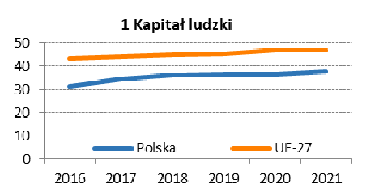 | 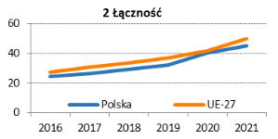
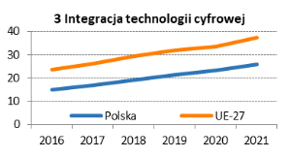 | 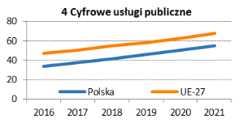
Źródło: EU (2020)
Niska pozycja Polski według unijnego wskaźnika DESI pokazuje, że ogólnie w kwestii cyfryzacji wciąż mamy istotne zaległości do nadrobienia. W obszarze umiejętności cyfrowych dystans między Polską a średnią UE utrzymuje się na mniej więcej stałym poziomie. W obszarze łączności różnica przez cały okres od 2016 r. utrzymywała się, za wyjątkiem odczytu z edycji raportu 2020 r. (dane za 2019 r.). W obszarze cyfrowych usług publicznych luka w trzech kolejnych edycjach badania się pogłębiała, by nieco się zmniejszyć w roku 2019. różnica pozostaje na podobnym poziomie.
W wymiarze wykorzystania IT w biznesie i handlu obserwujemy coroczny wzrost w tempie zbliżonym do innych krajów, co – przy utrzymującej się dużej różnicy – obciąża pozycję Polski w rankingu i sygnalizuje ryzyko zwiększania się luki technologicznej między Polską a bardziej rozwiniętymi gospodarkami UE. Temat ten oraz temat umiejętności cyfrowych zostaną szerzej omówione w kolejnych podrozdziałach, natomiast najpierw warto zwrócić uwagę na kwestię dostępności Internetu, korzystania z niego oraz głównych przyczyn niekorzystania.

Dostęp i korzystanie z Internetu
Udział gospodarstw domowych mających w domu łącze internetowe systematycznie rośnie. W 2020 r. dostęp do Internetu w domu posiadało 90,4% gospodarstw domowych, o 3,7 punktu procentowego więcej niż w poprzednim roku. Poziom tego wskaźnika jest zróżnicowany i zależy od typu gospodarstwa domowego, stopnia urbanizacji, miejsca zamieszkania oraz regionu. Zgodnie z danymi GUS (2020) zdecydowanie częściej dostęp do Internetu mają gospodarstwa domowe z dziećmi niż bez nich. Odsetek ten jest również nieco wyższy w miastach dużych niż w średnich i na wsi, a także na obszarze Polski centralnej w porównaniu z pozostałymi regionami. Jeśli chodzi o poszczególne województwa, pod względem odsetka gospodarstw domowych posiadających dostęp do Internetu przodowało województwo mazowieckie (por. Wykres 50).
Wykres 50. Odsetek gospodarstw domowych z dostępem do Internetu (2020 r.)
Źródło: Opracowanie MRiT na podstawie danych GUS (2020b)
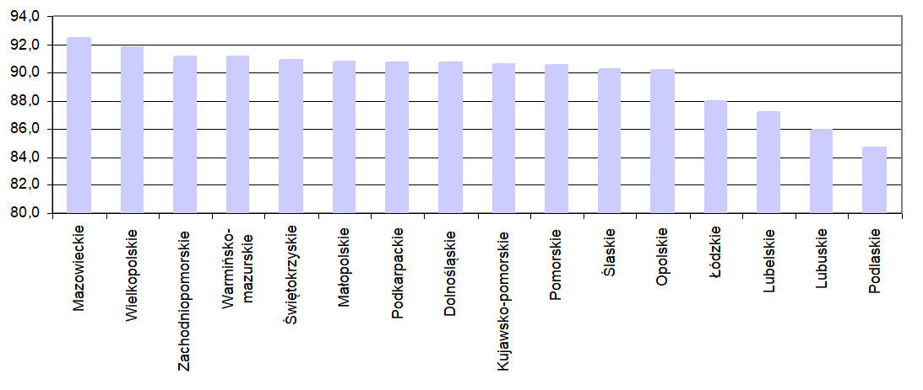
Między rokiem 2014 a 2020 odsetek osób regularnie (co najmniej raz w tygodniu) korzystających z Internetu wzrósł w Polsce z 63% do 81,4%, czyli o 18,4 punktu procentowego. Udział osób regularnie korzystających z Internetu różni się w zależności od wieku, aktywności zawodowej, poziomu wykształcenia i miejsca zamieszkania. Przykładowo, biorąc pod uwagę rodzaj aktywności zawodowej, największy odsetek regularnych użytkowników Internetu był wśród uczniów i studentów (99,8%) oraz pracujących na własny rachunek (96,0%), a najmniejszy – w grupie osób emerytowanych i innych biernych zawodowo (53,5%).

Umiejętności cyfrowe
Pod względem większości wskaźników dotyczących umiejętności cyfrowych Polskę wyprzedzają nie tylko rozwinięte gospodarki zachodnioeuropejskie, ale także część państw Europy Środkowej i Wschodniej (w tym nie tylko Estonia, którą często przywołuje się jako przykład pokazujący, że kraj posowiecki jest w stanie dzięki przemyślanej polityce dokonać skoku technologicznego). I tak:
- w Polsce w 2020 r. z Internetu regularnie, tj. co najmniej raz w tygodniu, korzystało 81,4% osób w wieku 16–74 lat, przy średniej UE wynoszącej w 2019 r. 84%. podczas użytkowania Internetu w sprawach prywatnych, najczęściej wykonywanymi czynnościami było korzystanie z poczty elektronicznej oraz czytanie online wiadomości, gazet lub czasopism (odpowiednio 65,9% oraz 65,4% Polaków w wieku
16–74 lata).
- biorąc pod uwagę cele korzystania z Internetu w sprawach prywatnych, w UE w 2019 r. najbardziej popularne było wysyłanie, odbieranie poczty elektronicznej (73%) oraz wyszukiwanie informacji o towarach i usługach (66%); z obu czynności w Polsce korzystał mniejszy odsetek osób (odpowiednio 65% oraz 62% w 2019 r.); mniejszy odsetek Polaków korzystał z usług bankowych – w 2019 r. wyniósł on 47%, tj. o 8 punktów procentowych mniej niż średnio w UE (55%); na podobnym poziomie kształtuje się korzystanie z serwisów społecznościowych (53% w Polsce vs 54% w UE-27),co najmniej podstawowe umiejętności cyfrowe posiadało w 2019 r. 44% Polaków, przy średniej UE wynoszącej 58%; ponadpodstawowe umiejętności miało odpowiednio 21% osób w Polsce oraz 33% średnio w UE,
- odsetek osób zatrudnionych jako specjaliści ICT wyniósł w Polsce w 2018 r. 3% przy średniej UE 3,9% przy zbliżonym odsetku absolwentów kierunków teleinformatycznych (odpowiednio 3,5% i 3,6% w 2017 r.).
Względnie niskie odsetki specjalistów oraz absolwentów IT skłaniają do alternatywnego spojrzenia na sukcesy młodych polskich programistów w międzynarodowych konkursach. Ponieważ nie przekładają się one, jak dotąd, na poziom ucyfrowienia polskiej gospodarki, należy rozważyć tezę, że są one w większym stopniu pochodną indywidualnych wysiłków nieprzeciętnie utalentowanych jednostek (w tym dydaktycznych opiekunów zespołów) niż skutecznego, systemowego podejścia do kształcenia w powiązaniu z potrzebami rynku pracy.

Przedsiębiorstwa – popyt na IT
Działalność wszelkiego rodzaju przedsiębiorstw stanowi pole do wykorzystania potencjału informacji i technologii informacyjnych. Każdy element, struktura i proces działalności gospodarczej mogą zostać zanalizowane celem optymalizacji, a następnie – zdigitalizowane. Nie jest zatem przesadą stwierdzenie, że „zastosowanie możliwości cyfrowych w 100% wymaga całkowitej zmiany sposobu myślenia o funkcjonowaniu firmy” – czyli ścisłego zintegrowania planowania rozwoju IT z planowaniem rozwoju przedsiębiorstwa i wszystkich jego procesów, od projektowania produktu po obsługę klienta (Investin, 2017, s. 15). Prezesi zarządów firm, zwłaszcza większych, zdają sobie z tego sprawę i są świadomi wyzwań z tym związanych. Za największe uznają trudności w integracji nowych technologii z dotychczasowymi oraz efektywne wykorzystanie ogromnej liczby dostępnych danych. Problemem jest też niedobór wykwalifikowanych pracowników, zwłaszcza w obszarach analizy danych, user experience, architektury systemów oraz planowania strategicznego (Investin, 2017).
Teza o potencjale nowych technologii do bardzo daleko idącego przeobrażenia sposobów funkcjonowania przedsiębiorstw nabiera dodatkowego znaczenia w świetle koncepcji Przemysłu 4.0. „Czwarta rewolucja przemysłowa” ma nie tylko wymiar techniczny, ale także strategiczny. Towarzyszy jej zmiana nastawienia w przetwórstwie przemysłowym z masowej produkcji na masową personalizację. Clou modelowej strategii biznesowej innowacyjnej firmy ma nie polegać już na standaryzacji produktu i cięciu kosztów przez efekt skali, ale na elastycznych liniach produkcyjnych dynamicznie adaptujących się do zmiennego popytu. Następować ma skracanie serii, skracanie cyklu produkcyjnego, możliwość decentralizacji produkcji, produkcja na życzenie i ograniczanie zapasów. W tym ujęciu wśród kluczowych technologii umożliwiających transformację cyfrową przemysłu obok sensorów, Big Data, uczenia maszynowego i integracji baz danych wyróżnić należałoby druk 3D jako sposób wytworzenia nieskończenie różnorodnych produktów za pomocą zasadniczo wystandaryzowanej maszyny (Roland Berger, 2016).
Efektywne wykorzystanie rozwiązań cyfrowych często wymaga daleko idącej zmiany w sposobie funkcjonowania firmy. Barierą mogą być niski poziom umiejętności cyfrowych, brak bardziej zaawansowanych umiejętności w rodzaju planowania strategicznego oraz brak zasobów na ponoszenie zwiększonych nakładów w okresie przejściowym między porzuceniem starych rozwiązań a pełnym wdrożeniem nowych. Brak zasobów wydaje się tym bardziej kluczową barierą, jeśli uwzględnimy fakt, że przedsiębiorstwa w Polsce są z reguły mniejsze niż w Europie Zachodniej, zatem w mniejszym stopniu odnoszą ekonomiczne korzyści z kumulacji wiedzy, kapitału oraz efektów skali i sieci. Istotne znaczenie jako powód niewdrażania technologii cyfrowych może mieć również brak umiejętności identyfikacji spośród wielu dostępnych rozwiązań cyfrowych tych rozwiązań, z których dana firma w jej konkretnym kontekście odniosłaby największe korzyści.
Wykorzystanie IT wśród przedsiębiorstw jest tym wymiarem DESI, w którym Polska najwyraźniej odstaje od innych państw UE. Według wskaźnika syntetycznego w raporcie z 2019 r. zajmuje trzecie miejsce od końca (przed Bułgarią i Rumunią), na co składają się m.in. następujące fakty:
1. względnie niski poziom upowszechnienia wśród przedsiębiorców systemów ERP (korzysta z nich w Polsce 28,5% firm wobec średniej 36%),
2. niski odsetek przedsiębiorstw wykorzystujących co najmniej dwa rodzaje social media (14,1% wobec średniej 23%),
3. relatywnie bardzo niski odsetek przedsiębiorstw korzystających z usług w modelu chmury obliczeniowej (14,8% wobec średniej UE 26%),
4. relatywnie niski odsetek MŚP prowadzących sprzedaż przez Internet (11,8internet (13% wobec średniej unijnej 17%),
5. niski odsetek MŚP prowadzących transgraniczną sprzedaż przez Internet (3,9internet (5% wobec średniej 8,4%).
Kilka z powyższych wskaźników można uznać za przybliżone odzwierciedlenie gotowości do wdrożenia koncepcji przemysłu 4.0. Systemy ERP umożliwiają przepływ danych między różnymi działami firmy, a przez to uruchamianie algorytmów decyzyjnych na tych danych w czasie rzeczywistym. Obiekty wyposażone w chipy RFID również służą jako źródło danych w procesach np. logistyki czy kontroli jakości. Sprzedaż przez Internet jest elementem automatyzacji kontaktów ze światem zewnętrznym i zapewne mając doświadczenie w segmencie automatyzacji sprzedaży czy zakupów, łatwiej przejść do głębszej integracji działań między różnymi firmami w ramach łańcucha wartości, niż rozpoczynać ją zupełnie od zera. Wartość informacyjną jako miernik gotowości do wdrożenia modelu 4.0 zawiera również wskaźnik dotyczący chmury obliczeniowej, mimo że mierzy on zakup wybranych usług cloud computing na zewnątrz firmy, a w ramach wdrażania nowego modelu przemysłowego usługi takie mogą być świadczone inhouse.
Kolejną miarą gotowości gospodarki do wdrożenia modelu 4.0 może być poziom wykorzystywania przez przedsiębiorców analiz Big Data. Niezależnie od tego, czy są one wykonywane przez pracowników przedsiębiorstwa czy przez usługodawców zewnętrznych oraz czego dotyczą, opierają się one często na algorytmach uczenia maszynowego, zatem podnoszą kompetencje firm w zakresie ich wykorzystania, co może ułatwiać późniejszą adaptację tych algorytmów na potrzeby sterowania procesami biznesowymi. Pod względem odsetka firm (powyżej 9 pracowników) wykorzystujących analizy Big Data Polska z wynikiem 7,9% sytuuje się poniżej średniej unijnej wynoszącej 12,3%.
Wykres 51. Odsetek przedsiębiorstw korzystających z analiz Big Data z dowolnych źródeł [2018]

Źródło: Opracowanie MRiT na podstawie danych Eurostat
Jednym z najważniejszych przejawów poprawy procesów produkcyjnych ściśle związanym z koncepcją przemysłu 4.0. jest robotyzacja. Obecny poziom robotyzacji polskiego przemysłu (46 robotów na 10 000 pracujących) jest bardzo niski. Wzrost liczby robotów w Polsce (przy czym optymalną sytuacją byłaby ich produkcja przez rodzimy przemysł) wydaje się jednym z pilniejszych działań, jakie należałoby podjąć w celu zabezpieczenia trwałego wzrostu wydajności gospodarczej.
Inną kwestią jest zwiększenie zróżnicowania zastosowań robotów. W polskiej gospodarce roboty są wykorzystywane głównie w kilku branżach przemysłowych, w dużej części kontrolowanych przez kapitał zagraniczny. Wzrost ich zastosowania jest zatem nie tylko warunkiem rozwoju przemysłu 4.0, ale także jednym z warunków wyrównania szans między firmami polskimi a firmami z kapitałem zagranicznym, jeśli chodzi o konkurencję opartą na wydajności pracy, oraz szansą na rozwój rodzimej kapitałowo przedsiębiorczości.
Wykres 52. Rozmieszczenie przedsiębiorstw wykorzystujących roboty w branżach przetwórstwa przemysłowego w 2018 r.

Źródło: GUS (2018b)
Jeśli chodzi o wymiar terytorialny upowszechnienia IT w gospodarce, to są zauważalne dość istotne zróżnicowania, nawet w przypadku wydawałoby się tak podstawowego wskaźnika jak odsetek przedsiębiorstw (zatrudniających powyżej 9 osób) mających stronę internetową. W 2020 r. wahał się on od 62,6% w woj. warmińsko-mazurskim do 76% w woj. mazowieckim. Średnią dla Polski (71,3%) należy uznać za relatywnie niską na tle unijnym.
Wykres 53. Przedsiębiorstwa mające stronę internetową w 2020 r. (%)
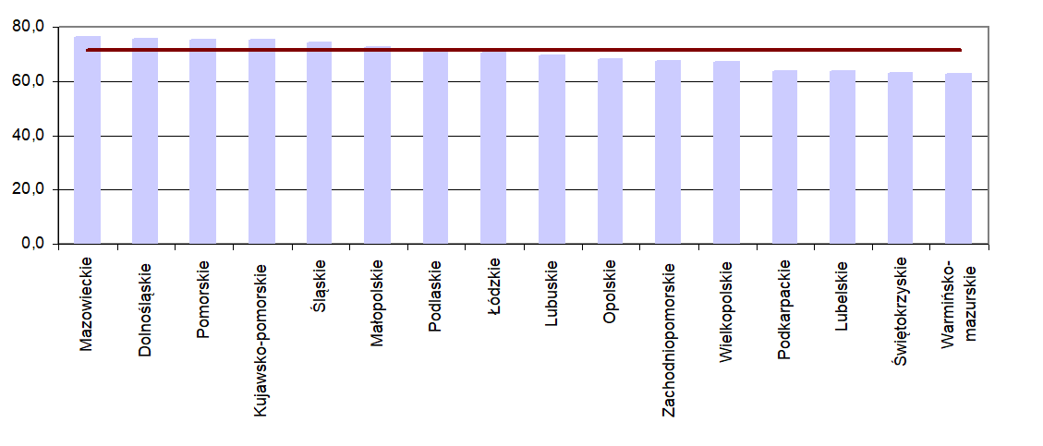
Źródło: GUS (2020c)
W zdecydowanej większości przypadków są to strony statyczne, tj. pozbawione interaktywnych funkcji jak personalizacja pod kątem indywidualnych potrzeb stałych użytkowników, możliwość zamówienia produktu według własnej specyfikacji czy możliwość zamówienia lub rezerwacji on-line (tzw. koszyk). Tę ostatnią funkcjonalność miało na swojej stronie 13% krajowych firm niefinansowych (łącznie małych, średnich i dużych), przy czym wartość wskaźnika kształtowała się od 7,8% w województwie lubuskim do 17% w województwie mazowieckim.
Wykres 54. Przedsiębiorstwa mające stronę internetową z funkcją zamawiania lub rezerwacji on-line tzw. koszyka w 2020 r. (%)
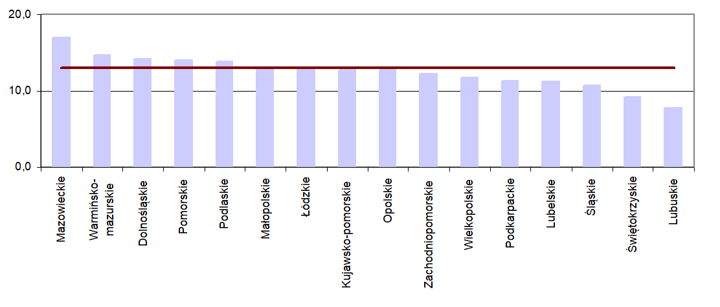
Źródło: GUS (2020c)
W 2019 r. media społecznościowe wykorzystywały 35,4% przedsiębiorstw w Polsce. Najwięcej, bo 44,1% w województwie mazowieckiem, najmniej – 26,6% w województwie świętokrzyskim. Jak już wskazano, w ramach unijnego wskaźnika DESI aspekt wykorzystywania mediów społecznościowych porównywany jest nieco ambitniej – tj. poprzez badanie odsetka przedsiębiorstw, które wykorzystywały dwa rodzaje lub więcej rodzajów mediów społecznościowych. Przy tak zdefiniowanym wskaźniku wykorzystywania social media Polska z wartością 14,1% w 2019 r. uzyskała trzeci najniższy wynik w UE, w znacznej odległości od średniej EU-27 wynoszącej 23%.
Wykres 55. Odsetek przedsiębiorstw wykorzystujących media społecznościowe w 2019 r. (%)
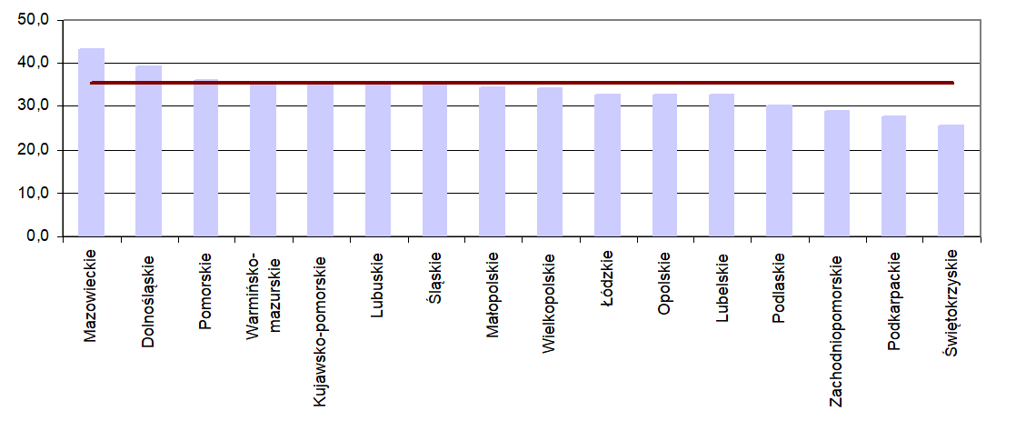
Źródło: GUS (2019)
Podsumowując tę część diagnozy, należy podkreślić, że z dostępnych wskaźników wyłania się obraz niskiego poziomu cyfryzacji polskiej gospodarki na tle innych państw UE. Ponieważ cyfryzacja jest katalizatorem i warunkiem wzrostu wydajności pracy, taki stan rzeczy może stanowić barierę dla kontynuacji trendu poprawy produktywności polskiej gospodarki.

Przedsiębiorstwa – podaż IT
Technologie IT są powszechnie zaliczane do tzw. technologii powszechnego zastosowania (ang. GPTs – General Purpose Technologies). Nie wnikając w kwestię poziomu ogólności, na jakim definiuje się informatyczne GPT (możliwe skrajności to IT jako jedna GPT oraz wszelkie „subtechnologie” jak sztuczna inteligencja, blockchain, wirtualna/rozszerzona rzeczywistość itp. jako osobne GPT), to jednak nie ulega wątpliwości, że ogólnie rzecz biorąc, technologie IT spełniają następujące warunki:
- mają szerokie zastosowanie w całej gospodarce,
- mają znaczny potencjał do poprawy w czasie zarówno pod względem jakości, jak i efektywności wytwarzania, dzięki czemu klient ma dostęp do coraz lepszego produktu w coraz niższej cenie,
- stymulują innowacje poprzez ułatwianie wynajdowania i wdrażania nowych produktów lub procesów.
GPT, do których najczęściej porównuje się IT, to silnik parowy oraz elektryczność, a więc technologie napędzające pierwszą i drugą rewolucję przemysłową. Zgodnie z tą narracją IT odpowiada za trzecią (wprowadzenie komputerów i robotów) oraz czwartą (przemysł 4.0) rewolucję. Niewątpliwie beneficjentami wszystkich dotychczasowych fal przemian w największym stopniu okazywały się państwa, które najwcześniej upowszechniły kluczowe technologie, przy czym sukces tych państw zależał nie tylko od popytu, ale w dużej mierze także od istnienia silnych i innowacyjnych krajowych dostawców tych technologii. W kontekście przemysłu 4.0 warto zwrócić uwagę, że w przypadku upowszechnienia się tej koncepcji w praktyce gospodarczej, niewątpliwymi zwycięzcami będą producenci robotów i cobotów, maszyn przemysłowych, drukarek 3D, czujników, systemów bazodanowych i oprogramowania wspomagającego procesy biznesowe. Na europejskich rynkach finansowych jest już dostępny certyfikat inwestycyjny bazujący na specjalistycznym indeksie Industry 4.0 Performance-Index, umożliwiający inwestowanie w dostawców rozwiązań dla przemysłu 4.0 i zapewne nie jest przypadkiem, że w skład tego indeksu na etapie jego konstrukcji na 20 firm w koszyku znalazło się 7 firm z Niemiec – kraju, w którym narodziła się cała koncepcja i który najsilniej ją promuje. Stopień korzyści odniesionych przez Polskę z „czwartej rewolucji przemysłowej” niewątpliwie będzie zatem w dużej mierze zależał od tego, w jakim stopniu polski sektor IT włączy się w po stronie podaży w tę falę zmian jako jej współtwórca.
Według danych GUS (2018a) w 2017 r. sektor IT w Polsce stanowiło 2230 przedsiębiorstw, zatrudniających 236 tys. pracowników i generujących łącznie 4,9% przychodów ze sprzedaży uzyskanych przez wszystkie firmy produkcyjne i usługowe w Polsce. Wykres 54 pokazuje, że jeśli chodzi o zatrudnienie, zdecydowanie przeważającą kategorią są usługi informatyczne, w których pracowało ponad 141 tys. osób. W kategorii tej mieści się m.in. działalność w zakresie tworzenia oprogramowania. Pod względem przychodów również była to kategoria dominująca, jednak jej przewaga była znacznie mniejsza i druga w kolejności telekomunikacja niemal się z nią zrównała na poziomie ok. 28-procentowego udziału w całości przychodów sektora.

Wykres 56. Sektor ICT w 2017 r.: zatrudnienie (osoby)
Wykres 57. Sektor ICT w 2017 r.: przychody ze sprzedaży (mln zł)
Źródło: Opracowanie MRiT na podstawie danych GUS (2018a, s. 22–23)
Sektor ICT poniósł w 2020 r. nakłady wewnętrzne na działalność B+R w wysokości 4,8 mld zł, co stanowiło 20,5% ogółu nakładów wewnętrznych na działalność B+R sektora przedsiębiorstw. Jest to relatywnie dużo, zważywszy na fakt, że jego udział w wartości dodanej szacuje się na 3,6%. Ta dysproporcja obrazuje kluczową rolę ICT w generowaniu innowacji we współczesnej gospodarce, zwłaszcza jeśli interpretując ją, będziemy pamiętać, że technologie ICT (np. aparatura i oprogramowanie naukowe oraz analityczne) wspomagają procesy badawczo-rozwojowe w innych branżach. 86,8% nakładów na działalność B+R w sektorze ICT poniosły przedsiębiorstwa usługowe (telekomunikacyjne i informatyczne, w mniejszym stopniu zapewne hurtownicy sprzętu). Udział przemysłu ICT (produkcji) wyniósł 13,2%.
Sektor ICT prezentuje się ponadprzeciętnie także pod względem wprowadzonych innowacji. O ile w całej gospodarce latach 2014–2018 innowacje produktowe lub procesowe wprowadziło 31,1% przedsiębiorstw, o tyle w sektorze usług ICT było to 38,8%, a w sektorze produkcji ICT – 43,0% (sektor ICT ogółem 47,2%) (GUS, 2021). Zupełnie inna relatywna pozycja usług oraz produkcji ICT w świetle nakładów na działalność B+R oraz wprowadzonych innowacji może świadczyć o czasochłonności procesów B+R, także w ICT, ale również przypominać, jak bardzo mylące może być utożsamianie nakładów na B+R z działalnością innowacyjną – zwłaszcza jeśli jako innowację traktujemy produkt lub proces nowy w skali firmy, a niekoniecznie kraju lub świata.
Jako polskie specjalizacje wskazuje się tworzenie oprogramowania na zamówienie w ramach usług outsourcingowych, innego rodzaju usługi w ramach ITO (Information Technology Outsourcing) oraz tworzenie gier komputerowych. Obiecującym segmentem wydaje się też oprogramowanie dla klientów biznesowych. Branża IT jest silnie reprezentowana wśród start-upów – połowa młodych firm nastawionych na szybki wzrost prowadzi działalność w obszarach takich jak właśnie oprogramowanie dla firm, technologie mobilne, e-commerce, Big Data czy Internet rzeczy. Żyznym gruntem jest dla nich postępująca z roku na roku informatyzacja społeczeństwa, natomiast problemem, jak zresztą w coraz większym stopniu w całej gospodarce, niedobór wykwalifikowanych pracowników. Co czwarty start-up zatrudnia cudzoziemców w roli specjalistów IT (Investin, 2017).
Kwestię, na ile polski sektor IT traktowany jako całość – abstrahując od sukcesów pojedynczych wyróżniających się firm – jest innowacyjny w skali międzynarodowej, można próbować zanalizować na podstawie danych dotyczących aplikacji patentowych składanych w ramach międzynarodowej procedury PCT. W 2015 r. polscy wnioskodawcy złożyli 102 takie aplikacje i był to najwyższy wynik w historii, wpisujący się w długoterminowy trend rosnący. Niemniej jednak interpretacja tego wyniku zależy od tego, z kim się porównujemy (por. poniższa tabela). Szereg znacznie bogatszych, ale zarazem znacznie mniejszych państw Europy Zachodniej osiągnęło wyższe wartości wskaźnika, podobnie jak zbliżona rozmiarem do Polski gospodarka hiszpańska oraz dwukrotnie większa ludnościowo, ale nieznacznie uboższa w świetle PKB Turcja. Należy również pamiętać, że Polska należy do krajów, w których zarówno według litery prawa, jak i praktyki jego stosowania raczej konsekwentnie przestrzega się zasady, że ani algorytm, ani będący jego implementacją program komputerowy nie podlega ochronie patentowej (podlega natomiast prawnoautorskiej). Oznacza to, że polscy twórcy oprogramowania mają mniejszą motywację do poszukiwania międzynarodowej ochrony patentowej, a zatem polskie aplikacje dotyczą prawdopodobnie przemysłowej produkcji szeroko pojętego sprzętu IT, w którym to obszarze – jak wskazano powyżej – lokuje się jedynie 5% nakładów sektora na działalność B+R.
Tabela 10. Aplikacje patentowe w sektorze ICT złożone przez państwa członkowskie w 2015 r.
USA | 17006 |  | Turcja | 148
Japonia | 10485 |  | Irlandia | 135
Korea | 5373 |  | Polska | 102
Niemcy | 2557 |  | Norwegia | 74
Szwecja | 1439 |  | Węgry | 57
Wielka Brytania | 1356 |  | Meksyk | 50
Francja | 1352 |  | Nowa Zelandia | 37
Kanada | 921 |  | Portugalia | 35
Izrael | 762 |  | Czechy | 22
Holandia | 599 |  | Chile | 18
Finlandia | 501 |  | Grecja | 13
Australia | 401 |  | Słowacja | 10
Włochy | 308 |  | Łotwa | 7
Szwajcaria | 261 |  | Słowenia | 7
Belgia | 218 |  | Estonia | 5
Hiszpania | 187 |  | Luksemburg | 5
Dania | 154 |  | Islandia | 2
Austria | 150
Źródło: OECD (2017 r.)
Jeśli chodzi o przestrzenny rozkład działalności gospodarczej w sektorze IT, w 2016 r. ponad 30% firm działało w województwie mazowieckim. W przypadku 10 województw o najniższym udziale w ogólnopolskiej populacji firm IT, udział ten jest niższy od udziału w PKB, który z kolei jest zawsze niższy od udziału w ludności w wieku produkcyjnym. Jeśliby mierzyć zatem poziom rozwoju sektora IT w województwach względnymi liczebnościami firm z tego sektora (pomijając mikroprzedsiębiorstwa), należałoby wnioskować, że dysproporcje w jego rozwoju są jeszcze silniejsze niż dysproporcje w rozwoju gospodarczym. Z punktu widzenia rozwoju zrównoważonego terytorialnie sytuację taką należałoby uznać za niekorzystną, ponieważ generalnie większa niż w innych branżach produktywność i innowacyjność sektora IT będzie sprzyjać dalszemu pogłębianiu dysproporcji gospodarczych.
Wykres 58. Udział województw w ogólnopolskiej liczebności firm IT, PKB oraz populacji (%)
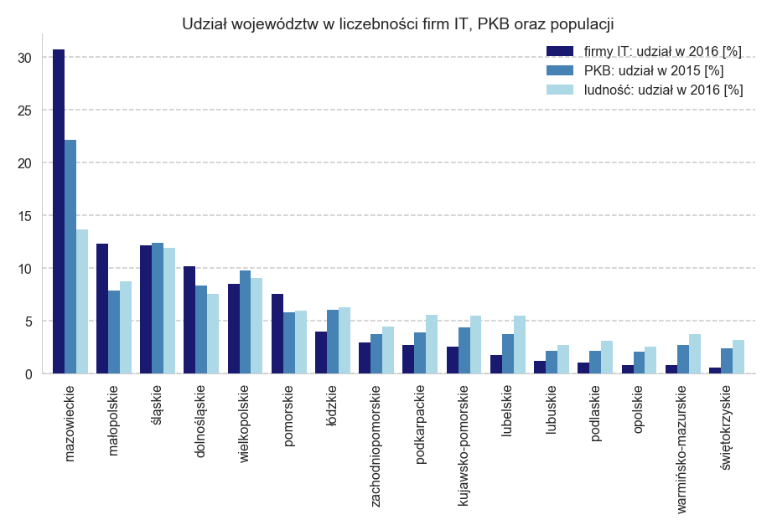
Źródło: Opracowanie własne na podstawie danych GUS
Za niepokojące zjawisko należy uznać również fakt, że wzrost sektora IT jest w ostatnich latach wolniejszy niż wzrost PKB. W 2017 r. branża urosła o 1,5%, podczas gdy cała gospodarka o 4,8%. Trzy czwarte jej przychodów generuje 50 największych firm, z których dwie trzecie to oddziały firm międzynarodowych. W najbardziej rozwiniętych państwach branża IT jest jednym z głównych motorów wzrostu. Jeśli tempo rozwoju Polski ma w długim okresie zostać utrzymane, polski sektor IT powinien rozwijać się zdecydowanie szybciej. Zarówno po stronie rządowej, jak i wśród partnerów społeczno-gospodarczych nie brakuje propozycji, jak do tego doprowadzić.

Szanse rozwoju sektora sztucznej inteligencji w Polsce
W tej chwili na świecie trwa wyścig związany ze sztuczną inteligencją. Ma on wymiar zarówno wojskowy, jak i gospodarczy. Szacuje się, że PKB krajów budujących SI będą rosły średnio o 1,5 pkt. proc. szybciej niż tych, które tego zaniechają lub się spóźnią.
Niewątpliwie SI wpłynie istotnie na zmiany na rynku pracy:
- szacuje się, że w miejsce 100 dotychczasowych miejsc pracy pojawi się 130 nowych; ważne jest, aby ten stosunek przechylił się na rzecz Polski;
- aż 49% czasu pracy w Polsce może zostać zautomatyzowane do 2030 r. przy wykorzystaniu już istniejących technologii; oznacza to z jednej strony szansę na wzrost produktywności, z drugiej zaś stawia wyzwania związane z dostosowaniem pracowników i ich kompetencji do nowego rynku pracy;
- z badań OECD wynika, że w Polsce średnio połowa zawodów może podlegać automatyzacji; jej skala spowoduje ogromny popyt na zdobywanie nowych kwalifikacji przez osoby dorosłe oraz zwiększony nacisk na zmiany w edukacji młodzieży, szczególnie szkolnictwa zawodowego.
Dotychczas słabe strony Polski dla innowacji cyfrowych charakteryzowały się tym, że:
- 6 na 10 polskich firm nie było zainteresowanych inwestycjami w cyfryzację swojej działalności;
- spośród polskich mikroprzedsiębiorstw i małych przedsiębiorstw 83% nie planowało zwiększać nakładów inwestycyjnych w najbliższych 12 miesiącach;
- w przypadku polskiej gospodarki sztuczna inteligencja miała dotychczas 10-krotnie mniejszy udział w tempie wzrostu gospodarczego w stosunku do średniej globalnej.; oznacza to, że rozwiązania SI wzmacniają wzrost gospodarczy w Polsce 10-krotnie słabiej, niż wynosi ich potencjał.
- obecnie w Polsce kariera naukowa nie jest uważana za atrakcyjną; jednocześnie nie występują mechanizmy zatrzymania absolwentów polskich uczelni ani przyciągania do Polski naukowców z zagranicy przed Polską stoi szereg wyzwań związanych z kształtowaniem kadr zorientowanych na budowę i rozwój SI.
Spośród mocnych stron Polski można wskazać na następujące dane:
- polska gospodarka jest silnie uzależniona od transgranicznego przepływu danych elektronicznych (46% PKB); jest to okoliczność sprzyjająca dla tworzenia algorytmów przetwarzających dane i generujących wartość dodaną dla międzynarodowych łańcuchów wartości;
- według Global Creativity Index Polska ma ponad 33% udział populacji klasyfikowany jako tzw. creative class, to wyżej niż USA, Hiszpania, a nawet Japonia, i jest porównywalny z udziałem Włoch czy Izraela; ten potencjał jest do wykorzystania w niszach możliwych badań i zastosowań SI;
- wysoka jakość edukacji szkolnej – wyniki testu PISA plasują Polskę na poziomie krajów Europy Północnej; ponad 110 tys. rocznie absolwentów kierunków naukowo-technicznych, 4. miejsce w UE, poziom podobny do krajów Europy Północnej;
- przy aktywnych działaniach budowania synergii postawienie na rozwój SI może spowodować dodatkowe przyspieszenie dla wzrostu gospodarki; w praktyce dzięki SI możemy osiągnąć do 2030 r. poziom PKB taki, jaki bez SI mielibyśmy dopiero na przełomie 2034 r. i 2035 r. Oznacza to, że dzięki inwestycji w SI możemy osiągnąć ten poziom PKB ok. 5 lat szybciej.

Polski sektor ICT w obliczu rewolucji SI
Pod względem udziału sektora ICT w PKB Polska zajmuje 24. pozycję na 28 krajów UE. Sektor ICT w Polsce jest więc relatywnie nieduży w stosunku do innych gałęzi gospodarki. Pod względem sumy obrotów w tym segmencie Polska z obrotami równymi 10,9 mld EUR lokuje się jednak na 10. miejscu w Europie, tuż za Belgią i tuż przed Danią i Finlandią. Należy jednak pamiętać, że w porównaniu z Polską są to stosunkowo małe kraje, stąd lepszym punktem odniesienia byłyby Niemcy lub Wielka Brytania. Tam jednak wartość obrotów sektora ICT jest dziesięciokrotnie wyższa.
Zatrudnienie w polskim sektorze ICT bardzo dynamicznie rośnie i podwoiło się w latach 2010–2016. Jednak mimo że od niedawna polski sektor ICT jest już większy niż szwedzki, to porównanie z dużymi krajami UE pokazuje, że wciąż jeszcze jest to relatywnie nieduża branża, skoro we Francji pracuje w niej 3-krotnie więcej osób niż w Polsce.

Wykres 59. Zatrudnienie w sektorze programowania i doradztwa informatycznego
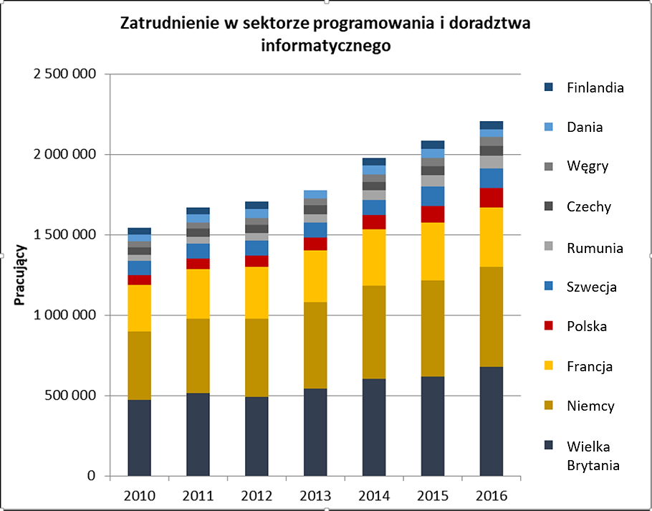
Źródło: Eurostat
Z perspektywy liczby firm w tym sektorze Polska z 62 tys. firm zajmuje 4. miejsce w Europie za Wielką Brytanią (158 tys.), Niemcami (88 tys.) i Francją, a przed Holandią, Włochami i Szwecją. Jest to jedynie pozorny powód do zadowolenia, bowiem średni roczny obrót polskich firm wynosi ok. 180 tys. EUR (miesięcznie 15 tys. EUR) i jest 8 razy mniejszy niż średnia w Niemczech i 2 razy mniejszy niż w Rumunii. Podobnie jest z produktywnością firm. Średnia wartość dodana firm ICT w Polsce wynosiła w 2016 r. ok. 80 tys. EUR i była niemal 2,5-krotnie mniejsza niż firm rumuńskich, niemieckich, o fińskich nawet nie wspominając.

Wykres 60. Produktywność firm z sektora programowania i doradztwa informatycznego w stosunku do wartości dodanej mierzonej na jednego pracownika
Źródło: Eurostat
Jeśli założylibyśmy, że w segmencie computer programming, consultancy and related activities pracuje połowa specjalistów ICT, to w Polsce na jedną firmę przypada 3,5 specjalisty ICT, podczas gdy w Niemczech na jedną firmę przypada ich dziewięciu. Dane te pokazują bardzo duże rozdrobnienie firm sektora ICT w Polsce, co nie dziwi, biorąc pod uwagę specyfikę zatrudnienia w tym sektorze, czyli powszechne prowadzenie jednoosobowej działalności gospodarczej. Polscy informatycy są przy tym bardzo dobrze wynagradzani, na tle dochodów całej gospodarki.
Jednak ocena sytuacji polskiego sektora ICT pod kątem wysokości zarobków może prowadzić do mylnych wniosków. Ciągły i duży popyt na umiejętności programistyczne zaciemnia ocenę i tworzy wrażenie wysokiej konkurencyjności i siły polskiego sektora ICT. Wysokie zarobki wynikają przede wszystkim z ogólnego, dużego niedoboru tego rodzaju specjalistów w Polsce. Tymczasem poziom ich produktywności – mierzonej wartością dodaną na pracownika – należy do jednego z najniższych w Unii Europejskiej. Jest on wielokrotnie niższy niż produktywność informatyków skandynawskich, brytyjskich, niemieckich czy francuskich, a także w porównaniu z konkurentami z Czech, Węgier czy Rumunii.
Z ekonomicznego punktu widzenia oznacza to, że wysoko płatna praca polskiego programisty tworzy relatywnie niewielką wartość gospodarczą, bowiem wynik ogólny pokazuje, że firmy nie wytwarzają wysoko wartościowych produktów informatycznych wspierających polski PKB. Dane wspierają obserwacje wskazujące na to, że polskie firmy pracują z reguły w quasi-rzemieślniczym modelu software house, zajmując się głównie kodowaniem, i są podwykonawcami dla innych firm, najczęściej międzynarodowych. Polskie firmy specjalizują się w relatywnie pracochłonnych elementach łańcucha wartości produktów ICT, podczas gdy nieporównywalnie większe dochody przynoszą dopiero komercjalizowane globalnie własne systemy, platformy lub gry komputerowe, czyli inwestycja we własne IP. Polscy pracownicy sektora ICT mogą więc mieć poczucie wysokiej satysfakcji finansowej z wykonywania swojej pracy, jednak pod wieloma względami jest to praca nakładcza. Może to też tłumaczyć bardzo wysoki poziom międzynarodowej mobilności polskich informatyków. Nie są oni bowiem najczęściej związani z rozwojem własnego produktu, lecz najmują się do bardzo dobrze płatnej pracy przy rozwoju cudzych rozwiązań. Oznacza to, że fachowa polska wiedza programistyczna jest wykorzystywana do tworzenia produktów projektowanych i komercjalizowanych w innych firmach i innych krajach. Polski sektor ICT nie wykorzystuje wielu szans rozwojowych pomimo dużego potencjału. Co więcej, w momencie gdy zaawansowanie rozwiązań opartych na sztucznej inteligencji dojdzie do poziomu, w którym to inteligentne oprogramowanie zacznie tworzyć nowe oprogramowanie, sektor może stanąć w obliczu poważnego kryzysu. Powinien zatem wykorzystać rewolucję SI do budowy własnych rozwiązań i podjąć wysiłek ich globalnej komercjalizacji. Jest to tym bardziej zasadne, że przykłady sukcesów polskich produktów są coraz liczniejsze.

Polski sektor SI
Polski sektor oparty na sztucznej inteligencji (SI) jest zlokalizowany, co nie powinno szczególnie zaskakiwać, przede wszystkim w dużych miastach, w których są ważne ośrodki akademickie. Największym skupiskiem firm i specjalistów z zakresu SI jest Warszawa, w której znajduje się ponad 30% polskiego potencjału w tej dziedzinie. Razem z Krakowem i Wrocławiem te trzy ośrodki stanowią ponad 70% polskiego potencjału kompetencyjnego na polu SI.

Wykres 61. Rozmieszczenie koncentracji regionalnej polskiego sektora SI
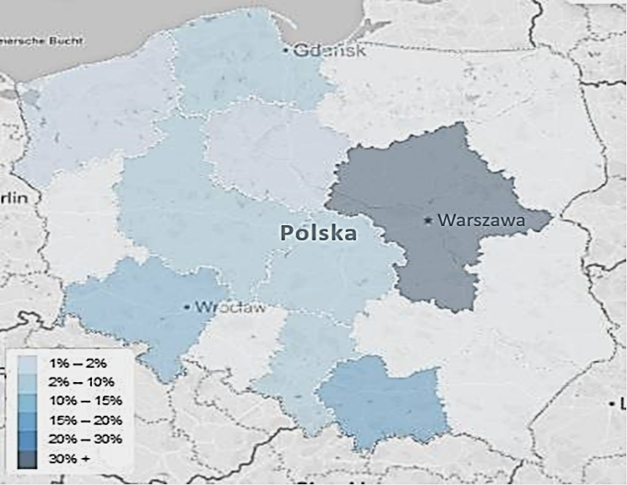
Źródło: Opracowanie Linkedin
Najważniejszymi ośrodkami kształcenia polskich specjalistów z zakresu technologii SI są kolejno: Politechnika Warszawska, Uniwersytet Warszawski, Akademia Górniczo-Hutnicza, Politechnika Wrocławska, Uniwersytet Jagielloński, Politechnika Poznańska, Politechnika Gdańska, Szkoła Główna Handlowa, Politechnika Śląska oraz Politechnika Łódzka.
Dane (wykres 62) pokazują, że wśród 20 największych pracodawców dla polskich specjalistów od SI są albo bardzo duże firmy zagraniczne, takie jak: Intel, Nokia, Samsung, Aptiv, TomTom, Google, Roche, Capgemini, Luxoft, UBS, IBM czy Allegro, albo uczelnie: Politechnika Warszawska, Akademia Górniczo-Hutnicza, Politechnika Wrocławska, Uniwersytet Warszawski czy Politechnika Poznańska.

Wykres 62. Udział zatrudnienia polskich specjalistów SI w sektorach
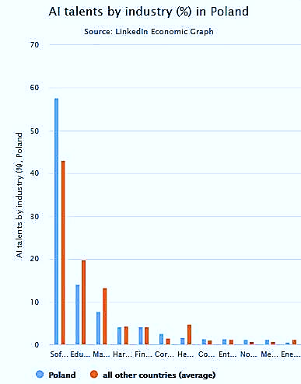
Legenda osi poziomej: software and IT service, education manufacturing, hardware and networking, finance, corporate service healthcare, consumer goods, entertainment, , nonprofit, media and communication, energy and mining, recreation and travel
Źródło: Opracowanie Linkedin
Z jednej strony pokazuje to, że to głównie największe firmy globalne – nie tylko z sektora ICT – inwestują w specjalistyczne zespoły o dużym potencjale, tworząc dla absolwentów polskich uczelni atrakcyjne i wysokospecjalistyczne miejsca pracy w kraju. Z drugiej strony, biorąc pod uwagę gigantyczną, często nawet
10-krotną, różnicę wynagrodzeń pomiędzy uczelniami a biznesem, realnym zagrożeniem jest masowy transfer specjalistów z uczelni do firm, który będzie skutkował załamaniem się zdolności do kształcenia nowych roczników studentów w dziedzinie o fundamentalnym znaczeniu dla gospodarki. Zjawisko to nasila się z każdym rokiem i powinno spotkać się z jak najszybszą reakcją polskiego państwa, ponieważ „polowanie” na kwalifikacje (skills poaching) niejednokrotnie w historii gospodarczej doprowadziło do załamania całych branż w krajach, które nie inwestowały w sektor edukacji w wystarczającym zakresie.
Kluczowym kierunkiem inwestycji publicznych powinna być zatem budowa krytycznej masy nauczycieli akademickich oraz pozyskanie wykładowców praktyków, co pozwoli zwiększyć ilościowy potencjał dydaktyczny dla coraz większej liczby studentów zainteresowanych sztuczną inteligencją. Z danych Linkedin (wykres 63) wynika bowiem, że w porównaniu z innymi krajami w Polsce kształci się zdecydowanie zbyt mało kompetentnych pracowników korzystających z SI lub budujących SI (czego odpowiednikiem może być poziom licencjatu), jak i za mało specjalistów na bardzo wysokim poziomie kwalifikacji (czego odpowiednikiem może być poziom doktoratu). Najwięcej talentów z dziedziny SI legitymuje się w Polsce dyplomem magistra, który pozostaje w pewnym sensie polską specyfiką akademicką. Z jednej strony kształcenie w dziedzinie SI powinno być powszechniejsze, z drugiej strony istnieje potrzeba bardziej pogłębionych badań prowadzonych przez najbardziej utalentowanych absolwentów studiów magisterskich.

Wykres 63. Rozkład stopni naukowych pośród polskich specjalistów SI
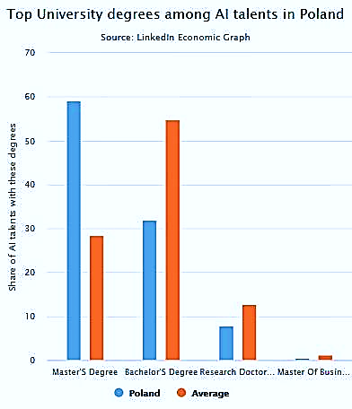
Legenda poziomej osi: master’s degree, bachelor’s degree, research doctorate, MBA, secondary education, doctor of medicine, associate’s degree
Źródło: Opracowanie Linkedin
Potwierdzeniem tezy o nierównomiernym rozłożeniu wysiłku edukacyjno-naukowego, jak i zapewne tezy o „wykupie” specjalistów z uczelni, skutkującym przedwczesnym porzucaniem pracy nad fundamentalnymi zagadnieniami technologicznymi, jest malejąca od kilku lat liczba prac doktorskich poświęconych SI, pisanych na polskich uczelniach. Jest bowiem dość osobliwym zjawiskiem to, że w czasach gwałtownego wzrostu badań i publikacji naukowych nt. SI, zarówno ze strony pracowników uczelni, jak i największych korporacji cyfrowych, kulminacja prac naukowych w tej dziedzinie w Polsce przypada na rok 2005. Od tego czasu liczba prac na stopień naukowy najpierw gwałtownie spadła, by następnie nieznacznie wzrosnąć. Niemniej jednak na tle świata ogólna liczba ok. 700 doktorów wypromowanych w ostatniej dekadzie na podstawie prac nt. SI pozwala uznać, że Polska wciąż ma znaczący potencjał kompetencyjny w tej dziedzinie.

Wykres 64. Liczba obronionych doktoratów i habilitacji z zakresu SI w Polsce
Źródło: Ośrodek Przetwarzania Informacji, Baza BWNP, 2019
Generalnie zainteresowanie SI wśród studentów polskich uczelni stale rośnie, ale jego dynamika jest relatywnie niska w porównaniu z USA, Chinami czy Wielką Brytanią. Liczba prac licencjackich i magisterskich dotyczących praktycznych zastosowań SI wzrosła w Polsce odpowiednio z 5 i 20 w 2009 r. do 77 i 121 w roku 2017. W ostatniej dekadzie napisano co najmniej ok. 1200 prac licencjackich i magisterskich w tym obszarze – pozornie dużo, ale jedynie o 100% więcej niż prac doktorskich. Wśród polskich uczelni przodują pod tym względem Politechnika Wrocławska – 275 (szczególnie wydziały elektroniki – 159 oraz informatyki - 80), Politechnika Łódzka – 86, Politechnika Poznańska – 63 oraz niemal na równi Uniwersytet Warszawski i Politechnika Warszawska – odpowiednio 47 i 46. Mimo iż te dane są zestawione na podstawie jedynie 55% ogółu prac dyplomowych, można uznać, że teza o zbyt małej liczbie grupy specjalistów od SI w Polsce jest dość dobrze udowodniona. Tym bardziej że jedyną uczelnią znajdującą się w światowej grupie TOP100 cytowań z dziedziny badań nad SI jest Politechnika Częstochowska, która uplasowała się na 74. miejscu Indexu NIKKEL i jest jedną z 32 uczelni z Unii Europejskiej rozpoznawanych globalnie w tym rankingu.
Ponadto dane z LinkedIn pokazują, że w Polsce w obszarze SI jest duża dysproporcja w kompetencjach pozadziedzinowych, tzw. miękkich, w stosunku do średniej światowej. Zaczynając od przywództwa, przez nauczanie i uczenie się, komunikację, pracę zespołową, rozwiązywanie problemów aż po wypowiedzi publiczne, polscy specjaliści bardzo wyraźnie odstają od swoich kolegów z innych krajów. W świetle tych danych znaczenia nabiera teza o zmarnowanym potencjale polskich firm informatycznych oraz niskiej produktywności pracy.
Pracując indywidualnie lub w małych zespołach, polscy specjaliści SI rzadko korzystają z miękkich umiejętności. Tymczasem właśnie umiejętności miękkie są kluczowe dla budowy większych organizacji i bez ich opanowania nie jest możliwe stworzenie start-upów o wysokim potencjale wzrostu ani zespołów o wysokiej kreatywności. Jest to tym ważniejsze, że wzrasta konieczność tworzenia multidyscyplinarnych zespołów zajmujących się zarówno tworzeniem, jak i treningiem modeli SI , co z kolei wskazuje na istotną rolę współpracy specjalistów IT i SI z grupami specjalistów branżowych rozumiejących dane i zarządzających danymi w badaniach naukowych i w przedsiębiorstwach.
Obecnie niezbędne dla budowy systemów SI są kadry i ich kompetencje, które można podzielić na trzy grupy: architekci SI, analitycy danych, wdrożeniowcy IT/SI.
Zadaniem architektów jest tworzenie optymalnych rozwiązań SI, sprawne operowanie bibliotekami i przede wszystkim projektowanie.
Analitycy danych pełnią ważną rolę, ponieważ przeprowadzają jakościową selekcję wartości z danych, wykorzystując metody naukowe, procesy i algorytmy. Bez dostępu do jakościowych danych lub z wkładem błędnych czy też zakłóconych danych sztuczna inteligencja pozostaje bezużyteczna lub „mało inteligentna”. Dane to podstawa innowacji, lecz ich wartość wynika z informacji wyodrębnianych z nich przez analityków oraz z działań opartych na tych informacjach. Ważne jest, aby analitycy znali nie tylko techniki operowania danymi, ale także znali sektor i model biznesowy, których dane dotyczą. Często tylko bardzo doświadczona osoba potrafi właściwie czytać dane i wyciągać wnioski oraz sugerować, jak je najlepiej wykorzystać i przygotowywać wyselekcjonowane małe wiązki danych znacząco wpływające na uczenie się SI. W rezultacie może ona stwarzać rekomendacje wniosków, na których podstawie firmy mogą podejmować trafniejsze decyzje oraz tworzyć bardziej innowacyjne produkty i usługi.
Natomiast rolą wdrożeniowców IT/SI jest sprawienie, aby wypracowane rozwiązania sprawnie włączyć do istniejących systemów IT. To od nich będzie zależało, czy SI będzie jednorazowym wysiłkiem, swego rodzaju ciekawostką, czy też stanie się nieodłącznym elementem funkcjonowania przedsiębiorstwa i gospodarki.
Istniejącą lukę niewystarczającej liczby wykwalifikowanych pracowników należy uzupełnić poprzez przekwalifikowanie specjalistów z branż pokrewnych lub zaangażowanie specjalistów z zagranicy z krajów sąsiednich lub „dalekiego sąsiedztwa cyfrowego”, choćby poprzez budowanie wirtualnych mostów współpracy za pomocą sieci teleinformatycznej.

Szanse inwestycji w SI
Inwestycje w badania i rozwój SI mają duże szanse przynieść wymierne i istotne korzyści dla polskiej gospodarki i Polski jako całości i wpłynąć pozytywnie na produktywność, rynek pracy, stosunki społeczne oraz autonomię ludzi wobec maszyn cyfrowych. Uznaje się, że SI wymaga spojrzenia z możliwie szerokiej perspektywy z uwzględnieniem obserwowanego przyspieszenia inwestycji w obszarze SI.
Polska ma potencjał, aby zniwelować zaległości w stosunku do czołówki państw inwestujących w SI i utrzymać tempo rozwoju przez kolejne lata.
Rynkowe szanse dla SI zmieniły się w ciągu ostatniej dekady dzięki pojawieniu się możliwości pozyskiwania oraz efektywnego przechowywania i przetwarzania dużej ilości danych (Big Data) oraz ich efektywnego analizowania dzięki wzrostowi mocy obliczeniowej procesorów. Te czynniki przyczyniły się do renesansu sztucznej inteligencji.
Jednak przewagi należą lub będą należeć do tych organizacji, które wypracują metody trafnej analizy danych i transformowania ich w wartość dodaną lub własność intelektualną. Polska znajduje się w fazie przejścia z etapu gromadzenia danych do etapu ich analizy i wytwarzania modeli SI dla zastosowań w usługach publicznych i gospodarczych.
W wielu państwach innowacja jest wręcz utożsamiana z wdrażaniem sztucznej Inteligencji. Lista krajów, które przodują w rozwoju SI na świecie, dość dokładnie pokrywa się z listą liderów innowacji w ogóle.

Wykres 65. Liczba firm zajmujących się tworzeniem SI w poszczególnych państwach
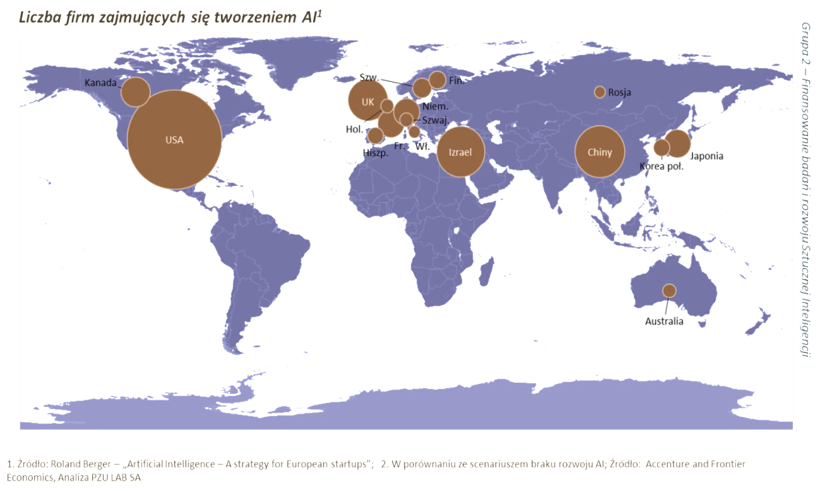
Źródło 1: Roland Berger, Artificial Inteligence – A strategy for European startups
Źródło 2: Accenture and Frontier Economics, Analiza PZU LAB SA
Przewagi należą do firm, które wytwarzają SI, a nie tylko jej używają na podstawie nabywanych licencji lub usług, lokując się w sferze konsumentów rozwiązań sztucznej inteligencji, nawet jeśli przystosowują je do swoich potrzeb.
Lista zastosowań SI rośnie z każdym miesiącem. Już dzisiaj trudno jest wskazać branżę, w której może nie być sztucznej inteligencji.
Jesteśmy jako kraj w dogodnej sytuacji, ponieważ nasza gospodarka jest oparta na gałęziach, które są bardzo podatne na korzyści wynikające z wdrażania sztucznej inteligencji. Do priorytetowych sektorów należą: przemysł, medycyna, transport i logistyka, rolnictwo, energetyka, w drugiej kolejności: administrację państwową, handel i marketing, budownictwo (w szczególności smart building), cyberbezpieczeństwo.
Dla priorytetowych sektorów gospodarki korzyści z wdrażania SI to około 1,47% PKB, natomiast dla kolejnych to dodatkowe 1,18% PKB.

Wykres 66. Potencjalny uzysk dla polskiego PKB z wdrożenia SI
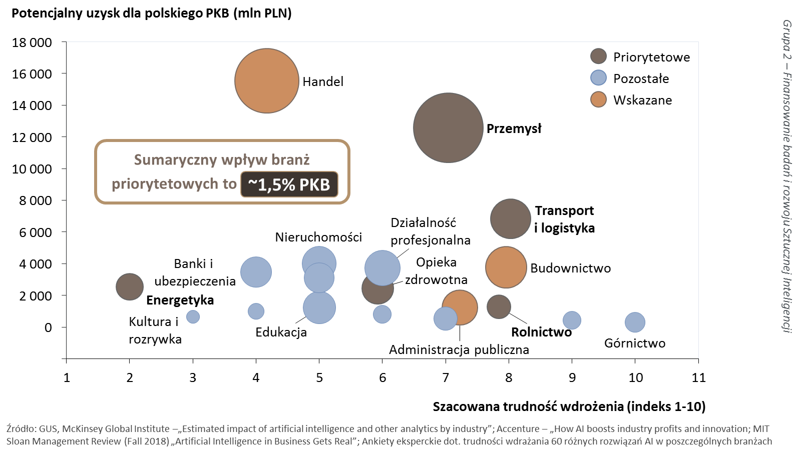Źródło: Grupa 2 przy MC, Finansowanie badań i rozwoju, Założenia strategii SI w Polsce, Warszawa, 2018
Organizacje, które zanegują SI lub będą zwlekać z wdrażaniem SI w ciągu najbliższych 5 lat, zaczną tracić lub całkowicie utracą przewagę konkurencyjną. Co ważne, mamy na uwadze tutaj nie tylko branże tradycyjnie kojarzone z danymi (banki, ubezpieczyciele, handel, marketing), ale też te, które są dotychczas mniej scyfryzowane, jak przemysł czy rolnictwo. Inwestowanie w wytwarzanie własnej SI jest zatem kluczowe dla organizacji i dla rozwoju Polski. Jeżeli nie będziemy mieli własnych rozwiązań SI, staniemy się krajem „surowcowym”. W tym sensie, że będziemy dostarczać dane, ale będziemy także zależni od tych, którzy potrafią je zmienić w „wysokoprzetworzony produkt” i opisywać cyfrowo i algorytmicznie naszą rzeczywistość.
Sztuczna inteligencja połączona z automatyką będzie miała wpływ na rynek pracy. Ryzykiem braku inwestycji krajowych w SI nie jest erozja dotychczasowych zawodów lub pracy w Polsce, ale pojawienie się nowych zawodów w innych krajach, podobnie jak miało to miejsce w wyniku rewolucji IT, która „zabrała” pracę w wielu krajach, ale wykreowała ją w np. Indiach czy w Polsce. Tym razem, aby zmiany na rynku pracy miały korzystny i trwały wpływ, muszą być związane z inwestycjami w rozwój polskiej własności intelektualnej na potrzeby rozwiązań w zakresie sztucznej inteligencji. W przeciwnym razie szanse zmienią się w ryzyko utraty przewagi konkurencyjnej i likwidacji miejsc pracy.
Istnieje potencjał intelektualny i biznesowy, aby w Polsce stopniowo do roku 2025 powstało ponad 700 firm SI, nawet jeśli 3 na 4 firmy upadną w ciągu pierwszych 5 lat. Potencjał ten się umocni i zwiększy, jeśli będzie pochodną nie tylko dobrych startupowych pomysłów na SI, ale też tworzenia korzystnych warunków otoczenia i ogólnej pomocy dla młodych polskich firm w pierwszym okresie ich działania.
Porównanie do innych krajów budujących SI pozwala przyjąć, że Polska ma szanse znaleźć się w grupie 20–25 percentylu najlepszych ośrodków budowania SI na świecie.
Przyjmuje się, że kraje, które przyjęły lub przyjmą polityki strategicznego rozwoju SI, osiągną dynamikę wzrostu w przedziale od 30% do 40%.

Wykres 67. Liczba firm budujących SI przypadających na milion mieszkańców kraju
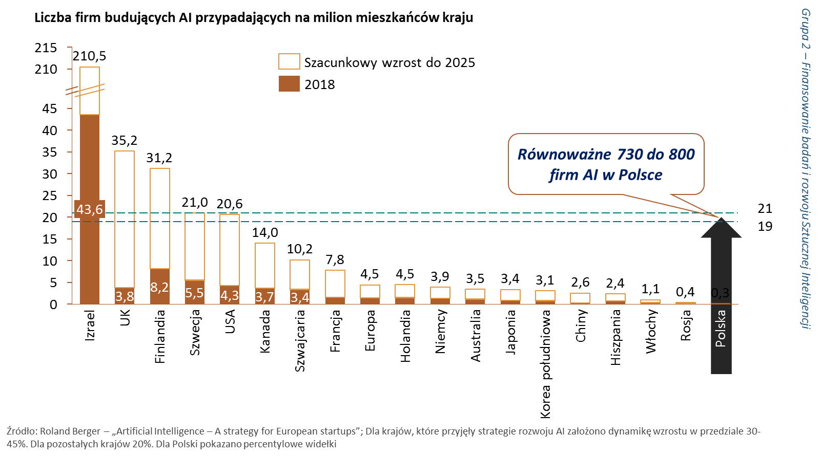
Źródło: Grupa 2 przy MC, Finansowanie badań i rozwoju, Założenia strategii SI w Polsce, Warszawa, 2018.; na podstawie Roland Berger, Artificial Intelligence – A strategy for European startups
Aby osiągnąć ten wzrost liczby firm i przejść do grona rozpoznawalnych ośrodków SI, potrzebne są inwestycje w budowę i rozwój SI w wysokości ok. 9,5 miliarda zł do roku 2023. Kwota ta nie obejmuje osobnych, koniecznych inwestycji w badania podstawowe czy edukację, zapewnianych w programach pomocowych lub budżetach administracji publicznej. Określona tu kwota potrzebnych inwestycji jest postawiona jako wyzwanie, jednakże głównym priorytetem jest zbudowanie w Polsce ekosystemu dla budowy i wdrażania SI.

Wykres 68. Szacowanie przychodów i inwestycji w SI w Polsce
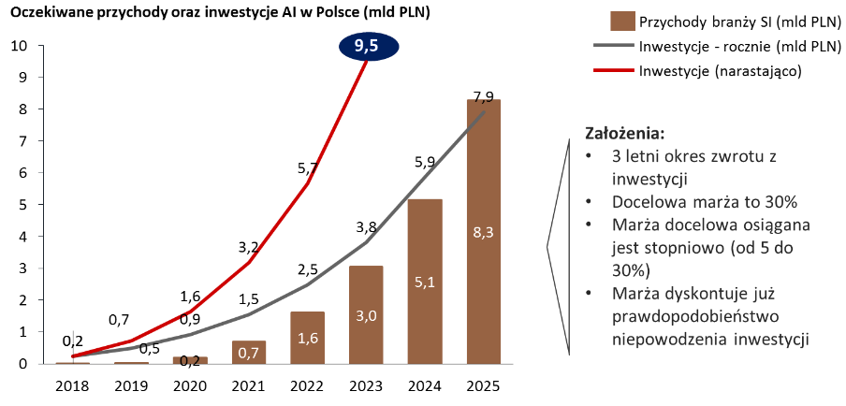
Źródło: Grupa 2 przy MC, Finansowanie badań i rozwoju, Założenia strategii SI w Polsce, Warszawa, 2018
Jest to ogromne wyzwanie związane nie tylko z pozyskaniem środków, ale również z ich efektywnym zaabsorbowaniem.
Wbrew pozorom jednak ta kwota nie jest wysoka w porównaniu z celami wyznaczonymi w polityce strategicznej Polski wobec SI. Wynosi ona ok. 0,5% PKB. Takie środki efektywnie przekształcone w innowacje SI wpłyną dynamicznie na rozwój gospodarczy kraju.

Literatura
EU (2018). Digital Scoreboard – Data & Indicators.
http://digital-agenda-data.eu/
EU (2020). The Digital Economy and Society Index (DESI).
https://digital-strategy.ec.europa.eu/en/policies/desi
GUS ( 2021). Działalność innowacyjna przedsiębiorstw w latach 2018-2020
https://stat.gov.pl/obszary-tematyczne/nauka-i-technika-spoleczenstwo-informacyjne/nauka-i-technika/dzialalnosc-innowacyjna-przedsiebiorstw-w-latach-2018-2020,2,20.html
GUS (2020b). Społeczeństwo informacyjne w Polsce w 2020 r.
https://stat.gov.pl/obszary-tematyczne/nauka-i-technika-spoleczenstwo-informacyjne/spoleczenstwo-informacyjne/spoleczenstwo-informacyjne-w-polsce-w-2020-roku,1,14.html
GUS (2020c). Wykorzystanie technologii informacyjno-komunikacyjnych w jednostkach administracji publicznej, przedsiębiorstwach i gospodarstwach domowych w 2020 roku
https://stat.gov.pl/obszary-tematyczne/nauka-i-technika-spoleczenstwo-informacyjne/spoleczenstwo-informacyjne/wykorzystanie-technologii-informacyjno-komunikacyjnych-w-jednostkach-administracji-publicznej-przedsiebiorstwach-i-gospodarstwach-domowych-w-2020-roku,3,19.html
GUS (2019). Społeczeństwo informacyjne w Polsce. Wyniki badań statystycznych z lat 2015-2019
https://stat.gov.pl/obszary-tematyczne/nauka-i-technika-spoleczenstwo-informacyjne/spoleczenstwo-informacyjne/spoleczenstwo-informacyjne-w-polsce-wyniki-badan-statystycznych-z-lat-2015-2019,1,13.html
GUS (2018a). Społeczeństwo informacyjne w Polsce. Wyniki badań statystycznych z lat 2014-2018
https://stat.gov.pl/obszary-tematyczne/nauka-i-technika-spoleczenstwo-informacyjne/spoleczenstwo-informacyjne/spoleczenstwo-informacyjne-w-polsce-wyniki-badan-statystycznych-z-lat-2014-2018,1,12.html
GUS (2018b). Wykorzystanie technologii informacyjno-komunikacyjnych w przedsiębiorstwach i gospodarstwach domowych w 2018 roku
https://stat.gov.pl/obszary-tematyczne/nauka-i-technika-spoleczenstwo-informacyjne/spoleczenstwo-informacyjne/wykorzystanie-technologii-informacyjno-komunikacyjnych-w-jednostkach-administracji-publicznej-przedsiebiorstwach-i-gospodarstwach-domowych-w-2018-roku,3,17.html
Instytut Sobieskiego (2019). Polska (prawdziwie) cyfrowa. 12 rekomendacji na lata 2019–2023
http://sobieski.org.pl/wp-content/uploads/Raport-Polska-prawdziwie-cyfrowa-Instytut-Sobieskiego-07-2019.pdf
International Federation of Robots (2017). World Robotics Report 2016
https://ifr.org/ifr-press-releases/news/world-robotics-report-2016
Investin (2017). Perspektywy rozwoju polskiej branży ICT do roku 2025
https://www.parp.gov.pl/images/PARP_publications/pdf/2017_ict_sector_by_2025_pl.pdf
Ministerstwo Cyfryzacji (2017). Przemysł +. Gospodarka oparta na danych
https://www.gov.pl/cyfryzacja/prezentacja-raportu-gospodarka-oparta-o-dane-przemysl
Ministerstwo Cyfryzacji (2018). Założenia do strategii SI w Polsce https://www.gov.pl/documents/31305/436699/Założenia_do_strategii_SI_w_Polsce_-_raport.pdf
OECD (2018). Main Science and Technology Indicators, Volume 2017, Issue 2, OECD Publishing, Paris
http://dx.doi.org/10.1787/msti-v2017-2-en
PWC (2017). Global Top 100 Companies by market capitalisation
https://www.pwc.com/gx/en/audit-services/assets/pdf/global-top-100-companies-2017-final.pdf
Roland Berger (2016). The Industrie 4.0 transition quantified https://www.rolandberger.com/en/Publications/pub_the_industrie_4_0_transition_quantified.html
WISE (2014). Rynek produktów, usług i treści cyfrowych opartych na ponownym wykorzystaniu informacji sektora publicznego (ISP) w Polsce: stan obecny, perspektywy rozwoju, główne bariery, rekomendacje dotyczące wsparcia z funduszy europejskich, Warszawa http://www.polskacyfrowa.gov.pl/media/1076/POPC_WISECC_ISP_raportkoncowy_2112015.pdf

Działalność badawcza i rozwojowa, innowacje, postęp techno-logiczny

Poziom innowacyjności polskiej gospodarki
W dobie postępującej globalizacji gospodarek, coraz powszechniejszej digitalizacji oraz pojawiania się nowych źródeł przewag komparatywnych konkurencyjność gospodarki jest bezpośrednio determinowana przez jej innowacyjność i rozwój naukowo-badawczy. Konieczność wzmożenia wysiłków w tym zakresie w przypadku Polski podkreślają wszystkie instytucje międzynarodowe: KE (EU, 2018d), OECD, BŚ itd.
Z punktu widzenia konkurencyjności kluczowym filarem działalności innowacyjnej jest aktywność badawczo-
-rozwojowa (B+R), a więc prace twórcze, służące zwiększeniu zasobu wiedzy oraz tworzeniu jej nowych zastosowań. Wysokość nakładów na działalność badawczo-rozwojową jest dobrym miernikiem oddającym potencjał naukowy gospodarki, jednocześnie te wydatki pośrednio powinny prowadzić do powstania innowacji. Nakłady na działalność B+R mogą być ponoszone przez podmioty gospodarcze (w tym m.in. przedsiębiorstwa i instytucje) wchodzące w skład sfery B+R. Ponieważ za większość nakładów na działalność innowacyjną odpowiada przemysł, jego wkład w generowanie jakościowej zmiany strukturalnej w gospodarce jest znaczący.
Wykres 69. Udział nakładów wewnętrznych na działalność B+R ogółem (GERD), sektora przedsiębiorstw (BERD), sektora rządowego (GovERD) oraz szkolnictwa wyższego (HERD) w % PKB w krajach
UE-28 (według PPP) w 2018 r.
GERD a logarytm PKB 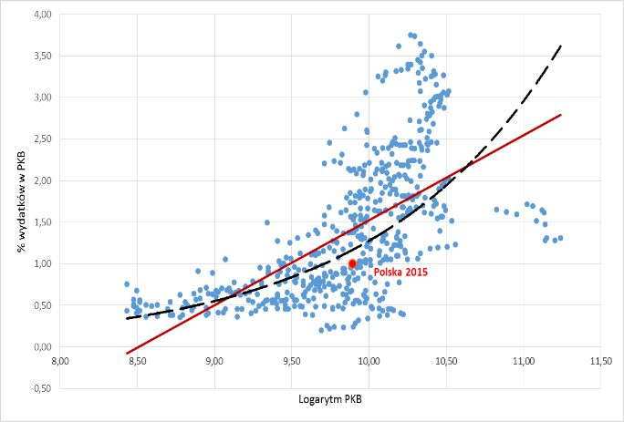 | BERD a logarytm PKB 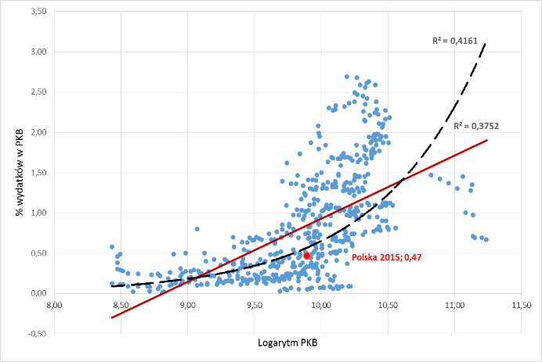
GovERD a logarytm PKB 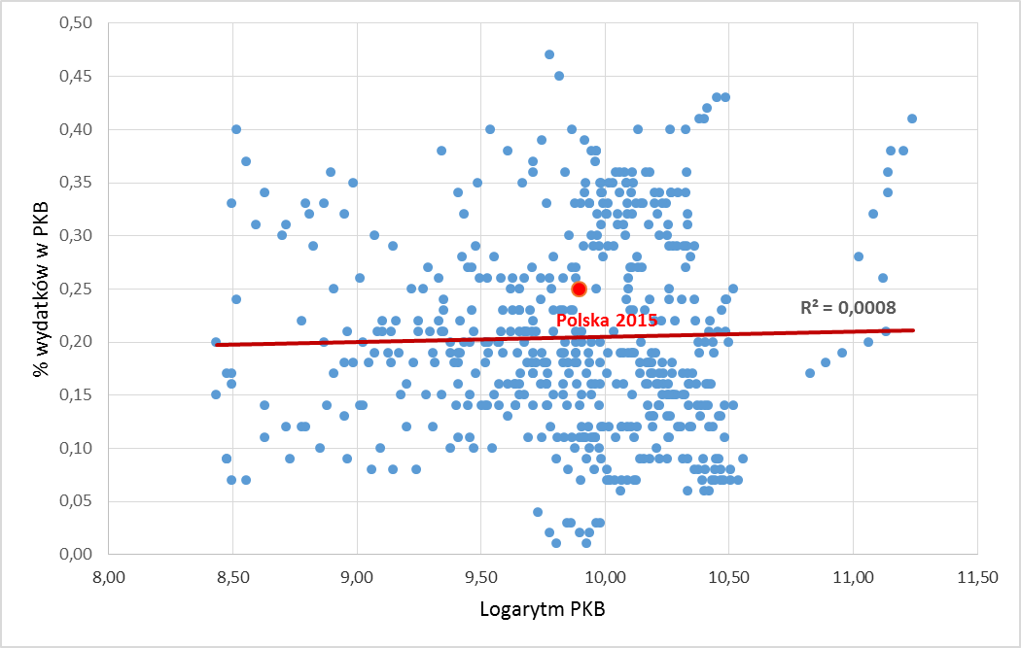 | (HERD a logarytm PKB 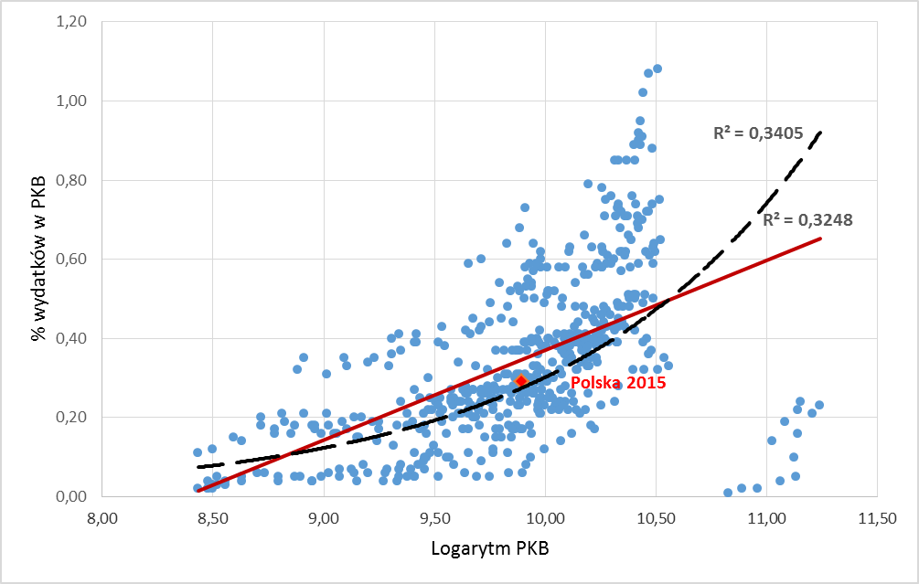
Źródło: Opracowanie MRiT na podstawie Eurostat [nama_10_pc] 1995–2015
Analiza nakładów wewnętrznych na badania naukowe i prace rozwojowe według sektorów wykonawczych w relacji do poziomu rozwoju gospodarczego (PKB) w krajach Unii Europejskiej pozwala ocenić ich efektywność oraz wzajemne relacje i optymalne wielkości. Pod względem nakładów krajowych brutto na działalność B+R (GERD) obecna pozycja Polski znajduje się poniżej poziomu wynikającego z prostego, jednoczynnikowego modelu. Aby zrównać się z trendem wykładniczym, wielkość GERD powinna wynosić 1,22% PKB, a w przypadku trendu liniowego 1,41%. Równie niekorzystna pozycja Polski, poniżej trendu liniowego i wykładniczego, występuje w przypadku nakładów wewnętrznych na działalność B+R sektora przedsiębiorstw (BERD). Jednocześnie brak jest istotnej zależności między nakładami wewnętrznymi sektora rządowego na działalność B+R (GovERD) a poziomem PKB. W przypadku nakładów wewnętrznych sektora szkolnictwa wyższego na działalność B+R (HERD) Polska znajduje się między trendem wykładniczym a liniowym, co może sugerować optymalne wielkości.
Zwiększenie innowacyjności i efektywności gospodarki ściśle koreluje ze wzrostem wydatków sektora przedsiębiorstw na badania i rozwój. Trend ten jest obserwowany we wszystkich krajach Unii Europejskiej. Przełamaniu imitacyjnego modelu rozwoju polskiej gospodarki oraz uniknięciu pułapki średniego produktu, a także powiązanej z nim pułapki średniego dochodu, stanowiących jedne z ważniejszych wyzwań, przed jakimi stoi nasz polska gospodarka, powinno towarzyszyć trwałe zwiększenie wydatków na działalność badawczo-
-rozwojową sektora przedsiębiorstw.
Wykres 70. Udział nakładów wewnętrznych na działalność B+R wg sektorów wykonawczych jako % PKB w wybranych krajach UE w 2018 r.
Polska
GERD: 1,21
BERD: 0,8
GovERD: 0,02
HERD: 0,38
Źródło: Opracowanie MRiT na podstawie danych Eurostat [rd_e_gerdtot]
Pod względem nakładów wewnętrznych na działalność B+R mierzonych udziałem w PKB Polska wypada znacznie poniżej średniej unijnej według danych Eurostatu (por. 1,39% wobec 2,32%). Chociaż wskaźnik ten w porównaniu do poziomu z 2006 r. znacznie wzrósł, to wyprzedzają nas niektóre państwa regionu, takie jak Czechy, Węgry czy Estonia. Polską gospodarkę charakteryzuje dodatkowo wysoki udział przemysłu w PKB (21,7% w 2019 r.), przekraczający znacznie średnią unijną (16,8%). Podobną specyfiką charakteryzują się inne kraje regionu jak Czechy, Słowacja czy Węgry. Wysoki udział przemysłu, któremu towarzyszy wysoki udział nakładów wewnętrznych na działalność B+R, mają również Niemcy. Nowoczesny przemysł wytwarzający wysokiej jakości innowacyjne wyroby, mający zdolność do absorpcji nowych technologii oraz innowacji wymaga odpowiedniej wysokości nakładów finansowych na działalność B+R.
W ostatnich kilku latach obserwujemy dynamiczny wzrost nakładów na działalność B+R finansowanych przez sektor przedsiębiorstw. W 2016 r. sektor przedsiębiorstw po raz pierwszy w historii stał się głównym źródłem finansowania prac B+R, a w 2020 r. jego udział wyniósł 50,6%. Udział nakładów wewnętrznych na działalność B+R sektora przedsiębiorstw w nakładach krajowych brutto na działalność B+R, biorąc pod uwagę sektory wykonawcze (podmioty ponoszące nakłady na działalność B+R bez względu na źródło pochodzenia środków), wyniósł 62,8%. Rośnie także liczba podmiotów zaangażowanych w prace badawczo-rozwojowe. W 2018 r. było ich 6381, o 31,0% więcej niż w roku 2016. Ponadto od 2018 r. niezmiennie, liczba pracujących w działalności badawczej i rozwojowej w sektorze przedsiębiorstw była wyższa niż pracujących w sektorze szkolnictwa wyższego.
Wykres 71. Nakłady wewnętrzne na działalność badawczą i rozwojową (w mln zł)

Źródło: Opracowanie MRiT na podstawie danych GUS
Wykres 72. Struktura nakładów wewnętrznych na działalność B+R według źródeł finansowania w latach 2000-2020

Źródło: Opracowanie MRiT na podstawie danych GUS
Intensywność prac B+R, czyli udział nakładów wewnętrznych na działalność B+R w PKB, jest jednak nadal stosunkowo niska (w latach 2014–16 oscylowała wokół 1%, a w 2020 r. wyniosła 1,39% PKB) i wymaga kontynuacji działań stymulujących wzrost inwestycji w projekty badawczo-rozwojowe, zwłaszcza po stronie sektora prywatnego.
W ostatnich latach wprowadzono w tym celu do polskiego systemu prawnego pakiet ustaw o innowacyjności, zawierający narzędzia (m.in. ulgi podatkowe), które między innymi miały wesprzeć prowadzenie prac B+R czy ułatwić komercjalizację badań naukowych prowadzonych na uczelniach czy w instytutach badawczych. Funkcjonujące najwcześniej, bo od 2016 r., ulgi podatkowe na prace badawczo-rozwojowe w kolejnych latach były sukcesywnie powiększane, tak pod względem wysokości dodatkowych odpisów podatkowych, jak i poszerzania katalogu kosztów kwalifikowanych. Powiększana ulga cieszyła się rosnącym zainteresowaniem firm, w 2018 r. skorzystało z niej 951 podatników CIT oraz 893 podatników PIT (65% więcej podmiotów gospodarczych niż w roku 2017).
Według danych OECD (2018) w Polsce 44,7% wydatków na prace B+R sektora przedsiębiorstw w 2015 r. stanowiły wydatki ponoszone przez zagraniczne jednostki zależne, a więc przedsiębiorstwa będące pod kontrolą spółki macierzystej znajdującej się za granicą. Na przestrzeni ostatnich lat sytuacja ta nie uległa istotnym zmianom: prawie połowa kapitału kierowanego na badania naukowe i prace rozwojowe w przedsiębiorstwach jest kontrolowana przez firmy zagraniczne. Pod tym względem statystyki są podobne do statystyk takich krajów jak Słowenia czy Hiszpania, podczas gdy we Francji i Niemczech udział zagranicznych jednostek zależnych w wydatkach na działalność B+R znacząco się zmniejszył (odpowiednio w 2015 r. w porównaniu do 2011 r. o 6,9 pkt. proc. i o 4,6 p. proc.).
Wykres 73. Udział zagranicznych jednostek zależnych w wydatkach sektora przedsiębiorstw na działalność B+R (%)
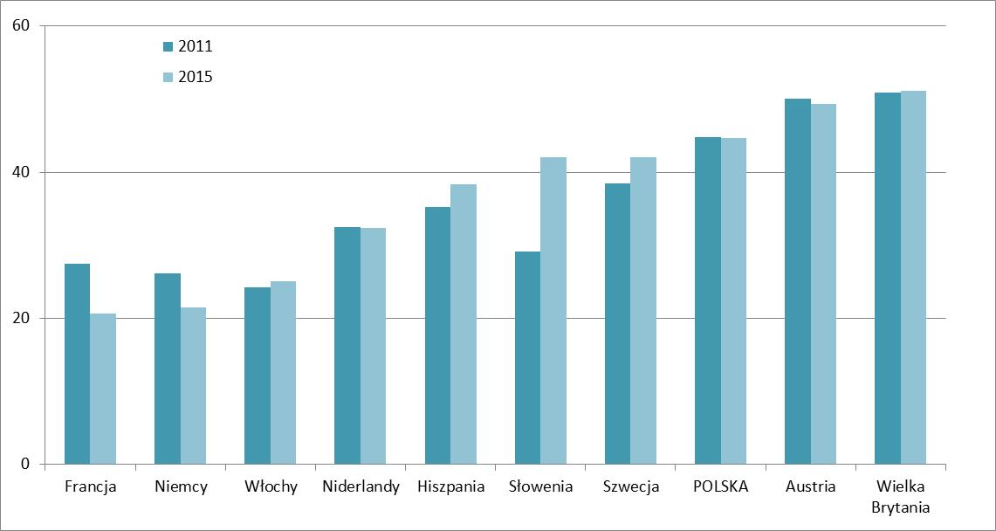
Źródło: Opracowanie MRiT na podstawie OECD (2018)
Struktura nakładów wewnętrznych na działalność B+R według źródeł finansowania potwierdza wzrost zaangażowania sektora przedsiębiorstw w prace B+R. Według danych GUS w 2020 r. dominujący udział miał sektor przedsiębiorstw (50,6%), za nim plasuje się sektor rządowy (39,0%), w dalszej kolejności środki z zagranicy (7,2%), sektor szkolnictwa wyższego (2,7%) oraz sektor prywatnych instytucji niekomercyjnych (0,5%). Do 2015 r. to sektor rządowy stanowił główne źródło finansowania nakładów wewnętrznych na działalność B+R.
Syntetyczny obraz innowacyjności polskiej gospodarki dają rankingi międzynarodowych instytucji poświęcone temu zagadnieniu, w których pozycja Polski jest odległa od pozycji liderów. W światowym rankingu innowacyjności GIobal Innovation Index (GII, 2021) Polska umiejscowiła się daleko za Czechami (24.) i Estonią (24.), zajmując 39. pozycję. Za słabości naszej gospodarki uznano m.in.: brak globalnych firm B+R, niezadowalającą współpracę przemysłu i nauki oraz brak strategicznych partnerstw JV.
Wykres 74. Ranking innowacyjności krajów Unii Europejskiej
25
europejski ranking innowacyjności EIS
39 (na 126 krajów)

globalny ranking innowacyjności GII
Pozycja Polski
w rankingach innowacyjności
Źródło: Opracowanie MRiT na podstawie EU (2019a)
W europejskim rankingu innowacyjności (ang. European Innovation Scoreboard, dalej EIS) Polska zajęła 24. miejsce wśród krajów Unii Europejskiej i pozostała w grupie tzw. początkujących innowatorów, w której utrzymuje się niemal nieprzerwanie od 2009 r. (poza edycją z 2013 r., kiedy to spadła do grupy słabych innowatorów). Za słabą pozycję Polski odpowiadają m.in. niskie wyniki w takich obszarach, jak aktywność innowacyjna MŚP, współpraca w zakresie działalności innowacyjnej, liczba publikacji publiczno-prywatnych oraz zagranicznych studentów studiów doktoranckich.
Analiza regionalnego rozkładu innowacyjności potwierdza tezę o koncentracji działalności innowacyjnej i badawczo-
-rozwojowej przy dużych ośrodkach miejskich. Według raportu Regional Innovation Scoreboard 2019 (EU 2019b) najwyższy poziom innowacyjności notuje region warszawski stołeczny. Dwa regiony należały do grupy umiarkowanych innowatorów, a piętnaście regionów zostało sklasyfikowanych wśród początkujących innowatorów. Żaden z polskich regionów nie został zaklasyfikowany do najbardziej pożądanych grup silnych innowatorów czy liderów innowacji.

Mapa 7. Ranking innowacyjności regionów 2019
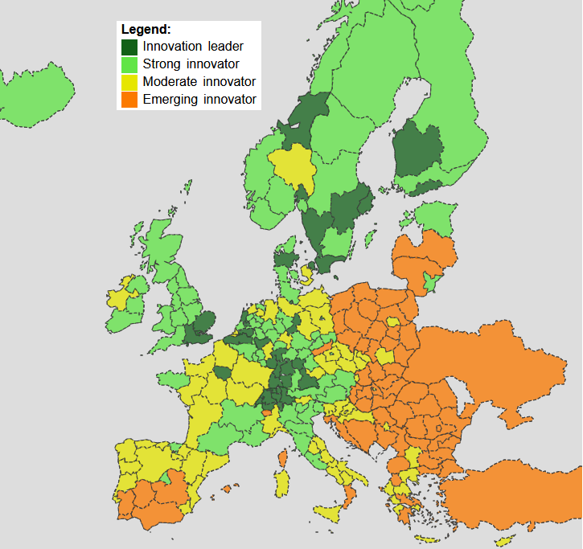Źródło: EU (2021b).

Aktywność innowacyjna firm
Innowacjami są nowe lub ulepszone wyroby lub usługi, procesy wytwórcze, metody organizacji i marketingu stosowane w firmach. Badanie innowacyjności odnosi się zawsze do sytuacji danej firmy i jej perspektywy postrzegania tego, co można uznać za nowość. Stopień dyfuzji innowacji jest więc badany zarówno z poziomu firmy, jak i rynku.
Według danych GUS (2021) w latach 2016–2018 aktywność innowacyjną wykazało 36,7% przedsiębiorstw przemysłowych oraz 33,0% przedsiębiorstw usługowych. Podmioty działające w przemyśle częściej angażują się w działalność innowacyjną oraz ponoszą wyższe nakłady w porównaniu do podmiotów z sektora usług.

Wykres 75. Przedsiębiorstwa w poszczególnych państwach Unii Europejskiej według zasięgu wprowadzanych innowacji, jako % przedsiębiorstw działających w danym państwie (2020)

Źródło: Opracowanie MRiT na podstawie danych UE (2020)
Wprowadzanie innowacji na rynek stanowi jeden z kluczowych czynników decydujących o pozycji konkurencyjnej przedsiębiorstw. Tworzeniu nowych przewag konkurencyjnych gospodarki powinno towarzyszyć zwiększenie innowacyjności polskich przedsiębiorstw na rynku krajowym i rynkach zagranicznych. Przedsiębiorstwa w Polsce częściej niż średnio w Unii Europejskiej inwestują w innowacje, a jednocześnie produkty i usługi są częściej nowe dla przedsiębiorstwa i rynku krajowego, a zdecydowanie rzadziej dla rynku globalnego. Znacznie lepiej wypadają pod tym względem Czechy czy Litwa, w których udział przedsiębiorstw tworzących innowacje o zasięgu globalnym jest znacznie wyższy. Na sytuację Polski oddziałuje w tym zakresie znaczny potencjał popytu na rynku wewnętrznym.
Nakłady polskich przedsiębiorstw na działalność innowacyjną ogółem w przedsiębiorstwach przemysłowych i usługowych osiągnęły w 2020 r. 38,8 mld zł, podczas gdy w 2015 r. 43,7 mld zł, a w 2006 r. 25,5 mld zł według danych GUS (BDL). Podobnie jak we wcześniejszych latach w 2020 r. w większym stopniu w nakładach (ok. 53%) partycypowały firmy przemysłowe niż usługowe (ok. 47%). Jednocześnie w strukturze nakładów na działalność innowacyjną przedsiębiorstw rośnie znaczenie nakładów na działalność B+R. W przedsiębiorstwach przemysłowych udział ten wzrósł z 16,5% w 2015 r. do 44,4%% w 2018 r., a w usługowych z 32,7% do 61,6% w tym samym okresie. Nakłady na działalność B+R (przedsiębiorstw przemysłowych i usługowych) kolejny rok z rzędu wzrosły, osiągając poziom ok. 20,4 mld zł w 2020 r. (w 2015 r. wyniosły 9,3 mld zł, a w 2014 r. 7,5 mld zł).

Wykres 76. Struktura nakładów inwestycyjnych według rodzaju w krajach UE (2020)
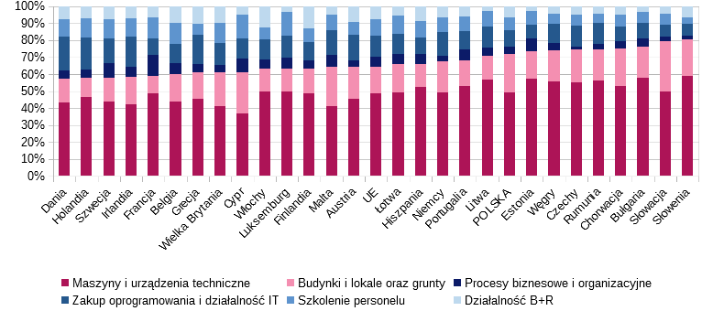
Źródło: Opracowanie MRiT na podstawie danych UE (2020)
Porównując polskie przedsiębiorstwa z przedsiębiorstwami innych krajów Unii Europejskiej, widzimy, że udział nakładów inwestycyjnych przeznaczonych na infrastrukturę twardą, tj. na budynki i grunty, znacznie przekracza średnią (22,8% vs 15,6%). Natomiast w nakładach o charakterze bardziej jakościowym, tj. obejmujących szkolenia personelu, oprogramowanie i działalność IT, polskie przedsiębiorstwa mają znacznie niższe udziały niż średnia unijna (por. odpowiednio: 7,6% vs 9,3% i 9,8% vs 12,9%). By mogła dokonać się zmiana technologiczna, przedsiębiorstwa w Polsce powinny zmienić kierunek finansowania na działalność o charakterze twórczym.
Niezmiennie od wielu lat głównym źródłem finansowania działalności innowacyjnej pozostają środki własne przedsiębiorstw. Według danych GUS (2021) w 2020 r. wśród przedsiębiorstw przemysłowych stanowiły one 75,6%, a w usługowych 85,3%. Środki pozyskane z zagranicy finansowały zaledwie 8,1% nakładów innowacyjnych w przemyśle oraz ok. 6,8% w sektorze usług. Zarówno w przemyśle jak i w usługach, im większe przedsiębiorstwo, tym wyższy udział środków własnych w finansowaniu działalności innowacyjnej.
Niektóre badania wskazują, że jednym z najważniejszych źródeł innowacji dla przedsiębiorstw są pracownicy (Kotler, de Bes, 2015). Wysokiej jakości kapitał ludzki w przedsiębiorstwach sprzyja akumulacji wiedzy i generowaniu pomysłów. W ostatnich latach systematycznie wzrasta liczba personelu wewnętrznego zaangażowanego w działalność B+R. W 2020 r. całkowita liczba pracujących w tej sferze wyniosła ponad 187,6 226,1tys. osób i była o ponad 68% wyższa niż w 2011 r.

Tabela 11. Liczba osób zaangażowanych w B+R w Polsce w latach 2011–2020
Rok | Personel wewnętrzny zaangażowany w działalność B+R | pracownicy naukowo-  -badawczy
2011 | 134 551 | 100 723
2012 | 139 653 | 103 627
2013 | 145 635 | 109 611
2014 | 153 475 | 115 375
2015 | 157 921 | 118 494
2016 | 171 610 | 132 547
2017 | 187 583 | 146 643
2018 | 203 588 | 150 782
2019 | 214 823 | 153 243
2020 | 226 131 | 158 184

Źródło: GUS (2022)
Wykres 77. Udział zatrudnionych w sektorach o wysokiej i średniowysokiej intensywności B+R w wybranych krajach Unii Europejskiej (2016)
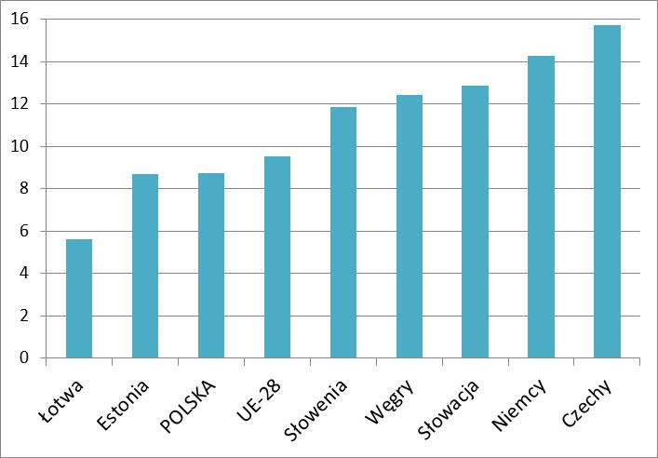
Źródło: Opracowanie MRiT na podstawie danych OECD (2018)
Jednocześnie udział zatrudnionych w sektorach o wysokiej i średniowysokiej intensywności prac B+R jest w Polsce niższy niż nie tylko średnio w UE-28, ale też w krajach regionu , tj. w Czechach, na Słowacji i na Węgrzech.
Podejmowanie działalności innowacyjnej przez przedsiębiorstwa wiąże się z szeregiem wyzwań finansowych, organizacyjnych oraz z ponoszeniem wyższego ryzyka. Według badań Eurostatu nt. barier dla przedsiębiorstw we wdrażaniu innowacji głównymi barierami pozostają główną barierą pozostaje brak dostrzegania powodu bycia innowacyjnym oraz bariery finansowe. Natomiast w ramach badania Innobarometer oprócz finansowania, które nadal stanowi jedną z ważniejszych barier, przedsiębiorcy wskazali zbyt dużą konkurencję, brak wykwalifikowanych pracowników oraz koszt i trudności w spełnieniu wymogów regulacji i standardów (Koloch et al., 2017).
Według badań GUS (2021) w latach 2014–20162018-2020 głównymi barierami we wdrażaniu innowacji wśród przedsiębiorstw przemysłowych były czynniki takie jak zbyt wysokie koszty działalności innowacyjnej (9,0% przedsiębiorców wskazało ten czynnik jako bardzo ważny) oraz trudności w przedsiębiorstwie pracowników o odpowiednich umiejętnościach (13%). pozyskaniu dotacji lub subsydiów publicznych (7,2%).

Wykres 78. Znaczenie czynników utrudniających podjęcie decyzji o rozpoczęciu lub prowadzeniu działalności innowacyjnej w przedsiębiorstwach przemysłowych w latach 2018–2020
zbyt wysokie koszty działalności innowacyjnej | 9,0
trudności w pozyskaniu dotacji lub subsydiów publicznych | 7,2
zbyt duża konkurencja na rynku | 6,3
niedobór pracowników o odpowiednich umiejętnościach | 6,2
brak możliwości finansowania innowacji ze źródeł wewnętrznych | 5,1
niepewny popyt na nowe pomysły | 5,0
brak możliwości finansowania innowacji ze źródeł zewnętrznych | 4,4
brak dostępu do wiedzy zewnętrznej | 2,9
rozbieżne priorytety w przedsiębiorstwie | 2,9
brak partnerów do współpracy | 2,8
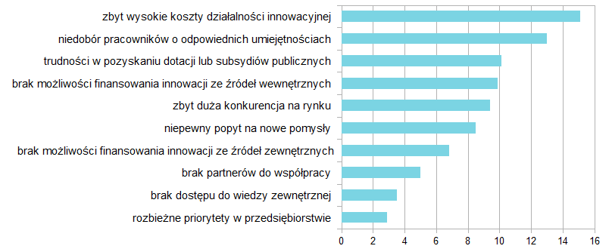
Odsetek przedsiębiorstw, które oceniły znaczenie danego czynnika jako bardzo ważne

Źródło: Opracowanie MRiT na podstawie danych GUS (2021)
Przedsiębiorcy ocenili też skutki wpływu regulacji na działalność innowacyjną przedsiębiorstw przemysłowych. Najczęściej wskazywanymi obszarami, w których regulacje utrudniają wprowadzanie innowacji lub podwyższają koszty działalności innowacyjnej, były podatki (16,3% wskazań wśród przedsiębiorstw przemysłowych) oraz regulacje z zakresu zatrudnienia, bezpieczeństwa pracowników i polityki społecznej (11,5%).

Poziom zaawansowania technologicznego
Przejściu polskiej gospodarki z etapu rozwoju, na którym konkurencja opierała się na niskich kosztach pracowniczych, w kierunku konkurencji opartej na wiedzy i innowacjach powinny towarzyszyć zmiana modelu biznesowego i większa skłonność przedsiębiorców do ponoszenia ryzyka w przypadku wprowadzania innowacji na rynek, w tym innowacji o charakterze przełomowym, umożliwiających przesunięcie w globalnych łańcuchach wartości. Wykorzystanie mocnej strony polskiej gospodarki, jaką jest wyższy niż średnio w Unii Europejskiej poziom przemysłu w gospodarce, powinno ułatwić dyfuzję innowacji i postępu technologicznego.

Wykres 79. Struktura produkcji sprzedanej według poziomów techniki w %

Źródło: Opracowanie MRiT na podstawie danych GUS (2021a, 2012)
Trendy obserwowane na świecie sugerują, że wraz z rozwojem powinien zachodzić proces zmiany strukturalnej gospodarki w stronę przemysłu bardziej zaawansowanego technologicznie. W Polsce w 2017 r. w porównaniu do 2010 r. w strukturze produkcji sprzedanej według poziomów techniki doszło do niewielkich zmian. Za niekorzystny należy uznać spadek udziału wysokiej techniki i wzrost średnioniskiej i niskiej techniki. Pomimo dynamicznego wzrostu nakładów na działalność innowacyjną, w tym na działalność B+R, zmiany w strukturze produkcji sprzedanej według poziomów techniki przebiegają relatywnie wolno.
Należy pamiętać, że polski sektor przemysłowy odpowiedzialny za większość działalności innowacyjnej (w tym B+R) jest sektorem wysokoenergochłonnym i wysokoemisyjnym W ostatnim czasie boryka się on z szeregiem wyzwań i problemów związanych z system opłat za emisję gazów cieplarnianych, co znacząco ogranicza zdolność tego sektora do gospodarowania środkami na rozwój innowacji. W okresie ostatnich kilku lat jest zauważalny wzrastający niepokój sektora przemysłowego, którego priorytetem, w dobie rosnących restrykcji i coraz większych represji wynikających z wdrażania postanowień polityki klimatycznej Unii Europejskiej, staje się przetrwanie. Założenia Zielonego Ładu i polityki klimatycznej Unii Europejskiej zmuszają podmioty kształtujące polski przemysł do ograniczenia wydatkowania w obszarze rozwoju innowacji oraz B+R. Priorytetem dużych koncernów przemysłowych staje się zabezpieczenie środków finansowych, które pozwolą ponosić koszty związane z przyszłymi represjami sektora. Te niepokojące dla przemysłu sygnały, które wynikają bezpośrednio z Zielonego Ładu, ograniczają i będą ograniczać zdolność dużych koncernów przemysłowych do tworzenia innowacji w najbliższych latach.
W zależności od branży potencjał do zastosowania nowych technologii procesowych jest różny. Do najbardziej skłonnych do innowacji procesowych należą przedsiębiorstwa działające w branży wydobycia węgla, produkcji wyrobów tytoniowych, wytwarzania i przetwarzania koksu oraz produktów rafinacji ropy naftowej, a także w sektorze farmaceutycznym. Najmniej skłonne są natomiast przedsiębiorstwa zajmujące się produkcją odzieży, skór i wyrobów ze skór wyprawionych, a także działalnością związaną z rekultywacją i gospodarką odpadami. Jednocześnie w przetwórstwie przemysłowym najwyższe nakłady na działalność B+R w 2020 r. poniosły przedsiębiorstwa działające w produkcji pojazdów samochodowych (2,27mld zł), następnie przedsiębiorstwa przemysłowe działające w produkcji komputerów, wyrobów elektronicznych i optycznych (1,06 mld zł), wyrobów z metali 713,9 mln zł) i produkcji urządzeń elektrycznych (607,1 mln zł).

Wykres 80. Przedsiębiorstwa przemysłowe, które w latach 2015–2017 wprowadziły nowe lub istotnie ulepszone procesy oraz ich nakłady na działalność badawczą i rozwojową w 2017 r.
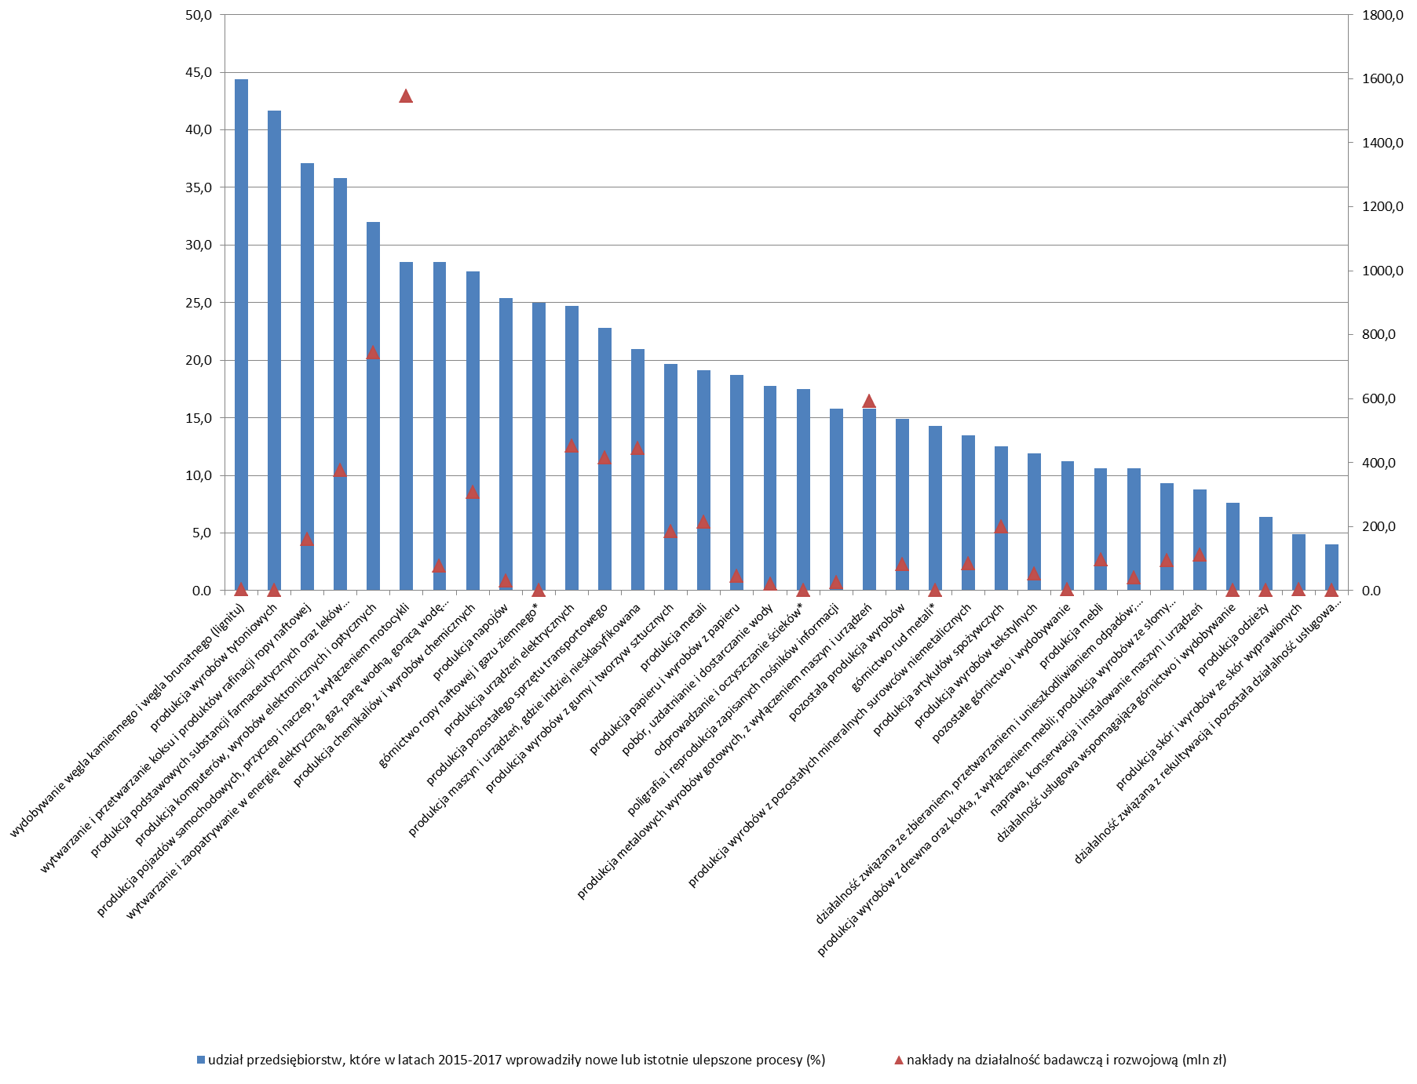W przypadku branż oznaczonych * dane dotyczące nakładów na działalność B+R nie mogą być publikowane przez GUS ze względu na konieczność zachowania tajemnicy statystycznej w rozumieniu ustawy z dnia 29 czerwca 1995 r. o statystyce publicznej (Dz. U. 1995 nr 88 poz. 439 z późn. zm.).

Źródło: Opracowanie MRiT na podstawie danych GUS (2018)
Przedsiębiorstwa z dominującym kapitałem polskim poniosły w 2016 r. 45,7% wydatków w strukturze kapitałowej nakładów na działalność B+R przetwórstwa przemysłowego, a więc mniej niż przedsiębiorstwa z dominującym kapitałem zagranicznym. Również udział przychodów netto ze sprzedaży produktów innowacyjnych jest wyższy w przypadku przedsiębiorstw z dominującym kapitałem zagranicznym (6,2% vs 3,5% wśród przedsiębiorstw z przewagą kapitału polskiego). Przedsiębiorstwa z przewagą kapitału zagranicznego w większym stopniu niż firmy z przewagą kapitału polskiego budują swoje przewagi komparatywne poprzez sprzedaż innowacyjnych produktów. Przedsiębiorstwa z dominującym kapitałem zagranicznym odznaczają się wysokim odsetkiem udziału w sprzedaży produktów innowacyjnych w branżach uważanych za zaawansowane technologicznie, tj. m.in. w produkcji pojazdów samochodowych, przyczep i naczep, produkcji urządzeń elektrycznych, produkcji komputerów, wyrobów elektronicznych i optycznych. Natomiast w przypadku przedsiębiorstw z dominującym kapitałem polskim wysoki udział charakteryzuje m.in. branże takie, jak: produkcja papieru i wyrobów z papieru, produkcja maszyn i urządzeń, produkcja pozostałego sprzętu transportowego oraz produkcja chemikaliów i wyrobów chemicznych.

Wykres 81. Udział przychodów ze sprzedaży produktów nowych lub istotnie ulepszonych w przychodach ze sprzedaży w wybranych działach przetwórstwa przemysłowego w 2016 r.
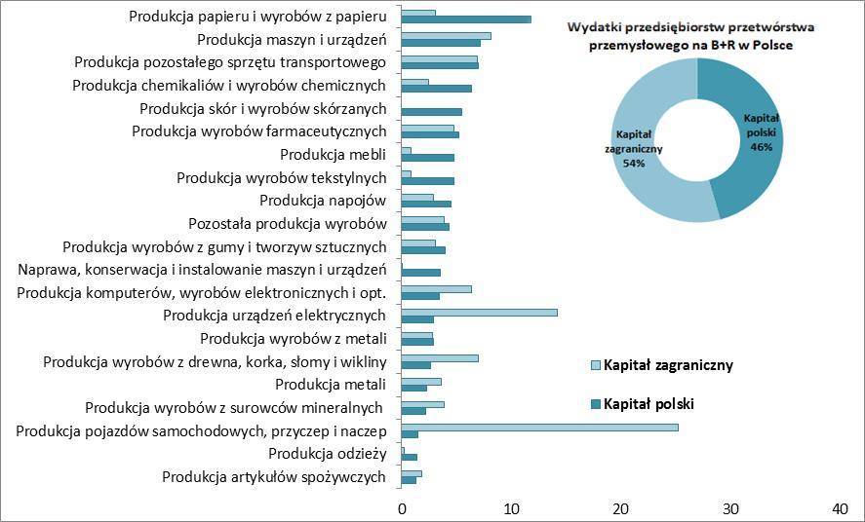

Źródło: Opracowanie MRiT na podstawie danych GUS (2017)
Jednym z globalnych trendów w procesach wytwórczych jest koncepcja czwartej rewolucji przemysłowej, czyli cyfryzacji przemysłu przy użyciu nowoczesnych i zawansowanych technologicznie rozwiązań, jak analizy Big Data, utrzymanie predyktywne, oczujnikowanie maszyn, Internet Rzeczy czy druk 3D. Według raportu ING (2017) w zależności od analizowanego scenariusza w 2040 r. lub najpóźniej w 2060 r. aż 50% globalnej produkcji będzie wytwarzana na drukarkach 3D, co według autorów może wpłynąć na zmiany w globalnej działalności eksportowej.
Usprawnienie procesów produkcyjnych jest ściśle związane z koncepcją przemysł 4.0.; jednym z jego elementów jest robotyzacja przemysłu. Obecny poziom robotyzacji polskiego przemysłu, jak wskazano w rozdziale 4., jest jednym z najniższych w krajach unijnych. Wzrost robotyzacji jest konieczny, by mógł się odbyć proces przejścia przemysłu w kierunku inteligentnej reindustrializacji. Proces ten powinien się odbywać we wszystkich branżach przetwórstwa przemysłowego.
Według wyników raportu Smart Industry Polska 2019 (Siemens, 2019) blisko 1/3 badanych firm zadeklarowało, że w ich firmach są wykorzystywane innowacyjne technologie oparte na informatyzacji i automatyzacji procesów produkcyjnych zgodne z koncepcją Przemysł 4.0. Ponad 38% badanych planuje je wdrożyć w ciągu najbliższych 3 lat. Decyzje o inwestowaniu w takie rozwiązania są podyktowane przede wszystkim potrzebą obniżenia kosztów produkcji (35,5%) oraz uzyskania przewagi konkurencyjnej na rynku (22,6%). Do najważniejszych oczekiwanych korzyści wynikających z wdrożenia innowacji, według respondentów badania, należą zwiększenie rentowności produkcji (85%), wzrost przychodów (82,5%) i pozyskanie nowych klientów (80%) (Siemens, 2018).
Najczęściej stosowanymi technologiami i rozwiązaniami wspierającymi innowacyjność w badanych firmach były: automatyzacja linii produkcyjnych, analityka danych nakierowana na optymalizację produkcji i oprogramowanie obniżające koszty prototypowania oraz wprowadzania nowych produktów. Z reguły odsetki wskazań rosną wraz z wielkością podmiotu, dlatego też za interesujące należy uznać wykorzystywanie drukowania 3D. Odsetek wskazań mikroprzedsiębiorstw o 8 pkt. proc. przewyższa średnią dla całego sektora MŚP, co może być wynikiem ich większej koncentracji na niszowych produktach i bardziej spersonalizowanej ofercie. Wśród najważniejszych barier ograniczających adaptację technologii ankietowani w 2018 r. przedsiębiorcy wymienili braki środków finansowych (ok. 65%), brak czasu (62%) i brak wykwalifikowanej kadry (53%). W 2019 r. natomiast relatywnie najczęściej wskazywaną barierą implementacji strategii transformacji do przemysłu 4.0 w firmach respondentów była konieczność zatrudniania nowych, odpowiednio wykwalifikowanych specjalistów (53%), w następnej kolejności wymieniano brak środków oraz brak wykwalifikowanych pracowników, zdolnych do oszacowania potencjału, jaki leży we wdrożeniu rozwiązań strategii Przemysł 4.0 w odniesieniu do działalności firmy.

Wykres 82. Technologie wykorzystywane w przedsiębiorstwach
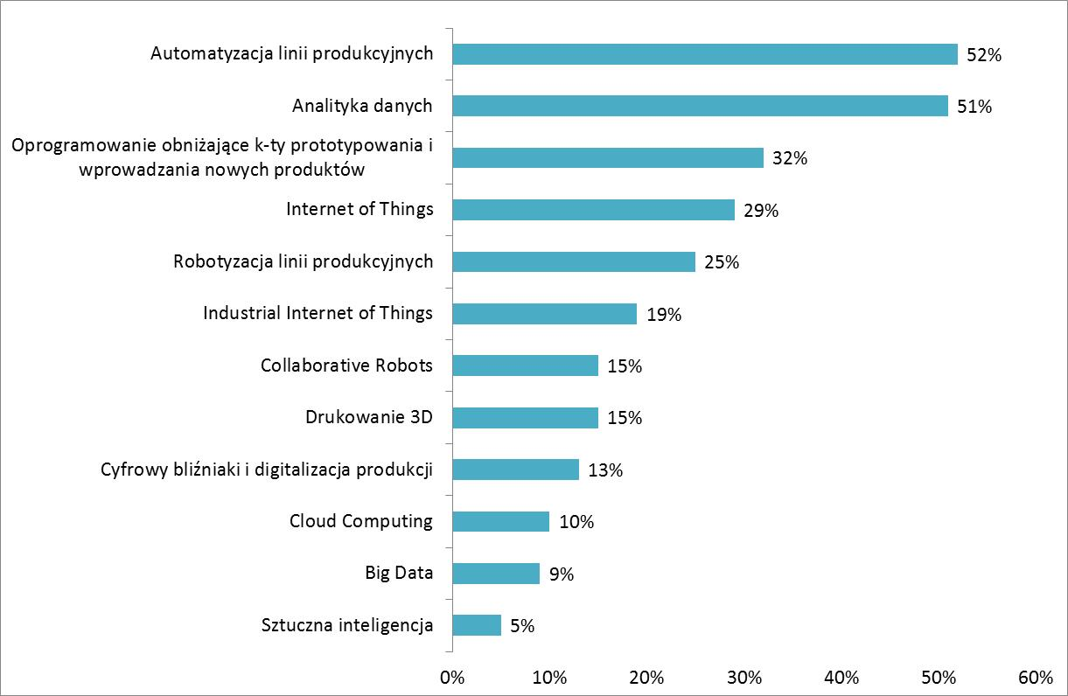

Źródło: Opracowanie MRiT na podstawie Siemens (2018)
W 2014 r. Rada Ministrów przyjęła dokument pn. Krajowa Inteligentna Specjalizacja (KIS), którego celem jest określenie priorytetów gospodarczych w obszarze badań naukowych, prac rozwojowych i innowacyjności (B+R+I) oraz skupienie inwestycji w obszarach zapewniających zwiększenie wartości dodanej gospodarki i jej konkurencyjności na rynkach zagranicznych. Inteligentne specjalizacje mają przyczyniać się do transformacji gospodarki krajowej poprzez jej unowocześnianie, przekształcanie strukturalne, zróżnicowanie produktów i usług oraz tworzenie innowacyjnych rozwiązań społeczno-gospodarczych, również wspierających transformację w kierunku gospodarki efektywnie wykorzystującej zasoby, w tym surowce naturalne.
Wciąż szerokie ujęcie obszarów technologicznych (17 krajowych inteligentnych specjalizacji) wymusza, tam gdzie to niezbędne, dalszą koncentrację wsparcia (zgodnie z zarysowaną w SOR zasadą selektywnego podejścia), która może być realizowana – w odniesieniu do KIS – za pomocą np. programów pierwszej prędkości.

Sektor kosmiczny
Na szczególną uwagę w kontekście rozwoju technologicznego zasługuje sektor kosmiczny, gdyż od samego powstania był on motorem rozwoju nowych, innowacyjnych rozwiązań z racji specyfiki swoich wymagań. W przypadku polskiego sektora kosmicznego ważne jest poznanie nisz technologicznych zarówno polskich, jak i światowych, co umożliwi wyselekcjonowanie obszarów istotnych dla zaangażowania polskich podmiotów w globalny łańcuch dostaw technologii kosmicznych i jednocześnie stymulujących wzrost innowacyjności sektora. Polski sektor kosmiczny tworzy 228 podmiotów (dane Polskiej Agencji Kosmicznej – PAK), są to zarówno instytucje badawczo-rozwojowe (30 % – 69 podmiotów), jak i przedstawiciele przemysłu (66 % – 151 podmiotów), pozostałe 4% (8 podmiotów) to stowarzyszenia, organy administracyjne, fundacje stanowiące tzw. otoczenie sektora. Polski sektor kosmiczny charakteryzuje się znacznym zróżnicowaniem stopnia zaawansowania technologicznego poszczególnych podmiotów. Część z nich (ścisły sektor kosmiczny) bierze aktywny udział w przetargach organizowanych przez Europejska Agencję Kosmiczną – dla tych podmiotów jest to główna część działalności, znacznie mniej przedsiębiorstw i jednostek naukowych realizuje projekty kosmiczne w ramach programów ogłaszanych poza ESA, czyli np. przez Unię Europejską lub NCBR.
Analiza polskiej branży kosmicznej wymaga zbadania konkretnych dziedzin nauki i techniki pod względem posiadania (lub nieposiadania) kompetencji przez podmioty tego sektora. Jest to o tyle utrudnione, że polskie podmioty często mają niesprecyzowane obszary działalności lub też deklarują szerokie zainteresowania i kompetencje, zatem poszczególne podmioty nie kwalifikują się tylko do jednego obszaru działalności według systematyki ESA.
Polskie podmioty wykazują duże zainteresowanie i doświadczenie w obszarze wykorzystywania danych satelitarnych, w tej dziedzinie odnotowano dużą aktywność podmiotów oraz szybki wzrost poziomu ich zaawansowania. Z dotychczasowych doświadczeń polskiego sektora kosmicznego wynika, że obszarami, w których ma on silne kompetencje, są m.in. elektronika, automatyka i robotyka, a także mechanika.
W obszarze zainteresowania polskich firm znajdują się również technologie związane z łącznością i nawigacją, a także optyka i optoelektronika. Ponadto jedną z dziedzin wzbudzającą równie wysokie zainteresowania ze strony polskich podmiotów są technologie związane z łącznością i nawigacją. Są to także obszary charakteryzujące się deficytem dostawców rozwiązań na rynku europejskim, są one swoistą niszą technologiczną, w której polskie podmioty mają szansę wpisać się w łańcuch dostaw sektora kosmicznego; należą do nich optyka i optoelektronika oraz technologie przyrostowe. Aktywna działalność polskich podmiotów w powyższych obszarach stwarza konkretne możliwości wytworzenia produktów i usług, które mogą być skomercjalizowane na rynku europejskim. Równocześnie dalszy rozwój kompetencji technologicznych byłby przedmiotem transferu do innych obszarów przemysłu i stanowiłby dźwignię jego rozwoju. Dla polskiego sektora kosmicznego perspektywiczne obszary to (dane PAK): aplikacje satelitarne, integracja systemów satelitarnych, przetwarzanie danych, oprogramowanie, sensory, systemy obserwacyjne na orbicie, obsługa IT ośrodków ESA.
W celu zapewnienia dynamiki rozwoju i wzrostu innowacyjności sektora konieczne jest wsparcie systemowe: tworzenie infrastruktury krajowej odpowiedzialnej za przetwarzanie danych satelitarnych, wspieranie prac nad tworzeniem oprogramowania naziemnego i kosmicznego.

Współpraca biznesu i nauki
Jak wykazano na wstępie, w strukturze nakładów na działalność B+R pojawiła się istotna zmiana w 2016 r., co oznacza, że przedsiębiorstwa znacznie częściej obok absorpcji technologii dostrzegają potrzebę tworzenia własnych rozwiązań, w tym opartych na wynikach prac B+R, i budowania na ich fundamencie przewag komparatywnych. Przedsiębiorstwa w Polsce charakteryzuje coraz wyższy poziom innowacyjności, jednocześnie dalszy ich rozwój jest uzależniony od szeregu wyzwań związanych z zapewnieniem aktywnej współpracy biznesu z nauką, zwiększeniem stopnia komercjalizacji patentów oraz skłonności do ryzyka. Szczególnego rodzaju współpraca charakteryzuje inicjatywy klastrowe, podmioty w nie zaangażowane chętniej i częściej angażują się we wszelkiego rodzaju formy współpracy. Współpraca w ramach inicjatywy klastrowej ściśle koreluje z wielkością przedsiębiorstwa oraz poziomem zaawansowania wiedzy i technologii. W latach 2016–2018-2020 wśród przedsiębiorstw współpracujących z innymi przedsiębiorstwami lub instytucjami 24,0% przedsiębiorstw przemysłowych i 21,3% usługowych współdziałało w ramach klastrów.

Rys. 3. Przedsiębiorstwa, które w latach 2016–2020 współpracowały w ramach inicjatywy klastrowej, w % przedsiębiorstw współpracujących z innymi przedsiębiorstwami lub instytucjami
Przemysł

Wysoka technika: 37,3%
Średniowysoka technika: 21,9%
Średnioniska technika: 23,9%
Niska technika: 16,1%
Usługi

21,3%
Sektor ICT

Usługi ICT: 28,4%
Produkcja ICT: 27,0%
Źródło: Opracowanie MRiT na podstawie danych GUS (2021).
Wzmocnienie kapitału ludzkiego i społecznego poprzez kształtowanie postaw proinnowacyjnych przejawiających się większą otwartością na współpracę, szeroko rozumianą przedsiębiorczością i przemodelowaniem podejścia do porażki, sprzyja tworzeniu innowacji. W tym kontekście poziom współpracy między wszystkimi zaangażowanymi stronami, tj. przedsiębiorstwami, sektorem nauki i instytucjami, jest niezadowalający. Problem jest jednak szerszy, a u jego podstaw leży niski poziom zaufania społecznego (vide rozdz. 2., Współpraca w systemie gospodarczym).
Wykres 83. Udział przedsiębiorstw współpracujących z uniwersytetami i szkołami wyższymi przy działalności innowacyjnej w latach 2014–2016
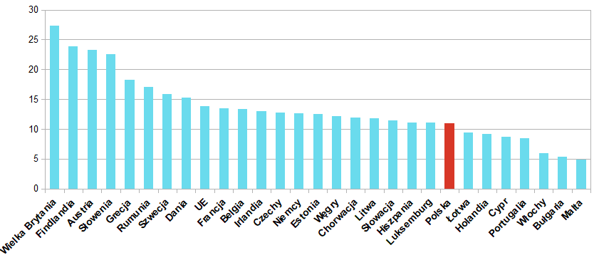

Źródło: Opracowanie MRiT na podstawie Eurostat [inn_cis10_coop]
Niski odsetek przedsiębiorstw współpracujących z uniwersytetami, znajdujący się poniżej średniej unijnej, wydaje się potwierdzać tezę o braku postrzegania przez sektor przedsiębiorstw uczelni wyższych jako partnera w procesie biznesowym. Polskę charakteryzuje najniższy wśród państw Grupy Wyszehradzkiej poziom współpracy.
Wykres 84. Udział przedsiębiorstw przemysłowych o liczbie pracujących powyżej 249 osób współpracujących z uczelniami przy wprowadzaniu innowacji w latach 2014–2016 r.
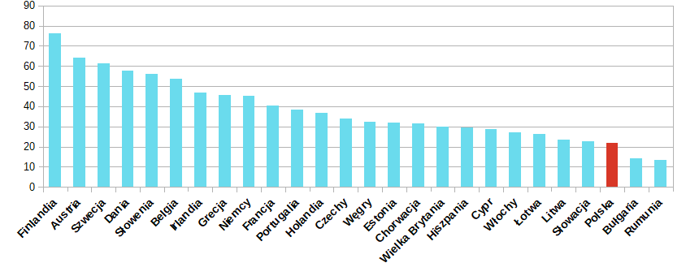
Źródło: Opracowanie MRiT na podstawie Eurostat [inn_cis10_coop]
Z perspektywy potencjału przedsiębiorstw przemysłowych o liczbie pracujących powyżej 249 osób niski odsetek tych podmiotów współpracujących z sektorem nauki w zakresie wprowadzania innowacji produktowych i procesowych jest niepokojący. W Polsce 22% takich przedsiębiorstw przemysłowych współpracuje z nauką przy wprowadzaniu innowacji, podczas gdy w najbardziej innowacyjnych krajach Europy wynik ten plasuje się powyżej 40%, a w Finlandii osiąga niemal 80%.
Wykres 85. Wspólne publikacje naukowe (publiczno-prywatne) na milion ludności w 2015 r.
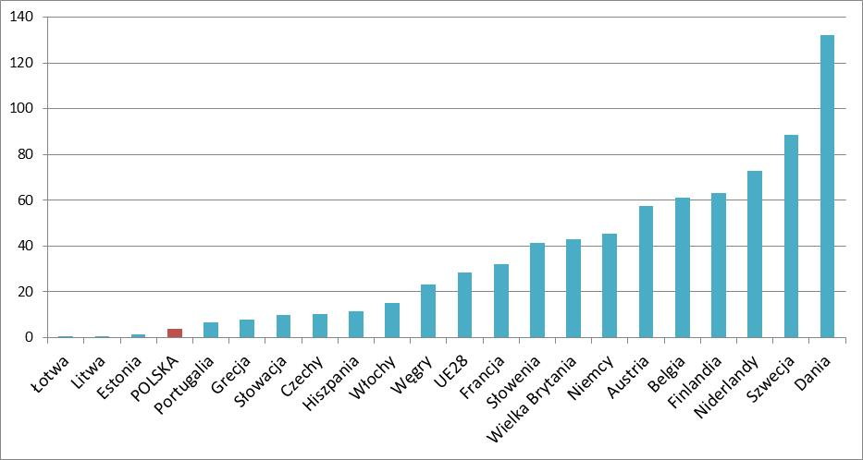
Źródło: Opracowanie MRiT na podstawie OECD (2018)
Pod względem wspólnych publikacji naukowych o charakterze publiczno-prywatnym, w przeliczeniu na liczbę ludności, Polska znajduje się znacznie poniżej średniej Unii Europejskiej. Wyprzedają nas takie kraje jak Węgry, Czechy czy Słowacja. Niski poziom wspólnych publikacji naukowych jest zjawiskiem niepożądanym, potencjał sektora nauki na potrzeby przedsiębiorstw wydaje się być niewykorzystywany.
Wykres 86. Dokumenty z polską afiliacją według dziedzin tematycznych w 2017 r. oraz ich udział w ogólnej liczbie publikacji w danej dziedzinie (w %)
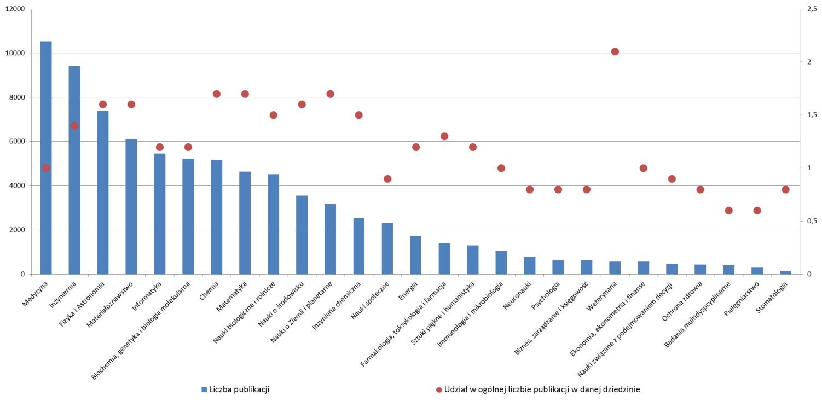

Źródło: Opracowanie MRiT na podstawie danych GUS (2019)
Pomimo niskiego poziomu współpracy dane nt. struktury dziedzin tematycznych polskich publikacji naukowych oraz odsetek badań prowadzonych we współpracy międzynarodowej świadczą o wysokim potencjale naukowym. Znaczna część polskiego potencjału naukowego mieści się w obszarach, które mogą mieć potencjalnie zastosowanie komercyjne. Pierwsze 7 dziedzin, jakimi są: medycyna, inżynieria, fizyka i astronomia, materiałoznawstwo, informatyka, biochemia, genetyka i biologia molekularna oraz chemia, odpowiadają za połowę wszystkich publikacji. Niektóre z nich, jak np. fizyka i astronomia, materiałoznawstwo i chemia, mają także wysoki współczynnik umiędzynarodowienia. Wydaje się więc, że w Polsce nie występuje problem braku potencjału naukowego, ale raczej występują pewne wewnętrzne problemy z jego wykorzystaniem i skomercjalizowaniem.

Komercjalizacja badań
Polscy badacze i przedsiębiorcy znacznie częściej zgłaszają aplikacje patentowe do krajowych urzędów patentowych niż europejskich. W 2016 r. w Urzędzie Patentowym Rzeczypospolitej Polskiej (UP RP) zgłoszonych zostało 4261 wynalazków, z czego udział województwa mazowieckiego wyniósł 19,9%, śląskiego 11,5%, a wielkopolskiego 11,0%. Liczba patentów udzielonych przez UP RP w 2016 r. wyniosła 3370 i była o 40,2% wyższa niż w 2015 r.
Pomimo wysokiej dynamiki liczby zgłoszeń patentowych sytuacja w tym obszarze w Polsce w porównaniu z innymi krajami UE oraz średnimi wartościami dla UE nadal nie jest korzystna. W 2018 r. liczba aplikacji patentowych przypadających na 1 mln mieszkańców złożonych w Europejskim Urzędzie Patentowym (EPO, 2018) wynosiła 13,9, podczas gdy dla Holandii wskaźnik ten wyniósł 416,3, Danii 411,4 a Szwecji 403,3. W 2018 r. do Europejskiego Urzędu Patentowego wpłynęły 534 polskie zgłoszenia patentowe, co oznacza znaczny wzrost w porównaniu z poprzednim rokiem o 19,7%. Jednocześnie towarzyszył temu wzrost liczby przyznanych patentów – 226, podczas gdy w 2016 r. było ich 180.
Wykres 87. Liczba aplikacji patentowych w przeliczeniu na 1 mln mieszkańców w wybranych krajach UE w 2018 r.

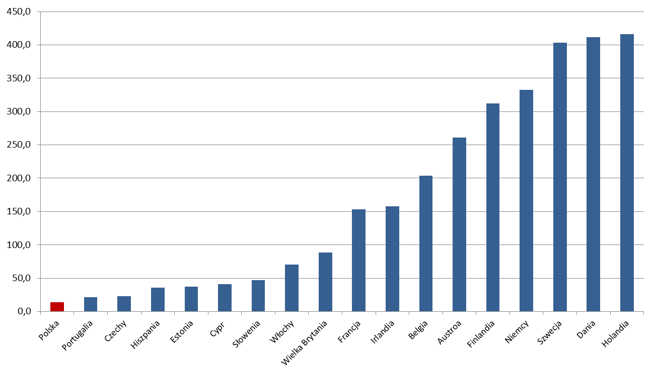
Źródło: Opracowanie MRiT na podstawie danych EPO (2019)
Wśród przedsiębiorstw chroniących swoją własność przemysłową w Urzędzie Patentowym Rzeczypospolitej Polskiej największy udział stanowiły podmioty, które w latach 2017–2019 dokonały zgłoszeń znaków towarowych (3% przedsiębiorstw przemysłowych oraz 3,6% usługowych wobec odpowiednio 3,7% i 3,5% w latach
2016–2018). Najmniejszy był natomiast odsetek zarówno przedsiębiorstw przemysłowych, które zgłosiły do ochrony wzory przemysłowe (odpowiednio 1,1%), natomiast usługowych – wzory użytkowe (0,2%). Jeśli chodzi o wynalazki, z tej formy ochrony własności intelektualnej korzystało 2,9% przedsiębiorstw przemysłowych oraz 0,8% usługowych.
Rys. 4. Przedsiębiorstwa, które w latach 2016–2018 dokonały zgłoszeń w Urzędzie Patentowym RP (w %)
Źródło: Opracowanie MRiT na podstawie danych GUS (2021)
Jednocześnie w rankingach światowych polskie szkolnictwo wyższe zajmuje niskie pozycje. W The World University Rankings (THE, 2019) pierwsze polskie uczelnie, tj. Uniwersytet Jagielloński i Uniwersytet Warszawski, znajdują się na pozycjach 601–800. Znacznie gorzej wypadają uczelnie techniczne: pierwsze znajdują się między ósmą a dziesiątą setką. Czechy mają osiem uczelni na tysiąc pozycji rankingu, z czego pierwsza uczelnia czeska znajduje się między czwartą a piątą setką.

Tabela 12. Miejsce krajowych uczelni w The World University Rankings
Pozycja | Uczelnie
601–800 | Uniwersytet Jagielloński
601–800 | Uniwersytet Warszawski
801–1000 | Uniwersytet im. Adama Mickiewicza w Poznaniu
801–1000 | Akademia Górniczo-Hutnicza
801–1000 | Politechnika Warszawska
1001+ | Uniwersytet Gdański
1001+ | Politechnika Gdańska
1001+ | Uniwersytet Łódzki
1001+ | Politechnika Łódzka
1001+ | Uniwersytet im. Mikołaja Kopernika w Toruniu
1001+ | Uniwersytet Śląski w Katowicach
1001+ | Politechnika Wrocławska

Źródło: THE (2019)

Literatura
Eurostat/OECD (2005). Podręcznik Oslo: Zasady gromadzenia i interpretacji danych z zakresu innowacji, Wydanie 4, polskie wydanie: GUS, Warszawa, Szczecin, 2020
http://www.oecd.org/sti/inno/oslomanualguidelinesforcollectingandinterpretinginnovationdata3rdedition.htm
EPO (2019). Statistics
https://www.epo.org/about-us/annual-reports-statistics/statistics.html
EU (2019a). The European Innovation Scoreboard
http://ec.europa.eu/growth/industry/innovation/facts-figures/scoreboards_en
EU (2019b). The Regional Innovation Scoreboard
http://ec.europa.eu/growth/industry/innovation/facts-figures/regional_en
EU (2018c). EIB Investment Survey 2018/2019
http://www.eib.org/about/economic-research/surveys-data/investment-survey.htm
EU (2018d). COMMISSION STAFF WORKING DOCUMENT Country Report Poland 2018 Accompanying the document COMMUNICATION FROM THE COMMISSION TO THE EUROPEAN PARLIAMENT, THE COUNCIL, THE EUROPEAN CENTRAL BANK AND THE EUROGROUP 2018 European Semester: Assessment of progress on structural reforms, prevention and correction of macroeconomic imbalances, and results of in-depth reviews under Regulation (EU) No 1176/2011 {COM(2018) 120 final}
https://eur-lex.europa.eu/legal-content/EN/TXT/?uri=COM:2018:120:FIN
EU (2020). EIB Investment Survey 2018/2019
http://www.eib.org/about/economic-research/surveys-data/investment-survey.htm
GII (2018). Global Innovation Index
https://www.globalinnovationindex.org/
GUS (2012). Nauka i technika w 2010 r.
https://stat.gov.pl/cps/rde/xbcr/gus/NTS_nauka_i_technika_2010.zip
GUS (2017). Działalność innowacyjna przedsiębiorstw w latach 2014-2016
https://stat.gov.pl/obszary-tematyczne/nauka-i-technika-spoleczenstwo-informacyjne/nauka-i-technika/dzialalnosc-innowacyjna-przedsiebiorstw-w-latach-2014-2016,2,15.html
GUS (2019). Nauka i technika w 2017 r.
https://stat.gov.pl/obszary-tematyczne/nauka-i-technika-spoleczenstwo-informacyjne/nauka-i-technika/nauka-i-technika-w-2017-roku,1,14.html
GUS (2020). Działalność innowacyjna przedsiębiorstw w latach 2018-2020
https://stat.gov.pl/obszary-tematyczne/nauka-i-technika-spoleczenstwo-informacyjne/nauka-i-technika/dzialalnosc-innowacyjna-przedsiebiorstw-w-latach-2017-2019,2,18.html
GUS (2019a). Działalność innowacyjna przedsiębiorstw w latach 2016-2018
https://stat.gov.pl/obszary-tematyczne/nauka-i-technika-spoleczenstwo-informacyjne/nauka-i-technika/dzialalnosc-innowacyjna-przedsiebiorstw-w-latach-2016-2018,2,17.html
ING (2017). 3D printing: a threat to global trade
https://www.ingwb.com/media/2088633/3d-printing-report-031017.pdf
Koloch G., Grobelna K., Zakrzewska-Szlichtyng K., Kamiński B., Kaszyński D. (2017). Intensywność wykorzystania danych w gospodarce a jej rozwój. Analiza diagnostyczna
https://mc.bip.gov.pl/rok-2017/analiza-diagnostyczna-intesywnosc-wykorzystania-danych-w-gospodarce-a-jej-rozwoj.html
Kotler P., de Bes F.T. (2015). Winning at Innovation: The A-to-F Model, Palgrave Macmillan
https://www.palgrave.com/br/book/9780230343436
OECD (2017). AMNE Database – Activity of Multinational Enterprises
http://www.oecd.org/sti/ind/amne.htm
OECD (2018). OECD Economic Surveys POLAND
http://www.oecd.org/economy/poland-economic-snapshot/
OECD (2019). Main Science and Technology Indicators
http://www.oecd.org/sti/msti.htm
Siemens (2018). Smart Industry 2018
https://publikacje.siemens-info.com/webreader/00175-001613-raport-smart-industry-polska-2018/index.html#p=18
Siemens (2019). Smart Industry Poland 2019
https://www.siemens.pl/pool/files/2019_05_smart-industry-polska-2019_raport.pdf
THE – Times Higher Education (2019). The World University Ranking
https://www.timeshighereducation.com/world-university-rankings/2019/world-ranking#!/page/0/length/25/sort_by/rank/sort_order/asc/cols/stats

Umiędzynarodowienie gospodarki
Globalizacja międzynarodowych relacji gospodarczych zarówno na poziomie samych państw i regionów, jak i przedsiębiorstw szukających nowych impulsów do rozwoju wymaga nieustannych działań na rzecz dostosowywania instrumentów polityki gospodarczej do bieżących wyzwań. Postępujące procesy umiędzynarodawiania poszczególnych gospodarek, widoczne w ostatnich latach w postaci rosnących relacji wartości eksportu do nominalnego PKB, wskazują na pozytywne efekty otwierania się państw na szersze strumienie przepływu towarów i usług. Bardzo często kolejnym etapem budowania trwalszych relacji jest transfer kapitału w formie bezpośrednich inwestycji zagranicznych (BIZ), będących ważnym nośnikiem technologii i wiedzy. Zrównoważony rozwój gospodarczy jest dziś niemożliwy bez aktywnego udziału w światowych procesach gospodarczych, w tym bez skutecznego korzystania z zalet BIZ.

Rola kapitału zagranicznego
Podmioty z udziałem kapitału zagranicznego stanowią istotny element polskiego systemu gospodarczego. Zapewniając niemalże 30% miejsc pracy w sektorze przedsiębiorstw oraz generując ponad 35% wartości dodanej sektora, istotnie wpływają na poziom wydajności całej gospodarki (Eurostat). Relacja ta jest w dużej mierze efektem skali w wyniku ponoszonych nakładów inwestycyjnych, stanowiących w dalszej kolejności bazę dla działań zwiększających efektywność procesów produkcyjnych w obszarze B+R.
Poziom i dynamika pozycji inwestycyjnej netto Polski w zakresie inwestycji bezpośrednich wskazuje, że gospodarka polska wciąż znajduje się na etapie zwiększonego zapotrzebowania na kapitał zagraniczny. W tym przypadku BIZ istotnie przyczyniają się do zwiększania bazy wytwórczej i efektywności wykorzystania czynników produkcji, skutkując wzrostem produktywności i konkurencyjności gospodarki, co z kolei przekłada się na wzrost eksportu, a także dochodów mieszkańców.
Poprawa konkurencyjności gospodarki odbywa się m.in. poprzez powstanie w stosunku do krajowych producentów i konsumentów efektów spill-over polegających na naturalnym i w znacznej mierze nieodpłatnym transferze know--how i nowoczesnych rozwiązań organizacyjnych w ramach bieżących kontaktów handlowych i kooperacji lokalnych firm z filiami zagranicznych koncernów. Na uwagę zasługują profity z lepszego wykorzystania rodzimych zasobów przez uczestnictwo firm krajowych w klastrach przemysłowych. Przy takim podejściu lepsze efekty mogą przynieść mniejsze, zaawansowane technologicznie projekty inwestycyjne z kapitałem zagranicznym, jeśli tylko będą silnie zintegrowane z lokalnym środowiskiem biznesowym i ośrodkami akademickimi. Inwestorzy zagraniczni są w stanie wykorzystać również potencjał lokalnych przedsiębiorców i dostawców. Taka aktywizacja lokalnego rynku i kształtowanie współpracy w wybranych regionach i sektorach w dalszej kolejności wzmocni efekty w skali makroekonomicznej.
System wsparcia napływu BIZ powinien w większym stopniu stymulować zagraniczne podmioty do działalności innowacyjnej. Bardziej przyjazne warunki do prowadzenia działalności gospodarczej, w tym głównie do inwestowania, znajdą odzwierciedlenie w poprawie skłonności zagranicznych firm do poszerzania zakresu działań w obszarze B+R. Jest to szczególnie istotne w przypadku zewnętrznych inwestorów dysponujących kapitałem, wiedzą i nowoczesnymi technologiami, których doświadczenie jest bezcenne z punktu widzenia potencjalnych, lokalnych kooperantów. Poprzez różne formy współpracy biznesowej projekty realizowane w tym obszarze mogą być bowiem dla krajowych podmiotów wzorcem do naśladowania, a na dalszym etapie – do tworzenia i wdrażania własnych rozwiązań o charakterze innowacyjnym.
Proces ten powinien uwzględniać nakreśloną w SOR potrzebę zachowania zrównoważonej struktury wzrostu gospodarczego Polski. Z jednej strony dotyczy to samej trwałości i stabilności przyrostu PKB, gdzie jest konieczne położenie większego nacisku na przyciąganie inwestycji do sektorów dysponujących największym potencjałem pod względem przyrostu wartości dodanej. Z drugiej strony dotyczy to efektywności wykorzystania kapitału napływającego w formie BIZ. W tym drugim aspekcie kluczowe wydają się m.in. odpowiednie przygotowanie kapitału ludzkiego i zasobu siły roboczej i samych przedsiębiorstw pod kątem wykorzystania nowych technologii – trzeba poprawić ucyfrowienie (EC, 2017), wypracować trwałe mechanizmy współpracy na linii biznes – nauka czy też podjąć działania ukierunkowane na zwiększenie świadomości polskich przedsiębiorców w zakresie możliwych synergii płynących ze współpracy z zaawansowanymi technologicznie podmiotami z zagranicy.
Równowaga w zakresie wykorzystania potencjału kapitału zagranicznego powinna obejmować również wymiar terytorialny. Dane Głównego Urzędu Statystycznego obrazujące regionalny rozkład liczby podmiotów zagranicznych na 10 tys. mieszkańców wskazują na rosnące dysproporcje w tym zakresie. W badanych okresach w latach 2003, 2009 i 2017 różnica między wartością analizowanego wskaźnika w 14 województwach a wartością dla całej Polski regularnie się zmniejsza (rosną dysproporcje). Jedynie w 3 województwach, tj. mazowieckim, zachodniopomorskim i dolnośląskim, różnica ta wzrosła. Oznacza to, że z roku na rok coraz więcej kapitału w formie BIZ koncentruje się w regionach zwiększających swoją przewagę w tym zakresie nad pozostałymi.

Wykres 88. Różnica w liczbie podmiotów z kapitałem zagranicznym w poszczególnych województwach w latach 2003, 2009 i 2017 w odniesieniu do całej Polski (na 10 tys. mieszkańców)
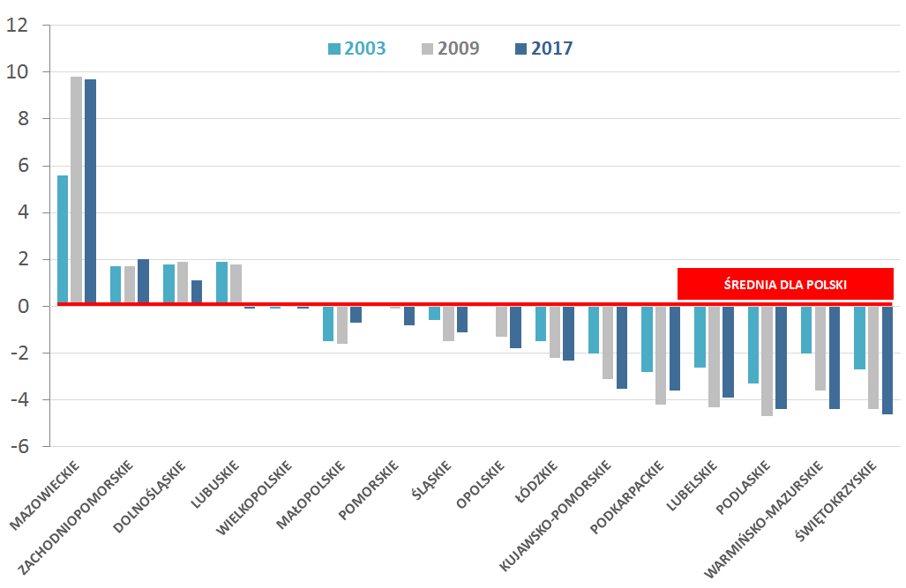
Źródło: Opracowanie MRiT, na podstawie danych GUS
Potrzeba zapewnienia zrównoważonego terytorialnie rozkładu napływu BIZ wynika z faktu znaczącego wpływu przedsiębiorstw zagranicznych na poziom aktywności gospodarczej w kraju goszczącym. Ich dominująca koncentracja w najsilniejszych gospodarczo regionach kraju zwiększa różnice w poziomie dochodu per capita, pogłębiając tym samym dysproporcje rozwojowe między najsilniejszymi a najsłabszymi regionami w Polsce. Podmioty z kapitałem zagranicznym, z racji znaczącego wpływu na poziom wydajności w całym sektorze przedsiębiorstw, powinny być ważnym komponentem w procesie stymulowania rozwoju najsłabiej rozwiniętych regionów. Aktualnie ich rola wydaje się być odwrotna. Zamiast zmniejszać, pogłębiają różnice rozwojowe między województwami, co szczególnie widać w rejonie Polski Wschodniej, czyli najmniej zasobnym w podmioty zagraniczne, w których skala ujemnego odchylenia od wartości dla całego kraju regularnie rośnie.
Z drugiej strony, w latach 2018-2020 widoczne były pozytywne zmiany – wśród przedsiębiorstw przemysłowych współpracujących w zakresie działalności innowacyjnej największy odsetek w liczbie przedsiębiorstw aktywnych innowacyjnie odnotowano na terenie województw podlaskiego (36,2%), pomorskiego (27,7%) i śląskiego (27,5%).
Poza czerpaniem korzyści z doświadczeń oraz potencjału inwestycyjnego zagranicznych przedsiębiorstw działających w Polsce umiędzynarodowienie gospodarki w zakresie transferów kapitałowych powinno uwzględniać również inwestycje polskich podmiotów poza granicami kraju. W tym aspekcie ważne jest, aby dostęp do instrumentów wsparcia miała cała zbiorowość podmiotów gospodarczych działających w Polsce. Na szczególną uwagę zasługuje tu sektor MŚP, który dotychczas nie był postrzegany w kategoriach znaczącego inwestora zagranicznego, choć udział polskich przedsiębiorstw zatrudniających do 250 osób w ogóle kontrolowanego kapitału zagranicznego przekroczył już 50%. Relatywnie większa elastyczność małych i średnich firm w zakresie dostosowań produktowych, procesów decyzyjnych, zmian organizacyjnych itp. sprawia, że mogą stanowić one istotne źródło przewag konkurencyjnych dla całej gospodarki. W przypadku kapitałowej ekspansji zagranicznej elementy te powinny być jednak podparte atrybutami cechującymi duże przedsiębiorstwa, jak dostęp do kapitału oraz wiedzy, których zapewnienie powinien gwarantować rządowy system wsparcia.

Wykres 89. Struktura grup okrojonych pod kontrolą polskiego kapitału w podziale na wielkość przedsiębiorstw (według liczby zatrudnionych) w latach 2010–2017
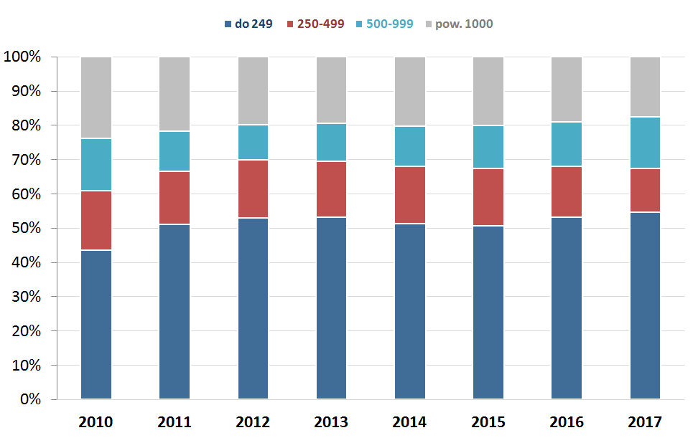
Źródło: Opracowanie MR, na podstawie danych GUS

Rola eksportu
Wraz z postępującą globalizacją eksport nabiera coraz większego znaczenia w polityce gospodarczej państwa. Jest on jednym z kluczowych motorów rozwojowych gospodarek. Pozwala na wzrost produktywności, innowacyjności oraz dobrobytu poprzez specjalizację produkcji i wymianę dóbr z państwami mającymi inne specjalizacje. Co więcej, specjalizacja jest także wyjściowym warunkiem do osiągnięcia korzyści skali produkcji (dzięki lepszemu i pełniejszemu wykorzystaniu aparatu produkcyjnego). W wyniku produkcji określonych towarów zużywa się bowiem mniejszą ilość czynników produkcji w przeliczeniu na jeden wyprodukowany towar i obniża przeciętny koszt jednostkowy w całej gospodarce. Kraj osiąga tym większe korzyści skali produkcji, im bardziej jest zaangażowany w wymianę międzynarodową. Działalność eksportowa przyczynia się także do poprawy jakości oferowanych towarów i usług. Stale rosnąca konkurencja wymusza na podmiotach uczestniczących w wymianie międzynarodowej stały rozwój m.in. poprzez zwiększenie wydajności, wzrost jakości produktów i redukcję kosztów.
Korelacja eksportu z rozwojem gospodarczym jest szczególnie widoczna w przypadku rynków najbardziej otwartych i silnie powiązanych z zagranicą. Jednym z istotnych mierników obrazujących stopień otwartości i umiędzynarodowienia kraju jest udział obrotów z zagranicą w PKB, który w Polsce w ostatnich latach wyraźnie się poprawił. Relacja obrotów towarowych do PKB w Polsce w latach 2010–2019 wzrosła z 68,5% do 87,3% w 2019 r., co jest bardzo dobrym wynikiem, wyraźnie lepszym niż średnio w UE-28 (wzrost o 6,5 pkt. proc. do 63,6%). Biorąc pod uwagę również usługi, wskaźnik ten dla Polski osiągnął w 2019 r. 106,3% wobec 82,0% w 2010 r. i jednocześnie był o 16 pkt. proc. wyższy niż średni dla UE-28.
Tabela 13. Relacja obrotów towarami i usługami do PKB w wybranych krajach UE (w %)

 | 2010 | 2011 | 2012 | 2013 | 2014 | 2015 | 2016 | 2017 | 2018 | 2019
UE-27 | 79,0 | 84,7 | 86,8 | 86,5 | 87,8 | 90,0 | 89,2 | 92,7 | 94,7 | 95,1
UE-28 | 76,1 | 81,5 | 82,8 | 82,6 | 82,9 | 84,0 | 84,2 | 87,9 | 89,9 | 90,3
Strefa euro | 76,5 | 82,1 | 84,2 | 83,9 | 85,2 | 87,8 | 86,8 | 90,3 | 92,2 | 92,7
Czechy | 128,0 | 137,8 | 146,5 | 146,5 | 157,6 | 155,2 | 150,6 | 150,5 | 148,0 | 142,8
Niemcy | 79,9 | 85,2 | 86,5 | 85,1 | 84,6 | 86,2 | 84,8 | 87,4 | 88,6 | 88,0
Hiszpania | 53,0 | 58,8 | 60,9 | 62,0 | 63,9 | 64,2 | 63,8 | 66,6 | 67,5 | 66,8
Francja | 54,9 | 58,8 | 59,7 | 59,8 | 60,5 | 61,8 | 61,1 | 62,9 | 64,5 | 64,6
Włochy | 52,0 | 55,2 | 55,7 | 54,8 | 55,3 | 56,4 | 55,3 | 58,6 | 60,4 | 60,0
Węgry | 157,3 | 166,3 | 165,4 | 164,2 | 168,3 | 167,2 | 164,3 | 165,2 | 163,4 | 161,3
Niderlandy | 131,5 | 142,5 | 149,3 | 149,6 | 150,1 | 157,9 | 148,8 | 156,0 | 158,8 | 156,2
Polska | 82,0 | 87,0 | 89,3 | 90,6 | 93,5 | 95,4 | 100,1 | 104,6 | 107,4 | 106,3
Słowacja | 154,7 | 169,1 | 176,3 | 181,4 | 178,2 | 180,9 | 184,5 | 188,1 | 190,5 | 184,4
Wielka Brytania | 58,5 | 62,4 | 61,2 | 61,2 | 58,0 | 56,0 | 58,2 | 61,7 | 63,0 | 63,4

Źródło: Opracowanie MRiT na podstawie danych Eurostat
Szybko rośnie także relacja samego eksportu towarów i usług w stosunku do PKB w Polsce, tj. w latach
2010–2019 o 15,6 pkt. proc. do 55,5%. Był to wzrost ok. 2-krotnie szybszy niż średni dla całej UE-28. Jednocześnie należy zauważyć, że relacja eksportu i PKB jest najwyższa w stosunkowo małych gospodarkach (np. Węgier, Słowacji), znacznie silniej włączonych, na skutek mniejszych korzyści skali produkcji, w międzynarodową wymianę handlową.
Wykres 90. Relacja eksportu towarów i usług do PKB w wybranych krajach UE (w %)
Źródło: Opracowanie MRiT na podstawie danych Eurostat
Zwiększanie udziału eksportu w PKB powoduje, że oddziałuje on coraz silniej na stan polskiej gospodarki. Na poniższym wykresie pokazano, jak wahania w dynamice eksportu wpływają na PKB. Najlepiej widać to w kryzysowym roku 2009, kiedy spadek eksportu towarów przełożył się na spowolnienie tempa wzrostu PKB, oraz w roku 2016, kiedy to wyhamowanie wywozu szło w parze z wolniejszym wzrostem gospodarczym. Z kolei w 2017 r. notowaliśmy zarówno dynamiczny wzrost eksportu towarów (o ok. 12% w ujęciu EUR), jak i PKB (4,8%).
Wykres 91. Dynamika eksportu towarów z Polski (w ujęciu EUR) na tle dynamiki PKB w latach 2009–2019

Źródło: Opracowanie MRTiP na podstawie danych GUS
Od lat tempo wzrostu polskich obrotów znacząco przewyższa wzrost w skali globalnej. W latach 2010–2019 średnioroczne tempo wzrostu polskiego eksportu towarów (w ujęciu dolarowym) wyniosło prawie 8%, wobec 5,2% w skali światowej. Efektem było umocnienie roli eksportu z Polski na rynku światowym – w roku 2019 udział polskiego eksportu towarów w globalnym eksporcie wyniósł 1,4%. Jakkolwiek był to słabszy wynik niż wysokorozwiniętych krajów starej UE, takich jak Niemcy czy Francja, to naszym wyróżnikiem jest systematyczny wzrost tego wskaźnika. Zaowocowało to przesunięciem Polski na liście najważniejszych światowych eksporterów z pozycji 28. w 2010 r. na miejsce 24. w 2019 r.

Wykres 92. Światowi eksporterzy towarów w 2019 r. (udziały w %)
Pozycja 24.

Źródło: Opracowanie MRiT na podstawie danych Światowej Organizacji Handlu
Inną miarą stopnia internacjonalizacji gospodarki jest liczba podmiotów angażujących się w międzynarodową wymianę handlową. Niestety pod tym względem nasza gospodarka wypada dosyć słabo. Z szacunków PARP opartych na danych GUS wynika, że w 2018 r. 4,6% firm działających w Polsce (tj. 98,7 tys.) sprzedawało swoje wyroby za granicę, a zaledwie 0,97% (20,9 tys.) – usługi.
Ekspansja zagraniczna jest udziałem przede wszystkim dużych firm – 69,6% z nich sprzedaje za granicę towary, a 62,8% usługi. Najgorzej pod tym względem wypadają mikroprzedsiębiorstwa, wśród których zaledwie 3,2% sprzedaje za granicę towary, a 0,38% usługi.
Nieznacznie większe rozmiary umiędzynarodowienia polskich przedsiębiorstw widać w imporcie. W 2018 r. odsetek firm sprowadzających wyroby z zagranicy wyniósł 8,3% (178,9 tys.), a usługi – 1,5% (31,2 tys.). Podobnie jak w eksporcie najmniejszy odsetek importerów zanotowano wśród podmiotów mikro.

Wykres 93. Odsetek polskich firm prowadzących działalność eksportową towarów w grupach przedsiębiorstw według liczby pracujących w roku 2010 i 2018 (w %)

Źródło: Opracowanie MRiT na podstawie danych PARP (2020
Proces ustanawiania swobody przepływu kapitału i swobody zakładania przedsiębiorstw skutkował w gospodarce polskiej zmianami w sferze mikroekonomicznej. W polskiej gospodarce pojawiła się znacząca grupa firm z udziałem kapitału zagranicznego, która wywiera wpływ na gospodarkę jako całość oraz na funkcjonowanie krajowych przedsiębiorstw m.in. poprzez efekty demonstracji, współpracy z firmami krajowymi i konkurencji. W rezultacie przedsiębiorstwa z udziałem kapitału zagranicznego odgrywają dominującą rolę w polskim eksporcie. W dużej mierze jest to związane z koncentracją kapitału zagranicznego w branżach związanych z produkcją pojazdów, maszyn i elektroniki.
Eksport firm z kapitałem zagranicznym jest powiązany przede wszystkim z opisywaną wcześniej przewagą konkurencyjną firm zagranicznych nad polskimi firmami. Przy większej produktywności, którą charakteryzują się firmy zagraniczne, maleje znaczna część kosztów pracy wchodzących pośrednio w cenę produktu (i to pomimo wyższych płac w firmach z kapitałem zagranicznym). W rezultacie przewaga konkurencyjna na rynku krajowym przekłada się na przewagę na rynkach międzynarodowych.
Zgodnie z wynikami badań PARP (2020) przedstawionymi w „Raporcie o stanie polskiego sektora małych i średnich przedsiębiorstw w Polsce” w 2018 r. blisko dwie trzecie (63,4%) wartości całego polskiego eksportu generowanego przez przedsiębiorstwa o liczbie pracujących powyżej 9 osób pochodzi od tej grupy przedsiębiorstw, przy czym stanowią jedną trzecią polskich eksporterów (31%; 5,6 tys. podmiotów).
Przeciętny eksporter z udziałem kapitału zagranicznego osiąga prawie cztery razy większe przychody z eksportu (88,1 mln PLN) niż pozostałe podmioty (23,1 mln PLN). Znaczna część przedsiębiorstw z udziałem kapitału zagranicznego to większe podmioty: blisko dwie piąte to średnie firmy, a jedna piąta – duże. Firmy te działają głównie w dwóch sekcjach PKD – połowa z nich w przetwórstwie przemysłowym, a jedna piąta w handlu. Prawie połowa z nich to eksporterzy wyspecjalizowani.
Pomimo relatywnie niskiego stopnia powiązania polskich firm z rynkiem międzynarodowym generują one stosunkowo duży odsetek swoich przychodów z eksportu. Zgodnie z szacunkami PARP w 2018 r. 24,1% przychodów przedsiębiorstw pochodziło z eksportu towarów, co oznacza wzrost o 6,5 pkt. proc. w stosunku do 2010 r. Najlepsze wyniki w tym zakresie notują duże podmioty, których udział przychodów ze sprzedaży zagranicznej osiągnął 26,5% w 2018 r., najsłabsze – mikroprzedsiębiorstwa (jedynie 4,9% ich całkowitych przychodów pochodzi ze sprzedaży towarów za granicę). Biorąc pod uwagę wzrost przychodów z eksportu w latach 2010–2018, należy stwierdzić, że najszybciej zwiększyły się one wśród przedsiębiorstw zatrudniających 50–249 pracowników (o 5,5 pkt. proc. do 19,2%).

Wykres 94. Udział przychodu z eksportu wyrobów w przychodach firm według liczby pracujących w roku 2010 i 2018 (w %)

Źródło: Opracowanie MRiT na podstawie danych PARP
W ciągu ostatnich lat jest widoczna stopniowa zmiana modelu rozwoju eksportu w Polsce. Obserwowany jest spadek udziału dóbr pośrednich (o 2,3 pkt. proc. w latach 2010–2019) w całkowitym eksporcie na rzecz zwiększenia udziału eksportu zaawansowanych technologii, z tym że ten ostatni wciąż pozostaje na poziomie zdecydowanie niższym niż średnia w Unii Europejskiej.

Wykres 95. Udział eksportu półproduktów w całkowitym eksporcie Polski w roku 2010 i 2019 (w %)

Źródło: Opracowanie MRiT na podstawie danych Eurostat
Tendencję spadkową wykazuje także wskaźnik dotyczący udziału półproduktów w naszym całkowitym imporcie, zmniejszył się on z 59,6% w 2010 r. do 55,1% w 2019 r. Jest to korzystne zjawisko, gdyż z jednej strony świadczy o mniejszej zależności naszej gospodarki od importu komponentów z zagranicy, z drugiej natomiast o wzroście udziału w przywozie dóbr konsumpcyjnych, co może wynikać ze wzrostu zamożności społeczeństwa.
Jednocześnie znaczący udział półproduktów w całkowitych obrotach zagranicznych świadczy o fragmentaryzacji produkcji w ramach globalnych łańcuchów wartości (Global Value Chain – GVC) i silnych powiązań gospodarczych między krajami. Obecnie ciężko sobie wyobrazić, żeby jakaś gospodarka pozostawała poza GVC. Partycypacja w nich jest pochodną postępującej globalizacji, digitalizacji i fragmentaryzacji produkcji. Dzisiaj każdy samochód, samolot czy pociąg składa się z elementów tworzonych na całym świecie, a zamiast klasycznych fabryk prowadzi się montownie.
Wykres 96. Poziom zintegrowania Polski z międzynarodowymi sieciami produkcyjnymi w latach 2005–2015
48,1
Źródło: Opracowanie MRiT na podstawie danych OECD/WTO (2018)
W 2015 r. ok. 48% eksportu Polski było realizowane w ramach GVC, czyli o ok. 3,5 pkt. proc. więcej niż w 2005 r. Oznacza to, że Polska jest coraz bardziej aktywnym podmiotem procesów umiędzynarodowienia produkcji. W okresie 2005–2015 szybciej rósł udział zagranicznej wartości dodanej w naszym eksporcie (o 1,9 pkt. proc. do 26,6%) niż krajowej wartości dodanej w eksporcie innych krajów (o 1,5 pkt. proc. do 21,5% w 2015 r.). Choć różnica ta była niewielka, to jednak świadczy o tym, że Polska jest bardziej atrakcyjna jako miejsce przetwarzania półproduktów (co jest rezultatem m.in. względnie niskich kosztów pracy) niż jako producent i eksporter półproduktów, wchodzących następnie w skład bardziej złożonych produktów kierowanych na eksport.
Systematyczne zwiększanie udziału zagranicznej wartości dodanej w naszym eksporcie oznacza jednocześnie spadek udziału w nim krajowej wartości dodanej. Świadczy to o odnoszeniu przez nasze przedsiębiorstwa stosunkowo niewielkich korzyści z uczestnictwa w GVC. Wynika to z tego, że nasi przedsiębiorcy zazwyczaj partycypują w środkowej części łańcucha, czyli tej, w której wytwarza się najmniej wartości dodanej (jest to faza produkcyjna), czemu towarzyszy wysoka importochłonność produkcji i eksportu. Najbardziej wartościowa (zyskowna) jest początkowa (działalność B+R, projektowanie) oraz końcowa (marketing, reklama, dystrybucja) część łańcucha. Ważne, aby polskie przedsiębiorstwa sukcesywnie przesunęły się do bardziej wartościowych ogniw. Niezbędnym warunkiem w osiągnięciu tego są skuteczna działalność innowacyjna, ukierunkowana na tworzenie nowoczesnych produktów i usług oraz nieustanne poszukiwanie nowych rozwiązań, które odpowiadają na zmieniające się potrzeby klientów.
Polski handel zagraniczny ma charakter wewnątrzgałęziowy, co oznacza, że w eksporcie i imporcie najważniejsze znaczenie mają te same produkty, tj. wyroby elektromaszynowe i produkty przemysłu chemicznego. Bardziej szczegółową strukturę przedmiotową naszego eksportu przedstawiono na poniższym wykresie. Jak widać, 5 pozycji towarowych odpowiada za ok. 47% całkowitego eksportu z Polski, a dominujące znaczenie mają maszyny i urządzenia mechaniczne i elektryczne i ich części i akcesoria (ok. ¼ całkowitego eksportu) oraz pojazdy i ich akcesoria (ok. 11%).
Polskie meble z sukcesem podbijają globalny rynek. Według danych OIGPM w roku 2019 zajmowaliśmy 2. miejsce na świecie (za Chinami, a przed Niemcami i Włochami) pod względem wartości wyeksportowanych mebli.
Wykres 97. Pozycje towarowe (CN2) o największym udziale w polskim eksporcie w 2019 r. (w %)
Źródło: Opracowanie MRTiP na podstawie danych GUS
We współczesnej gospodarce globalnej znaczenie międzynarodowego handlu towarami zaawansowanymi technologicznie wykazuje tendencję rosnącą. Obroty handlowe towarami high-tech w Unii Europejskiej, zidentyfikowane według klasyfikacji SITC Rev. 4, są podzielone na dziewięć grup (vide rysunek poniżej). Sektor high-tech odgrywa istotną rolę w Unii Europejskiej, jednak jego udział w wymianie handlowej państw członkowskich różni się. Dokładniejszy wgląd w strukturę przedmiotową polskiego eksportu pozwala zauważyć, że na tle Unii Europejskiej Polska jest krajem o relatywnie niewielkim udziale towarów wysokiej techniki w całkowitym eksporcie.
Według danych Eurostat w Unii Europejskiej funkcjonowało ponad 46 tys. przedsiębiorstw w obszarze przemysłu wysokiej technologii. Cztery państwa członkowskie – Niemcy, Wielka Brytania, Włochy oraz Polska – odpowiadały za ok. 53% sektora high-tech Unii Europejskiej. Towary zaawansowane technologicznie są przedmiotem wymiany handlowej zarówno na jednolitym rynku, jak i z krajami spoza Unii Europejskiej, a ponad połowa transakcji sprzedaży i nabycia towarów high-tech była realizowana pomiędzy partnerami z krajów członkowskich.

Rys. 5. Grupy towarów wysoko przetworzonych według klasyfikacji SITC Rev. 4
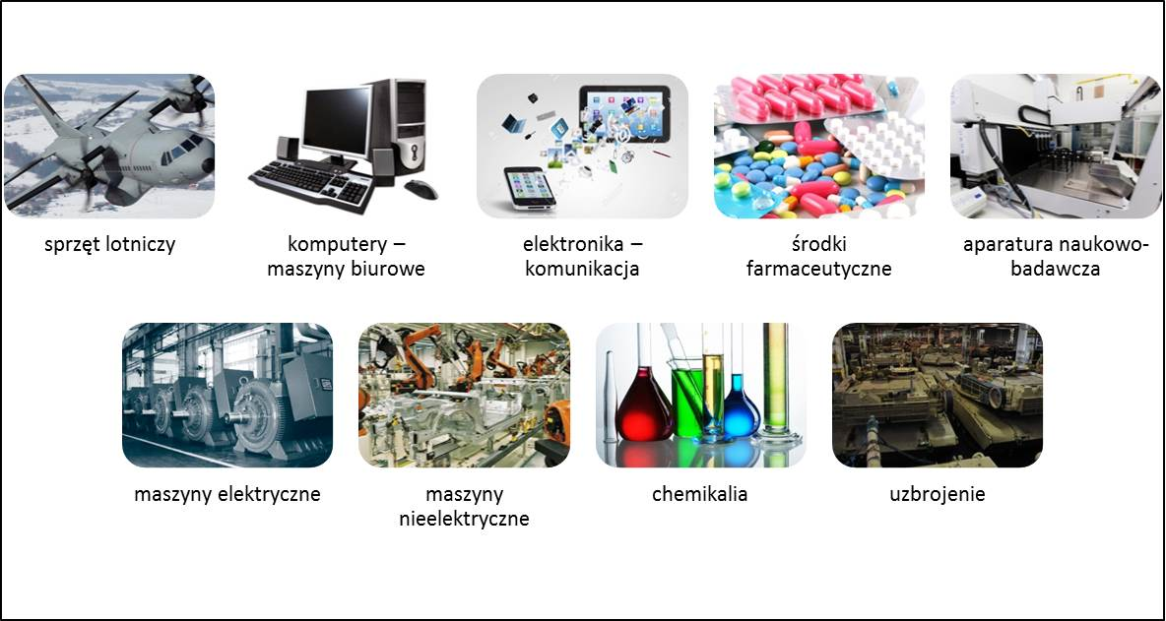

Źródło: Opracowanie MRiT na podstawie Eurostat
W 2018 r. towary wysokiej techniki odpowiadały za ok. 18% wartości całkowitego unijnego eksportu. Najwyższy ich udział odnotowano w Irlandii (34,7%), na Malcie (25,6%), w Niderlandach (21,3%) oraz we Francji (20,5%), natomiast najniższy w Portugalii (4%), Grecji (4,5%) oraz Hiszpanii (5,5%), w Polsce zaś odpowiadały za 8,4% eksportu. Dwie grupy towarów, tj. sprzęt lotniczy oraz środki farmaceutyczne, odpowiadały za 49% unijnego eksportu tej kategorii towarów. Następnie elektronika i komunikacja oraz aparatura badawczo-naukowa stanowiły 36% tego eksportu, pozostałe zaś pięć grup towarów – komputery i maszyny biurowe, chemikalia, maszyny elektryczne, maszyny nieelektryczne oraz uzbrojenie stanowiły ok. 16% eksportu.
Wykres 98. Udział towarów high-tech w eksporcie ogółem państw członkowskich UE w 2008 i 2018 r. (w %)

Źródło: Opracowanie MRiT na podstawie wstępnych danych Eurostat

Mapa 8. Udział eksportu towarów high-tech w eksporcie ogółem państw członkowskich UE-28 w 2018 r. (w %)
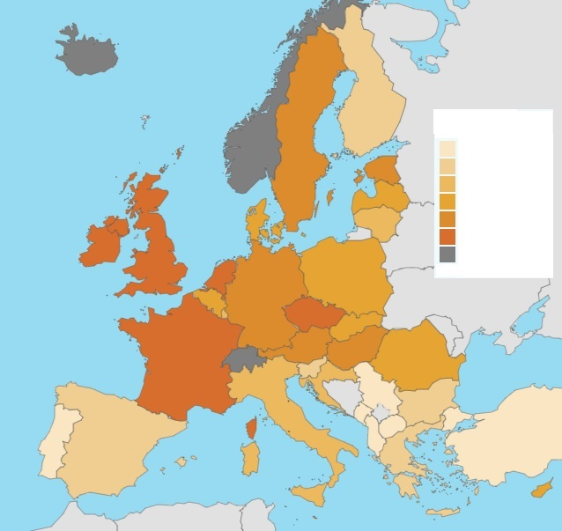
16,5 <

Brak danych

11,3 < 16,4

8,5 < 11,2

4,3 < 6,8

0,8 < 4,2
LEGENDA

6,9 < 8,4

Źródło: Opracowanie MRiT na podstawie danych Eurostat
W ujęciu wartościowym Niemcy były unijnym liderem eksportującym najwięcej towarów high-tech (ok. 200 mld EUR w 2018 r.), na kolejnych miejscach znalazły się Niderlandy (130 mld EUR), Francja (10 mld EUR) oraz Wielka Brytania (69 mld EUR). Polska w tym zestawieniu znalazła się na 10. pozycji z wynikiem ponad 18,5 mld EUR (pomiędzy Austrią a Węgrami). Spośród państw członkowskich Unii Europejskiej tylko pięć krajów odnotowało nadwyżkę w handlu towarami wysokoprzetworzonymi; były to Belgia, Niemcy, Irlandia, Francja oraz Holandia.
Według danych GUS w 2019 r. towary wysokiej techniki odpowiadały za 8,6% całkowitego polskiego eksportu, z kolei w całkowitym imporcie – 12,3%. Wartość wywozu tych towarów wyniosła ok. 20,7 mld EUR i była wyższa o 10,9% od poziomu sprzed roku. Głównymi polskimi odbiorcami tej grupy towarów były Niemcy (25,1% udziału), USA (10,8%), Niderlandy (7,9%), Wielka Brytania (7,5%) oraz Francja (5,8%). Import towarów wysokiej techniki do Polski wyniósł ok. 29,1 mld EUR i był wyższy o 8,6% niż przed rokiem. Najwięcej towarów pochodziło z Chin (26,4%), Niemiec (15,2%), USA (10%), Niderlandów (6,8%) i Wietnamu (3,8%).
Wykres 99. Udział eksportu wyrobów zaawansowanych technologicznie w całkowitym eksporcie z Polski (w %)

Źródło: Opracowanie MRiT na podstawie danych GUS
Wśród towarów wysokiej techniki, dominujące znaczenie w 2019 r. miały:
- różne maszyny cyfrowe do automatycznego przetwarzania danych (17%),
- części silników turboodrzutowych i turbośmigłowych (10,9%),
- maszyny do odbioru, konwersji i transmisji, regeneracji głosu, obrazu lub innych danych (4,5%),
- aparaty słuchowe, z wyłączeniem części i akcesoriów (4,3%),
- tablice, szafy i podobne zestawy aparatów do elektrycznego sterowania lub rozdziału energii elektrycznej (3,8%),
- telefony dla sieci komórkowych lub dla innych sieci bezprzewodowych (3,6%).
Cechą charakterystyczną polskiego eksportu jest także silna koncentracja na rynkach państw UE-28, co powoduje, że w dużym stopniu jego wyniki są uzależnione od wahań koniunkturalnych gospodarek unijnych. W 2019 r. do Unii Europejskiej trafiło 80% całkowitego wywozu z Polski, w tym do Niemiec 27,7%, Czech 6,1%, Wielkiej Brytanii 6% i Francji 5,9%. Na liście 10 najważniejszych odbiorców towarów z Polski w 2019 r. znalazły się jedynie dwa rynki spoza Unii Europejskiej, tj. Rosja (na miejscu 7., z udziałem 3,1%) oraz USA (na pozycji 8., z udziałem 2,8%).
Niezależnie od wagi państw Unii Europejskiej w polskim eksporcie, wzorując się na wysoko rozwiniętych krajach unijnych, takich jak np. Niemcy, Francja czy Wielka Brytania, należy dążyć do większej dywersyfikacji geograficznej naszego eksportu. Nasze przedsiębiorstwa, przy wsparciu państwa, powinny wzmacniać aktywność na perspektywicznych rynkach – azjatyckim, afrykańskim i amerykańskim, które często notują znacznie wyższe wskaźniki wzrostu PKB i obrotów handlowych (w tym importu) niż rynki unijne oraz mają jeszcze niezagospodarowany potencjał popytu wewnętrznego.
Wykres 100. Udział eksportu do UE w całkowitym eksporcie wybranych rynków unijnych w 2018 r. (w %)

Źródło: Opracowanie MRiT na podstawie danych Eurostat (2019), dla Polski dane GUS (2019d)
Podsumowując, eksport jest ważną częścią gospodarki państwa. Pozwala na głębszą integrację z gospodarką światową oraz przyczynia się do poprawy pozycji w globalnym łańcuchu wartości, stymulując procesy rozwojowe na rynku krajowym.
Proponowanymi działaniami, jakie powinny być podjęte w tym obszarze, są wsparcie produkcji i eksportu towarów najbardziej zaawansowanych technologicznie oraz wsparcie internacjonalizacji MSP, w tym rozwijanie bardziej zaawansowanych form współpracy z zagranicą (tak żeby nie koncentrowała się ona jedynie na eksporcie i imporcie). W skutecznej ekspansji zagranicznej naszych firm istotna jest także promocja Polski oraz polskich towarów na rynkach zagranicznych w celu zwiększenia rozpoznawalności tych towarów. Obecnie zbyt duża część polskich produktów trafia na rynki zagraniczne pod marką innego kraju albo jako jedynie półprodukty, które są elementami innych zagranicznych towarów. Aby zmniejszyć zależność wyników polskiego eksportu od sytuacji gospodarczej państw Unii Europejskiej, należy dążyć do większej dywersyfikacji kierunków eksportowych polskich firm.

Literatura
EC (2017). Digital Economy and Society Index
https://ec.europa.eu/digital-single-market/en/desi
GUS (2018a). Bank danych lokalnych, Podgrupa: Nakłady inwestycyjne w spółkach z udziałem kapitału zagranicznego w stosunku do nakładów inwestycyjnych ogółem
https://bdl.stat.gov.pl/BDL/metadane/cechy/3450
GUS (2018b). Bank danych lokalnych, Podgrupa: Podmioty z udziałem kapitału zagranicznego na 10 tys. mieszkańców
https://bdl.stat.gov.pl/BDL/metadane/cechy/3407
GUS (2018c). Działalność podmiotów posiadających jednostki zagraniczne w 2016 roku
http://stat.gov.pl/obszary-tematyczne/podmioty-gospodarcze-wyniki-finansowe/przedsiebiorstwa-niefinansowe/dzialalnosc-podmiotow-posiadajacych-jednostki-zagraniczne-w-2016-roku,5,9.html
GUS (2020).2021) Działalność innowacyjna przedsiębiorstw w latach 2018-2020
https://stat.gov.pl/obszary-tematyczne/nauka-i-technika-spoleczenstwo-informacyjne/nauka-i-technika/dzialalnosc-innowacyjna-przedsiebiorstw-w-latach-2018-2020,2,20.html
GUS (2021d). Handel Zagraniczny
http://swaid.stat.gov.pl/SitePagesDBW/HandelZagraniczny.aspx
PARP (2014). Ewaluacja potencjału eksportowego przedsiębiorstw w Polsce, Warszawa
http://www.parp.gov.pl/publikacje/ebook/553
PARP (2020). Raport o stanie polskiego sektora małych i średnich przedsiębiorstw w Polsce, Warszawa
https://www.parp.gov.pl/storage/publications/pdf/ROSS-2020_30_06.pdf WTO (2019).
WTO, Statystyki dotyczące wartości dodanej
https://www.wto.org/english/res_e/statis_e/miwi_e/countryprofiles_e.htm
WTO (2020). Trade statistics and outlook
https://www.wto.org/english/news_e/pres20_e/pr855_e.pdf

Zrównoważony w czasie – czyli zapewniający przyszłym pokoleniom możliwość korzystania z zasobów naturalnych; zrównoważony w przestrzeni – czyli nie dopuszczający do utrwalenia się nadmiernych zróżnicowań terytorialnych; zrównoważony społecznie (inkluzywny) – czyli pozwalający wszystkim grupom społecznym na korzystanie z podniesionego poziomu dobrobytu.
Wartość dodana to różnica pomiędzy wartością produkcji a zużyciem pośrednim. Można ją obliczać na dwa sposoby, które teoretycznie powinny prowadzić do tego samego wyniku: odejmując ww. zużycie pośrednie (materiałów, surowców, energii) od wartości produkcji albo sumując korzyści odniesione z procesu produkcji przez wszystkie podmioty (głównie: zysk firmy, wynagrodzenia pracowników, wpływy podatkowe państwa).
Spotyka się też równoznaczne określenie ang. multifactor productivity ( MFP).
Obrazuje łączną efektywność wykorzystania pracy i kapitału. Wydajność pracy może wzrosnąć w wyniku czysto ilościowego wzrostu inwestycji kapitałowych bez zmiany ich zaawansowania technologicznego. TFP jest odporna na ten efekt. Jednak nowe technologie często wchodzą do gospodarki „ucieleśnione” w inwestycjach kapitałowych i wówczas podnoszą wydajność pracy, ale nie TFP. Tłumaczy to, dlaczego wzrost wydajności pracy jest szybszy niż wzrost TFP.
Jakkolwiek badanie nominalnie dotyczy stopnia wykorzystania danych w gospodarce, to fakt wykorzystania w nim szerokiego zakresu wskaźników dotyczących wielu powiązanych z danymi zjawisk (m.in. zbierania, przechowywania, przesyłania, cyfrowego przetwarzania, wspomagania procesów zarządczych w przedsiębiorstwach) powoduje, że można traktować je jako przybliżony pomiar ogólnego ucyfrowienia gospodarki i jego wpływu na produktywność.
Kwestią do dyskusji jest proporcja, w jakiej opisywane zjawiska wynikają ze zmiany strukturalnej, a w jakiej z cyklu koniunkturalnego (ceny surowców i towarów na rynkach światowych, wydarzenia jednorazowe, działania konkurentów, dynamika wykorzystywania funduszy unijnych itp.).
W przedsiębiorstwach powyżej 9 pracowników. Obliczenie własne MRiT na podstawie danych GUS.
Według danych GUS (Bank Danych Lokalnych) w 2016 r. w gospodarce narodowej przeciętnie zatrudnienie wynosiło 10,12 mln osób, w tym 2,37 mln w przemyśle przetwórczym.
Jeden punkt odpowiada jednemu państwu Unii Europejskiej w jednym roku. Łączna liczba punktów to zatem liczba państw pomnożona przez liczbę lat. Skala logarytmiczna została użyta dla wygody prezentacji danych i nie wpływa na wynik analizy.
Jego rola zobrazowana w cenach bieżących może być nieznacznie przeszacowana z powodu trudności z dostępem do szczegółowych danych w cenach stałych.
Rozstęp ćwiartkowy to różnica pomiędzy wartością, poniżej której leży 75% obserwacji (III kwartyl),) a wartością, poniżej której leży 25% obserwacji (I kwartyl). Z definicji pomiędzy tymi wartościami znajduje się zatem 50% wszystkich obserwacji położonych centralnie w rozkładzie (w omawianym przypadku – 8 średnich województw). Stąd im większa szerokość rozstępu ćwiartkowego, tym większe zróżnicowanie cechy.
Bank Danych Lokalnych GUS
Szczególnie głęboki spadek widać w Hiszpanii, którą wybrano do porównania jako kraj o względnie zbliżonym do Polski potencjale gospodarczym. Spadek ten wynika ze spektakularnego boomu na rynku budowlanym, jaki ten kraj przeżywał w I dekadzie XXI wieku, zakończonego równie spektakularnym załamaniem.
Na podstawie danych GUS, bez uwzględnienia mikroprzedsiębiorstw. Warto odnotować, że na 13,6 mld zł przeznaczonych w 2017 r. ogółem na inwestycje w wartości niematerialne i prawne, 6,9 mld to nakłady dużych przedsiębiorstw z sekcji PKD Informacja i komunikacja, za co prawdopodobnie w szczególnym stopniu odpowiadają spółki telekomunikacyjne.
Do porównywania przepływów energii i materiałów wykorzystano przeliczeniową jednostkę egzergii jako miarę użytecznej pracy, jaką należy wykonać, by z powszechnie występujących składników otaczającej przyrody wytworzyć wymaganą substancję o wymaganych parametrach, wykorzystując otaczającą przyrodę jako źródło ciepła bezwartościowego pod względem termodynamicznym. Korzystanie z egzergii zapewnia odpowiednią jednolitą miarę energii i materiałów, co pozwala na wizualizację interakcji materiałów i energii w procesach przemysłowych na pojedynczym schemacie.
Ze względu na zmianę metodologii od 2018 r. nie podajemy późniejszych danych.
Wcześniej Ministerstwo Gospodarki i Ministerstwo Rozwoju.
Dane dotyczą jedynie przedsiębiorstw zatrudniających powyżej 49 pracowników. Dane dla całej populacji mogą wskazywać na jeszcze wyższy udział środków własnych przedsiębiorców.
Projekt Strategii rozwoju rynku kapitałowego przygotowywany jest przez Ministerstwo Finansów we współpracy z Europejskim Bankiem Odbudowy i Rozwoju (EBOR).
Jak wskazuje Ministerstwo Finansów na swojej stronie internetowej, za koszty kwalifikowalne można uznać m.in.: - wynagrodzenia dotyczące pracowników zatrudnionych w celu realizacji działalności badawczo-rozwojowej oraz związane z nimi składki na ubezpieczenia społeczne, - nabycie materiałów i surowców bezpośrednio związanych z prowadzoną działalnością badawczo-rozwojową, - ekspertyzy, opinie, usługi doradcze i usługi równorzędne, a także nabycie wyników badań naukowych, świadczonych lub wykonywanych na podstawie umowy przez jednostkę naukową w rozumieniu ustawy z dnia 30 kwietnia 2010 r. o zasadach finansowania nauki (Dz. U. z 2014 r. poz. 1620, z póź.zm.) na potrzeby prowadzonej działalności badawczo-rozwojowej, - odpłatne korzystanie z aparatury naukowo-badawczej wykorzystywanej wyłącznie w prowadzonej działalności badawczo- -rozwojowej, jeżeli to korzystanie nie wynika z umowy zawartej z podmiotem powiązanym w rozumieniu art. 11 ust. 1 i 4 ustawy z dnia 15 lutego 1992 r. o podatku dochodowym od osób prawnych (Dz. U. 1992 nr 21 poz. 86 z późn. zm.).
Według stanu na 1.07.2019 r.
Przez przedsiębiorstwa należy rozumieć podmioty należące do następujących form prawnych: fundusze, oddziały zagranicznych przedsiębiorców, osoby fizyczne prowadzące działalność gospodarczą, przedsiębiorstwa państwowe, przedsiębiorstwa zagraniczne, spółki akcyjne, spółki cywilne prowadzące działalność na podstawie umowy zawartej zgodnie z Kodeksem cywilnym, spółki europejskie, spółki jawne, spółki komandytowe, spółki komandytowo-akcyjne, spółki partnerskie, spółki przewidziane w przepisach innych ustaw niż Kodeks spółek handlowych i Kodeks cywilny lub formy prawne, spółki z ograniczoną odpowiedzialnością.
CT1: Wzmacnianie badań naukowych, rozwoju technologicznego i innowacji.
CT3: Wzmacnianie konkurencyjności małych i średnich przedsiębiorstw (MŚP).
Uwzględniono jedynie projekty podpisane do 1.07.2019 r.
Środki pochodzące zarówno ze środków krajowych (budżetowych, krajowych instytucji rozwojowych) lub środków europejskich.
Tzw. mała ustawa o innowacyjności – ustawa z dnia 4 listopada 2016 r. o zmianie niektórych ustaw określających warunki prowadzenia działalności innowacyjnej (Dz. U. z 2016 r. poz. 1933).
Tzw. druga ustawa o innowacyjności – ustawa z dnia 9 listopada 2017 r. o zmianie niektórych ustaw w celu poprawy otoczenia prawnego działalności innowacyjnej (Dz. U. z 2017 r. poz. 2201).
Zgodnie z koncepcją capability maturity model (CMM).
Gdzie jako inwestycje przyjmuje się zgodnie ze stanem prawnym na dzień ogłoszenia Strategii: założenie nowego zakładu, zwiększenie zdolności produkcyjnych, wprowadzenie produktów dotąd niewytwarzanych, zasadniczą zmianę procesu produkcyjnego.
Zachęty inwestycyjne w krajach konkurujących z Polską o bezpośrednie inwestycje zagraniczne, PSIH, Warszawa, XII 2019.
Utrzymuje się dobry klimat dla biznesu. Wyniki 12. edycji badania „Klimat inwestycyjny w Polsce”, przeprowadzonego przez Polską Agencję Inwestycji i Handlu we współpracy z firmą audytorsko-doradczą Grant Thornton i HSBC, Warszawa, VI 2019.
https://www.gov.pl/cyfryzacja/program-zintegrowanej-informatyzacji-panstwa
https://dane.gov.pl/article/653
https://www.gov.pl/cyfryzacja/narodowy-plan-szerokopasmowy
Oryginalna nazwa angielska „Integration of Digital Technology” nie wskazuje na aspekt biznesowo-handlowy, jednak analiza wskaźników wchodzących w skład tego wymiaru nie pozostawia wątpliwości, że taka jego interpretacja jest słuszna.
Gdy są przywoływane dane GUS, badaną populacją bazową są przedsiębiorstwa niefinansowe, zatrudniające powyżej 9 osób.
Celem teleinformatycznych systemów ERP (Enterprise Resource Planning) jest umożliwienie wymiany danych między różnymi procesami biznesowymi zachodzącymi w organizacji, dotyczącymi różnych obszarów jej działalności: zarządzania finansami i księgowością, środkami trwałymi, projektowaniem, produkcją, serwisem, sprzedażą i zakupami, marketingiem. Potrzeba używania takiego systemu rośnie zatem wraz z rozmiarem firmy i stopniem jej wewnętrznej złożoności.
Wskaźnik identyfikuje przedsiębiorstwa kupujące co najmniej jedną z następujących usług w chmurze: hosting bazy danych, oprogramowanie do prowadzenia księgowości, oprogramowanie do zarządzania relacjami z klientami (tzw. CRM), moc obliczeniową. obliczeniowa.
The Digital Economy and Society Index 2019.2020
Tzw. collaborative robots, czyli roboty współpracujące, tj. dostosowane do pracy w sąsiedztwie człowieka i bliskiej współpracy z nim dzięki rozwiązaniom projektowym, konstrukcyjnym i programistycznym gwarantującym bezpieczeństwo człowieka, który ich używa.
Pozostałe reprezentowane kraje to USA (7 firm), Japonia (3), Wielka Brytania (1), Francja (1) oraz Szwajcaria (1).
Wszelkie dane pochodzące z tego badania dotyczą firm zatrudniających powyżej 9 pracowników.
Obliczenie na podstawie zbioru danych udostępnionego MRiT przez GUS w ramach umowy dwustronnej. W porównaniu z publikacją GUS (2017 r.)) firm jest zatem mniej (1783 wobec 2278), a ponadto agregacji dokonano na poziomie grup (a nie klas) PKD, a zatem – na poziomie o jeden szczebel wyższym.
Instytut Sobieskiego 2019, s. 25.
Por. np. Ministerstwo Cyfryzacji 2018, Instytut Sobieskiego 2019.
Zob. Accenture, How SI boosts industry profits and innovation, https://www.accenture.com/us-en/insight-ai-industry-growth.
Zob. Gartner, SI and the future of work, grudzień 2017, https://www.gartner.com/en/documents/3833572/predicts-2018-ai-and-the-future-of-work.
McKinsey, op.cit.
Zob. https://www.pekao.com.pl/binsource/f/00/Raport_2018_pol.pdf.
Zob. Technologie cyfrowe w mikro i małych firmach DELab dla PKO BP (w:) Raport o sytuacji mikro i małych polskich firm w roku 2017, s. 130; https://www.pekao.com.pl/binsource/f/00/Raport_2018_pol.pdf
McKinsey, op.cit.
Zob. G. Koloch, K. Grobelna, K. Zakrzewska-Szlichtyng, B. Kamiński, D. Kaszyński (w:) Raport: Intensywność wykorzystania danych w gospodarce a jej rozwój – na podstawie analizy diagnostycznej.
Zob. tabela Creative Class Share 2015 (poz. 33); www.martinprosperity.org/media/Global-Creativity-Index-2015.pdf.
Zob. OECD PISA, test: http://www.oecd.org/pisa/pisa-2015-results-in-focus.pdf oraz por. http://www.oecd.org/pisa/keyfindings/pisa-2012-results-overview.pdf.
Zob. grupy przy MC, Założenia do strategii SI w Polsce, Warszawa, 2018, https://www.gov.pl/web/cyfryzacja/sztuczna-inteligencja-polska-2118.
Źródło: Opracowanie Linkedin Ai Talents in Labour Market, 2019.
Zob. Times Higher Education, The Nikkel & Elsevier, SI research institutions in the global top 100 for SI-related research paper citations.
Zob. McKinsey Global Institute (w:) Artificial Intelligence: The Next Digital Frontier, 2017, https://www.mckinsey.com/~/media/McKinsey/Industries/Advanced%20Electronics/Our%20Insights/How%20artificial%20intelligence%20can%20deliver%20real%20value%20to%20companies/MGI-Artificial-Intelligence-Discussion-paper.ashx.
Gartner, op.cit.
Zob. Roland Berger, Artificial Intelligence – A strategy for European startups, https://www.rolandberger.com/publications/publication_pdf/roland_berger_ai_strategy_for_european_startups.pdf.
Wyliczenia własne Grupy 2 przy MC, Finansowanie badań i rozwoju, Założenia do strategii SI w Polsce, Warszawa, 2018.
Począwszy od EIS 2017 metodologia jest inna niż poprzednich edycjach raportu.
Zgodnie z definicją [w] GUS (20182021): 1) działalność innowacyjna (s. 9927) polega na angażowaniu się przedsiębiorstw w różnego rodzaju działania naukowe, techniczne, organizacyjne, finansowe i komercyjne, które prowadzą lub mają w zamierzeniu prowadzić do wdrażania innowacji. Niektóre z tych działań mają charakter innowacyjny, natomiast inne nie są nowością, lecz są konieczne do wdrażania innowacji. Działalność innowacyjna obejmuje także działalność badawczą i rozwojową (B+R), która nie jest bezpośrednio związana z tworzeniem konkretnej innowacji. Z kolei przedsiębiorstwo aktywne innowacyjnie (s. 21) to takie, które w badanym okresie wprowadziło przynajmniej jedną innowację produktową lub procesów biznesowych lub realizowało w tym okresie przynajmniej jeden projekt innowacyjny, który został przerwany lub zaniechany w trakcie badanego okresu (niezakończony sukcesem) lub nie został do końca tego okresu ukończony (tzn. jest kontynuowany).
Według danych MFW (WEO Database – April 2019) w latach 2010–2018 światowy PKB rósł średniorocznie o 3,8%, podczas gdy wolumen eksportu o 4,9% r/r.
Na koniec 2017 r. udział podmiotów z kapitałem zagranicznym zatrudniających ponad 49 osób w nakładach inwestycyjnych ogółem sektora przedsiębiorstw wyniósł 43,3% (GUS, 2018a).)
Według danych NBP.
71 GUS (2021)
Grupy przedsiębiorstw w Polsce w 2017 r., tabl. 13.
Część grupy międzynarodowej, dla której jednostką dominującą najwyższego szczebla jest podmiot krajowy. Poza granicami kraju są zlokalizowane tylko jednostki od niej zależne (bezpośrednio lub pośrednio).
Dane za 2018 r.
Raport o stanie sektora małych i średnich przedsiębiorstw w Polsce, PARP, Warszawa 2020.
Efekt demonstracji (efekt Veblena, efekt prestiżowy), zwany także paradoksem Veblena, dotyczy dóbr luksusowych i najbogatszych grup społecznych. Jest to wzrost wielkości popytu na dobra luksusowe mimo wzrostu cen tych dóbr – firmy z kapitałem zagranicznym najczęściej dostarczają takie dobra.
Wskaźnik obliczony na podstawie sumy udziału zagranicznej wartości dodanej w krajowym eksporcie (backward participation) oraz udziału krajowej wartości dodanej w eksporcie innych krajów (forward participation).

